

Plan de
Prueba y Casos
de Prueba

Sistema de Centralización de Datos Educativos (SICEDU)

CONTENIDO
I. INTRODUCCIÓN
II. OBJETIVOS
III. EQUIPO DE TRABAJO
IV. RECURSOS INFORMÁTICOS
V. RIESGOS
VI. CRONOGRAMA DE HITOS
VII. AMBIENTES DE PRUEBAS
VIII. MÓDULOS A VERIFICAR
IX. MATRIZ CASOS DE USO VS CASOS DE PRUEBA
X. MATRIZ REQUERIMIENTOS VS CASOS DE PRUEBA
XI. HISTORIAL DE CAMBIOS
XII. CASOS DE PRUEBA

- INTRODUCCIÓN
A. ANTECEDENTES
Actualmente, Misión Huascarán opera su Programa de Educación (nivel primaria) combinando los datos de la plataforma Raz-Kids, donde los alumnos practican lectura, con la evaluación cualitativa que cada docente registra en su rúbrica pedagógica, dividida en las dimensiones de Fluidez Lectora y Comprensión Lectora. Este proceso se ejecuta hoy de forma manual: el docente anota sus observaciones primero en una libreta física durante cada sesión de clase, para luego digitalizarlas periódicamente en archivos de Excel que se consolidan y envían a las oficinas de la organización. Si bien esta operación resulta funcional, presenta limitaciones para un seguimiento ágil del progreso lector, además de exigir un esfuerzo de registro manual que le toma al docente cerca de 2 horas semanales y expone al proceso a errores de transcripción y duplicidad. La solución que se brindará (SICEDU, Sistema Centralizado de Gestión Educativa) ha sido organizada mediante documentos planificadores que buscan organizar de manera eficiente el proceso de desarrollo y velar por una coherente ejecución de este.
El siguiente documento se ha realizado en base los dos siguientes documentos:

● Plan de Proyecto: Enfocado en guiar el proceso de desarrollo del proyecto, especificando fechas y tareas por módulo, utilizando como herramienta el marco de gestión de SCRUM.

● Documento de Análisis y Diseño: Enfocado en detallar a profundidad el funcionamiento del proyecto y los lineamientos en los cuales basar el desarrollo, como las reglas de negocio, los requerimientos funcionales/no funcionales y las especificaciones de cada módulo.
El presente Plan de Prueba y Casos de Prueba pretende apoyarse de dichas referencias para llevar a cabo una satisfactoria y eficiente supervisión del proyecto a través de las pruebas.
B. GLOSARIO
- Criterios de entrada: El conjunto de condiciones para iniciar oficialmente una tarea definida.

- Criterios de salida: El conjunto de condiciones para completar oficialmente una tarea definida.

- EBR: Educación Básica Regular; sistema educativo peruano organizado en ciclos (III, IV y V para el nivel primaria), usados para determinar con qué rúbrica se evalúa a un alumno.

- Delta / Ajuste: Nivel final que el sistema calcula para un alumno, combinando el resultado obtenido en Raz-Kids con la evaluación de rúbrica registrada por el docente.

- Raz-Kids: Plataforma externa de lectura utilizada por los estudiantes, fuente del nivel lector automático que el sistema importa y compara con la evaluación docente.

- SICEDU: Sistema Centralizado de Gestión Educativa, el sistema objeto del presente plan de pruebas.

- OpenProject Bug Tracker: Herramienta de seguimiento de defectos que será usada durante el proyecto.

- Sonarqube: Plataforma para la inspección continua de la calidad y seguridad del código fuente.

- Jira: Herramienta de gestión ágil utilizada para la planificación y seguimiento de los sprints del proyecto.

- Actividad de trabajo: Periodo que el Docente abre con "Iniciar actividad" dentro de su sesión; habilita los módulos de registro y se cierra de forma manual, al cerrar sesión o al expirar la sesión.

- IndexedDB y Local Storage: Almacenamiento del navegador. IndexedDB guarda los registros pendientes de sincronizar y los catálogos; Local Storage, los filtros y el último resumen de Inicio.

- JWT (JSON Web Token): Token firmado que el servidor entrega al iniciar sesión y que autoriza las peticiones durante 480 minutos (8 horas).

- PIN: Código de 6 dígitos que el sistema envía al correo para recuperar la contraseña; vence a los 15 minutos.

- PWA (Progressive Web App): Forma en que funciona SICEDU; su Service Worker guarda la aplicación para poder abrirla sin conexión.
C. REFERENCIAS
▪ NTP-ISO/IEC 12207:2016-Ingeniería de Software y Sistemas. Procesos del ciclo de vida del software. 3a Edición.

- OBJETIVOS

- OBJETIVO GENERAL
El presente documento tiene como finalidad establecer el plan de pruebas del proyecto, definiendo los criterios, el alcance y la estrategia que guiarán su ejecución. Con ello se busca asegurar que el sistema responda adecuadamente a los requerimientos definidos, tanto funcionales como no funcionales, reduciendo posibles riesgos y garantizando un producto confiable que satisfaga lo que Misión Huascarán solicita.
Objetivos específicos
- Diseñar y ejecutar los 72 casos de prueba del plan: 24 de Autenticación (CP01 a CP24), 6 de Roles y Permisos (CP-ROL-01 a CP-ROL-06) y 42 de Inicio, Colegios, Alumnos, Usuarios, Sesiones y Seguimiento (CP-INI, CP-COL, CP-ALU, CP-USR, CP-SES y CP-SEG), registrando en cada uno los datos de entrada, el resultado obtenido, la evidencia y el veredicto.
- Trazar el 100 % de los casos de prueba a por lo menos un caso de uso y un requerimiento del Documento de Análisis y Diseño, mediante las matrices de las secciones IX y X.
- Verificar que el sistema bloquee el 100 % de los intentos de acceso a funciones no asignadas al rol del usuario (RNF-004), tanto desde la interfaz como mediante peticiones directas a la API.
- Registrar en OpenProject todo defecto encontrado y cerrar o diferir, con aprobación del jefe de proyecto, los defectos abiertos antes de cada entrega, sin superar el 5 % de fallas en las pruebas ejecutadas (criterio de salida).
- Ejecutar cada ronda de pruebas en las fechas del cronograma de la sección VI y gestionar los riesgos de la sección V que puedan retrasarla.

- EQUIPO DE TRABAJO

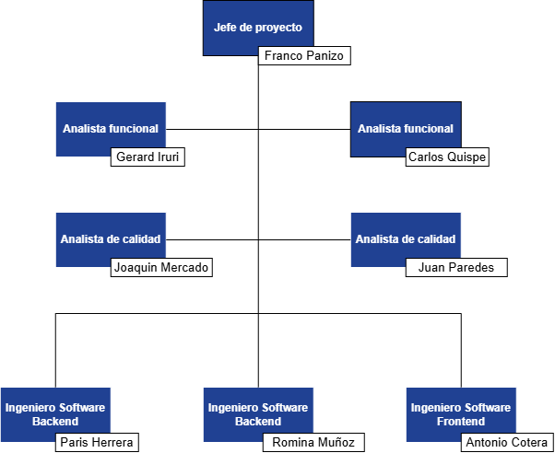

Nombre del  proyecto | Sistema de Centralización de Datos Educativos (SICEDU)
Patrocinador | Mario Neyra
Usuario líder | Patricia Velásquez
Jefe del Proyecto | Franco Stefano Panizo Muñoz
Equipo de Proyecto | Gerard Deker Iruri Espinoza (Analista funcional),  Carlos Alith Quispe Curay (Analista funcional),  Joaquin Alberto Mercado Guerra (Tester),  Juan Carlos Paredes Alva (Tester),  Antonio Cotera Inche (Frontend),  Paris Lenard Herrera Torres (Backend),  Romina Valeria Muñoz Portugal (Backend)

Responsabilidades en las pruebas:
Integrante | Rol | Responsabilidad en las pruebas
Franco Stefano Panizo Muñoz | Jefe del proyecto | Revisa el cumplimiento de los criterios de salida y aprueba el cierre de cada ronda de pruebas.
Joaquin Alberto Mercado Guerra | Tester | Diseña y ejecuta los casos de Autenticación (CP01 a CP24) y de los módulos Inicio, Colegios, Alumnos, Usuarios, Sesiones y Seguimiento, y registra sus defectos en OpenProject.
Juan Carlos Paredes Alva | Tester | Diseña y ejecuta los casos de Roles y Permisos (CP-ROL-01 a CP-ROL-06), incluidas las pruebas directas a la API, y mantiene las matrices de trazabilidad.
Gerard Deker Iruri Espinoza, Carlos Alith Quispe Curay | Analistas funcionales | Validan que los casos de prueba reflejen los casos de uso y requerimientos, y resuelven las dudas sobre reglas de negocio.
Antonio Cotera Inche | Frontend | Corrige los defectos de interfaz y navegación reportados y despliega el frontend en cada entorno.
Paris Lenard Herrera Torres, Romina Valeria Muñoz Portugal | Backend | Corrigen los defectos de la API y de datos, y mantienen las cuentas de prueba por rol en cada entorno.
Patricia Velásquez | Usuario líder | Valida en el entorno uat que el producto responde a las necesidades del Programa de Educación.

- RECURSOS INFORMÁTICOS

- Navegadores web actualizados (Chrome como principal) y dispositivos para pruebas de responsividad: smartphone, laptop y tablet; dado que SICEDU es una aplicación web responsive, no una app nativa.
- Entorno de prueba y datos de prueba representativos para los módulos que sea necesario, incluyendo los casos límite ya identificados por el equipo (homónimos, alumnos sin evaluar, fallas de conectividad), que permitan extraer conclusiones claras de las pruebas.
- Acceso al repositorio de desarrollo en GitHub para consultar el código fuente.
- SonarQube para detectar vulnerabilidades, malas prácticas y calidad del código en futuras pruebas de caja blanca.
- Cuentas de prueba por rol, sembradas en la base de datos de cada entorno: profesor.prueba@sicedu.test (Docente), jefa.prueba@sicedu.test (Supervisor) y directivo.prueba@sicedu.test (Directivo).
- Cliente HTTP (curl o Postman) y herramientas de desarrollador de Chrome, para enviar peticiones directas a la API y revisar códigos de respuesta, tokens y almacenamiento de la sesión.
- Jenkins del curso (jenkins.ingsoftware.lat) para desplegar cada rama en su entorno, y OpenProject para registrar los defectos y darles seguimiento.
- Docker y Docker Compose para levantar el sistema completo en local (frontend, backend y base de datos) cuando se necesita preparar o depurar un caso sin afectar los entornos compartidos.

- RIESGOS

Riesgo | Probabilidad | Impacto | Mitigación | Contingencia
Indisponibilidad  del ambiente de pruebas | Media | Alto | Coordinar con el equipo de desarrollo la disponibilidad del entorno antes de ejecutar las pruebas. | Replanificar ejecución. Ejecutar pruebas que no dependen del entorno mientras se restaura.
Datos de prueba insuficientes o mal preparados | Media | Medio | Antes de las pruebas, validar los datos a utilizar (ej. la rúbrica real ya obtenida de un colegio). | Conmutar a un dataset sintético construido a partir de los casos límite ya identificados (homónimos, alumnos sin evaluar, etc.).
Problemas de conectividad y dependencia de conexión a internet para la funcionalidad del sistema, dado que los colegios cuentan con conectividad Bitel de disponibilidad aproximada del 70% | Alta | Alto | Se llevarán a cabo pruebas controladas para los casos offline, verificando la sincronización automática que exige RNF-001. | Ejecutar la suite de pruebas offline y reintentos programados. Registrar evidencia y reagendar las pruebas que dependan de conexión estable.
Credenciales inválidas por expiración del token JWT | Media | Medio | Controlar las pruebas adecuadamente para no tener problemas con el tiempo de expiración del token JWT en los distintos escenarios a probar. | Re-autenticación automatizada y rotación de tokens. Cuentas de prueba con TTL adecuado y refresh token habilitado. Caché de validación controlado y limpieza de tokens expirados durante la corrida.
Fórmula exacta del cálculo del nivel colocado, luego de una prueba diagnóstica, (delta) aún no definida por el equipo de análisis | Alta | Alto | Solicitar la definición de la fórmula antes de diseñar los casos de prueba del módulo de Delta y Ajuste. | Marcar como provisionales los resultados de las pruebas que dependan de la fórmula exacta, y re-ejecutarlas cuando se confirme.
Pantallas del frontend que todavía usan datos simulados (mock) en lugar del backend | Alta | Medio | Verificar el control de acceso también con peticiones directas a la API, que sí usa la base de datos, y confirmar con Frontend qué pantallas ya consumen el backend antes de cada ronda. | Ejecutar los pasos de API del caso y dejar como pendientes, con su justificación, los pasos de interfaz que dependan de datos reales.
Numeración de casos de uso y requerimientos distinta entre documentos del proyecto | Media | Medio | Tomar el Documento de Análisis y Diseño como única fuente de códigos y revisar las matrices de trazabilidad en cada entrega. | Corregir las referencias de los casos afectados y registrar la corrección en el historial de cambios.
El Quality Gate de SonarQube del servidor del curso rechaza el análisis del código | Alta | Medio | Analizar el código antes de subirlo y aumentar la cobertura de pruebas automáticas del backend. | Documentar el resultado del análisis y acordar con el TA las condiciones del Quality Gate para la entrega.

VI. CRONOGRAMA DE HITOS
Cada entrega de módulos del plan de trabajo va precedida por tres hitos de pruebas: la verificación de los criterios de entrada, la ronda de pruebas y la reunión de evaluación de los criterios de salida. La ronda de la primera entrega (Autenticación e Inicio) se registra con las fechas en que se ejecutaron sus casos.
Hito | Fecha Inicio | Fecha Fin
Diseño del Plan de Pruebas | 08/09/2026 | 11/09/2026
Aprobación del Plan de Pruebas | 12/09/2026 | 12/09/2026
Configuración de las pruebas | 15/09/2026 | 18/09/2026
Cumplimiento de criterios de entrada - Módulo de Autenticación y Módulo de Inicio | 17/09/2026 | 17/09/2026
Ronda de pruebas — Módulo de Autenticación y Módulo de Inicio | 17/09/2026 | 24/09/2026
Reunión de evaluación de criterios de salida | 24/09/2026 | 24/09/2026
Entrega del 1er módulo (Autenticación) | 24/09/2026 | 24/09/2026
Entrega del 2do módulo (Inicio) | 24/09/2026 | 24/09/2026
Cumplimiento de criterios de entrada - Rúbrica, Seguimiento de Lectura y Registro de Vuelo | 29/09/2026 | 29/09/2026
Ronda de pruebas - Rúbrica, Seguimiento de Lectura y Registro de Vuelo | 30/09/2026 | 03/10/2026
Reunión de evaluación de criterios de salida | 05/10/2026 | 05/10/2026
Entrega del 3er módulo (Rúbrica) | 05/10/2026 | 05/10/2026
Entrega del 4to módulo (Seguimiento de Lectura) | 05/10/2026 | 05/10/2026
Entrega del 5to módulo (Registro de Vuelo) | 05/10/2026 | 05/10/2026
Cumplimiento de criterios de entrada — Alumnos y Sesiones | 08/10/2026 | 08/10/2026
Re-prueba — Autenticación, Roles e Inicio (casos con versión 2.0, CP09 a CP24 y CP-INI-01 a CP-INI-14) | 09/10/2026 | 10/10/2026
Ronda de pruebas — Alumnos y Sesiones (CP-ALU-01 a CP-ALU-09, CP-SES-01 a CP-SES-05) | 09/10/2026 | 10/10/2026
Reunión de evaluación de criterios de salida | 12/10/2026 | 12/10/2026
Entrega del 6to módulo (Alumnos) | 12/10/2026 | 12/10/2026
Entrega del 7mo módulo (Sesiones) | 12/10/2026 | 12/10/2026
Cumplimiento de criterios de entrada — Dashboard y Seguimientos | 15/10/2026 | 15/10/2026
Ronda de pruebas — Dashboard y Seguimientos (CP-SEG-01 a CP-SEG-04) | 16/10/2026 | 19/10/2026
Reunión de evaluación de criterios de salida | 20/10/2026 | 20/10/2026
Entrega del 8vo módulo (Dashboard) | 20/10/2026 | 20/10/2026
Entrega del 9no módulo (Seguimientos) | 20/10/2026 | 20/10/2026
Cumplimiento de criterios de entrada — Usuarios y Colegios | 22/10/2026 | 22/10/2026
Ronda de pruebas — Usuarios y Colegios (CP-USR-01 a CP-USR-06, CP-ROL-06, CP-COL-01 a CP-COL-04) | 23/10/2026 | 26/10/2026
Reunión de evaluación de criterios de salida | 27/10/2026 | 27/10/2026
Entrega del 10mo módulo (Usuarios) | 27/10/2026 | 27/10/2026
Entrega del 11vo módulo (Colegios) | 27/10/2026 | 27/10/2026
Pruebas de integración y regresión (todos los módulos) | 28/10/2026 | 07/11/2026
Piloto con Misión Huascarán, documentación y cierre | 11/11/2026 | 20/11/2026

VII. AMBIENTES DE PRUEBAS
El sistema se despliega con contenedores Docker (Nginx + FastAPI + PostgreSQL) en el servidor del curso, dentro de la cadena de entornos development → qa → uat → main que gestiona el pipeline de Jenkins. Cada entorno usa su propia base de datos PostgreSQL y las mismas cuentas de prueba por rol.

Ambiente | Dirección | Uso en las pruebas
Local | http://localhost:8080 (Docker Compose con el código de la rama en GitHub) | Preparación y depuración de los casos antes de ejecutarlos en un entorno compartido. No se usa para dar veredictos.
development | https://dev-huascaran.ingsoftware.lat (frontend) y https://dev-bck-huascaran.ingsoftware.lat (backend) | Jenkins solo despliega.
qa | https://qa-huascaran.ingsoftware.lat y https://qa-bck-huascaran.ingsoftware.lat | Jenkins ejecuta las pruebas automáticas, el análisis de SonarQube y el Quality Gate antes de desplegar (pruebas de caja blanca).
uat | https://uat-huascaran.ingsoftware.lat y https://uat-bck-huascaran.ingsoftware.lat | Validación con el usuario líder antes del piloto con Misión Huascarán.
VIII. MÓDULOS A VERIFICAR
Módulos | Descripción
Autenticación | Valida las credenciales y el estado de la cuenta, bloquea el correo 15 minutos tras 5 intentos fallidos y habilita la sesión por 8 horas desde el inicio de sesión, preparando los datos para trabajar sin conexión. Incluye la recuperación de contraseña con un PIN de 6 dígitos enviado por correo y el cierre de sesión, que conserva los registros pendientes.
Inicio | Punto de entrada de los tres roles. Al Docente le muestra sus asignaciones y le permite iniciar y finalizar actividades de trabajo; a la Supervisora, el resumen operativo con las alertas de inactividad (4 días hábiles); al Directivo, las 3 tarjetas de indicadores institucionales. Sin conexión muestra el último resumen guardado.
Roles y permisos (transversal) | Controla, en todos los módulos, qué pantallas y qué acciones de la API puede usar cada rol (Docente, Supervisor y Directivo), y lleva a la pantalla de acceso denegado (/403) cuando no le corresponde.
Rúbrica | Exclusivo del Docente. Registra y consulta la evaluación semanal (Fluidez y Comprensión Lectora) de sus estudiantes en una grilla editable por colegio, ciclo, grado y semana, con creación de grilla si no existe y soporte sin conexión.
Seguimiento de Lectura | Exclusivo del Docente. Registra el Reporte Semanal y el Consolidado de Libros (LSB y LSL) de sus estudiantes en una grilla editable, con cálculo automático de totales y soporte sin conexión.
Registro de Vuelo | Exclusivo del Docente. Registra los resultados de las evaluaciones diagnósticas (abril, julio, octubre, diciembre): nivel Raz-Kids y examen, con nivel colocado calculado automáticamente, ajuste manual justificado y proyección de nivel.
Dashboard | Presenta gráficas e indicadores según el rol: la Supervisora accede al consolidado de los 9 colegios; el Directivo, a una vista ejecutiva de solo lectura sin datos identificables de estudiantes. Permite filtros y exportación a PNG/Excel.
Alumnos | El Docente consulta, crea, edita, inactiva y reactiva a los alumnos de sus colegios y grados asignados, con cálculo del ciclo EBR y vista de detalle; la Supervisora accede a los alumnos de todos los colegios. Sin conexión solo permite consultar.
Sesiones | Exclusivo del Docente. Permite consultar, filtrar y ver el detalle de sus propias sesiones en solo lectura, con el tipo de cierre (manual, forzado por cierre de sesión o automático a las 8 horas) y el estado de sincronización.
Usuarios | Según CU016, exclusivo del Supervisor: crea, consulta, edita, inactiva y reactiva cuentas y asigna colegios y grados a los Docentes. Si se confirma que el Directivo gestiona las cuentas de Directivo (RF-002 y RF-058), el módulo también aplica a ese rol.
Seguimiento | Exclusivo del Supervisor. Muestra el estado operativo y de sincronización de cada Docente y su historial de sesiones, con atajos de solo lectura a Rúbrica y Registro de Vuelo.
Colegios | Exclusivo del Supervisor. Permite crear, consultar, editar, inactivar y reactivar colegios sin eliminarlos, conservando su información histórica.

A. ALCANCE DE LAS PRUEBAS

Alcance | Detalle
Se verifica | Autenticación: inicio de sesión de los tres roles, credenciales inválidas, bloqueo por intentos fallidos, cuenta desactivada, sesión de 8 horas, trabajo sin conexión, recuperación de contraseña con PIN y cierre de sesión (CP01 a CP24). Control de acceso por rol en menú, rutas y endpoints (CP-ROL-01 a CP-ROL-06). Inicio y actividades del Docente, resumen de la Supervisora e indicadores del Directivo (CP-INI-01 a CP-INI-14). Gestión de Colegios (CP-COL-01 a CP-COL-04), Alumnos (CP-ALU-01 a CP-ALU-09), Usuarios (CP-USR-01 a CP-USR-06), Sesiones (CP-SES-01 a CP-SES-05) y Seguimiento (CP-SEG-01 a CP-SEG-04).
No se verifica | La funcionalidad de negocio de Rúbrica, Seguimiento de Lectura, Registro de Vuelo y Dashboard, que todavía no tienen casos de uso; solo se usan como apoyo en los casos que los necesitan, por ejemplo para generar registros pendientes. Tampoco las Recovery Keys ni el cambio de contraseña con sesión iniciada, que no tienen caso de uso.
Tipos de prueba | Pruebas funcionales de caja negra desde la interfaz, pruebas directas a la API (códigos 200, 201, 401, 403 y 404), pruebas sin conexión con DevTools y verificación de datos en PostgreSQL, IndexedDB y Local Storage. El control de acceso en el servidor (RNF-004) y el vencimiento del JWT (RNF-008) se verifican en CP-ROL-01 a CP-ROL-06, CP08 y CP14. Las demás pruebas no funcionales (sincronización RNF-001, adaptación de pantallas RNF-002, HTTPS RNF-003 y tiempo de cálculo del nivel RNF-005) quedan para la etapa de integración y regresión.

B. CRITERIOS DE ENTRADA

- El equipo de desarrollo ha liberado el sistema para pruebas en el entorno de qa.
- OpenProject, el sistema de seguimiento de defectos del equipo, está instalado y listo para usar.
- El equipo de desarrollo ha confirmado que el entregable es funcional en el entorno de qa.
- El equipo de desarrollo ha entregado la documentación relacionada con la funcionalidad de la versión liberada, y cualquier defecto o falla conocida.

C. CRITERIOS DE SALIDA
- No hay fallas, caídas o procesos culminados de forma inesperada en más del 5% de las pruebas ejecutadas.
- El equipo de pruebas ha ejecutado las pruebas planeadas para cada módulo.
- El equipo de desarrollo ha resuelto todos los defectos que deben ser corregidos antes de la entrega.
- El jefe de proyecto, ha revisado que todos los defectos reportados en OpenProject han sido cerrados o diferidos y, cuando fue necesario, verificados con pruebas de confirmación y regresión.
- El Product Owner aprueba que el producto, definido durante el último ciclo de pruebas de sistema, satisface razonablemente las expectativas del usuario.

IX. MATRIZ CASOS DE USO VS CASOS DE PRUEBA
Los 72 casos de prueba cubren los 21 casos de uso del documento de casos de uso final (CU001 a CU021). La columna Total indica cuántos casos de prueba verifican cada caso de uso.
Caso de uso | Casos de prueba | Total
CU001 Ingresar al sistema | CP01 a CP05, CP10, CP11, CP16, CP-USR-05, CP-ROL-01 a CP-ROL-06 | 15
CU002 Validar acceso | CP01 a CP05, CP10, CP11, CP12, CP-USR-04 | 9
CU003 Iniciar sesión y habilitar acceso por 8 horas | CP01, CP02, CP03, CP08, CP10, CP13, CP14, CP15, CP-INI-08 | 9
CU004 Recuperar contraseña | CP07, CP16 | 2
CU005 Solicitar PIN por correo | CP07, CP17, CP19, CP21, CP22, CP23 | 6
CU006 Restablecer contraseña | CP07, CP18, CP19, CP20, CP21, CP24 | 6
CU007 Finalizar sesión | CP06, CP08, CP09, CP-INI-06, CP-INI-08 | 5
CU008 Procesar cierre de sesión | CP06, CP08, CP09, CP-INI-06, CP-INI-08 | 5
CU009 Registrar seguimiento de sesión del docente | CP09, CP-INI-02, CP-INI-05 a CP-INI-08, CP-INI-13, CP-INI-14 | 8
CU010 Consultar asignaciones y estado operativo | CP01, CP-ROL-01, CP-ROL-02, CP-ROL-05, CP-INI-01 a CP-INI-09, CP-INI-13, CP-INI-14 | 15
CU011 Consultar gestión y seguimiento operativo | CP02, CP-ROL-03, CP-ROL-05, CP-INI-10, CP-INI-12 | 5
CU012 Consultar indicadores institucionales | CP03, CP-ROL-05, CP-INI-11, CP-INI-12, CP-COL-03 | 5
CU013 Gestión de colegios | CP-ROL-02, CP-ROL-03, CP-ROL-04, CP-ROL-06, CP-COL-01 a CP-COL-04 | 8
CU014 Gestión de alumnos | CP-ROL-01, CP-ALU-01 a CP-ALU-07 | 8
CU015 Consultar vista de detalle del alumno | CP-ALU-08, CP-ALU-09 | 2
CU016 Gestión de usuarios | CP-ROL-02, CP-ROL-03, CP-ROL-04, CP-ROL-06, CP-USR-01 a CP-USR-06 | 10
CU017 Consultar sesiones propias | CP-SES-01, CP-SES-04, CP-SES-05 | 3
CU018 Filtrar sesiones | CP-SES-02, CP-SES-04 | 2
CU019 Visualizar detalle de sesión | CP-SES-03, CP-SES-04, CP-SES-05 | 3
CU020 Consultar seguimiento general de docentes | CP-ROL-02, CP-ROL-03, CP-ROL-06, CP-SEG-01, CP-SEG-04 | 5
CU021 Consultar historial de sesiones del docente | CP-SEG-02, CP-SEG-03, CP-SEG-04 | 3
Dashboard (sin caso de uso)* | CP-ROL-02, CP-ROL-03, CP-ROL-05 | 3
*El Dashboard no tiene caso de uso en el documento final (observación 18). Las Recovery Keys y el cambio de contraseña con sesión iniciada no tienen casos de prueba porque no tienen caso de uso (observación 16).

X. MATRIZ REQUERIMIENTOS VS CASOS DE PRUEBA
Cada requerimiento se muestra con el caso de uso que lo implementa, de modo que la trazabilidad se lee de extremo a extremo: requerimiento → caso de uso → casos de prueba. Los códigos corresponden a la versión 4 del Documento de Análisis y Diseño.
Código | Requerimiento | CU | Casos de prueba | Total
RF-001 | Inicio de sesión con correo y contraseña; JWT solo si la cuenta está activa | CU001 a CU003 | CP01 a CP05, CP10 a CP15 | 11
RF-002 | Creación de cuentas por rol, sin autorregistro | CU016 | CP-ROL-04, CP-USR-02, CP-USR-05 | 3
RF-003 | El Docente solo consulta y modifica estudiantes de sus colegios y grados | CU014 | CP-ROL-01, CP-ALU-01, CP-ALU-07 | 3
RF-004 | Detalle de cada estudiante: asistencia, libros, rúbrica y nivel | CU015 | CP-ALU-08, CP-ALU-09 | 2
RF-005 | El Docente registra estudiantes en sus colegios y grados, sin duplicados | CU014 | CP-ROL-01, CP-ALU-02, CP-ALU-03 | 3
RF-006 | Marcar estudiantes como inactivos sin borrar su historial | CU014 | CP-ALU-04 | 1
RF-007 | Ciclo EBR según grado y subprograma | CU014 | CP-ALU-02 | 1
RF-008 | La Supervisora consulta la información de los 9 colegios | CU011 | CP02, CP-INI-10, CP-ALU-05 | 3
RF-009 | Dashboard consolidado de la Supervisora | Dashboard* | CP-ROL-02, CP-ROL-03 | 2
RF-013 | Vista ejecutiva de solo lectura del Directivo | CU012 | CP03, CP-INI-11, CP-ROL-05 | 3
RF-014 | El Directivo no accede a vistas operativas | CU012 | CP03, CP-ROL-05, CP-ROL-06 | 3
RF-042 | Cambios sin conexión en IndexedDB y sincronización posterior | CU008, CU009 | CP09, CP-INI-07, CP-INI-14 | 3
RF-046 | Módulos y accesos habilitados según el rol | CU001, CU010 a CU012 | CP01 a CP03, CP-ROL-01 a CP-ROL-06, CP-INI-01, CP-INI-04, CP-INI-09 | 12
RF-049 | Asignación de colegios y grados a cada Docente, con rotaciones | CU016 | CP-USR-02, CP-USR-03 | 2
RF-051 | Cierre de sesión manual o a los 480 min; invalidar JWT | CU007 a CU009 | CP06, CP08, CP09, CP14, CP-INI-05, CP-INI-06, CP-INI-08 | 7
RF-053 | Recuperar contraseña con PIN temporal por correo | CU004 a CU006 | CP07, CP16 a CP24 | 10
RF-055 | El Docente consulta sus sesiones en solo lectura | CU017 a CU019 | CP-SES-01 a CP-SES-05 | 5
RF-056 | La Supervisora consulta las sesiones de los docentes | CU020, CU021 | CP-SEG-01 a CP-SEG-04 | 4
RF-057 | Gestión de colegios exclusiva del Supervisor | CU013 | CP-ROL-04, CP-ROL-06, CP-COL-01 a CP-COL-04 | 6
RF-058 | Activar o inactivar cuentas; revocar el acceso | CU016 | CP05, CP-USR-04, CP-USR-05 | 3

XI. HISTORIAL DE CAMBIOS
Número de revisión | Fecha de  Revisión | Autor | Resumen de cambios
1.0 | 11/09/2026 | Joaquin Alberto Mercado Guerra, Juan Carlos Paredes Alva | Versión inicial: introducción, objetivos, equipo, recursos, riesgos, cronograma, ambiente y módulos a verificar.
1.1 | 18/09/2026 | Joaquin Alberto Mercado Guerra | Casos de prueba del Módulo de Autenticación, con su ejecución y evidencias.
1.2 | 24/09/2026 | Juan Carlos Paredes Alva | Casos de prueba de Roles y Permisos y ejecución de CP-ROL-01, CP-ROL-02 y CP-ROL-04.
1.3 | 25/09/2026 | Juan Carlos Paredes Alva  Joaquin Alberto Mercado Guerra | Ajuste del formato del entregable y revisión final
1.4 | 08/10/2026 | Joaquin Alberto Mercado Guerra | Actualización a los casos de uso finales (CU001 a CU021): 59 casos de prueba nuevos listos para ejecutar; 11 casos existentes rediseñados (versión de ejecución 2.0, pendientes de re-ejecución) y ajuste de CP04 y CP-ROL-04; observaciones abiertas a los casos de uso; actualización de objetivos, módulos, alcance, cronograma, glosario y matrices IX y X.
1.5 | 09/10/2026 | Joaquin Alberto Mercado Guerra | Ejecución de 40 casos de prueba de Autenticación, Roles y Permisos e Inicio, con evidencias por paso, veredictos y 16 defectos; lista de casos pendientes.

Revisores:
Este documento ha sido revisado por:

Joaquin Alberto Mercado Guerra  Juan Carlos Paredes Alva | Analista de calidad  Analista de calidad

Aprobaciones:
Este documento ha sido aprobado por:
Patricia Velasquez | Product Owner

XII. CASOS DE PRUEBA

Cada caso de prueba indica su diseño (precondiciones, pasos, datos de entrada, respuesta esperada y postcondiciones). Los campos de ejecución se completan al ejecutarlo: fecha de ejecución, columna Coincide, respuesta del sistema, evidencia, defectos y desviaciones, veredicto, observaciones, probador y firma.
Los casos con versión de ejecución 2.0 se rediseñaron con los casos de uso finales (CU001 a CU021) y deben volver a ejecutarse. Su evidencia de la versión 1.0 se conserva como referencia. CP04 y CP-ROL-04 mantienen su ejecución, porque su diseño no cambió.
Cuentas de prueba: profesor.prueba@sicedu.test (Docente), jefa.prueba@sicedu.test (Supervisor) y directivo.prueba@sicedu.test (Directivo). El modo sin conexión se simula en Chrome con DevTools → Network → Offline, e IndexedDB y Local Storage se revisan en DevTools → Application. Los casos que comparan con PostgreSQL usan el entorno local o el de pruebas, nunca datos reales.
Algunos resultados esperados dependen de definiciones que todavía faltan en los casos de uso. Los casos las citan como "observación N", según la tabla siguiente. Si al ejecutar la definición sigue pendiente, se anota la respuesta del sistema y se reporta en Observaciones.
N.° | Caso de uso | Pendiente de definir | CPs afectados
1 | CU016, CU002 | Quién gestiona las cuentas de Directivo, y corregir CU016 o los RF. | CP05, CP-USR-01 a CP-USR-06, CP-ROL-05, CP-ROL-06
2 | CU011, CU012, CU017, CU019, CU020 | Cómo y cuándo el dispositivo informa sus pendientes al servidor, o quitar esos indicadores. | CP-INI-10, CP-INI-11, CP-SES-01, CP-SES-03, CP-SEG-01
3 | CU009, CU017 a CU019, CU021 | Si Sesiones muestra sesiones o actividades, y una sola lista de tipos de cierre. | CP-SES-01 a CP-SES-03, CP-SEG-02
4 | CU014 frente a CU010 | Agregar la condición a CU014 y el mensaje que ve el Docente sin actividad. | CP-INI-04, CP-ALU-02 a CP-ALU-04, CP-ROL-01
5 | CU014 | La regla de duplicado y el rechazo de 1.° grado con Comprensión Lectora, con sus mensajes. | CP-ALU-02, CP-ALU-03
6 | CU016 | Desde qué periodo aplica una rotación y cómo se asignan grados por colegio. | CP-USR-02, CP-USR-03
7 | CU016 | La entrega de la contraseña inicial y el formato del DNI. | CP-USR-02
8 | CU016 | Si desactivar invalida de inmediato los tokens del usuario. | CP-USR-04
9 | CU007, CU008 | Que el backend revoque el token al cerrar sesión. | CP06, CP-INI-06
10 | CU015 frente a CU021 y CU003 | Si el Supervisor entra en solo lectura, y qué datos de cada alumno se guardan para usarse sin conexión. | CP-ALU-08, CP-ALU-09
11 | CU013 | La validación de duplicados y qué pasa con asignaciones y alumnos al inactivar. | CP-COL-02, CP-COL-03
12 | CU011 | El calendario operativo y si la alerta de colegio es obligatoria. | CP-INI-10
13 | CU014 | Si existe importación (por ejemplo, desde Excel) o si la carga es manual. | CP-ALU-05
14 | CU001, CU004 | Ajustar CU004 a la respuesta uniforme de CU005. | CP16
15 | CU003, CU014, CU018 | Qué datos locales se borran al cerrar sesión. | CP13, CP-ALU-01, CP-SES-02
16 | CU001 | Un caso de uso para cada uno, o confirmar que no existen. | Ninguno: no se pueden probar
17 | Varios | Corregirlo en la próxima versión. | Solo la matriz
18 | Documento | La lista completa con su numeración. | CP-ROL-02, CP-ROL-03, CP-ROL-05
EJECUCIÓN DEL 09/10/2026
Se ejecutaron 40 casos de prueba de Autenticación, Roles y Permisos e Inicio: 22 aprobado, 11 aprobado con observaciones, 7 rechazado. Cada caso tiene en su tabla la fecha, la columna Coincide, la respuesta del sistema, los defectos, el veredicto, las observaciones y una captura por paso en "Evidencia de la ejecución".
Entorno: la ejecución se automatizó con Playwright (Chromium) en un entorno local que reproduce el despliegue de dev, porque las cuentas de prueba solo pueden usarse de forma automatizada en un servidor local. Se usaron las ramas development del backend (commit 7c771b5, 09/10/2026) y del frontend (commit 962477a, 09/10/2026); el frontend se compiló con VITE_USE_MOCK=true, VITE_AUTH_REAL=true y VITE_ADMIN_REAL=true y se sirvió con la misma regla de Nginx (/api → backend). La base PostgreSQL 16 se creó con las migraciones, los datos maestros (python -m app.cli inicializar, con los 9 colegios iniciales) y el seed de cuentas de prueba.
Particularidades: (1) los correos (PIN y bienvenida) se capturaron en un buzón local en lugar de Gmail; no se usó ni se cambió la contraseña del Supervisor original. (2) Para no interferir entre casos se crearon cuentas de prueba qa.*@sicedu.test (Docentes, un Supervisor, una cuenta desactivada y una sin asignaciones) y alumnos de prueba en Colegio de Prueba. (3) Las esperas de 14, 15 y 16 minutos y de 1 hora fueron reales; las de 8 horas (CP08, CP-INI-08) se simularon adelantando el reloj del navegador (Playwright) y del backend (libfaketime) sobre la misma base. (4) Los pasos sin pantalla (API, base de datos, correo, logs) se muestran como capturas de consola. (5) Rúbrica, Seguimiento de Lectura y Registro de Vuelo funcionan en modo mock en esta configuración, así que los pasos que registran evaluaciones en ellos no se pudieron verificar contra la base de datos.
Defectos encontrados (para registrar en OpenProject):
ID | Severidad | CP | Descripción
D01 | Menor | CP03, CP-INI-11 | Sin datos de sincronización, Salud del Sistema muestra "No disponible – Sin información de sincronización" en vez de "Sin datos disponibles" (CU012).
D02 | Media | CP06 | Los filtros de Alumnos no se guardan en LocalStorage (CU014, paso 5).
D03 | Alta | CP13 | Al cerrar sesión no se borra la precarga de IndexedDB: el siguiente usuario del mismo navegador (p. ej. el Directivo) tiene los nombres de los alumnos del Docente anterior.
D04 | Media | CP15 | Si falla parte de la precarga, IndexedDB se sobrescribe con lo que llegó: se pierde el bloque anterior y la fecha queda como actualizada.
D05 | Alta | CP09, CP-INI-13 | Cerrar sesión sin conexión con una actividad activa no guarda ni sincroniza el cierre: la actividad queda abierta y la nueva sesión no puede iniciar otra ni cerrarla.
D06 | Alta | CP14 | Sin conexión, Alumnos no muestra los alumnos aunque estén en la precarga de IndexedDB.
D07 | Menor | CP14 | Sin conexión, "Nuevo" desaparece en vez de verse deshabilitado con el aviso de CU014.
D08 | Menor | CP-ROL-01, CP01 | La barra lateral del Docente incluye "Asistencia", que RF-046 no lista.
D09 | Media | CP-ROL-03 | La barra lateral de la Supervisora no tiene "Alumnos" e incluye Asistencia, Rúbrica, Seguimiento de Lectura y Registro de Vuelo.
D10 | Alta | CP-INI-04 | En "Nuevo alumno" y "Editar alumno" del Docente, Colegio y Grado no tienen opciones: el Docente no puede crear ni editar alumnos desde la interfaz.
D11 | Alta | CP-INI-04, CP-INI-11 | "Inactivar" alumno envía PATCH /alumnos/undefined y falla con 422 ("Los datos enviados no son válidos").
D12 | Menor | CP-INI-01 | "Mis asignaciones" no muestra el ciclo EBR (CU010).
D13 | Media | CP-INI-01 | Las tarjetas de resumen del Inicio del Docente muestran datos simulados (110 estudiantes, 47/110, 86, 38) que no coinciden con sus datos reales.
D14 | Menor | CP-INI-04 | Registro de Vuelo no muestra el aviso de solo lectura sin actividad; el aviso de Rúbrica dice "Iniciar actividades".
D15 | Alta | CP-INI-10 | El indicador "Con actividad en curso" de la Supervisora siempre muestra 0: la interfaz lee docentes_con_actividad y la API envía docentes_con_actividad_activa.
D16 | Menor | CP-INI-10 | La alerta de inactividad se muestra como "Atención: Atención: El docente…".
Casos de prueba pendientes de ejecución:
Casos de prueba | Motivo
CP-INI-07 | No se ejecutó en esta ronda (se interrumpió antes de llegar a él). CP-INI-07 depende además de que Rúbrica, Seguimiento de Lectura y Registro de Vuelo guarden en el backend (hoy funcionan en modo mock).
CP-INI-12 | No se ejecutó en esta ronda: requiere detener el backend y recargar sin conexión; se hará en la siguiente ronda.
CP04 y CP-ROL-04 | No se volvieron a ejecutar: conservan su ejecución 1.0 en dev porque su diseño no cambió.
CP-COL-01 a CP-COL-04 | Pendientes: ronda de Usuarios y Colegios.
CP-ALU-01 a CP-ALU-09 | Pendientes: ronda de Alumnos y Sesiones. Los defectos D06, D10 y D11 ya afectan a este módulo.
CP-USR-01 a CP-USR-06 | Pendientes: ronda de Usuarios y Colegios. Se observó que Usuarios muestra como máximo 10 cuentas (la API pagina de 10 en 10 y la interfaz no pide más páginas); se confirmará en CP-USR-01.
CP-SES-01 a CP-SES-05 | Pendientes: ronda de Alumnos y Sesiones.
CP-SEG-01 a CP-SEG-04 | Pendientes: ronda de Dashboard y Seguimientos.
- Módulo de Autenticación

INFORMACIÓN GLOBAL DEL CASO DE PRUEBA
CASO DE PRUEBA No. |  |  |  |  |  | CP01 |  | VERSIÓN DE  EJECUCIÓN |  |  |  | 2.0
 |  |  |  |  |  |  |  | FECHA EJECUCIÓN |  |  |  | 09/10/2026
CASO DE USO: |  |  |  |  |  | CU001, CU002, CU003, CU010 |  | MÓDULO DEL SISTEMA |  |  |  | Módulo de Autenticación
Descripción del caso  de prueba: |  |  |  |  |  | Inicio de sesión del Docente.  Verificar que un usuario con rol Docente, con credenciales válidas, cuenta activa y al menos una asignación activa, inicie sesión y llegue al Módulo de Inicio con sus asignaciones y el botón "Iniciar actividad" habilitado.
1. CASO DE PRUEBA
a. Precondiciones
- Existe una cuenta Docente activa, creada por la Supervisora, con al menos una asignación activa (colegio y grado).
- El usuario dispone de conexión a internet y accede desde un navegador compatible (Chrome).
- El usuario conoce sus credenciales correctas (correo y contraseña).
b. Pasos de la prueba
- Abrir el navegador y acceder a la URL de SICEDU.
- Verificar que el sistema muestra el formulario de inicio de sesión.
- Ingresar el correo y la contraseña de la cuenta Docente y seleccionar "Ingresar".
- Verificar que el sistema redirige al Módulo de Inicio.
- Verificar que Inicio muestra las asignaciones activas del Docente (colegios y grados) y el botón "Iniciar actividad" habilitado.
- Verificar que la barra lateral muestra solo los módulos habilitados para el rol Docente.
DATOS DE ENTRADA |  |  |  |  |  | RESPUESTA ESPERADA DE LA APLICACIÓN |  | COINCIDE |  |  |  | RESPUESTA DEL SISTEMA
CAMPO |  | VALOR (ejemplo) |  | TIPO ESCENARIO |  |  |  | SI |  | NO
Usuario |  | profesor.prueba@sicedu.test |  | Autenticación válida (Docente con asignación activa) |  | El sistema valida las credenciales, identifica el rol Docente y redirige al Módulo de Inicio, que muestra sus asignaciones activas y el botón "Iniciar actividad" habilitado. |  | X |  |  |  | El sistema valida las credenciales y redirige a /inicio. Inicio muestra "Mis asignaciones" (Colegio de Prueba, 1.º) y el botón "Iniciar actividad" habilitado. Barra lateral: Inicio, Alumnos, Asistencia, Rúbrica, Seguimiento de Lectura, Registro de Vuelo y Sesiones.
Contraseña |  | ProfesorTest123 |  | Autenticación válida |  |  |  | X
c. Post condiciones
El usuario queda autenticado durante 480 minutos (8 horas) desde el inicio de sesión y solo accede a las funcionalidades habilitadas para el rol Docente.
Evidencia de la ejecución 1.0 (17/09/2026, veredicto: Aprobado).
Observaciones de la ejecución 1.0: Redirección correcta a /inicio. El dashboard muestra el rol Docente con sus asignaciones (colegios, grados) y KPIs propios, consistente con lo esperado.
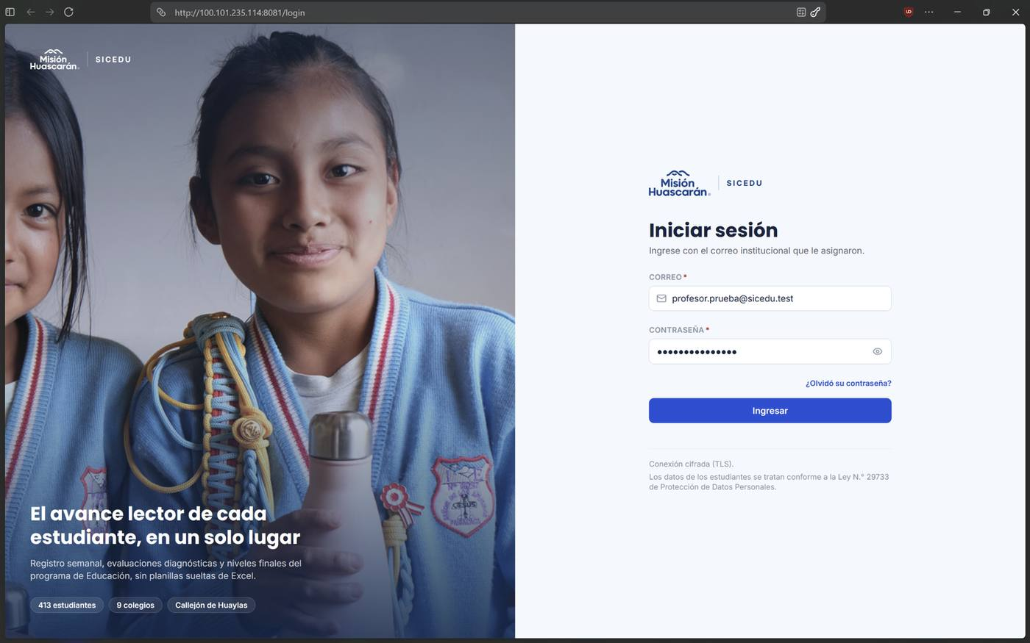
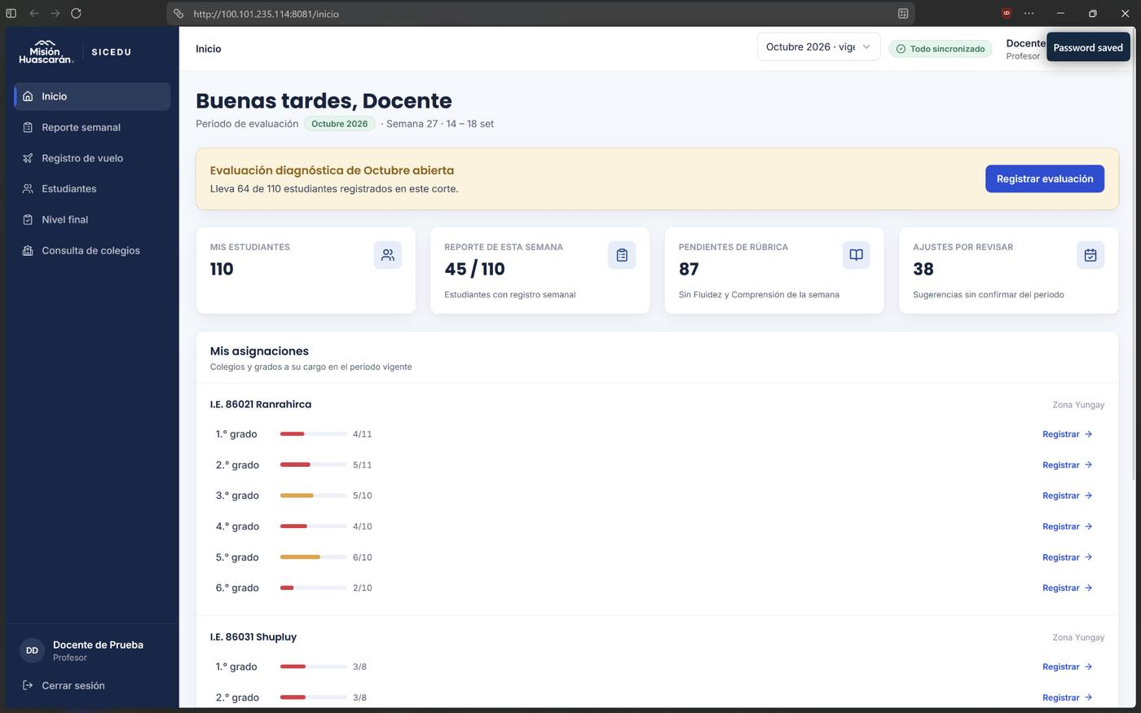
Evidencia de la ejecución 2.0:
Pasos 1-2: se abre la URL de SICEDU y se muestra el formulario de inicio de sesión
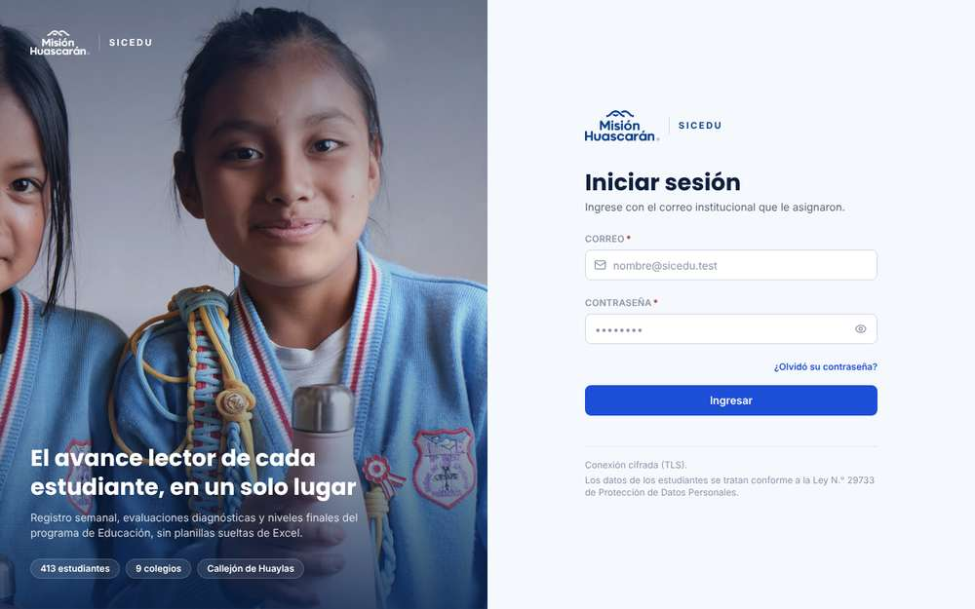
Paso 3: se ingresan el correo profesor.prueba@sicedu.test y la contraseña (oculta)
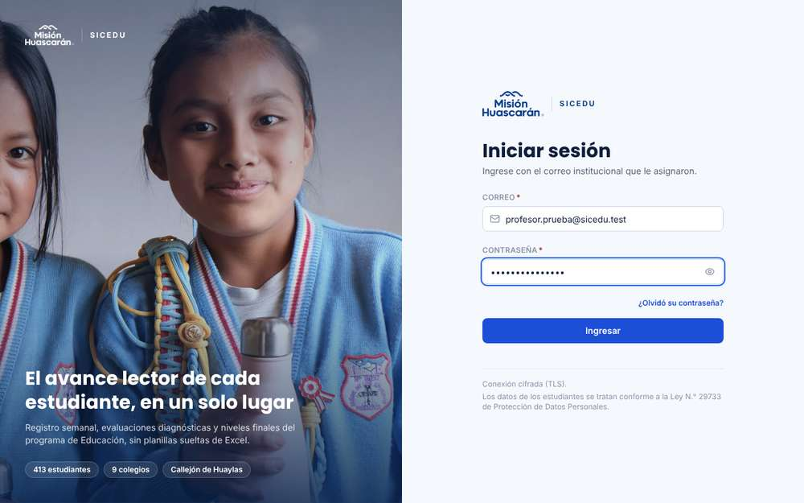
Paso 4: tras "Ingresar", el sistema redirige a /inicio
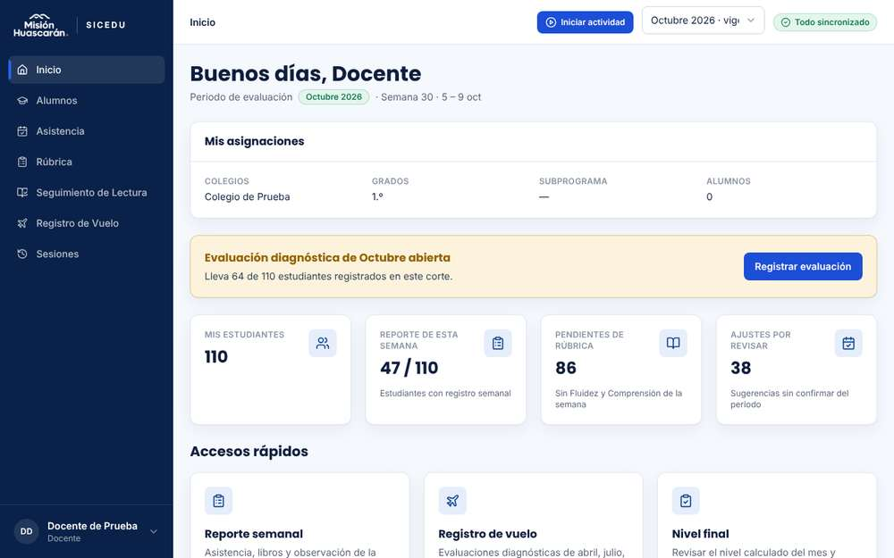
Paso 5: Inicio muestra "Mis asignaciones" (Colegio de Prueba, 1.º) y el botón "Iniciar actividad" habilitado
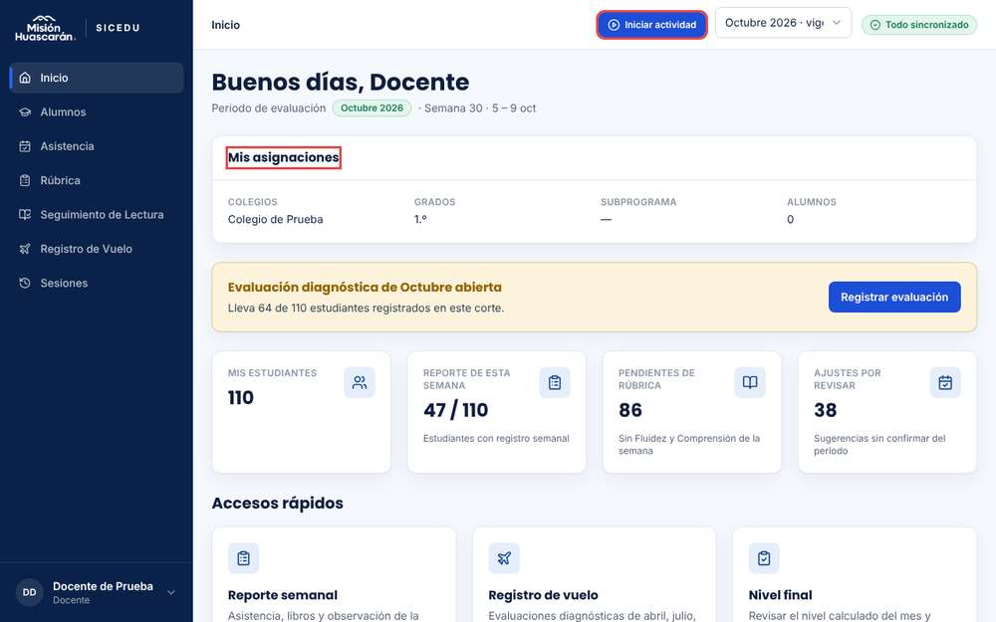
Paso 6: barra lateral del Docente: Inicio, Alumnos, Asistencia, Rúbrica, Seguimiento de Lectura, Registro de Vuelo, Sesiones
2. RESULTADOS DE LA PRUEBA
Defectos y desviaciones |  |  |  |  |  |  | Veredicto
- |  |  |  |  |  |  | Aprobado
Observaciones |  |  |  |  |  |  | Probador
La barra lateral incluye "Asistencia", que RF-046 no lista como módulo del Docente. Las tarjetas de indicadores de Inicio (110 estudiantes, 47/110, etc.) salen del modo mock (VITE_USE_MOCK=true) y no coinciden con "Mis asignaciones" (0 alumnos); se evalúa en CP-INI-01. Ejecución automatizada (Playwright) en el entorno local descrito en la sección XII; evidencias en la fila "Evidencia de la ejecución". |  |  |  |  |  |  | Joaquin Mercado Guerra
Firma:

Nombre: Joaquin Mercado Guerra

Fecha: 09/10/2026

INFORMACIÓN GLOBAL DEL CASO DE PRUEBA
CASO DE PRUEBA No. |  |  |  |  |  | CP02 |  | VERSIÓN DE  EJECUCIÓN |  |  |  | 2.0
 |  |  |  |  |  |  |  | FECHA EJECUCIÓN |  |  |  | 09/10/2026
CASO DE USO: |  |  |  |  |  | CU001, CU002, CU003, CU011 |  | MÓDULO DEL SISTEMA |  |  |  | Módulo de Autenticación
Descripción del caso  de prueba: |  |  |  |  |  | Inicio de sesión del Supervisor.  Verificar que un usuario con rol Supervisor, con credenciales válidas y cuenta activa, inicie sesión y llegue al Módulo de Inicio con el resumen operativo de los nueve colegios (CU011).
1. CASO DE PRUEBA
a. Precondiciones
- Existe una cuenta Supervisor activa.
- El usuario dispone de conexión a internet y accede desde un navegador compatible (Chrome).
- El usuario conoce sus credenciales correctas (correo y contraseña).
b. Pasos de la prueba
- Abrir el navegador y acceder a la URL de SICEDU.
- Verificar que el sistema muestra el formulario de inicio de sesión.
- Ingresar el correo y la contraseña de la cuenta Supervisor y seleccionar "Ingresar".
- Verificar que el sistema redirige al Módulo de Inicio.
- Verificar que Inicio muestra el resumen operativo de CU011 (colegios registrados, Docentes activos, Docentes con actividad, registros pendientes e incompletos y alertas de inactividad) con información de los nueve colegios.
- Verificar que Inicio no muestra el botón "Iniciar actividad".
- Cerrar sesión e iniciar sesión otras dos veces con la misma cuenta, y anotar si algún intento responde con error 403.
DATOS DE ENTRADA |  |  |  |  |  | RESPUESTA ESPERADA DE LA APLICACIÓN |  | COINCIDE |  |  |  | RESPUESTA DEL SISTEMA
CAMPO |  | VALOR (ejemplo) |  | TIPO ESCENARIO |  |  |  | SI |  | NO
Usuario |  | jefa.prueba@sicedu.test |  | Autenticación válida (rol Supervisor) |  | El sistema valida las credenciales, identifica el rol Supervisor y redirige al Módulo de Inicio con el resumen operativo de los nueve colegios. Ningún intento de inicio de sesión responde con error 403. |  | X |  |  |  | Redirige a /inicio con el resumen operativo: 12 colegios registrados, 6 docentes activos, 0 con actividad en curso, registros pendientes e incompletos "Sin datos disponibles" y "No existen alertas de inactividad pendientes de atención." No muestra "Iniciar actividad". Tres inicios de sesión seguidos responden 200, sin error 403.
Contraseña |  | JefaTest123 |  | Autenticación válida |  |  |  | X
c. Post condiciones
El usuario queda autenticado durante 480 minutos (8 horas). Administra colegios, alumnos y usuarios, y consulta en solo lectura los módulos operativos.
Evidencia de la ejecución 1.0 (17/09/2026, veredicto: Aprobado).
Observaciones de la ejecución 1.0: Redirección correcta a /dashboard, con acceso sin restricciones a los nueve colegios, tal como exige la postcondición del rol Supervisora. Se detectó un comportamiento intermitente: en el primer intento de inicio de sesión, el sistema devolvió error 403 (sin acceso); en el segundo y tercer intento, con las mismas credenciales, el login fue exitoso. Persistió tras limpiar el storage del navegador, lo que descarta causa del lado del cliente. Se debe reportar en Open Project para seguimiento.
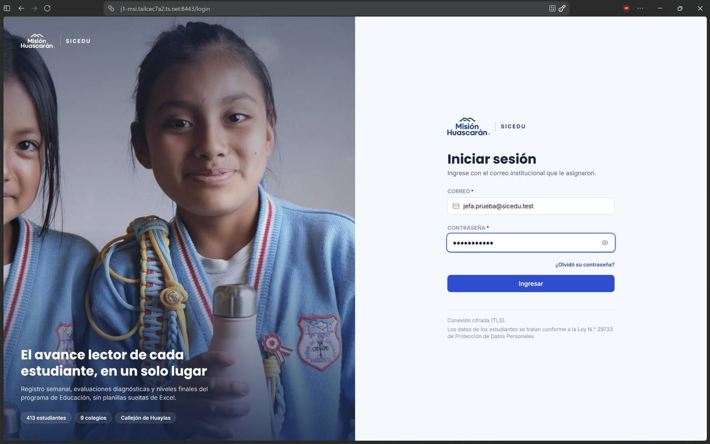
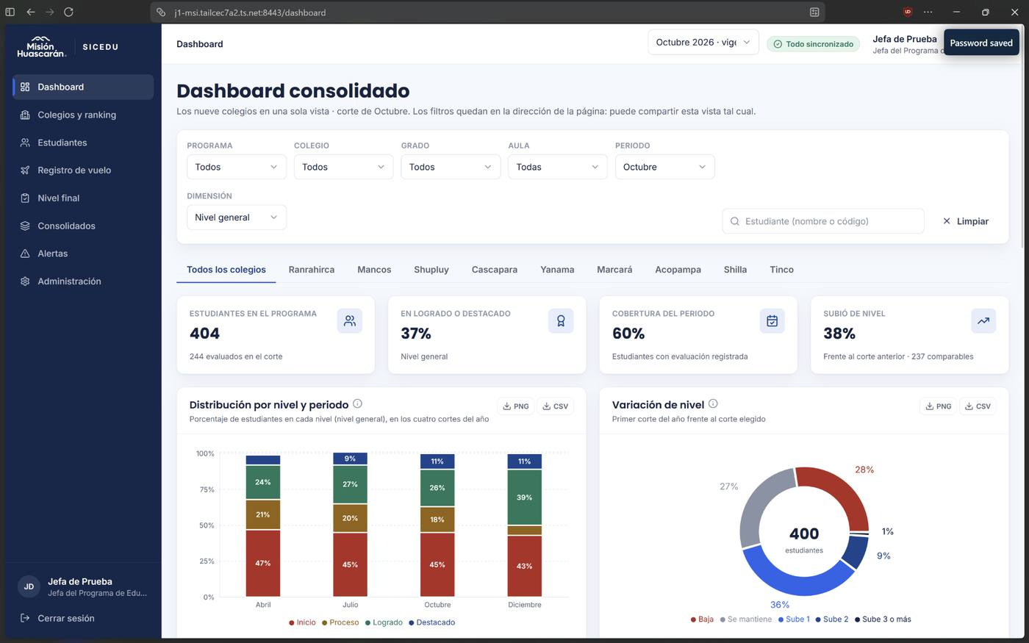
Evidencia de la ejecución 2.0:
Pasos 1-2: se abre la URL de SICEDU y se muestra el formulario de inicio de sesión
Paso 3: se ingresan el correo jefa.prueba@sicedu.test y la contraseña (oculta)
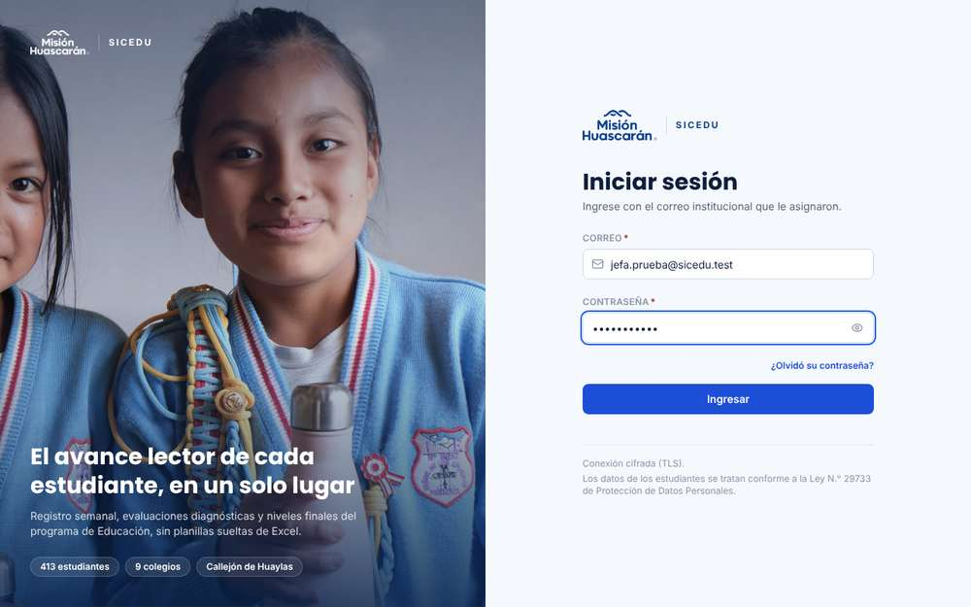
Paso 4: tras "Ingresar", el sistema redirige a /inicio
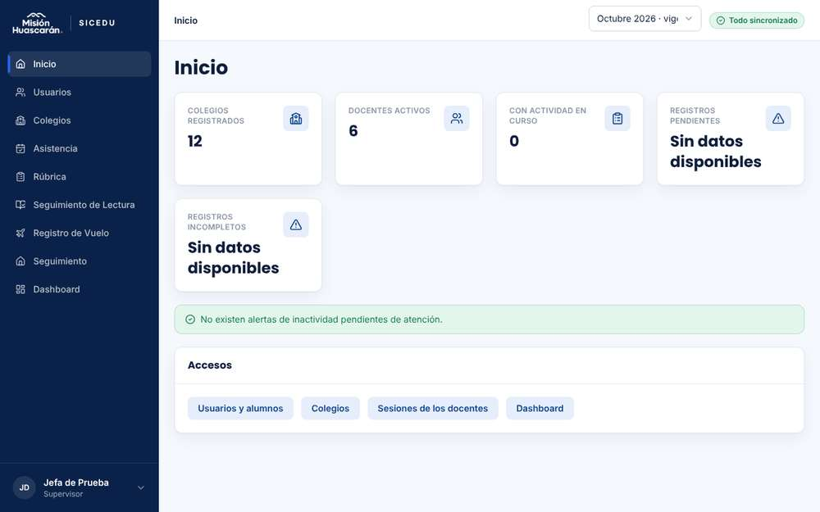
Paso 5: Inicio muestra el resumen operativo de la Supervisora (colegios, docentes, actividad, pendientes, incompletos y alertas)
Paso 6: Inicio no muestra el botón "Iniciar actividad" (encontrados: 0)
Paso 7: tercer inicio de sesión consecutivo; resultados de los intentos 2 y 3: [(2, '/inicio', [200]), (3, '/inicio', [200])]
2. RESULTADOS DE LA PRUEBA
Defectos y desviaciones |  |  |  |  |  |  | Veredicto
- |  |  |  |  |  |  | Aprobado
Observaciones |  |  |  |  |  |  | Probador
No se reprodujo el error 403 intermitente de la ejecución 1.0 (3 de 3 intentos correctos). Registros pendientes e incompletos muestran "Sin datos disponibles" (depende de la observación 2). La Supervisora no tiene "Alumnos" en la barra lateral: entra por Usuarios → pestaña Alumnos o por el acceso "Usuarios y alumnos" de Inicio. Ejecución automatizada (Playwright) en el entorno local descrito en la sección XII; evidencias en la fila "Evidencia de la ejecución". |  |  |  |  |  |  | Joaquin Mercado Guerra
Firma:

Nombre: Joaquin Mercado Guerra

Fecha: 09/10/2026

INFORMACIÓN GLOBAL DEL CASO DE PRUEBA
CASO DE PRUEBA No. |  |  |  |  |  | CP03 |  | VERSIÓN DE  EJECUCIÓN |  |  |  | 2.0
 |  |  |  |  |  |  |  | FECHA EJECUCIÓN |  |  |  | 09/10/2026
CASO DE USO: |  |  |  |  |  | CU001, CU002, CU003, CU012 |  | MÓDULO DEL SISTEMA |  |  |  | Módulo de Autenticación
Descripción del caso  de prueba: |  |  |  |  |  | Inicio de sesión del Directivo.  Verificar que un usuario con rol Directivo, con credenciales válidas y cuenta activa, inicie sesión y llegue al Módulo de Inicio con las 3 tarjetas de indicadores institucionales de CU012, en solo lectura y sin datos que identifiquen a los estudiantes.
1. CASO DE PRUEBA
a. Precondiciones
- Existe una cuenta Directivo activa.
- El usuario dispone de conexión a internet y accede desde un navegador compatible (Chrome).
- El usuario conoce sus credenciales correctas (correo y contraseña).
b. Pasos de la prueba
- Abrir el navegador y acceder a la URL de SICEDU.
- Verificar que el sistema muestra el formulario de inicio de sesión.
- Ingresar el correo y la contraseña de la cuenta Directivo y seleccionar "Ingresar".
- Verificar que el sistema redirige al Módulo de Inicio sin error 403.
- Verificar que Inicio muestra solo las tarjetas Total de Beneficiarios Activos, Total de Colegios Operando y Salud del Sistema, sin gráficos, rankings ni evolución anual.
- Verificar que no se muestran formularios operativos de Docente ni de Supervisor, ni el botón "Iniciar actividad".
- Verificar que no aparecen nombres completos de estudiantes.
DATOS DE ENTRADA |  |  |  |  |  | RESPUESTA ESPERADA DE LA APLICACIÓN |  | COINCIDE |  |  |  | RESPUESTA DEL SISTEMA
CAMPO |  | VALOR (ejemplo) |  | TIPO ESCENARIO |  |  |  | SI |  | NO
Usuario |  | directivo.prueba@sicedu.test |  | Autenticación válida (rol Directivo) |  | El sistema valida las credenciales, identifica el rol Directivo y redirige al Módulo de Inicio con las 3 tarjetas de CU012, en solo lectura y sin nombres de estudiantes. |  | X |  |  |  | Redirige a /inicio con 3 tarjetas: Total de Beneficiarios Activos 0, Total de Colegios Operando 2 y Salud del Sistema "No disponible – Sin información de sincronización". No hay "Iniciar actividad" ni formularios operativos; la barra lateral solo tiene Inicio y Dashboard. No aparecen nombres de estudiantes.
Contraseña |  | DirectivoTest123 |  | Autenticación válida |  |  |  | X
c. Post condiciones
El usuario queda autenticado durante 480 minutos (8 horas), con acceso de solo lectura a los indicadores institucionales. No puede registrar, modificar ni eliminar información, y no ve nombres completos de estudiantes.
Evidencia de la ejecución 1.0 (17/09/2026, veredicto: Aprobado).
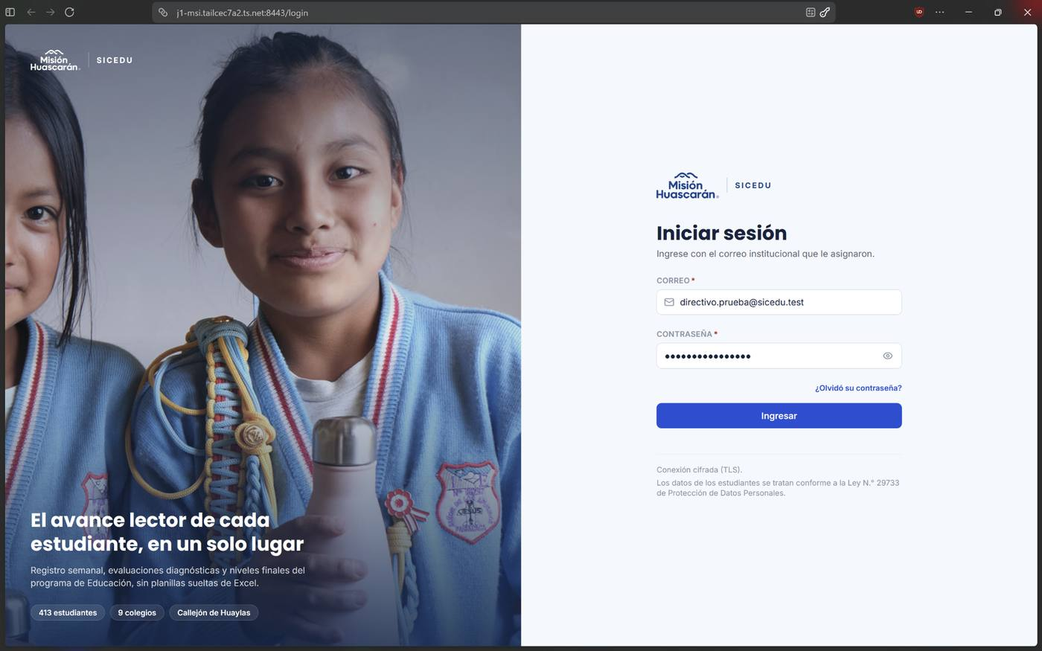
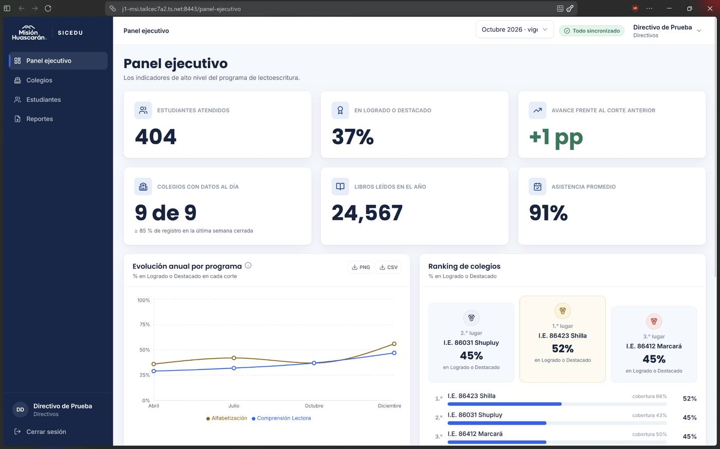
Evidencia de la ejecución 2.0:
Pasos 1-2: se abre la URL de SICEDU y se muestra el formulario de inicio de sesión
Paso 3: se ingresan el correo directivo.prueba@sicedu.test y la contraseña (oculta)
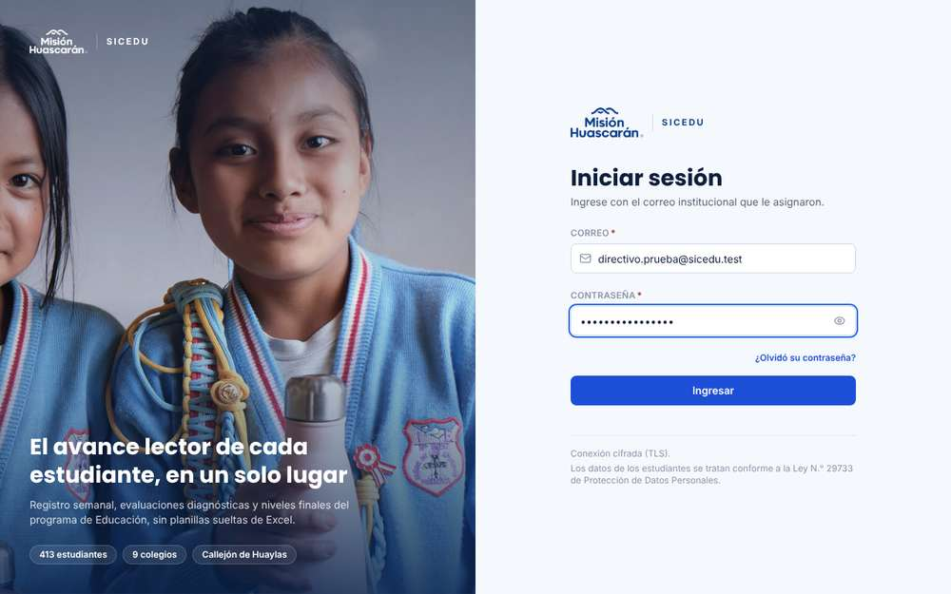
Paso 4: tras "Ingresar", el sistema redirige a /inicio
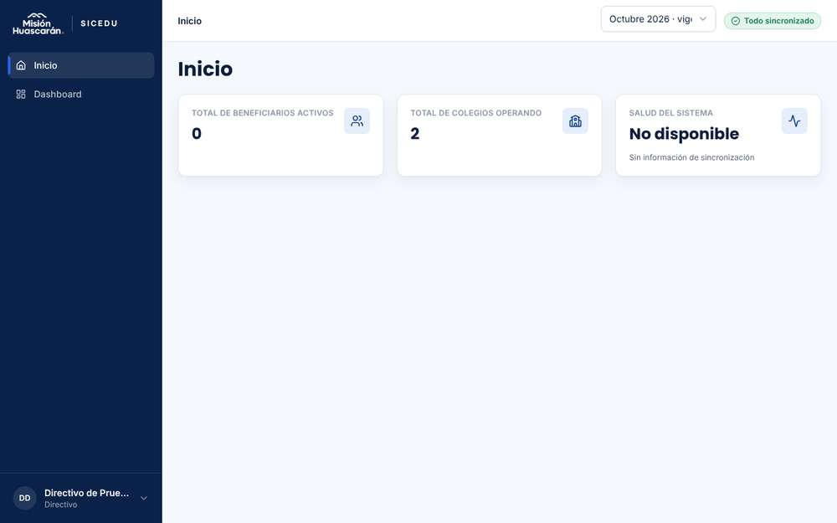
Paso 5: Inicio del Directivo con las tarjetas de indicadores institucionales
Paso 6: sin formularios operativos ni "Iniciar actividad"; barra lateral: Inicio, Dashboard
Paso 7: Dashboard del Directivo (única otra opción del menú): se revisa que no aparezcan nombres completos de estudiantes
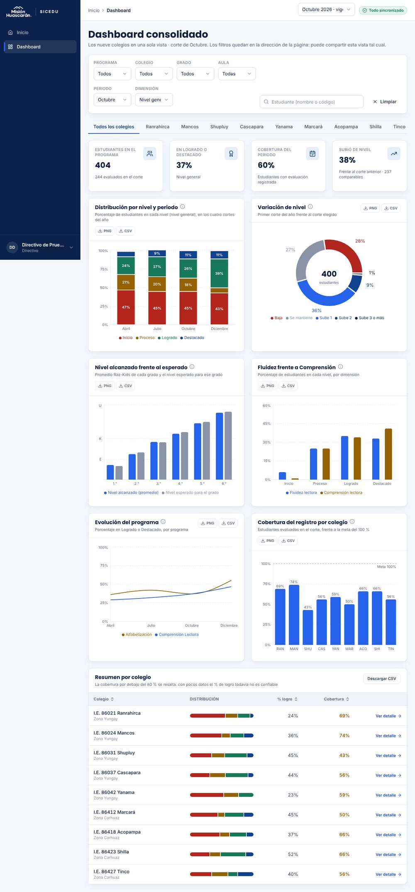
2. RESULTADOS DE LA PRUEBA
Defectos y desviaciones |  |  |  |  |  |  | Veredicto
D01 (menor): con datos insuficientes, la tarjeta Salud del Sistema muestra "No disponible / Sin información de sincronización" en vez del texto de CU012 "Sin datos disponibles". |  |  |  |  |  |  | Aprobado con observaciones
Observaciones |  |  |  |  |  |  | Probador
El Dashboard del Directivo funciona con datos del modo mock (colegios ficticios "I.E. 86021 Ranrahirca", etc.); no tiene caso de uso (observación 18). Ejecución automatizada (Playwright) en el entorno local descrito en la sección XII; evidencias en la fila "Evidencia de la ejecución". |  |  |  |  |  |  | Joaquin Mercado Guerra
Firma:

Nombre: Joaquin Mercado Guerra

Fecha: 09/10/2026

INFORMACIÓN GLOBAL DEL CASO DE PRUEBA
CASO DE PRUEBA No. |  |  |  |  |  | CP04 |  | VERSIÓN DE  EJECUCIÓN |  |  |  | 1.0
 |  |  |  |  |  |  |  | FECHA EJECUCIÓN |  |  |  | 18/09/2026
CASO DE USO: |  |  |  |  |  | CU001, CU002 |  | MÓDULO DEL SISTEMA |  |  |  | Módulo de  Autenticación
Descripción del caso  de prueba: |  |  |  |  |  | Credenciales inválidas.  Verificar que, ante un usuario o contraseña que no coinciden con ningún registro, el sistema muestre un mensaje de error genérico y mantenga al usuario en la pantalla de inicio de sesión, sin indicar si el error corresponde al usuario o a la contraseña.
1. CASO DE PRUEBA
a. Precondiciones
- El sistema SICEDU está operativo y accesible.
- El usuario dispone de conexión a internet y accede desde un navegador compatible (Chrome).
- Se cuenta con un correo que no está registrado en el sistema, y con una combinación de correo registrado + contraseña incorrecta, para cubrir ambas variantes del error.
- Toda contraseña usada en escenarios de credenciales inválidas debe tener 8 caracteres o más. Con menos, el formulario la rechaza en cliente antes de enviarse, lo cual es un comportamiento distinto al que este caso prueba.
b. Pasos de la prueba
- Abrir el navegador y acceder a la URL de SICEDU.
- Verificar que el sistema muestra el formulario de inicio de sesión.
- Ingresar un usuario y/o contraseña que no coincidan con ningún registro.
- Confirmar el envío del formulario.
- Verificar que el sistema muestra un mensaje de error genérico (que no distinga si falló el usuario o la contraseña).
- Verificar que el usuario permanece en la pantalla de inicio de sesión, sin acceso a ningún módulo.
DATOS DE ENTRADA |  |  |  |  |  | RESPUESTA ESPERADA DE LA APLICACIÓN |  | COINCIDE |  |  |  | RESPUESTA DEL SISTEMA
CAMPO |  | VALOR (ejemplo) |  | TIPO ESCENARIO |  |  |  | SI |  | NO
Usuario |  | correo_no_registrado@mh.org |  | Correo no registrado |  | El sistema muestra "Correo o contraseña incorrectos." y mantiene al usuario en la pantalla de inicio de sesión, sin indicar si falló el correo o la contraseña. Cada intento fallido suma al contador de bloqueo, que se prueba en CP11. |  | X |  |  |  | El sistema no genera token. Permanece en la pantalla de login mostrando el mensaje de error, sin especificar si el correo o la contraseña son incorrectos.
Contraseña |  | cualquiera123 |  | Correo no registrado |  |  |  | X
Usuario |  | directivo.prueba@sicedu.test |  | Correo registrado, contraseña incorrecta |  |  |  | X
Contraseña |  | contraseñaIncorrecta |  | Correo registrado, contraseña incorrecta |  |  |  | X
c. Post condiciones
El usuario permanece en la pantalla de inicio de sesión, sin quedar autenticado ni acceder a ningún módulo del sistema. No se genera token de sesión.
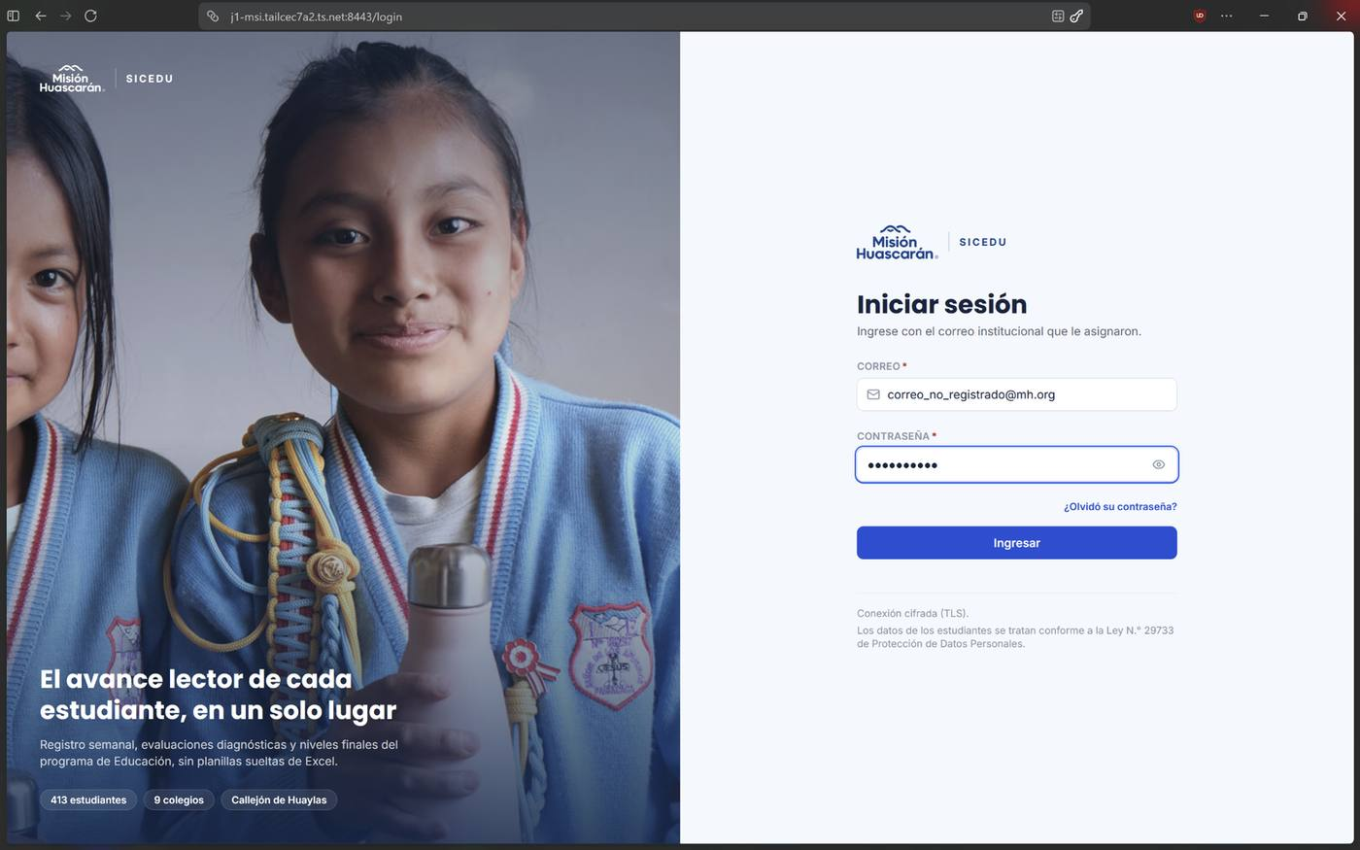
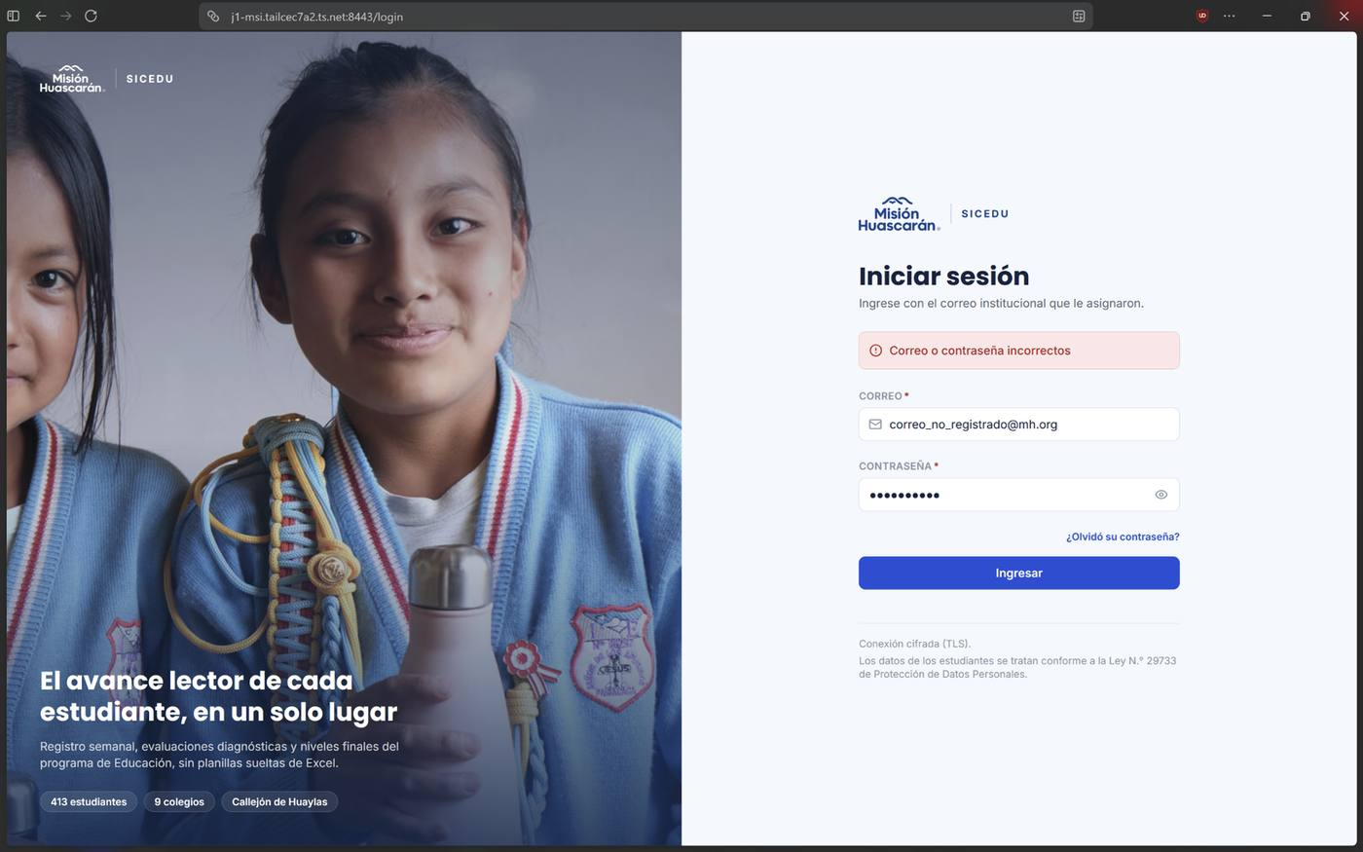
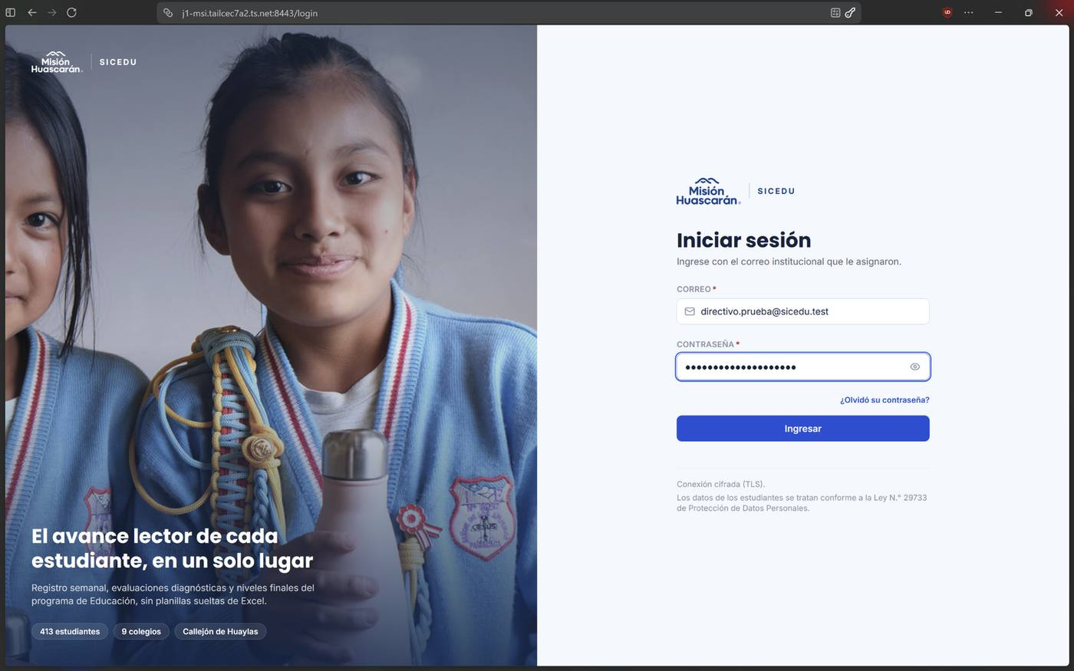
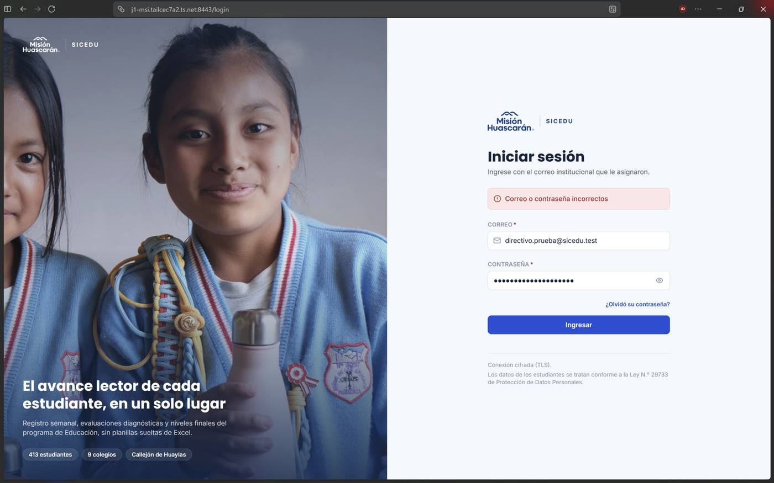
2. RESULTADOS DE LA PRUEBA
Defectos y desviaciones |  |  |  |  |  |  | Veredicto
- |  |  |  |  |  |  | Aprobado
Observaciones |  |  |  |  |  |  | Probador
Se confirma que el sistema muestra el mismo mensaje genérico ("Correo o contraseña incorrectos") tanto para correo no registrado como para correo registrado con contraseña incorrecta, sin distinguir cuál de los dos falló, comportamiento intencional confirmado por el equipo de backend, cuyo propósito es no revelar qué correos existen en el sistema. El usuario permaneció en la pantalla de login sin quedar autenticado. |  |  |  |  |  |  | Joaquin Mercado Guerra
Firma:

Nombre: Joaquin Mercado Guerra

Fecha: 18/09/2026

INFORMACIÓN GLOBAL DEL CASO DE PRUEBA
CASO DE PRUEBA No. |  |  |  |  |  | CP05 |  | VERSIÓN DE  EJECUCIÓN |  |  |  | 2.0
 |  |  |  |  |  |  |  | FECHA EJECUCIÓN |  |  |  | 09/10/2026
CASO DE USO: |  |  |  |  |  | CU001, CU002 |  | MÓDULO DEL SISTEMA |  |  |  | Módulo de Autenticación
Descripción del caso  de prueba: |  |  |  |  |  | Cuenta desactivada.  Verificar que un usuario cuya cuenta está desactivada no pueda iniciar sesión, incluso con credenciales correctas, que el sistema muestre el mensaje de CU002 y que no genere token de sesión.
1. CASO DE PRUEBA
a. Precondiciones
- Existe una cuenta desactivada en la base de datos (por ejemplo, un Docente que dejó la ONG).
- El probador conoce el correo y la contraseña correctos de esa cuenta.
- El probador dispone de conexión a internet y accede desde un navegador compatible (Chrome).
b. Pasos de la prueba
- Abrir el navegador y acceder a la URL de SICEDU.
- Verificar que el sistema muestra el formulario de inicio de sesión.
- Ingresar el correo de la cuenta desactivada.
- Ingresar la contraseña correcta de esa cuenta.
- Seleccionar "Ingresar".
- Verificar que el sistema no redirige a ninguna pantalla interna.
- Verificar el código de respuesta HTTP y que el mensaje es "Su cuenta se encuentra desactivada. Comuníquese con el Supervisor para solicitar su habilitación."
- Verificar que no se genera token de sesión (sin cookie ni Local Storage de sesión).
DATOS DE ENTRADA |  |  |  |  |  | RESPUESTA ESPERADA DE LA APLICACIÓN |  | COINCIDE |  |  |  | RESPUESTA DEL SISTEMA
CAMPO |  | VALOR (ejemplo) |  | TIPO ESCENARIO |  |  |  | SI |  | NO
Usuario |  | soloparaunuso123@gmail.com |  | Cuenta desactivada |  | El sistema identifica la cuenta como desactivada, deniega el acceso sin generar token y muestra "Su cuenta se encuentra desactivada. Comuníquese con el Supervisor para solicitar su habilitación." |  | X |  |  |  | El sistema permanece en /login, responde HTTP 403 (motivo "cuenta_desactivada") y muestra "Su cuenta se encuentra desactivada. Comuníquese con el Supervisor para solicitar su habilitación." No queda token en sessionStorage, localStorage, cookies ni IndexedDB.
Contraseña |  | contrasena123 |  | Credenciales válidas |  |  |  | X
c. Post condiciones
El usuario permanece sin autenticar y no se genera token de sesión ni cookie de acceso.
La cuenta conserva su historial y sus asignaciones: la desactivación bloquea el acceso, no borra datos.
Evidencia de la ejecución 1.0 (18/09/2026, veredicto: Aprobado).

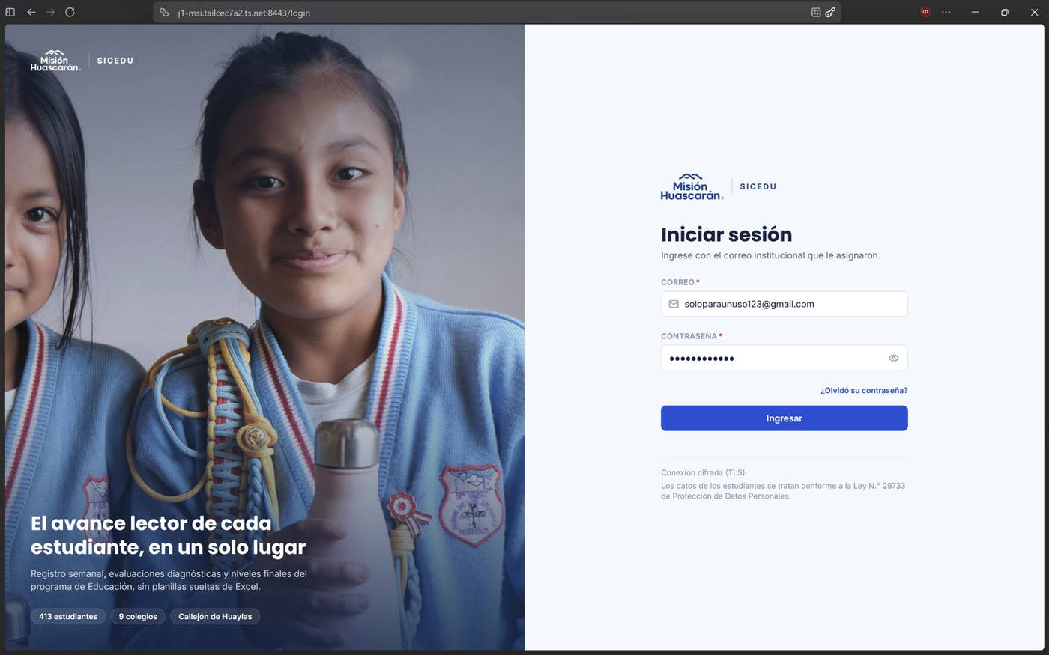
Evidencia de la ejecución 2.0:
Precondición: cuenta desactivada en la base de datos
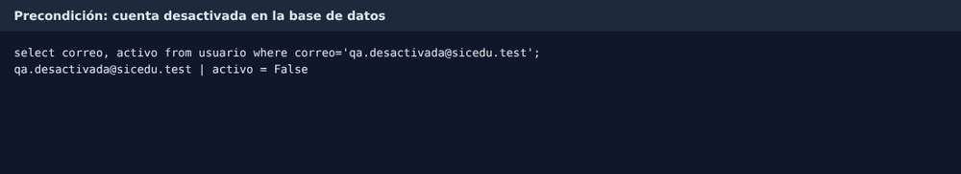
Pasos 1-2: formulario de inicio de sesión
Pasos 3-4: se ingresan el correo de la cuenta desactivada (qa.desactivada@sicedu.test) y su contraseña correcta
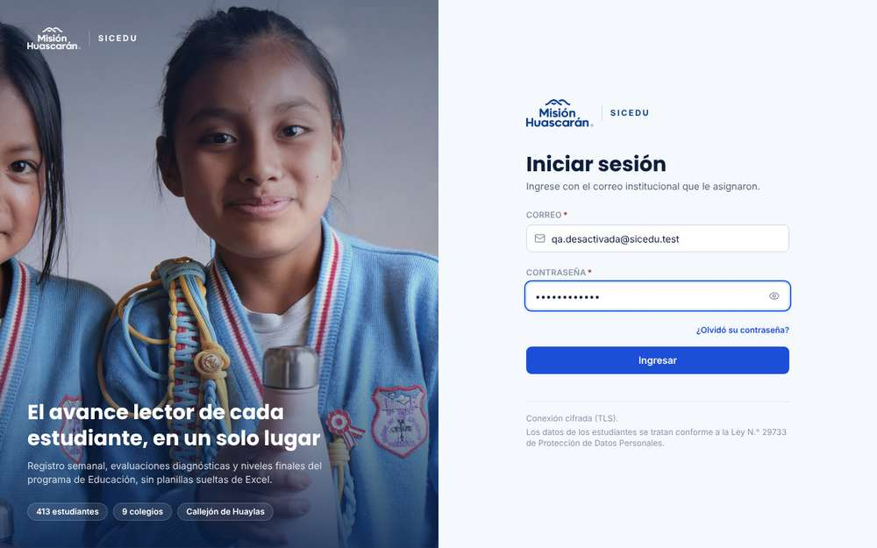
Pasos 5-6: tras "Ingresar" el sistema permanece en /login y muestra: «Su cuenta se encuentra desactivada. Comuníquese con el Supervisor para solicitar su habilitación.»
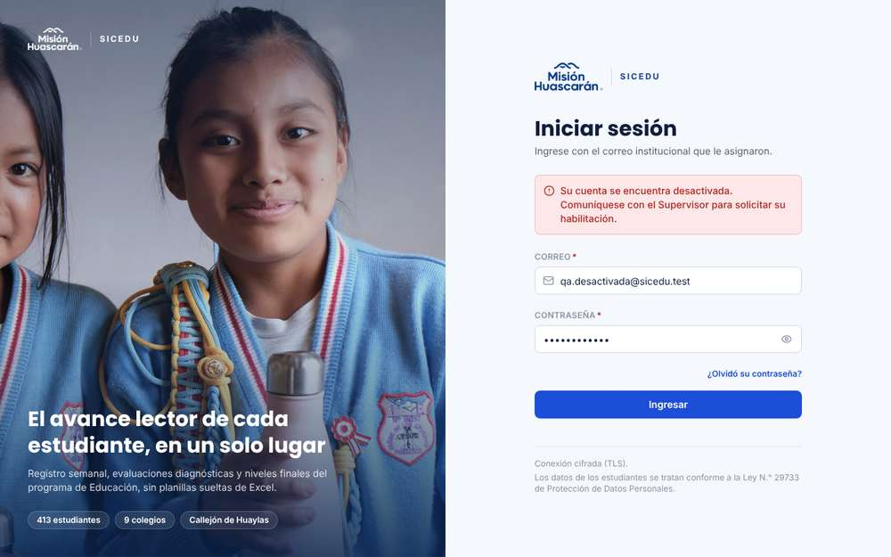
Paso 7: respuesta HTTP de POST /api/login
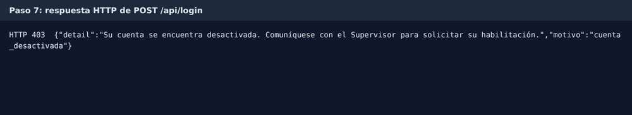
Paso 8: almacenamiento del navegador tras el intento (no hay token de sesión)
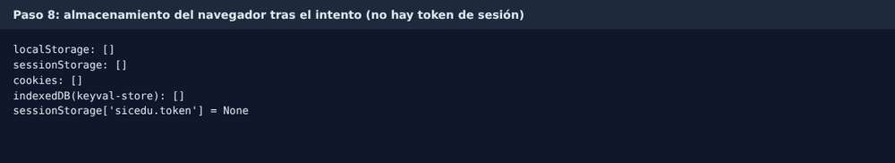
2. RESULTADOS DE LA PRUEBA
Defectos y desviaciones |  |  |  |  |  |  | Veredicto
- |  |  |  |  |  |  | Aprobado
Observaciones |  |  |  |  |  |  | Probador
Se usó la cuenta desactivada del entorno local (qa.desactivada@sicedu.test). El mensaje ya coincide con CU002 (en la ejecución 1.0 el texto era otro). Ejecución automatizada (Playwright) en el entorno local descrito en la sección XII; evidencias en la fila "Evidencia de la ejecución". |  |  |  |  |  |  | Joaquin Mercado Guerra
Firma:

Nombre: Joaquin Mercado Guerra

Fecha: 09/10/2026

INFORMACIÓN GLOBAL DEL CASO DE PRUEBA
CASO DE PRUEBA No. |  |  |  |  |  | CP06 |  | VERSIÓN DE  EJECUCIÓN |  |  |  | 2.0
 |  |  |  |  |  |  |  | FECHA EJECUCIÓN |  |  |  | 09/10/2026
CASO DE USO: |  |  |  |  |  | CU007, CU008 |  | MÓDULO DEL SISTEMA |  |  |  | Módulo de Autenticación
Descripción del caso  de prueba: |  |  |  |  |  | Cerrar sesión.  Verificar que un usuario autenticado cierre sesión con "Cerrar sesión" de la barra lateral, que el token deje de ser válido en el navegador y en el servidor, que vuelva al login, que el botón "atrás" no restaure el acceso y que IndexedDB conserve los registros pendientes.
1. CASO DE PRUEBA
a. Precondiciones
- Existe una cuenta Docente activa y hay conexión a internet.
- El probador cuenta con un cliente HTTP (curl o Postman) y con las herramientas de desarrollador de Chrome.
b. Pasos de la prueba
- Iniciar sesión como Docente y aplicar un filtro en Alumnos.
- En DevTools, copiar el token JWT y anotar qué contienen IndexedDB y Local Storage.
- Seleccionar "Cerrar sesión" en la barra lateral.
- Verificar que el sistema redirige a la pantalla de inicio de sesión.
- Verificar que el token ya no está en Local Storage, cookies ni IndexedDB, y que se borraron los filtros de Alumnos de Local Storage.
- Verificar que IndexedDB conserva los registros pendientes, si los había.
- Presionar el botón "atrás" del navegador y verificar que no se recupera el acceso a ninguna pantalla protegida.
- Enviar GET /api/me con el token copiado en el paso 2 y verificar que responde 401.
DATOS DE ENTRADA |  |  |  |  |  | RESPUESTA ESPERADA DE LA APLICACIÓN |  | COINCIDE |  |  |  | RESPUESTA DEL SISTEMA
CAMPO |  | VALOR (ejemplo) |  | TIPO ESCENARIO |  |  |  | SI |  | NO
Usuario |  | profesor.prueba@sicedu.test |  | Cuenta Docente válida |  | El sistema cierra la sesión, elimina el token y los filtros de Alumnos del navegador, conserva los pendientes de IndexedDB y vuelve al login. El botón "atrás" no restaura el acceso y el servidor rechaza el token anterior con 401. |  | X |  |  |  | "Cerrar sesión" (barra lateral) lleva a /login y elimina el token de sessionStorage. El botón "atrás" vuelve al login. GET /api/me con el token anterior responde 401 "La sesión no es válida. Inicie sesión nuevamente." La sesión queda registrada en la BD con hora de fin y tipo de cierre "Manual". IndexedDB conserva sus datos (sicedu.precarga).
Contraseña |  | ProfesorTest123 |  | Credenciales válidas |  |  |  | X
Petición |  | GET /api/me con el token anterior |  | Token de una sesión cerrada |  |  |  | X
c. Post condiciones
La sesión queda finalizada: el token no es válido ni en el navegador ni en el servidor, y los pendientes de IndexedDB se conservan para la próxima sesión.
Evidencia de la ejecución 1.0 (18/09/2026, veredicto: Aprobado).
Observaciones de la ejecución 1.0: El token JWT no se encuentra en LocalStorage, Cookies, ni en IndexedDB, asegurando la eliminación del token al cierre de sesión.
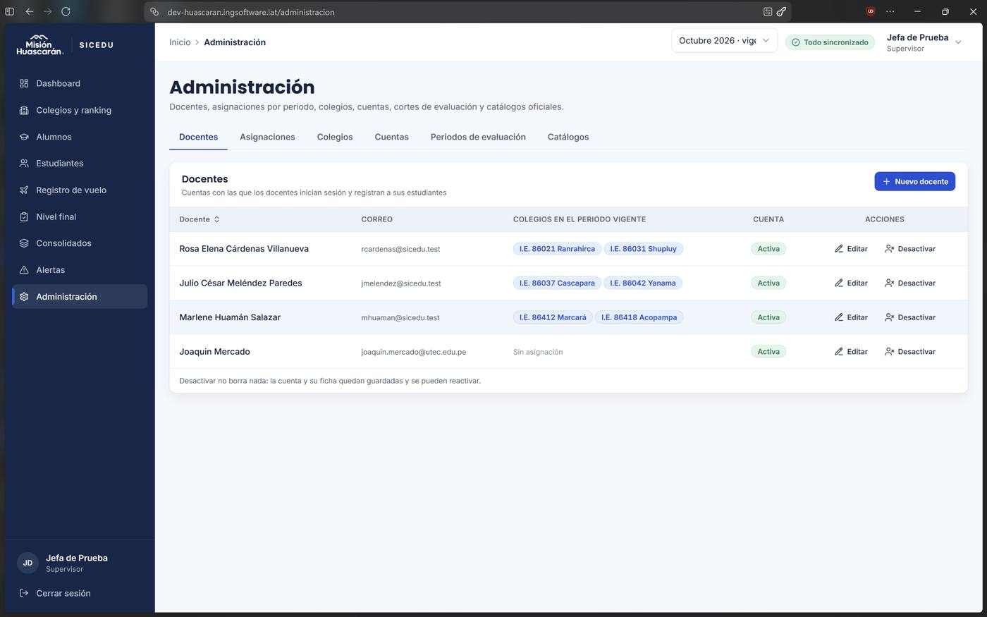
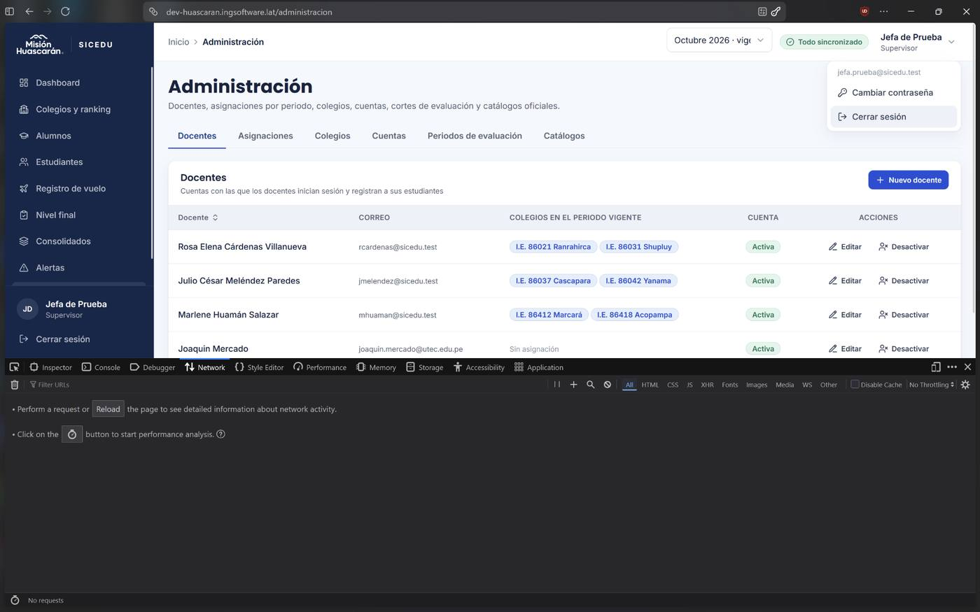

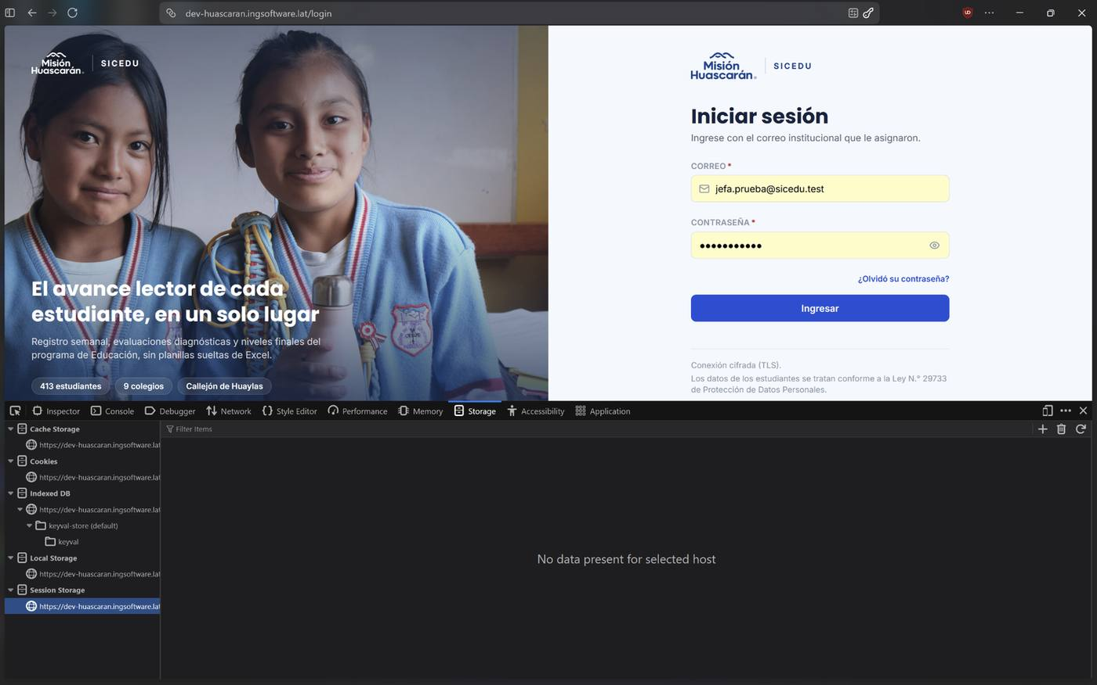

Evidencia de la ejecución 2.0:
Paso 1: sesión iniciada como Docente; en Alumnos se aplica el filtro Ciclo = III
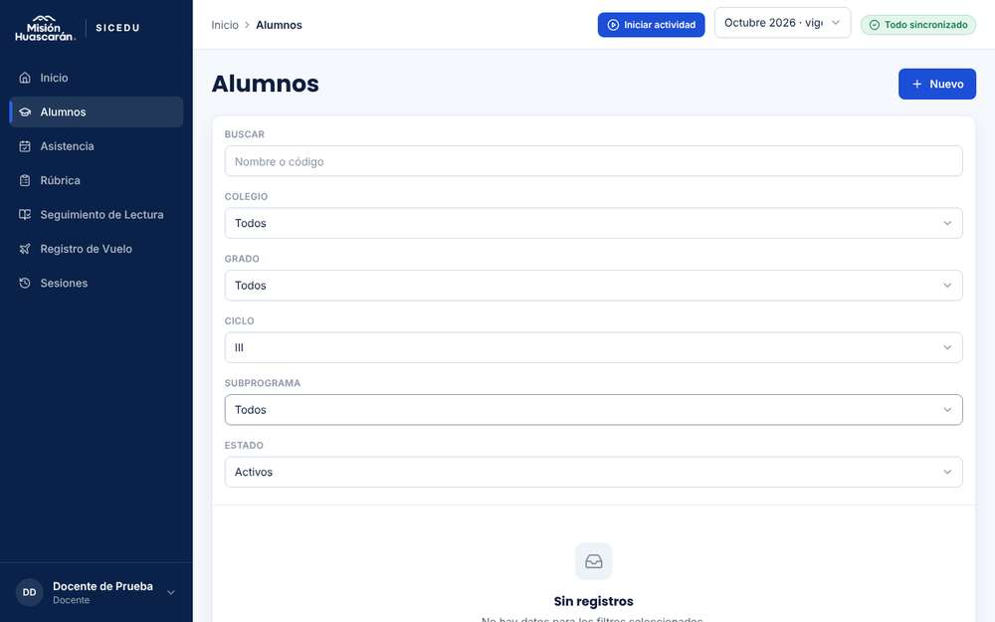
Paso 2: token y almacenamiento antes de cerrar sesión
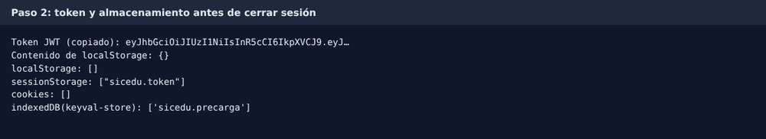
Paso 3: opción "Cerrar sesión" en la barra lateral
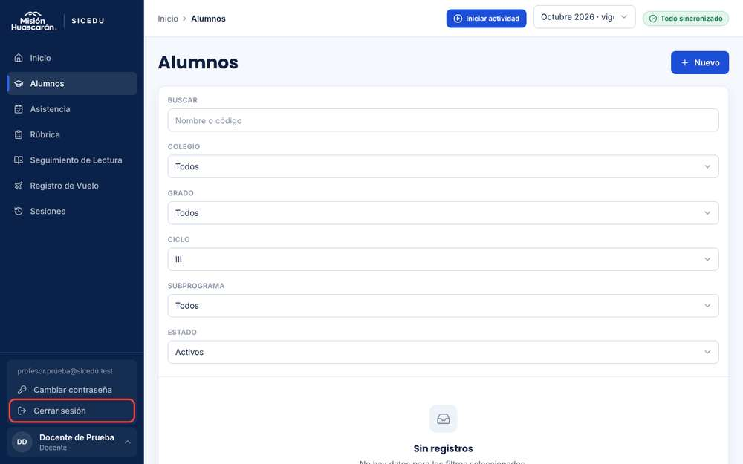
Paso 4: tras "Cerrar sesión" el sistema muestra /login
Pasos 5-6: almacenamiento tras cerrar sesión
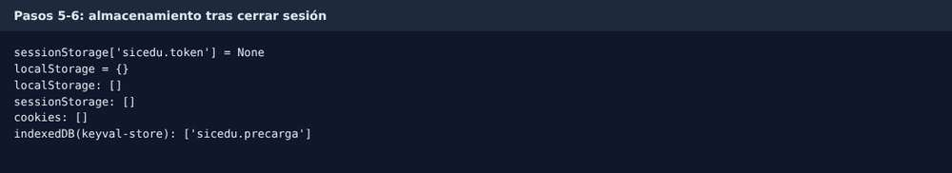
Paso 7: botón "atrás" del navegador: queda en /login
Paso 8: GET /api/me con el token anterior
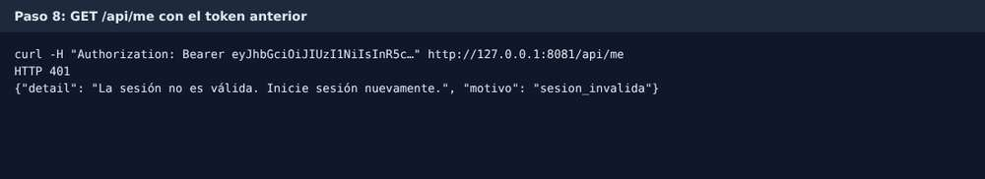
Postcondición: registro de la sesión en la base de datos
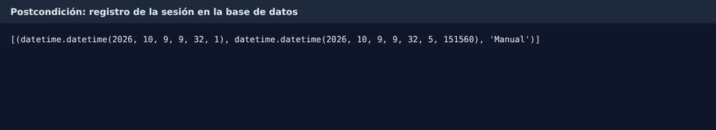
2. RESULTADOS DE LA PRUEBA
Defectos y desviaciones |  |  |  |  |  |  | Veredicto
D02: el filtro aplicado en Alumnos (Ciclo III) no se guarda en LocalStorage, como pide CU014 (paso 5), así que no se puede comprobar que se borre al cerrar sesión. |  |  |  |  |  |  | Aprobado con observaciones
Observaciones |  |  |  |  |  |  | Probador
No había registros pendientes en IndexedDB porque Rúbrica funciona en modo mock; la conservación de pendientes al cerrar sesión se prueba en CP09. Ejecución automatizada (Playwright) en el entorno local descrito en la sección XII; evidencias en la fila "Evidencia de la ejecución". |  |  |  |  |  |  | Joaquin Mercado Guerra
Firma:

Nombre: Joaquin Mercado Guerra

Fecha: 09/10/2026

INFORMACIÓN GLOBAL DEL CASO DE PRUEBA
CASO DE PRUEBA No. |  |  |  |  |  | CP07 |  | VERSIÓN DE  EJECUCIÓN |  |  |  | 2.0
 |  |  |  |  |  |  |  | FECHA EJECUCIÓN |  |  |  | 09/10/2026
CASO DE USO: |  |  |  |  |  | CU004, CU005, CU006 |  | MÓDULO DEL SISTEMA |  |  |  | Módulo de Autenticación
Descripción del caso  de prueba: |  |  |  |  |  | Recuperar contraseña con PIN.  Verificar la recuperación de contraseña desde "¿Olvidó su contraseña?" para los roles Docente y Supervisor: el sistema envía un PIN de 6 dígitos al correo, lo valida y guarda una nueva contraseña que cumple la política de CU006.
1. CASO DE PRUEBA
a. Precondiciones
- Las cuentas Docente y Supervisor de prueba están registradas y activas (si la cuenta Supervisor es la misma de CP05, reactivarla antes de ejecutar).
- El probador tiene acceso al buzón del correo registrado en cada cuenta.
- No hay sesión iniciada y el navegador está en la pantalla de inicio de sesión.
- El servicio de envío de correos del sistema está operativo.
b. Pasos de la prueba
- Ingresar a la URL de SICEDU y ubicarse en la pantalla de inicio de sesión.
- Hacer clic en "¿Olvidó su contraseña?".
- Ingresar el correo registrado de la cuenta y confirmar el envío.
- Verificar el mensaje "Si el correo está registrado y activo, recibirá un PIN."
- Abrir el correo de Misión Huascarán y verificar que trae un PIN de 6 dígitos con una vigencia de 15 minutos.
- Regresar a la webapp e ingresar el PIN recibido.
- Ingresar en "Nueva contraseña" una contraseña de 8 caracteres o más, con mayúscula, minúscula, número y carácter especial, y repetirla en "Confirmar contraseña".
- Confirmar el cambio y verificar que el sistema muestra el mensaje de éxito y lleva a la pantalla de inicio de sesión.
- Iniciar sesión con el correo y la nueva contraseña, y verificar que se accede al Inicio del rol.
- Cerrar sesión e intentar ingresar con la contraseña anterior. Verificar "Correo o contraseña incorrectos."
- Repetir los pasos 1 a 10 con la cuenta de rol Supervisor.
DATOS DE ENTRADA |  |  |  |  |  | RESPUESTA ESPERADA DE LA APLICACIÓN |  | COINCIDE |  |  |  | RESPUESTA DEL SISTEMA
CAMPO |  | VALOR (ejemplo) |  | TIPO ESCENARIO |  |  |  | SI |  | NO
Usuario Docente |  | joaquin.mercado@utec.edu.pe |  | Cuenta rol Docente |  | El sistema muestra el mensaje uniforme, envía un PIN de 6 dígitos con vigencia de 15 minutos, acepta la nueva contraseña y lleva al login. La nueva contraseña permite ingresar y la anterior se rechaza con "Correo o contraseña incorrectos." Si el correo indica 10 minutos de vigencia, se reporta un defecto contra CU005. |  | X |  |  |  | Para el Docente y el Supervisor: tras pedir el PIN se muestra "Si el correo está registrado y activo, recibirá un PIN."; llega un correo de Misión Huascarán con un PIN de 6 dígitos y vigencia de 15 minutos; con el PIN y una contraseña que cumple la política aparece "Contraseña actualizada. Vuelva a iniciar sesión con la nueva contraseña."; la nueva contraseña permite entrar y la anterior se rechaza con "Correo o contraseña incorrectos.". La contraseña queda como hash bcrypt y el PIN se borra.
Nueva contraseña Docente |  | NuevaClave#26 |  | Cumple la política de CU006 |  |  |  | X
Usuario Supervisor |  | soloparaunuso123@gmail.com |  | Cuenta rol Supervisor |  |  |  | X
Nueva contraseña Supervisor |  | SuperClave#26 |  | Cumple la política de CU006 |  |  |  | X
c. Post condiciones
La contraseña queda actualizada en la base de datos (hash bcrypt) y la anterior deja de ser válida.
El PIN queda invalidado y no puede reutilizarse.
La cuenta se mantiene activa y con el mismo rol.
Evidencia de la ejecución 1.0 (24/09/2026, veredicto: Aprobado).

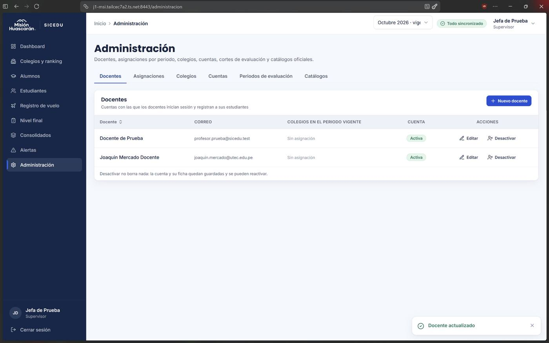
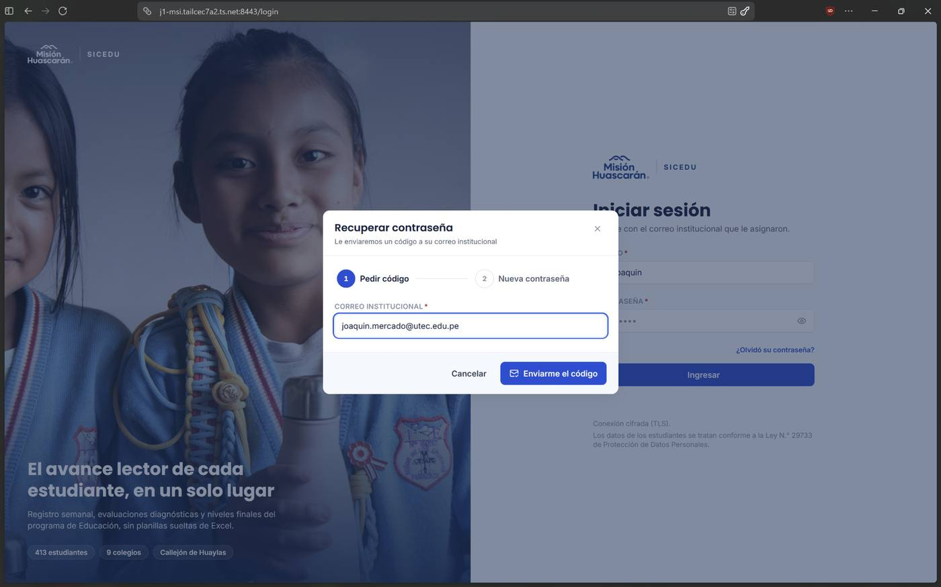
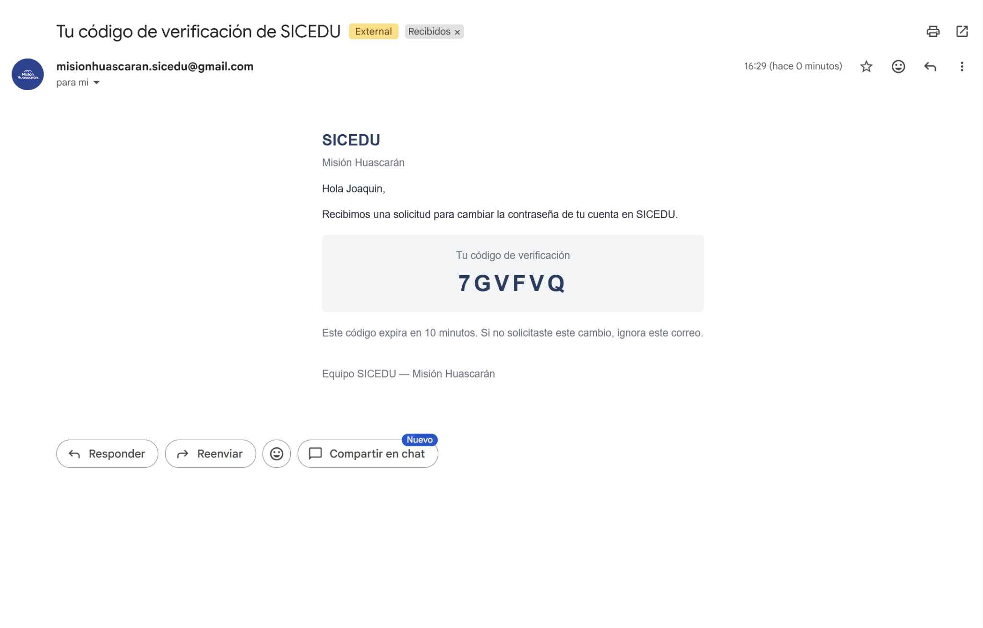
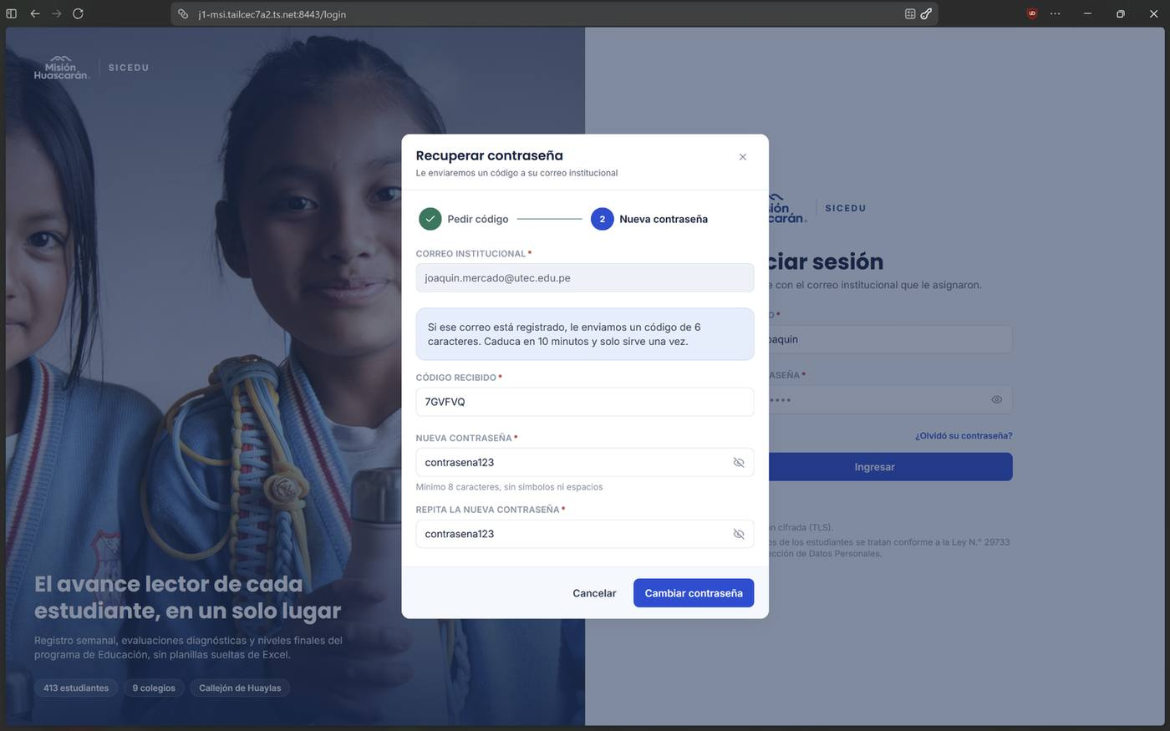
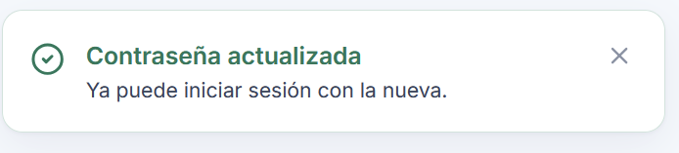
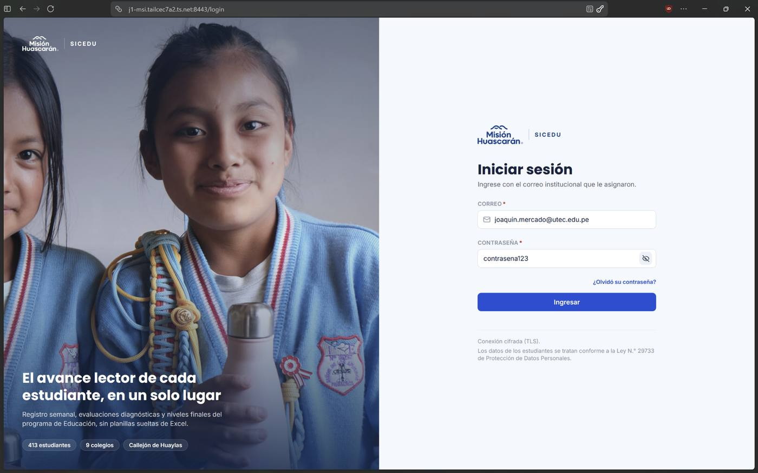
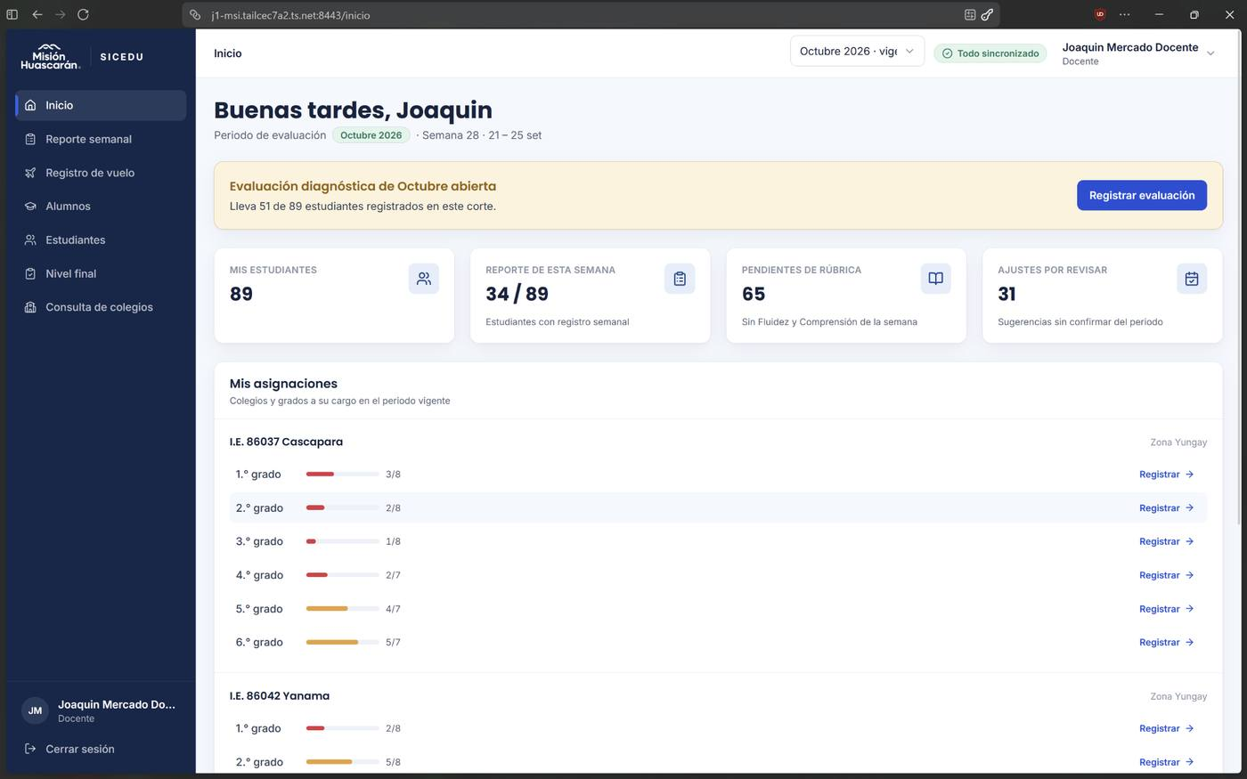

Evidencia de la ejecución 2.0:
Pasos 1-2: Docente: pantalla de inicio de sesión y clic en "¿Olvidó su contraseña?"
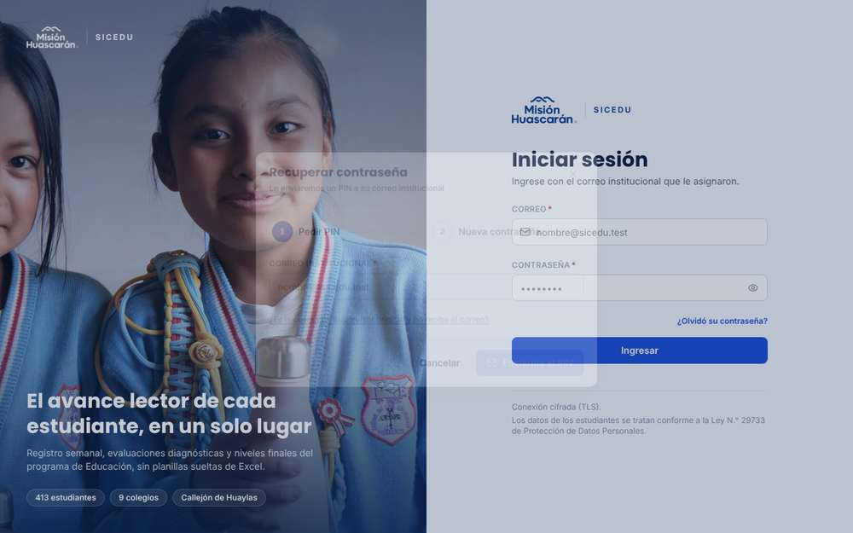
Pasos 3-4: se ingresa qa.docente.a@sicedu.test y se confirma. Mensaje: «Solicitud enviada Si el correo está registrado y activo, recibirá un PIN.»
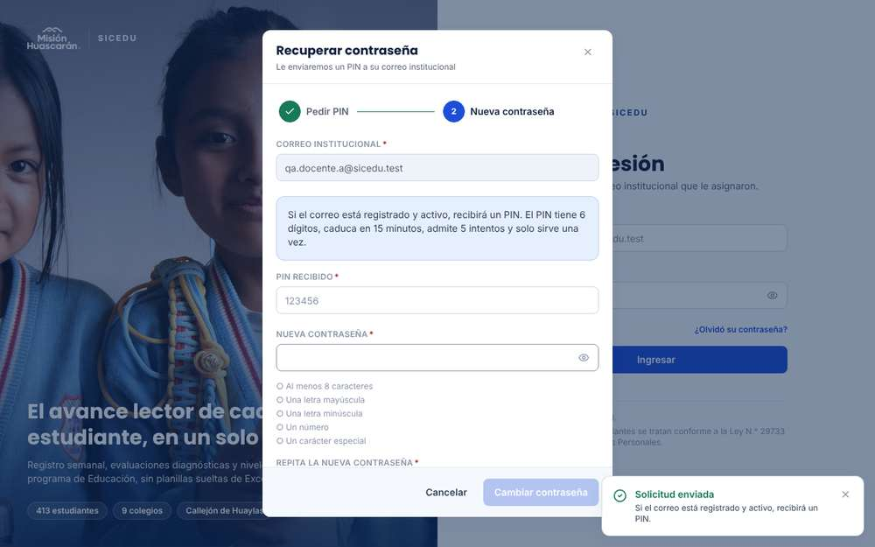
Paso 5: correo de Misión Huascarán recibido en el buzón local
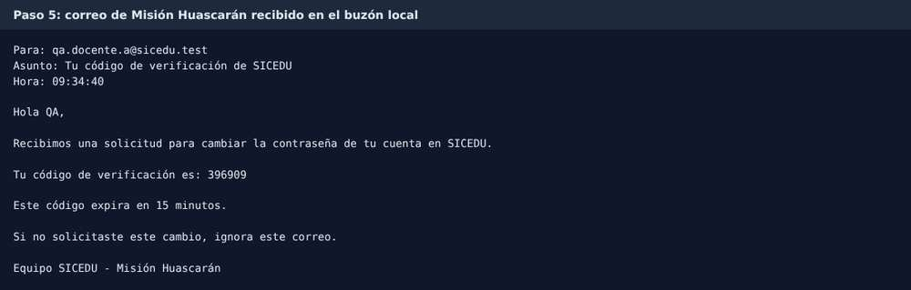
Pasos 6-7: se ingresa el PIN 396909 y la nueva contraseña en ambos campos
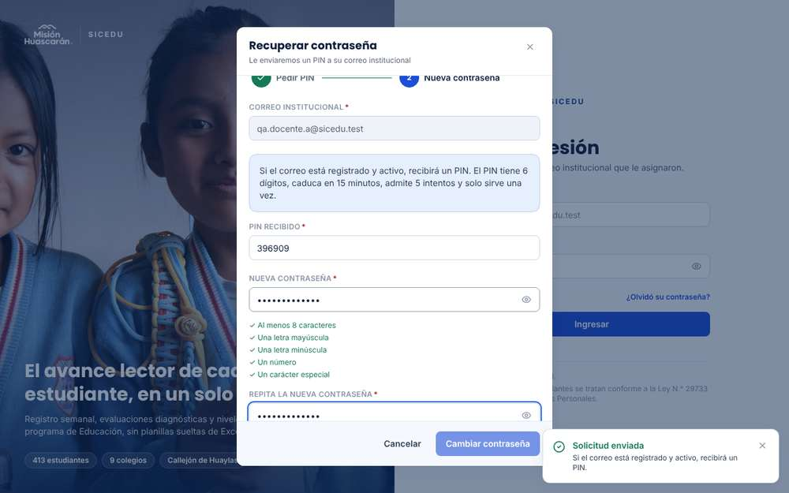
Paso 8: resultado: «Contraseña actualizada Vuelva a iniciar sesión con la nueva contraseña.»; URL /login
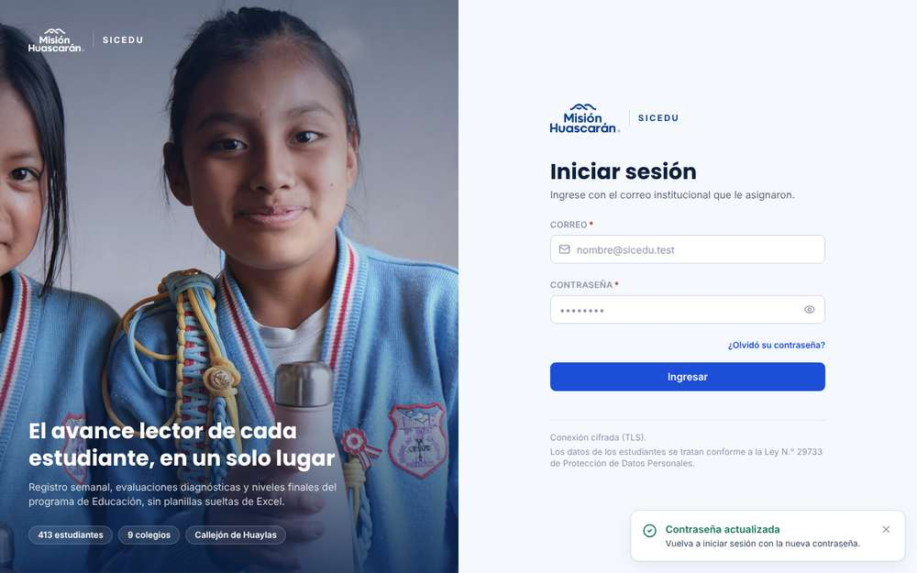
Paso 9: inicio de sesión con la nueva contraseña: /inicio
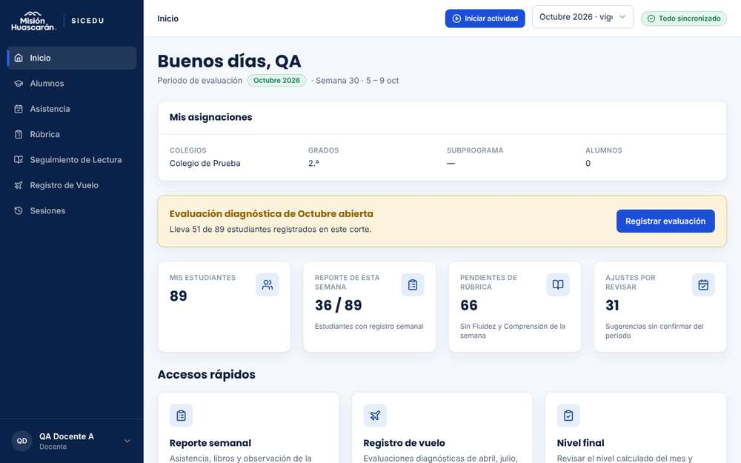
Paso 10: intento con la contraseña anterior: «Correo o contraseña incorrectos.»
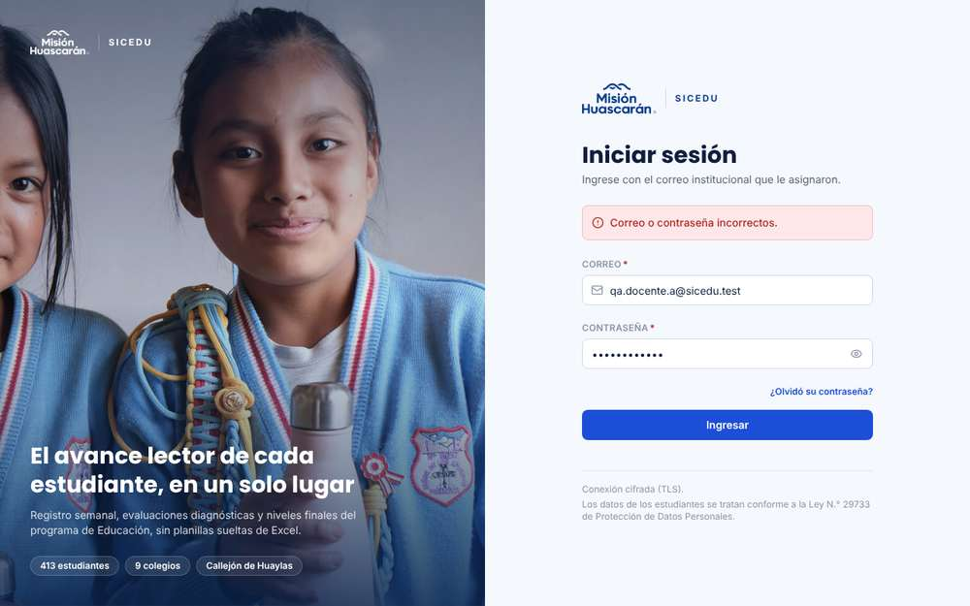
Paso 11 (Supervisor, pasos 1-2): Supervisor: pantalla de inicio de sesión y clic en "¿Olvidó su contraseña?"
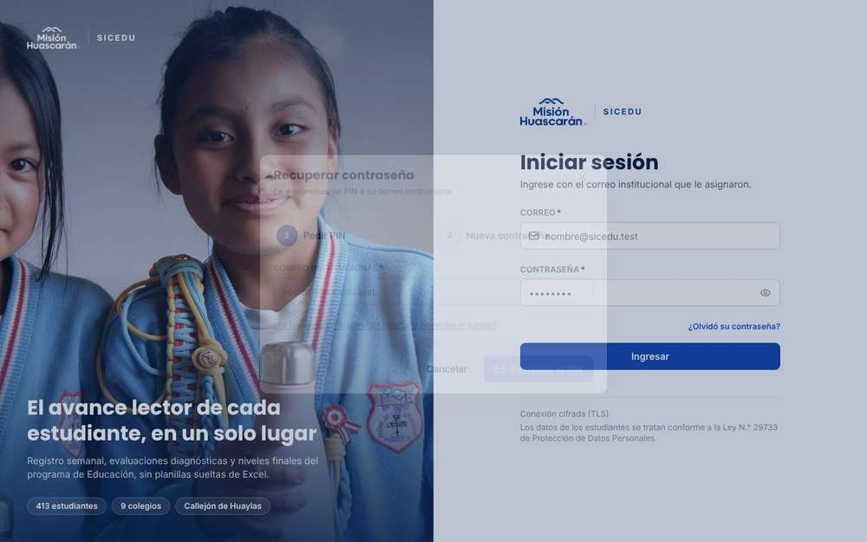
Paso 11 (pasos 3-4): se ingresa qa.supervisor@sicedu.test y se confirma. Mensaje: «Solicitud enviada Si el correo está registrado y activo, recibirá un PIN.»
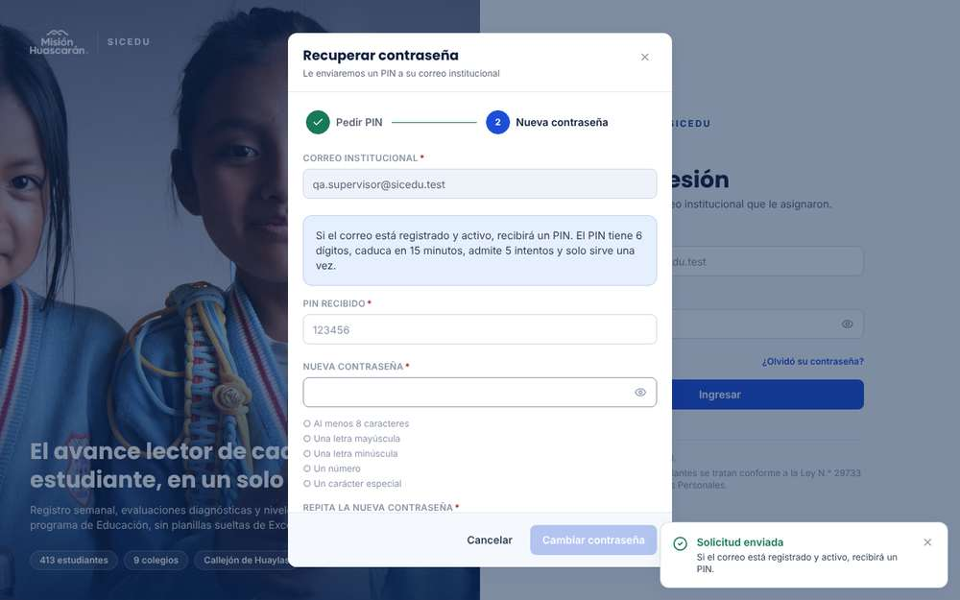
Paso 11 (paso 5): correo de Misión Huascarán recibido en el buzón local
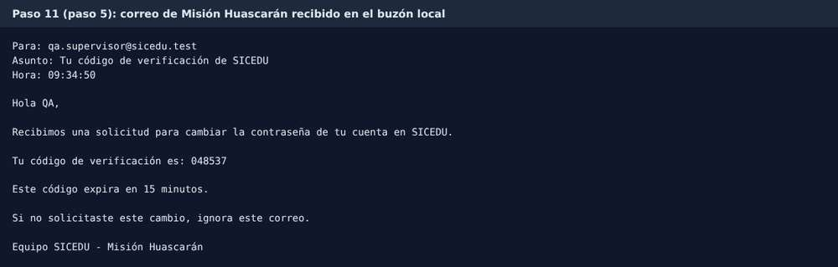
Paso 11 (pasos 6-7): se ingresa el PIN 048537 y la nueva contraseña en ambos campos
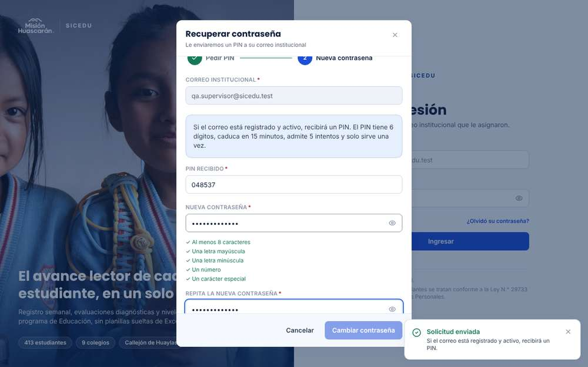
Paso 11 (paso 8): resultado: «Contraseña actualizada Vuelva a iniciar sesión con la nueva contraseña.»; URL /login
Paso 11 (paso 9): inicio de sesión con la nueva contraseña: /inicio
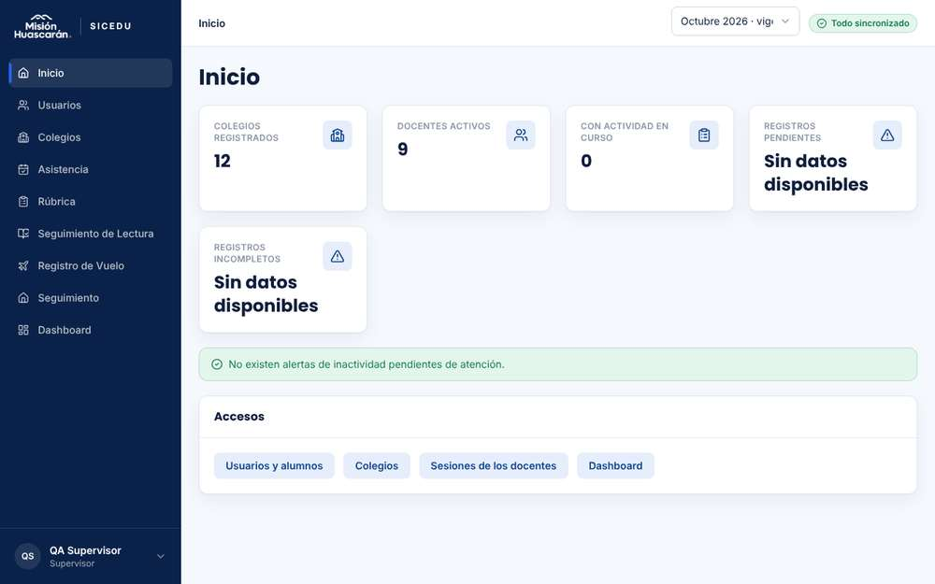
Paso 11 (paso 10): intento con la contraseña anterior: «Correo o contraseña incorrectos.»
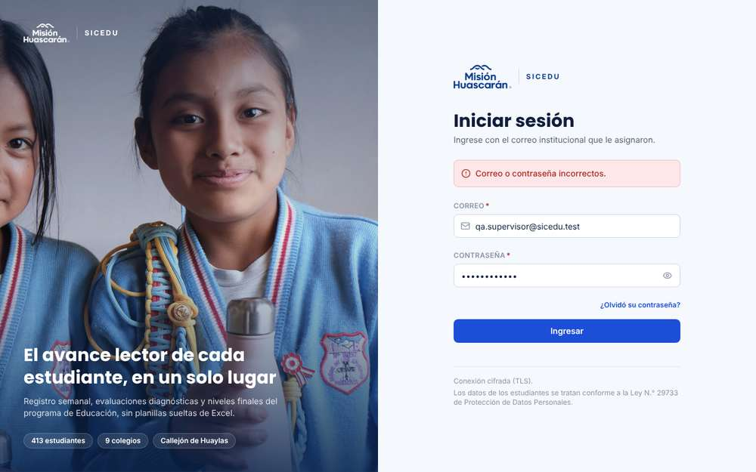
Postcondición: contraseñas guardadas con bcrypt, PIN invalidado, cuentas activas con su rol
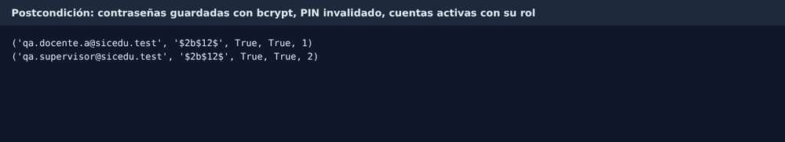
2. RESULTADOS DE LA PRUEBA
Defectos y desviaciones |  |  |  |  |  |  | Veredicto
- |  |  |  |  |  |  | Aprobado
Observaciones |  |  |  |  |  |  | Probador
Se usaron cuentas locales con buzón simulado (qa.docente.a y qa.supervisor). El correo ya indica 15 minutos, como CU005 (el defecto de 10 minutos de la ejecución 1.0 está corregido). El formulario pide PIN y nueva contraseña en la misma pantalla. Ejecución automatizada (Playwright) en el entorno local descrito en la sección XII; evidencias en la fila "Evidencia de la ejecución". |  |  |  |  |  |  | Joaquin Mercado Guerra
Firma:

Nombre: Joaquin Mercado Guerra

Fecha: 09/10/2026

INFORMACIÓN GLOBAL DEL CASO DE PRUEBA
CASO DE PRUEBA No. |  |  |  |  |  | CP08 |  | VERSIÓN DE  EJECUCIÓN |  |  |  | 2.0
 |  |  |  |  |  |  |  | FECHA EJECUCIÓN |  |  |  | 09/10/2026
CASO DE USO: |  |  |  |  |  | CU003, CU007, CU008 |  | MÓDULO DEL SISTEMA |  |  |  | Módulo de Autenticación
Descripción del caso  de prueba: |  |  |  |  |  | Expiración de la sesión a las 8 horas.  Verificar que la sesión finaliza automáticamente a los 480 minutos del inicio de sesión: la interfaz informa que se alcanzó el tiempo máximo y vuelve al login, el servidor rechaza el token con 401 e IndexedDB conserva sus datos.
1. CASO DE PRUEBA
a. Precondiciones
- Existe una cuenta Supervisor activa y no hay sesión iniciada.
- El usuario dispone de conexión a internet y accede desde Chrome, con acceso a las herramientas de desarrollador (DevTools).
- El probador cuenta con un cliente HTTP (curl o Postman).
- El equipo y el navegador permanecen encendidos y abiertos durante al menos 8 horas, sin suspenderse.
b. Pasos de la prueba
- Abrir el navegador, acceder a SICEDU e iniciar sesión con credenciales válidas. Anotar la hora exacta del inicio de sesión.
- Abrir DevTools, copiar el token JWT y decodificarlo. Verificar que la diferencia entre exp e iat es de 28 800 segundos (480 minutos).
- Mantener la sesión abierta, sin cerrarla manualmente, durante 480 minutos.
- Cumplidos los 480 minutos, intentar navegar a cualquier módulo o recargar la página.
- Verificar que la interfaz informa que la sesión terminó por alcanzar su tiempo máximo de vigencia y redirige a la pantalla de inicio de sesión.
- Con el token copiado en el paso 2, enviar GET /api/me al backend y verificar que se rechaza con 401.
- En DevTools, verificar que IndexedDB conserva sus datos y no fue vaciado.
DATOS DE ENTRADA |  |  |  |  |  | RESPUESTA ESPERADA DE LA APLICACIÓN |  | COINCIDE |  |  |  | RESPUESTA DEL SISTEMA
CAMPO |  | VALOR (ejemplo) |  | TIPO ESCENARIO |  |  |  | SI |  | NO
Usuario |  | jefa.prueba@sicedu.test |  | Autenticación válida (rol Supervisor) |  | Al cumplirse 480 minutos desde el inicio de sesión, la interfaz informa que la sesión alcanzó su tiempo máximo y vuelve al login. El servidor rechaza el token con 401 e IndexedDB conserva sus datos. |  | X |  |  |  | El token tiene exp − iat = 28 800 s (480 min). Cumplidos los 480 minutos, el sistema vuelve al login y muestra "Su sesión terminó por alcanzar su tiempo máximo de 8 horas. Los cambios que no se hubieran enviado siguen guardados y se sincronizarán al volver a entrar." GET /api/me con el token responde 401. IndexedDB conserva sus datos. En la BD la sesión queda con fin = hora de expiración y tipo de cierre "Automático por expiración".
Contraseña |  | JefaTest123 |  | Autenticación válida |  |  |  | X
Token |  | eyJhbGciOiJIUzI1NiIs… (token de la sesión, truncado) |  | Token vencido |  |  |  | X
c. Post condiciones
El token JWT queda invalidado y el servidor rechaza toda solicitud que lo utilice.
El usuario permanece en la pantalla de inicio de sesión y debe autenticarse nuevamente.
Los datos almacenados en IndexedDB se conservan intactos.
Evidencia de la ejecución 1.0 (25/09/2026, veredicto: Aprobado).
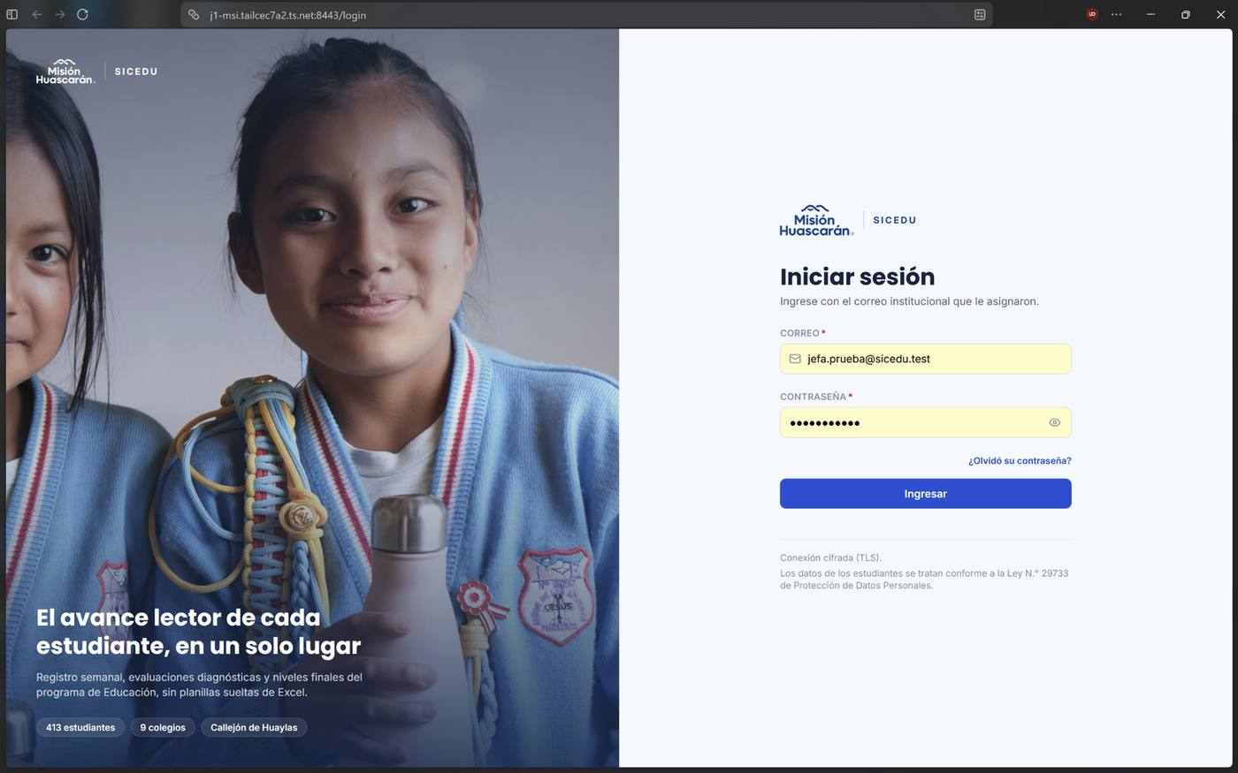
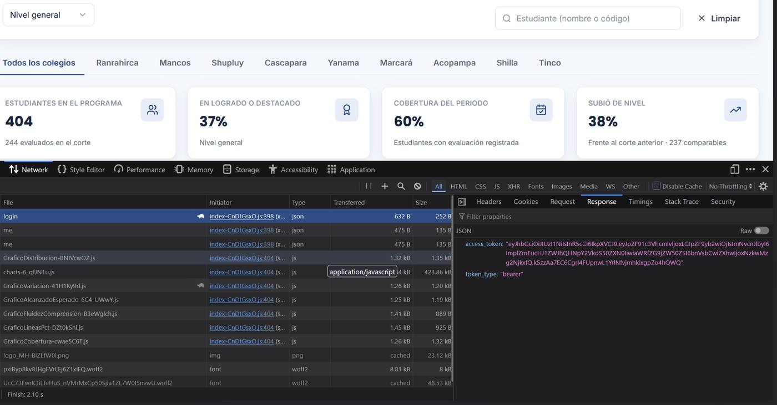
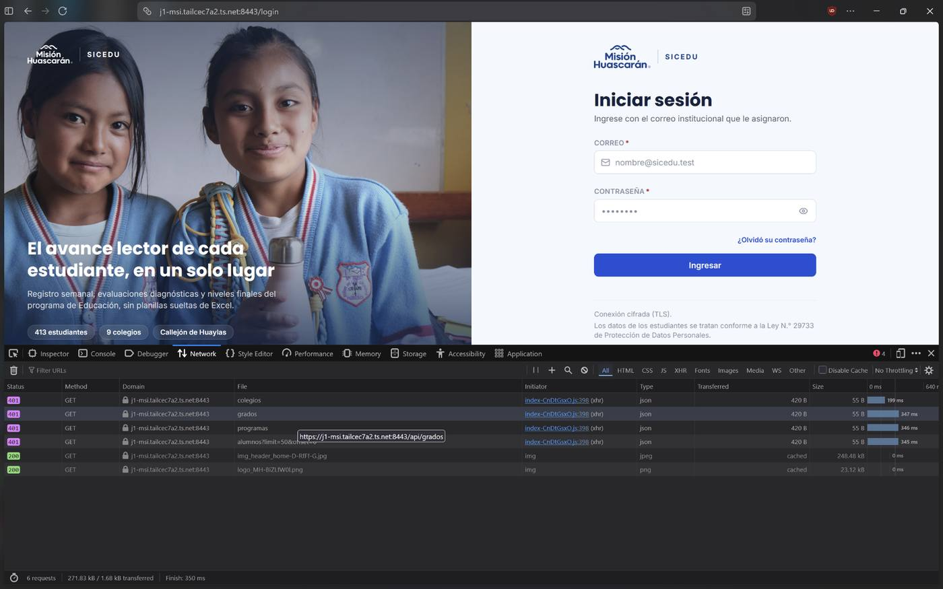
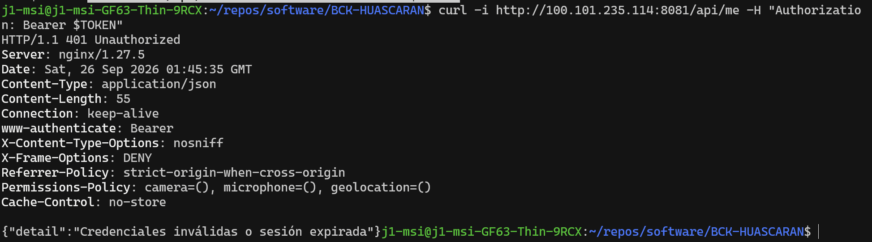
Evidencia de la ejecución 2.0:
Paso 1: sesión iniciada como Supervisor a las 09:55:43
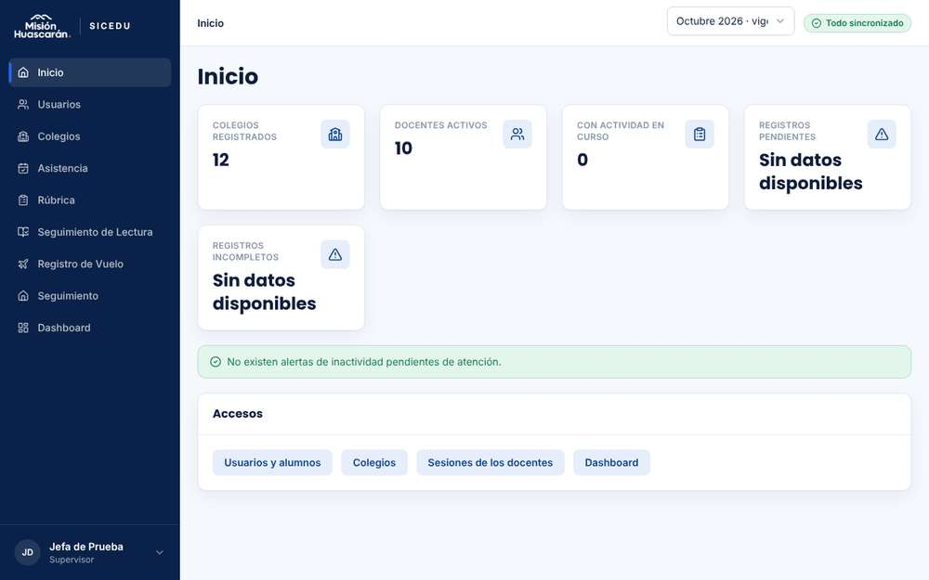
Paso 2: token JWT copiado de DevTools y decodificado
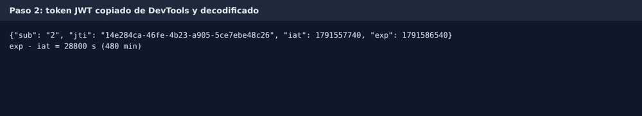
Paso 3: simulación del paso de 480 minutos
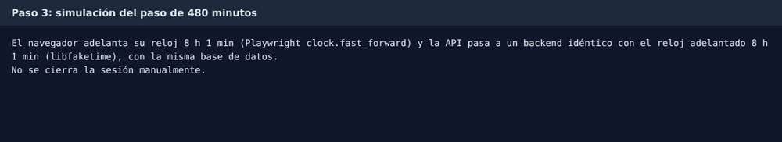
Pasos 4-5: cumplidos los 480 minutos, el sistema queda en /login y muestra: «Su sesión terminó por alcanzar su tiempo máximo de 8 horas. Los cambios que no se hubieran enviado siguen guardados y se sincronizarán al volver a entrar.»
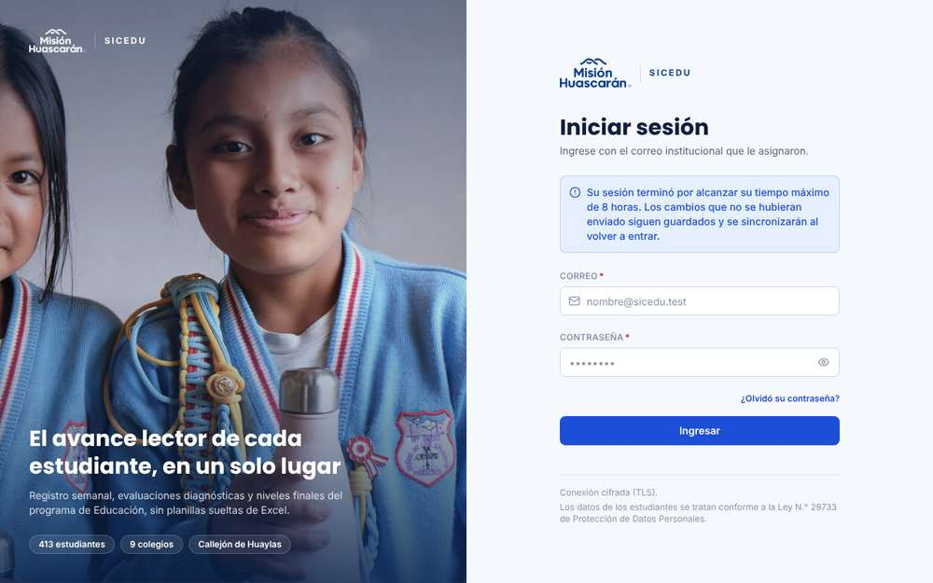
Paso 6: GET /api/me con el token del paso 2
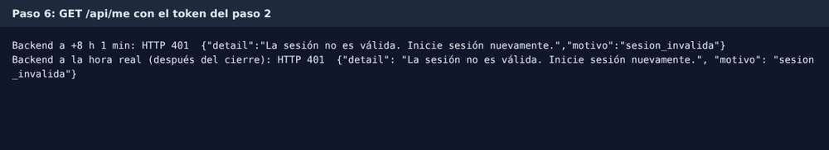
Paso 7: IndexedDB antes y después de la expiración
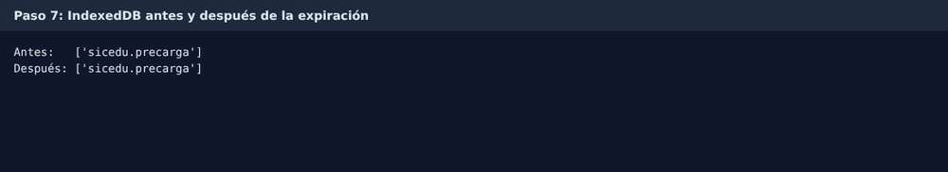
Postcondición: sesión en la base de datos
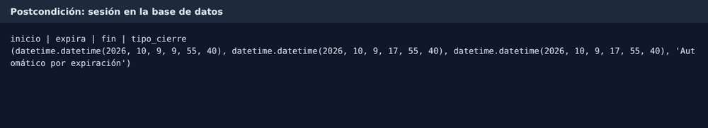
2. RESULTADOS DE LA PRUEBA
Defectos y desviaciones |  |  |  |  |  |  | Veredicto
- |  |  |  |  |  |  | Aprobado
Observaciones |  |  |  |  |  |  | Probador
El paso de las 8 horas se simuló: el navegador adelantó su reloj 8 h 1 min (Playwright clock) y la API pasó a un backend idéntico con el reloj adelantado 8 h 1 min (libfaketime), sobre la misma base de datos. La ejecución 1.0 en dev ya había comprobado el 401 en tiempo real. Ejecución automatizada (Playwright) en el entorno local descrito en la sección XII; evidencias en la fila "Evidencia de la ejecución". |  |  |  |  |  |  | Joaquin Mercado Guerra
Firma:

Nombre: Joaquin Mercado Guerra

Fecha: 09/10/2026

INFORMACIÓN GLOBAL DEL CASO DE PRUEBA
CASO DE PRUEBA No. |  |  |  |  |  | CP09 |  | VERSIÓN DE  EJECUCIÓN |  |  |  | 1.0
 |  |  |  |  |  |  |  | FECHA EJECUCIÓN |  |  |  | 09/10/2026
CASO DE USO: |  |  |  |  |  | CU007, CU008, CU009 |  | MÓDULO DEL SISTEMA |  |  |  | Módulo de Autenticación
Descripción del caso  de prueba: |  |  |  |  |  | Cerrar sesión sin conexión con registros pendientes.  Verificar que, si el Docente cierra sesión sin conexión con una actividad activa y registros pendientes, el sistema invalida la sesión sin borrarlos, y al volver a iniciar sesión los sincroniza conservando la hora real del cierre.
1. CASO DE PRUEBA
a. Precondiciones
- Existe una cuenta Docente activa con al menos una asignación activa.
- Rúbrica guarda en IndexedDB los cambios hechos sin conexión.
- El probador tiene acceso a la base de datos.
b. Pasos de la prueba
- Iniciar sesión como Docente con conexión y seleccionar "Iniciar actividad".
- En DevTools → Network, activar "Offline".
- En Rúbrica, registrar la evaluación de un alumno asignado y guardar.
- En DevTools → Application → IndexedDB, verificar que el registro figura como pendiente.
- Seleccionar "Cerrar sesión" en la barra lateral y anotar la hora.
- Verificar que se muestra el login y que IndexedDB conserva el registro pendiente.
- Desactivar "Offline" y esperar 2 minutos sin iniciar sesión. Verificar en la base de datos que la evaluación todavía no se guardó.
- Iniciar sesión con la misma cuenta y verificar en la base de datos que la evaluación se guardó una sola vez.
- Verificar en la base de datos que la actividad tiene como fin la hora del paso 5, tipo de cierre "Forzado por cierre de sesión" y la hora de sincronización registrada por separado.
DATOS DE ENTRADA |  |  |  |  |  | RESPUESTA ESPERADA DE LA APLICACIÓN |  | COINCIDE |  |  |  | RESPUESTA DEL SISTEMA
CAMPO |  | VALOR (ejemplo) |  | TIPO ESCENARIO |  |  |  | SI |  | NO
Usuario |  | profesor.prueba@sicedu.test |  | Docente con actividad activa |  | Sin conexión, la sesión se cierra y los pendientes quedan en IndexedDB. Recuperar la conexión no sincroniza nada hasta un nuevo inicio de sesión. Entonces la evaluación se guarda una sola vez, y la actividad conserva la hora real del cierre separada de la hora de sincronización. |  | X |  |  |  | Sin conexión, "Cerrar sesión" lleva al login sin aviso. IndexedDB solo conserva la precarga; no hay ningún registro pendiente ni el cierre de la actividad. Con conexión y sin iniciar sesión, a los 2 minutos la actividad sigue abierta en la BD. Tras el nuevo inicio de sesión la actividad sigue abierta (fin vacío, sin tipo de cierre) y "Iniciar actividad" responde "Ya hay una actividad abierta".
Conexión |  | Offline (DevTools) |  | Cierre sin conexión |  |  |  | X
Registro |  | Evaluación de rúbrica de un alumno asignado |  | Registro pendiente en IndexedDB |  |  |  |  |  | X
Conexión |  | Online, sin iniciar sesión |  | Conexión recuperada sin sesión válida |  |  |  |  |  | X
c. Post condiciones
La evaluación existe una sola vez en PostgreSQL e IndexedDB no tiene pendientes.
Evidencia de la ejecución:
Paso 1: sesión iniciada como Docente con conexión y actividad iniciada
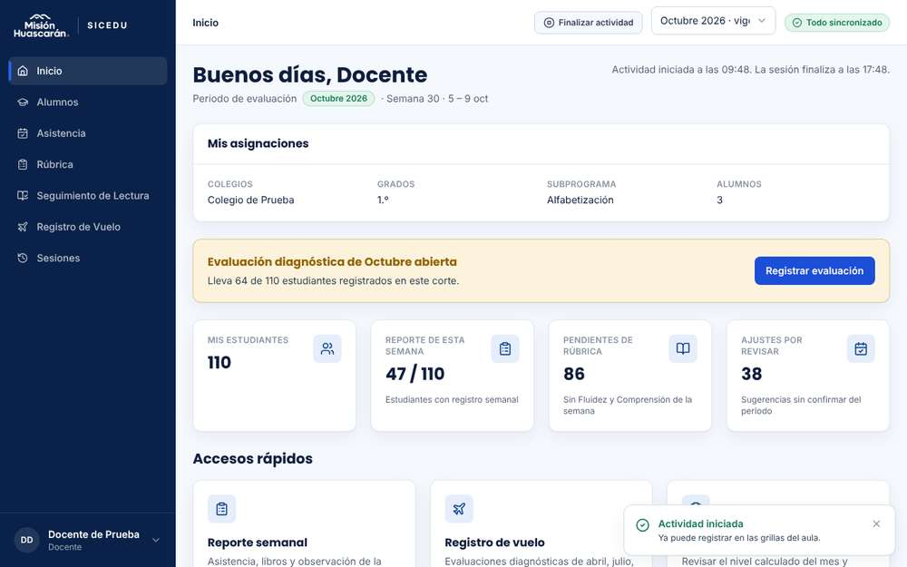
Paso 2: se activa el modo sin conexión (Offline)
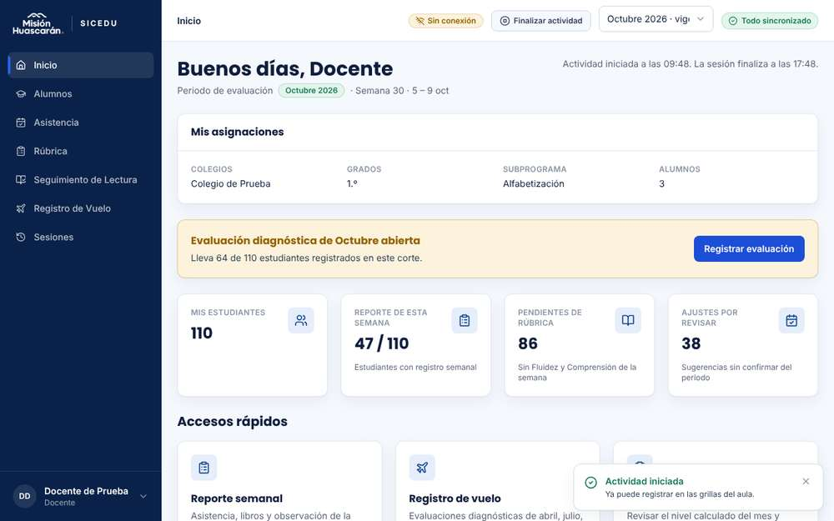
Paso 3: Rúbrica sin conexión: la grilla no muestra alumnos del colegio asignado ("Sin estudiantes para estos filtros"), así que no se puede registrar la evaluación
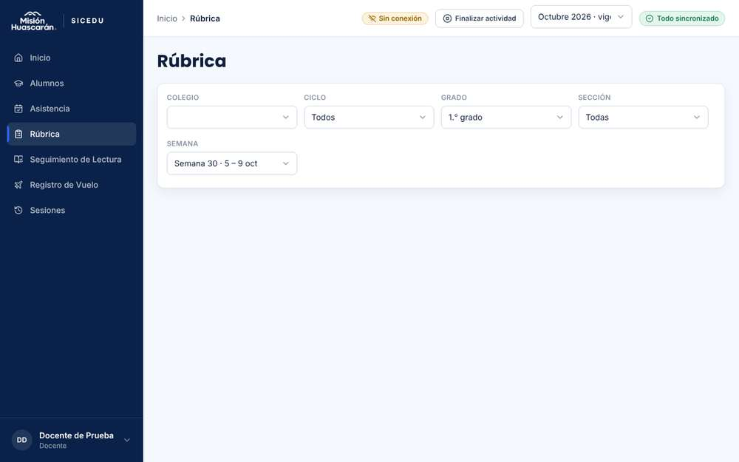
Paso 4: IndexedDB (keyval-store) sin conexión
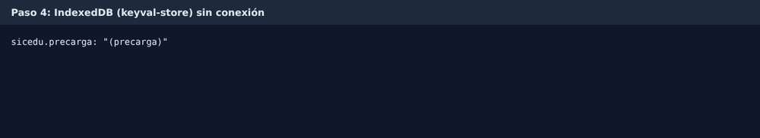
Pasos 5-6: "Cerrar sesión" sin conexión a las 09:48:38: el sistema muestra /login
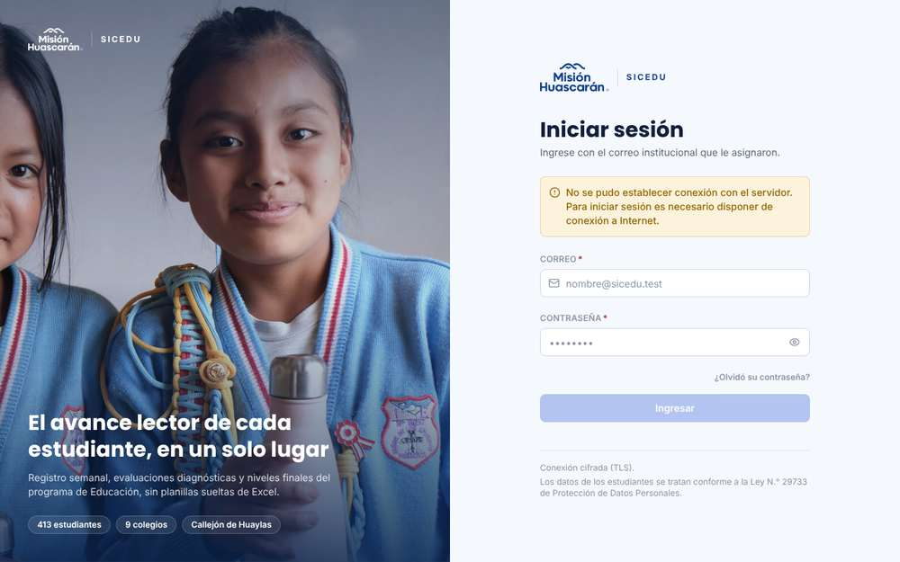
Paso 6: IndexedDB tras cerrar sesión sin conexión
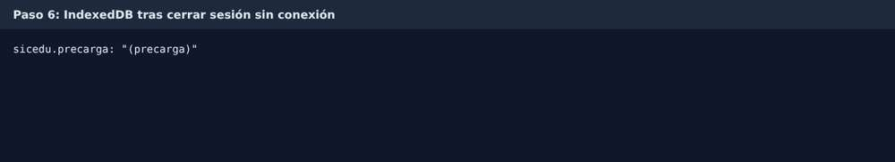
Paso 7: con conexión y sin iniciar sesión, tras 2 minutos: actividad en la BD
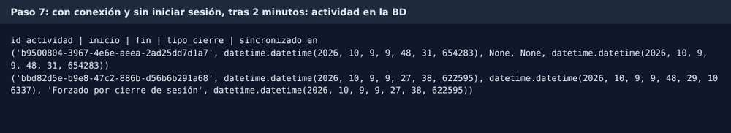
Paso 8: nuevo inicio de sesión con la misma cuenta
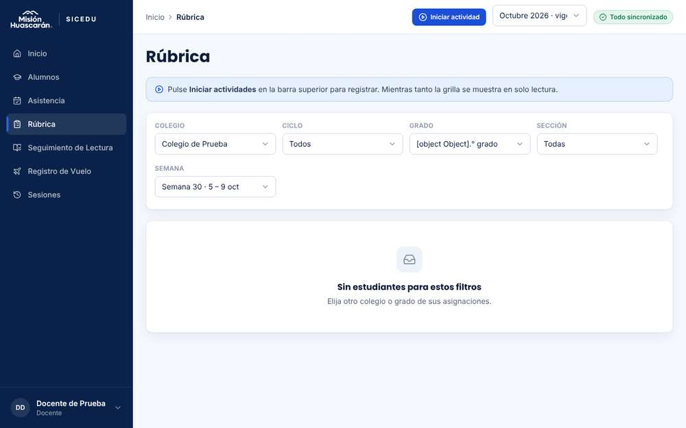
Pasos 8-9: actividad y sesiones en la BD tras el nuevo inicio de sesión (cierre real a las 09:48:38)
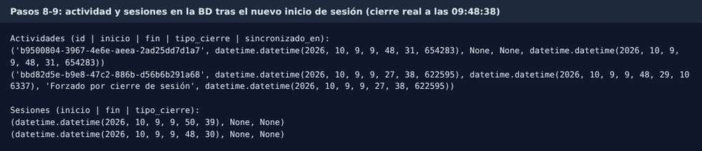
Consecuencia: en la nueva sesión, "Iniciar actividad" responde: «Ya hay una actividad abierta Finalice la actividad actual antes de iniciar otra.»
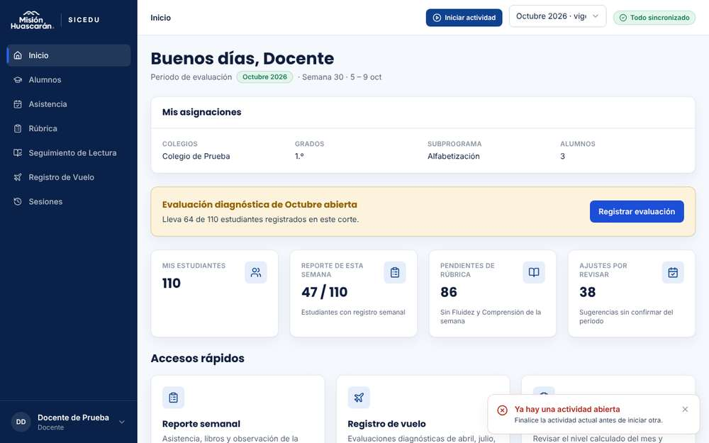
2. RESULTADOS DE LA PRUEBA
Defectos y desviaciones |  |  |  |  |  |  | Veredicto
D05: si el Docente cierra sesión sin conexión con una actividad activa, el cierre no se guarda en IndexedDB ni se sincroniza después: tras recuperar la conexión y volver a iniciar sesión, la actividad sigue abierta en la BD (sin fin ni tipo de cierre) y la nueva sesión no puede iniciar otra ("Ya hay una actividad abierta. Finalice la actividad actual antes de iniciar otra."), sin opción para cerrarla. |  |  |  |  |  |  | Rechazado
Observaciones |  |  |  |  |  |  | Probador
La parte de Rúbrica no se pudo ejecutar: en este entorno Rúbrica funciona en modo mock (VITE_USE_MOCK=true), la grilla del colegio asignado aparece vacía ("Sin estudiantes para estos filtros") y el backend no tiene endpoint para guardar rúbricas, así que no hay evaluación que dejar pendiente ni que sincronizar. El filtro de grado de Rúbrica muestra "[object Object].° grado". Ejecución automatizada (Playwright) en el entorno local descrito en la sección XII; evidencias en la fila "Evidencia de la ejecución". |  |  |  |  |  |  | Joaquin Mercado Guerra
Firma:

Nombre: Joaquin Mercado Guerra

Fecha: 09/10/2026

INFORMACIÓN GLOBAL DEL CASO DE PRUEBA
CASO DE PRUEBA No. |  |  |  |  |  | CP10 |  | VERSIÓN DE  EJECUCIÓN |  |  |  | 1.0
 |  |  |  |  |  |  |  | FECHA EJECUCIÓN |  |  |  | 09/10/2026
CASO DE USO: |  |  |  |  |  | CU001, CU002, CU003 |  | MÓDULO DEL SISTEMA |  |  |  | Módulo de Autenticación
Descripción del caso  de prueba: |  |  |  |  |  | Inicio de sesión sin conexión.  Verificar que, sin conexión, el login deshabilita "Ingresar" y "¿Olvidó su contraseña?", muestra el mensaje de CU001 y no valida las credenciales con datos locales.
1. CASO DE PRUEBA
a. Precondiciones
- Existe una cuenta Docente activa que ya inició sesión antes en este navegador, para que haya datos locales.
- No hay sesión iniciada y la pantalla de inicio de sesión está cargada.
b. Pasos de la prueba
- En DevTools → Network, activar "Offline".
- Verificar que "Ingresar" y "¿Olvidó su contraseña?" se ven en gris y no responden.
- Verificar el mensaje "No se pudo establecer conexión con el servidor. Para iniciar sesión es necesario disponer de conexión a Internet."
- Escribir el correo y la contraseña válidos y presionar Enter. Verificar que no se inicia sesión y que no aparece un token en Local Storage, cookies ni IndexedDB.
- Desactivar "Offline" y verificar que ambos controles se habilitan y que el inicio de sesión funciona.
DATOS DE ENTRADA |  |  |  |  |  | RESPUESTA ESPERADA DE LA APLICACIÓN |  | COINCIDE |  |  |  | RESPUESTA DEL SISTEMA
CAMPO |  | VALOR (ejemplo) |  | TIPO ESCENARIO |  |  |  | SI |  | NO
Usuario |  | profesor.prueba@sicedu.test |  | Docente con datos locales previos |  | Sin conexión, ambos controles quedan deshabilitados en gris, aparece el mensaje de CU001 y no se crea ninguna sesión. Con conexión, el mismo usuario entra con normalidad. |  | X |  |  |  | Sin conexión, "Ingresar" y "¿Olvidó su contraseña?" quedan deshabilitados y en gris, y aparece "No se pudo establecer conexión con el servidor. Para iniciar sesión es necesario disponer de conexión a Internet." Con credenciales válidas y Enter no se inicia sesión ni se guarda token. Al reconectar ambos controles se habilitan y el inicio de sesión funciona.
Contraseña |  | ProfesorTest123 |  | Credenciales válidas |  |  |  | X
Conexión |  | Offline (DevTools) |  | Sin conexión con el servidor |  |  |  | X
c. Post condiciones
No se crea ninguna sesión sin conexión y la cuenta no cambia.
Evidencia de la ejecución:
Paso 1: con la pantalla de login cargada se activa el modo sin conexión (Offline)
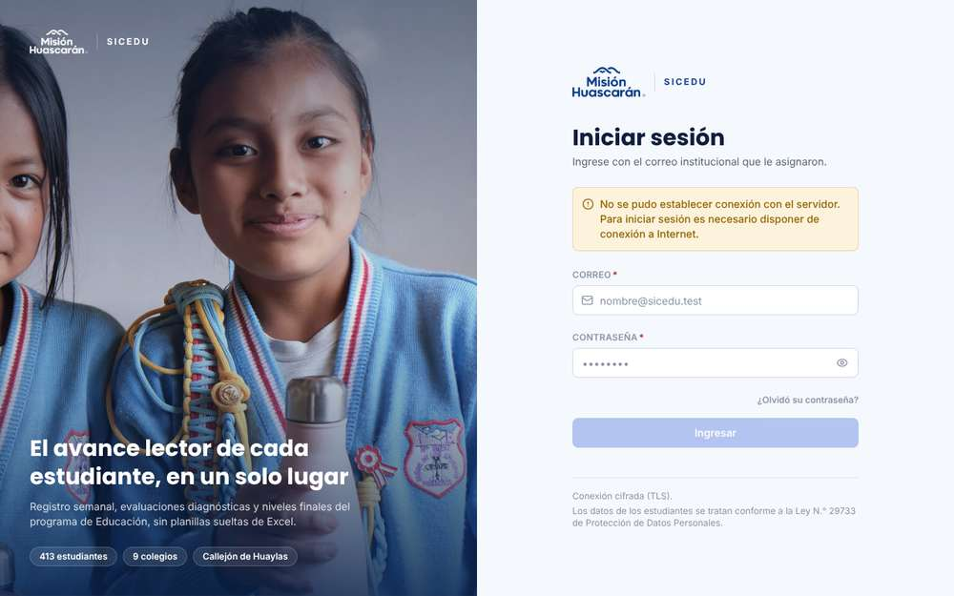
Paso 2: "Ingresar" deshabilitado=True y "¿Olvidó su contraseña?" deshabilitado=True (en gris)
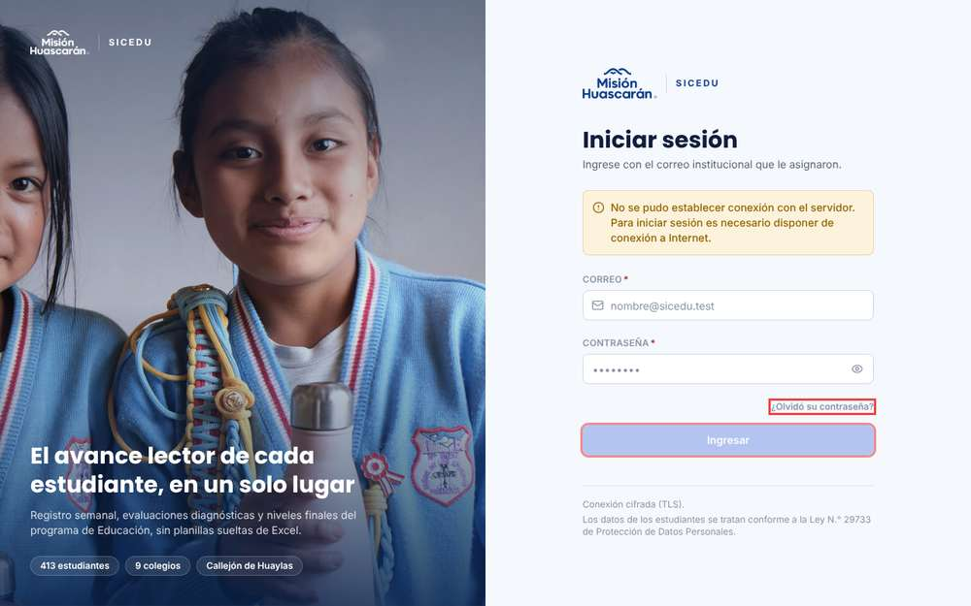
Paso 3: mensaje mostrado: «No se pudo establecer conexión con el servidor. Para iniciar sesión es necesario disponer de conexión a Internet.»
Paso 4: con credenciales válidas y Enter, el sistema permanece en /login
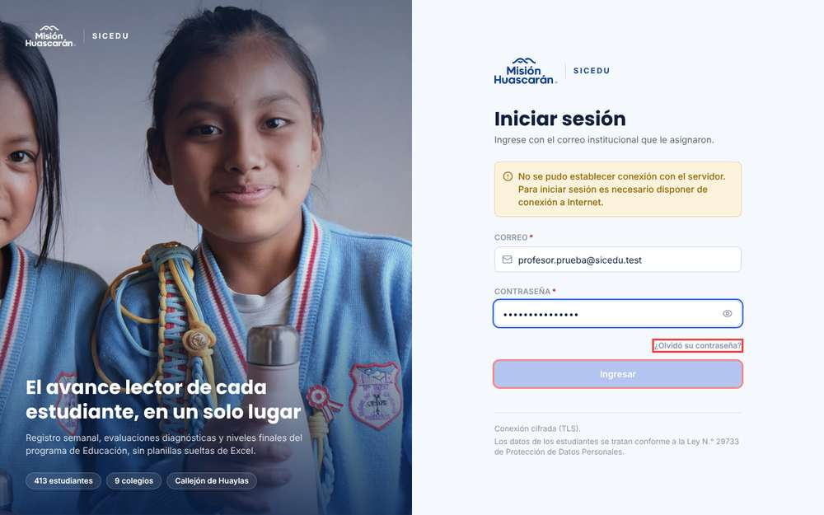
Paso 4: almacenamiento del navegador (sin token)
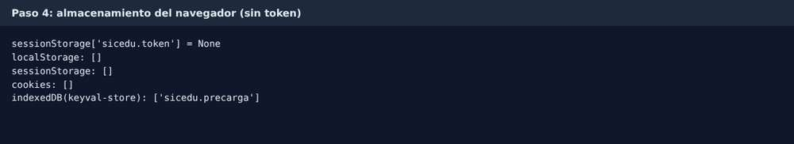
Paso 5: se desactiva Offline: "Ingresar" habilitado=True, "¿Olvidó su contraseña?" habilitado=True
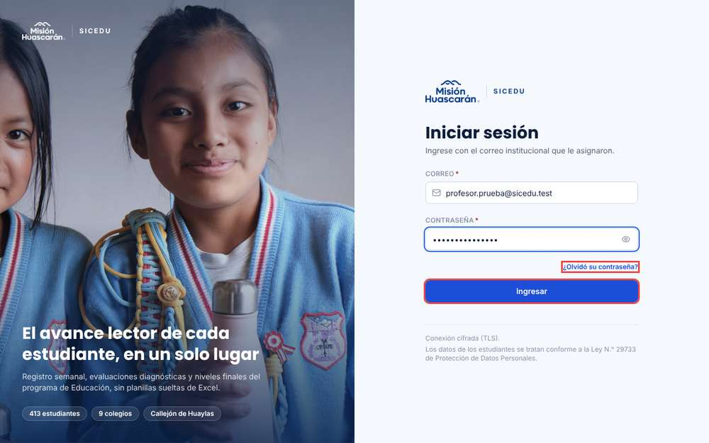
Paso 5: inicio de sesión con conexión: /inicio
2. RESULTADOS DE LA PRUEBA
Defectos y desviaciones |  |  |  |  |  |  | Veredicto
- |  |  |  |  |  |  | Aprobado
Observaciones |  |  |  |  |  |  | Probador
Ejecución automatizada (Playwright) en el entorno local descrito en la sección XII; evidencias en la fila "Evidencia de la ejecución". |  |  |  |  |  |  | Joaquin Mercado Guerra
Firma:

Nombre: Joaquin Mercado Guerra

Fecha: 09/10/2026

INFORMACIÓN GLOBAL DEL CASO DE PRUEBA
CASO DE PRUEBA No. |  |  |  |  |  | CP11 |  | VERSIÓN DE  EJECUCIÓN |  |  |  | 1.0
 |  |  |  |  |  |  |  | FECHA EJECUCIÓN |  |  |  | 09/10/2026
CASO DE USO: |  |  |  |  |  | CU001, CU002 |  | MÓDULO DEL SISTEMA |  |  |  | Módulo de Autenticación
Descripción del caso  de prueba: |  |  |  |  |  | Bloqueo temporal tras 5 intentos fallidos.  Verificar que, tras 5 intentos fallidos consecutivos, el sistema bloquea el correo durante 15 minutos, incluso con la contraseña correcta, sin desactivar la cuenta.
1. CASO DE PRUEBA
a. Precondiciones
- Existe una cuenta Docente activa sin intentos fallidos recientes.
- Las contraseñas incorrectas tienen 8 caracteres o más, para que el formulario las envíe al servidor.
b. Pasos de la prueba
- Ingresar el correo de la cuenta con una contraseña incorrecta 4 veces y verificar en cada intento "Correo o contraseña incorrectos."
- Hacer el quinto intento fallido y verificar "Demasiados intentos fallidos. Por seguridad, intente nuevamente en 15 minutos." Anotar la hora.
- Ingresar la contraseña correcta y verificar que el bloqueo se mantiene.
- Como Supervisora, verificar en Usuarios que la cuenta sigue activa.
- A los 14 minutos de la hora anotada, intentar con la contraseña correcta y verificar que sigue bloqueado.
- Pasados los 15 minutos, intentar con la contraseña correcta y verificar que inicia sesión.
DATOS DE ENTRADA |  |  |  |  |  | RESPUESTA ESPERADA DE LA APLICACIÓN |  | COINCIDE |  |  |  | RESPUESTA DEL SISTEMA
CAMPO |  | VALOR (ejemplo) |  | TIPO ESCENARIO |  |  |  | SI |  | NO
Usuario |  | profesor.prueba@sicedu.test |  | Docente activo |  | El quinto intento fallido activa el bloqueo, que rechaza incluso la contraseña correcta durante 15 minutos. La cuenta sigue activa, y al terminar el bloqueo el usuario entra. |  | X |  |  |  | Los intentos 1 a 4 muestran "Correo o contraseña incorrectos."; el quinto (09:24:26) muestra "Demasiados intentos fallidos. Por seguridad, intente nuevamente en 15 minutos." y registra el bloqueo en la BD. La contraseña correcta se rechaza durante el bloqueo, también a los 14 minutos. La cuenta sigue "Activo" en Usuarios. Pasados 15 minutos la contraseña correcta inicia sesión y el contador vuelve a cero.
Contraseña |  | ClaveIncorrecta1 (5 veces) |  | Intentos fallidos consecutivos |  |  |  | X
Contraseña |  | ProfesorTest123 a los 14 minutos |  | Contraseña correcta durante el bloqueo |  |  |  | X
Contraseña |  | ProfesorTest123 pasados 15 minutos |  | Contraseña correcta tras el bloqueo |  |  |  | X
c. Post condiciones
La cuenta sigue activa y su contador de intentos queda en cero.
Evidencia de la ejecución:
Paso 1: cuarto intento fallido con "ClaveIncorrecta1". Mensaje: «Correo o contraseña incorrectos.»
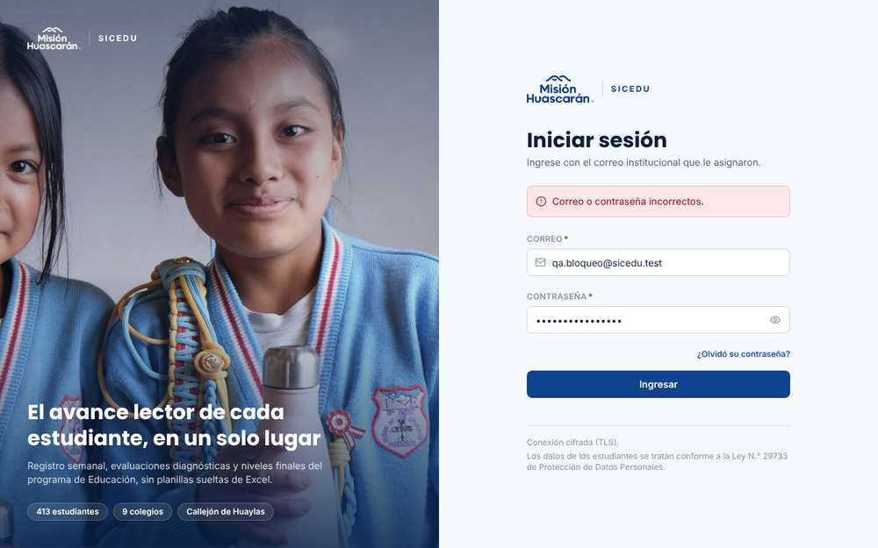
Paso 1: mensajes de los intentos fallidos 1 a 4
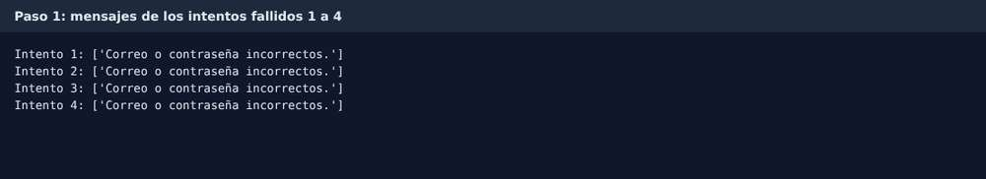
Paso 2: quinto intento fallido a las 09:24:26. Mensaje: «Demasiados intentos fallidos. Por seguridad, intente nuevamente en 15 minutos.»
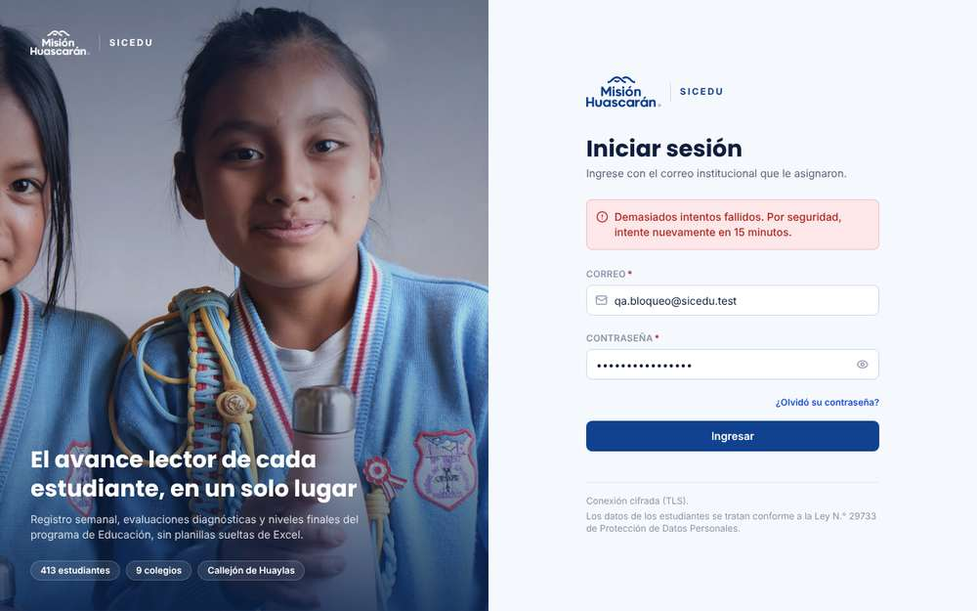
Paso 2: control de acceso del correo en la base de datos
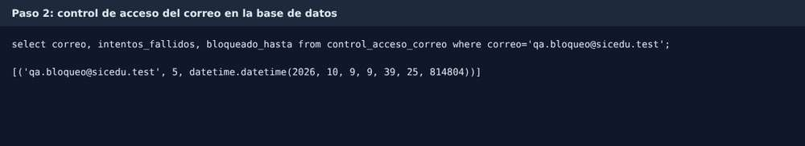
Paso 3: contraseña correcta durante el bloqueo. Mensaje: «Demasiados intentos fallidos. Por seguridad, intente nuevamente en 15 minutos.»; URL /login
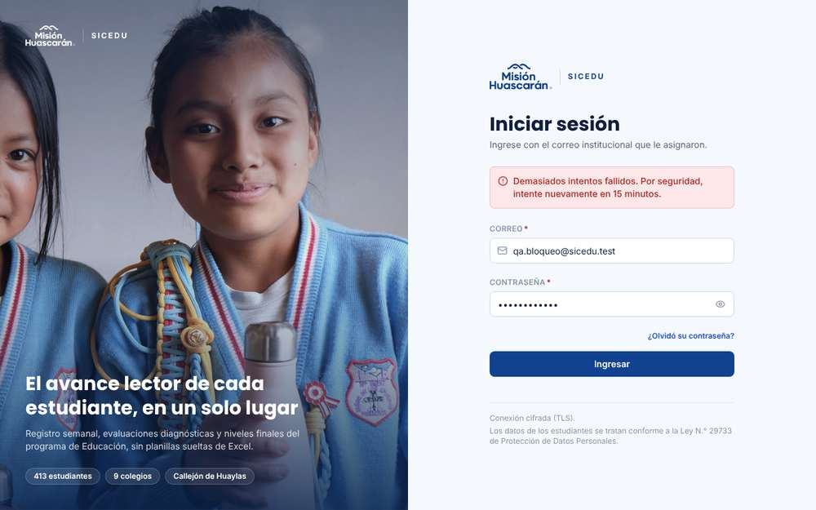
Paso 4: Usuarios (Supervisora): la cuenta qa.bloqueo@sicedu.test figura como "Activo"
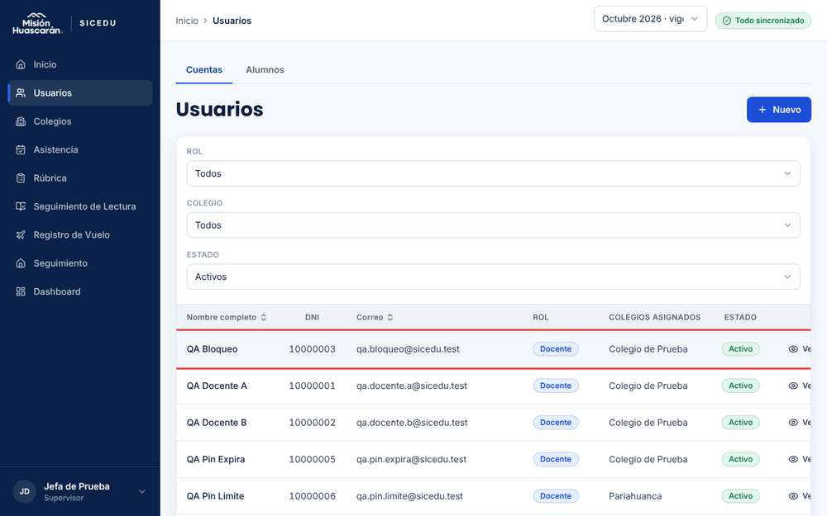
Paso 5: a los 14 min (09:38:28), contraseña correcta. Mensaje: «Demasiados intentos fallidos. Por seguridad, intente nuevamente en 15 minutos.»; URL /login
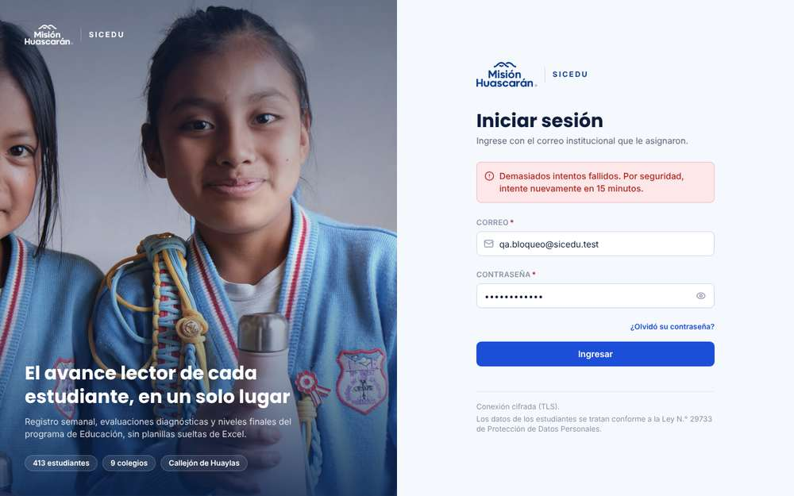
Paso 6: pasados 15 min (09:39:49), contraseña correcta. URL /inicio
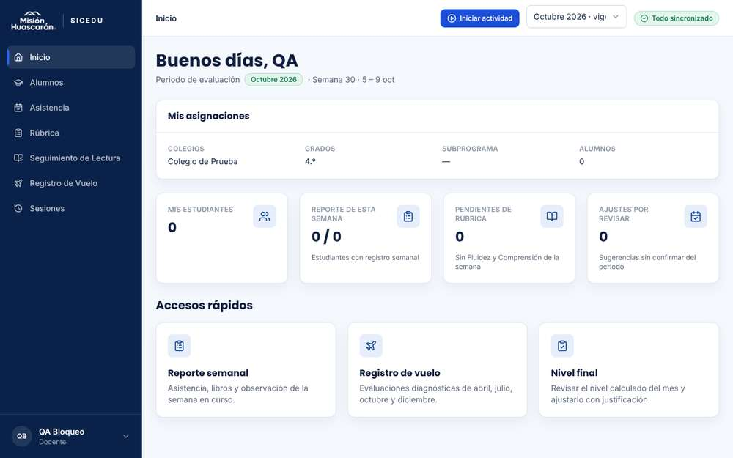
Postcondición: cuenta y contador en la base de datos
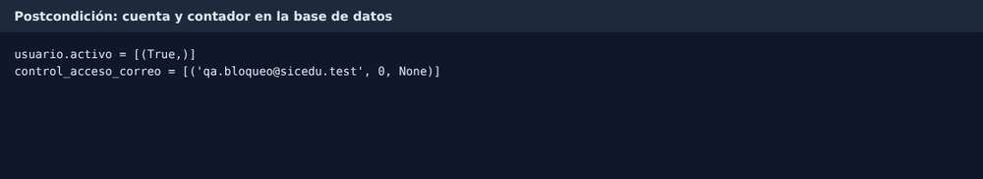
2. RESULTADOS DE LA PRUEBA
Defectos y desviaciones |  |  |  |  |  |  | Veredicto
- |  |  |  |  |  |  | Aprobado
Observaciones |  |  |  |  |  |  | Probador
Se usó una cuenta Docente dedicada (qa.bloqueo@sicedu.test) para no bloquear la cuenta de prueba usada por los demás casos. Las esperas de 14 y 15 minutos fueron reales. Ejecución automatizada (Playwright) en el entorno local descrito en la sección XII; evidencias en la fila "Evidencia de la ejecución". |  |  |  |  |  |  | Joaquin Mercado Guerra
Firma:

Nombre: Joaquin Mercado Guerra

Fecha: 09/10/2026

INFORMACIÓN GLOBAL DEL CASO DE PRUEBA
CASO DE PRUEBA No. |  |  |  |  |  | CP12 |  | VERSIÓN DE  EJECUCIÓN |  |  |  | 1.0
 |  |  |  |  |  |  |  | FECHA EJECUCIÓN |  |  |  | 09/10/2026
CASO DE USO: |  |  |  |  |  | CU002 |  | MÓDULO DEL SISTEMA |  |  |  | Módulo de Autenticación
Descripción del caso  de prueba: |  |  |  |  |  | Bloqueo uniforme y reinicio del contador.  Verificar que un inicio de sesión exitoso reinicia el contador, y que el bloqueo funciona igual con un correo no registrado y con una cuenta desactivada.
1. CASO DE PRUEBA
a. Precondiciones
- Existe una cuenta Docente activa sin bloqueo vigente.
- Existe una cuenta desactivada cuya contraseña se conoce.
- Se cuenta con un correo que no está registrado en el sistema.
b. Pasos de la prueba
- Hacer 4 intentos fallidos con la cuenta activa y luego uno con la contraseña correcta. Verificar que inicia sesión.
- Cerrar sesión y hacer otros 4 intentos fallidos. Verificar que no aparece el bloqueo, porque el contador volvió a cero. Iniciar sesión para dejarlo en cero otra vez.
- Con el correo no registrado, hacer 5 intentos. Verificar "Correo o contraseña incorrectos." en los cuatro primeros y el mensaje de bloqueo en el quinto.
- Con la cuenta desactivada y su contraseña correcta, hacer 5 intentos. Verificar "Su cuenta se encuentra desactivada. Comuníquese con el Supervisor para solicitar su habilitación." en los cuatro primeros y el mensaje de bloqueo en el quinto.
- Verificar en Usuarios que la cuenta desactivada sigue desactivada y la activa sigue activa.
DATOS DE ENTRADA |  |  |  |  |  | RESPUESTA ESPERADA DE LA APLICACIÓN |  | COINCIDE |  |  |  | RESPUESTA DEL SISTEMA
CAMPO |  | VALOR (ejemplo) |  | TIPO ESCENARIO |  |  |  | SI |  | NO
Contraseña |  | ClaveIncorrecta1 (4 veces) + ProfesorTest123 |  | Reinicio del contador |  | Un inicio de sesión exitoso reinicia el contador. Con el correo no registrado, el sistema responde igual que con uno registrado. Con la cuenta desactivada, cada intento suma al contador y el quinto activa el bloqueo, sin cambiar el estado de ninguna cuenta. |  | X |  |  |  | Cuatro fallos + contraseña correcta: inicia sesión y el contador vuelve a cero (otros cuatro fallos no bloquean). Correo no registrado: "Correo o contraseña incorrectos." en los intentos 1 a 4 y mensaje de bloqueo en el 5. Cuenta desactivada con contraseña correcta: mensaje de cuenta desactivada en los intentos 1 a 4 y bloqueo en el 5. Las cuentas mantienen su estado (Activo / Inactivo).
Usuario |  | correo_no_registrado@mh.org |  | Correo no registrado |  |  |  | X
Usuario |  | Cuenta desactivada usada en CP05 |  | Cuenta desactivada con contraseña correcta |  |  |  | X
c. Post condiciones
La cuenta activa queda sin bloqueo y la desactivada sigue desactivada.
Evidencia de la ejecución:
Paso 1: cuatro intentos fallidos con la cuenta activa: «Correo o contraseña incorrectos.»
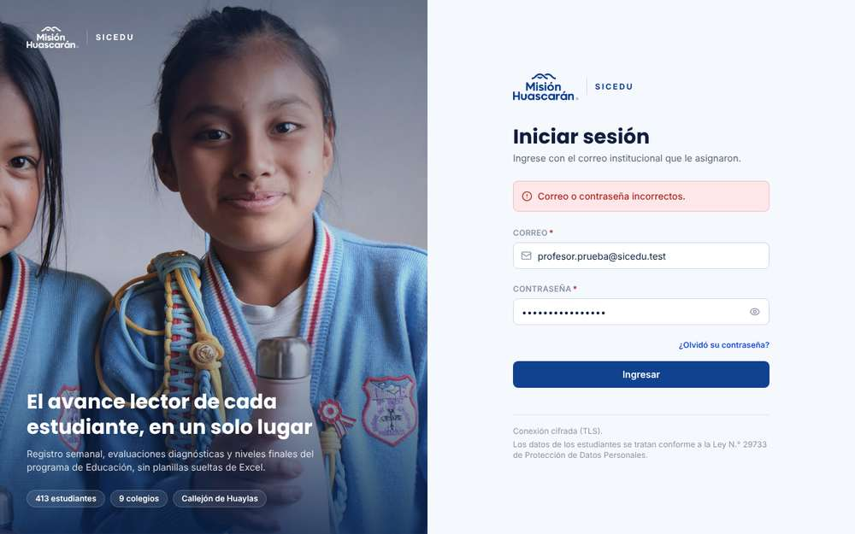
Paso 1: quinto intento con la contraseña correcta: inicia sesión (/inicio)
Paso 2: otros cuatro intentos fallidos tras cerrar sesión: «Correo o contraseña incorrectos.» (sin bloqueo)
Paso 3: correo no registrado, quinto intento: «Demasiados intentos fallidos. Por seguridad, intente nuevamente en 15 minutos.»
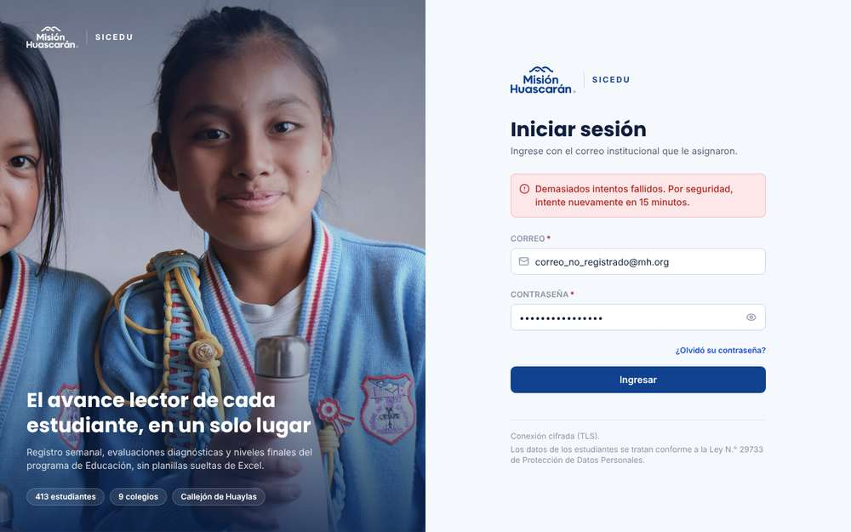
Paso 3: mensajes con el correo no registrado
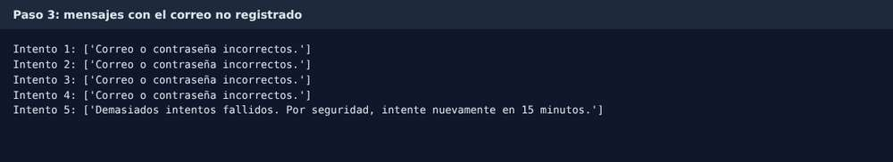
Paso 4: cuenta desactivada con su contraseña correcta, quinto intento: «Demasiados intentos fallidos. Por seguridad, intente nuevamente en 15 minutos.»
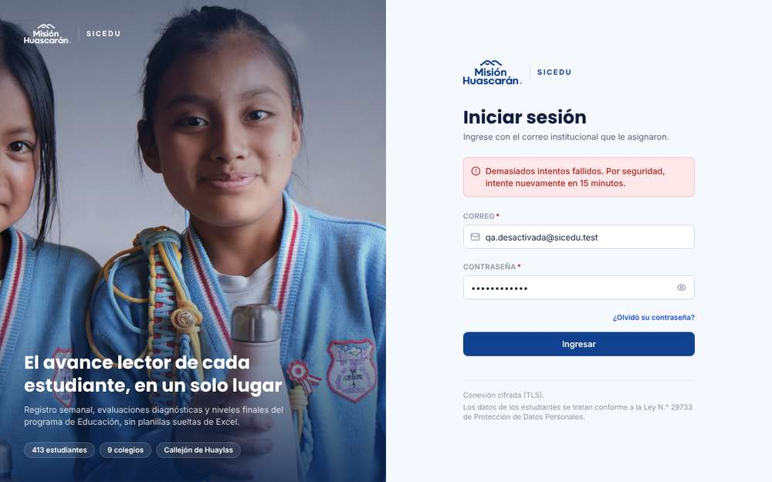
Paso 4: mensajes con la cuenta desactivada
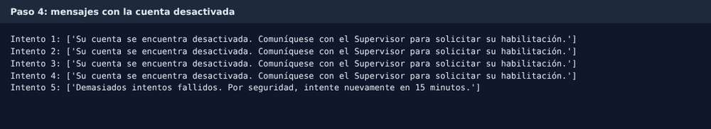
Paso 5: Usuarios con filtro "Activos": profesor.prueba@sicedu.test figura como Activo
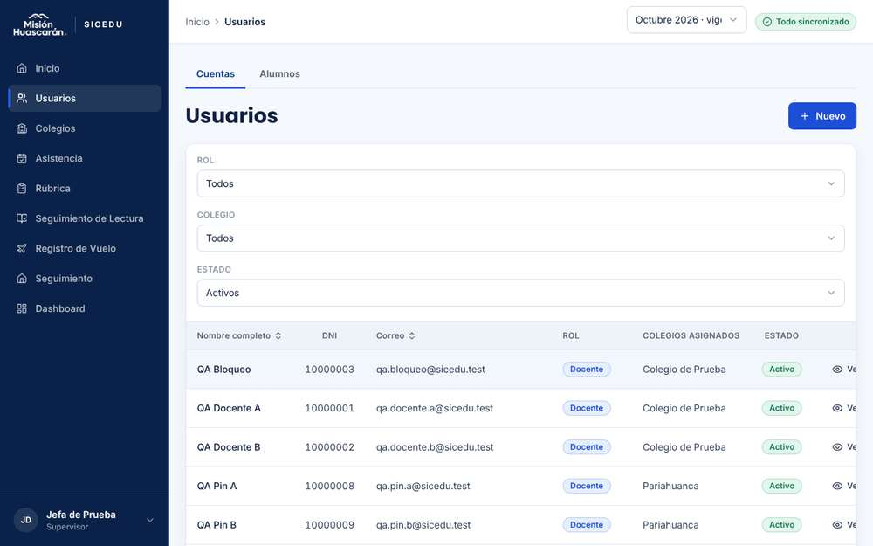
Paso 5: Usuarios con filtro "Inactivos": qa.desactivada@sicedu.test figura como Inactivo
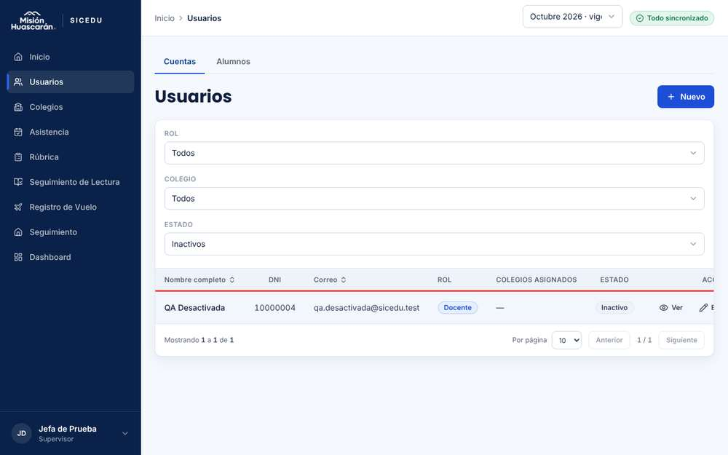
Paso 5: estado en la base de datos
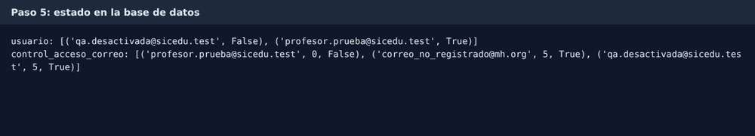
2. RESULTADOS DE LA PRUEBA
Defectos y desviaciones |  |  |  |  |  |  | Veredicto
- |  |  |  |  |  |  | Aprobado
Observaciones |  |  |  |  |  |  | Probador
Ejecución automatizada (Playwright) en el entorno local descrito en la sección XII; evidencias en la fila "Evidencia de la ejecución". |  |  |  |  |  |  | Joaquin Mercado Guerra
Firma:

Nombre: Joaquin Mercado Guerra

Fecha: 09/10/2026

INFORMACIÓN GLOBAL DEL CASO DE PRUEBA
CASO DE PRUEBA No. |  |  |  |  |  | CP13 |  | VERSIÓN DE  EJECUCIÓN |  |  |  | 1.0
 |  |  |  |  |  |  |  | FECHA EJECUCIÓN |  |  |  | 09/10/2026
CASO DE USO: |  |  |  |  |  | CU003 |  | MÓDULO DEL SISTEMA |  |  |  | Módulo de Autenticación
Descripción del caso  de prueba: |  |  |  |  |  | Datos locales autorizados por rol.  Verificar que, al iniciar sesión, el sistema descarga en segundo plano a IndexedDB solo los catálogos autorizados para el rol, sin contraseñas, y que los actualiza al volver al Inicio con conexión.
1. CASO DE PRUEBA
a. Precondiciones
- Existen cuentas activas de Docente y Directivo, y se conocen las asignaciones del Docente.
- El probador usa Chrome con DevTools y tiene acceso a la base de datos del entorno de pruebas.
b. Pasos de la prueba
- Iniciar sesión como Docente y verificar que Inicio se puede usar mientras la descarga sigue en segundo plano.
- En DevTools → Application → IndexedDB, verificar que solo hay colegios y alumnos de sus asignaciones, sin catálogo de usuarios.
- Verificar que ni IndexedDB ni Local Storage contienen contraseñas ni el hash de la contraseña.
- En la base de datos, cambiar el nombre de un alumno asignado. Volver al Inicio del Docente y verificar que IndexedDB muestra el dato nuevo.
- Repetir los pasos 1 a 3 como Directivo y verificar que IndexedDB no contiene nombres de alumnos (RN-007).
- Cerrar sesión y anotar qué queda en IndexedDB y Local Storage (observación 15).
DATOS DE ENTRADA |  |  |  |  |  | RESPUESTA ESPERADA DE LA APLICACIÓN |  | COINCIDE |  |  |  | RESPUESTA DEL SISTEMA
CAMPO |  | VALOR (ejemplo) |  | TIPO ESCENARIO |  |  |  | SI |  | NO
Usuario |  | profesor.prueba@sicedu.test |  | Docente con asignaciones |  | Cada rol recibe en IndexedDB solo lo que puede consultar en el servidor, sin contraseñas. Inicio no se bloquea durante la descarga y, al volver a Inicio con conexión, los datos locales se actualizan. |  | X |  |  |  | Inicio del Docente se muestra en 0,2 s y la precarga termina en segundo plano (0,6 s). IndexedDB (sicedu.precarga) guarda solo el colegio y los 3 alumnos de sus asignaciones, más grados, semanas, niveles y asignaciones, sin catálogo de usuarios ni contraseñas o hashes. Al cambiar el nombre de un alumno en la BD y volver a Inicio, IndexedDB se actualiza ("Ana María"). Para el Directivo no se descarga nada en un navegador limpio, pero en el mismo navegador conserva la precarga del Docente con los nombres de los alumnos. Tras cerrar sesión quedan la precarga en IndexedDB y sicedu.resumen.directivo en LocalStorage.
Usuario |  | directivo.prueba@sicedu.test |  | Directivo sin acceso a alumnos |  |  |  |  |  | X
Dato |  | Nombre de un alumno asignado, cambiado en la base de datos |  | Actualización al volver a Inicio |  |  |  | X
c. Post condiciones
Restaurar el nombre del alumno cambiado en el paso 4.
Evidencia de la ejecución:
Paso 1: Inicio del Docente se muestra y se puede usar (0.2 s) mientras la precarga termina en segundo plano (0.6 s)
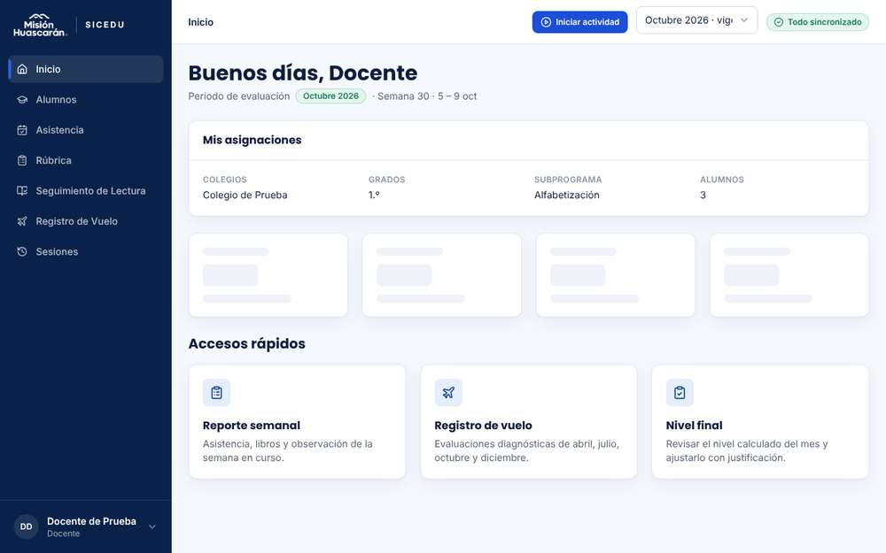
Paso 2: IndexedDB → keyval-store → sicedu.precarga (Docente)
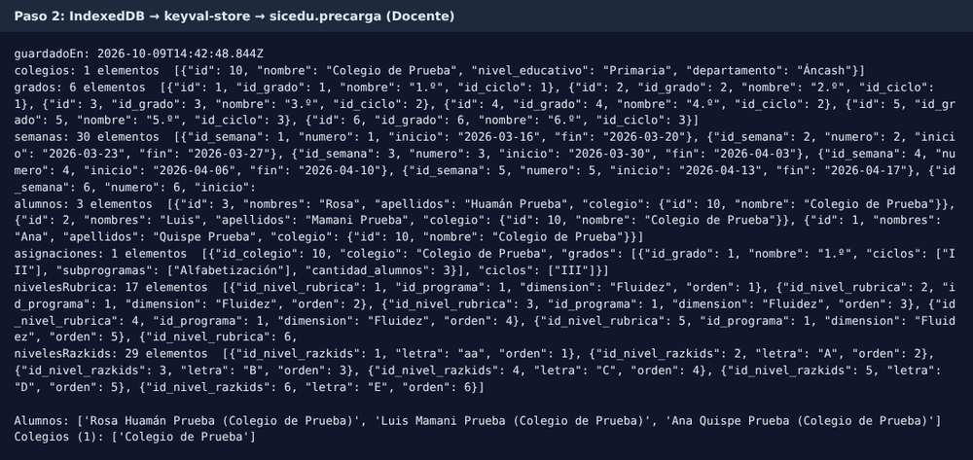
Paso 3: búsqueda de contraseñas o hashes en IndexedDB y LocalStorage
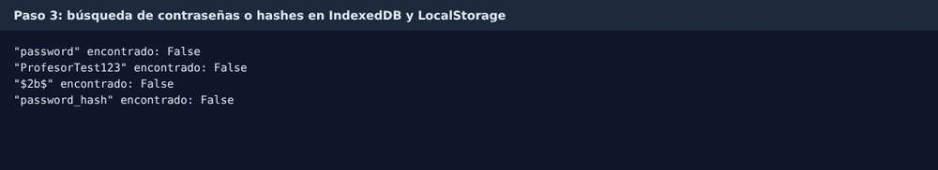
Paso 4: cambio del nombre de un alumno asignado en la base de datos
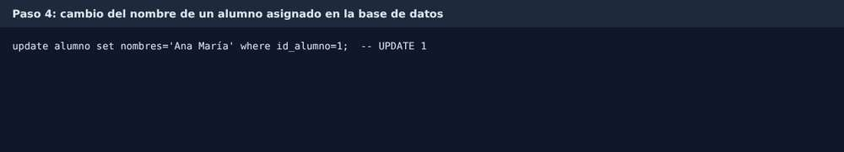
Paso 4: se vuelve a Inicio con conexión
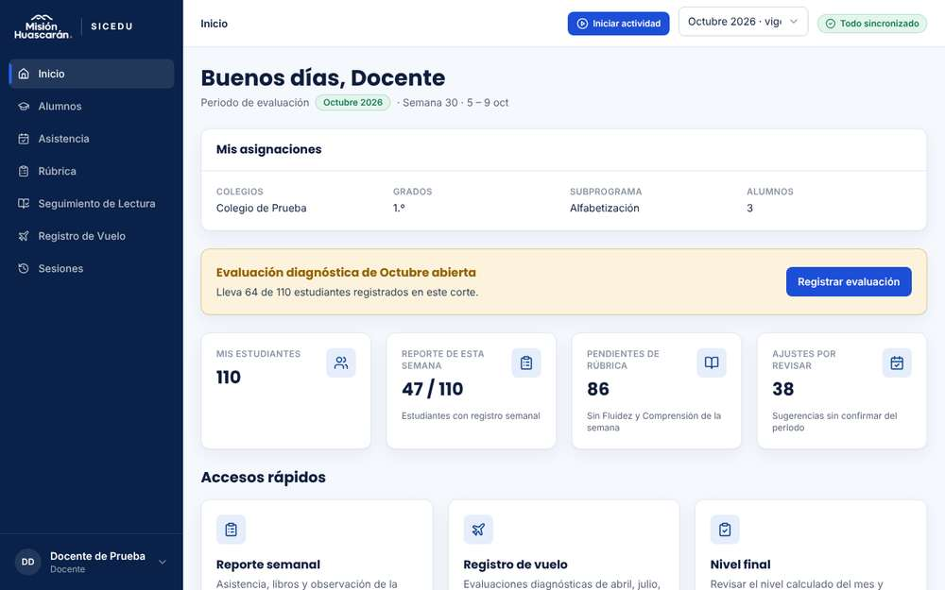
Paso 4: IndexedDB tras volver a Inicio
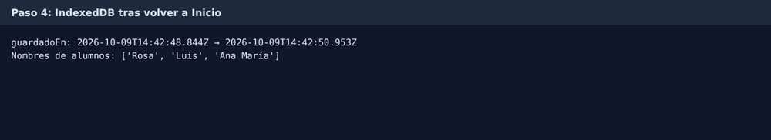
Paso 5: en el mismo navegador inicia sesión el Directivo
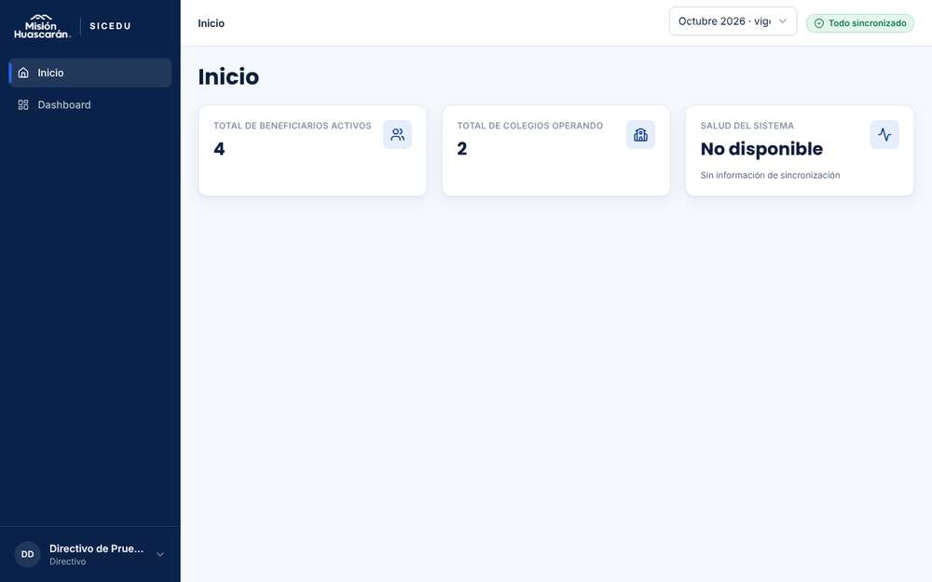
Paso 5: IndexedDB con la sesión del Directivo (mismo navegador)
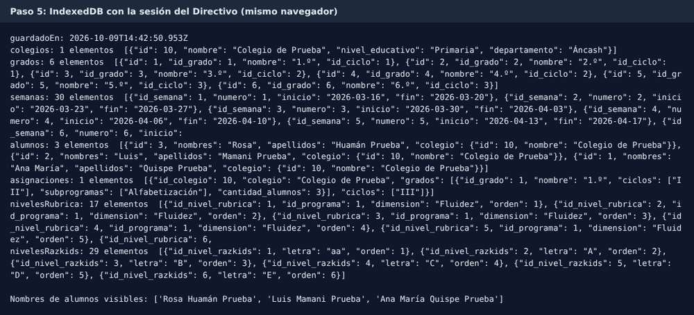
Paso 5: IndexedDB del Directivo en un navegador sin datos previos
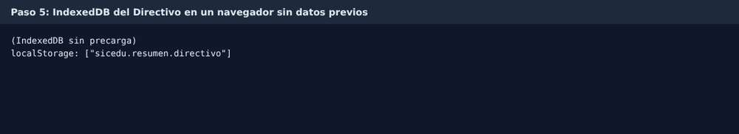
Paso 6: se cierra la sesión
Paso 6: datos locales que quedan tras cerrar sesión
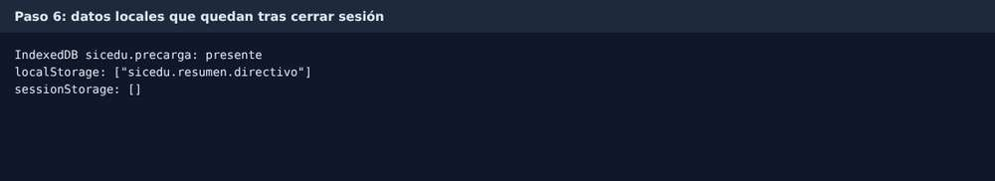
2. RESULTADOS DE LA PRUEBA
Defectos y desviaciones |  |  |  |  |  |  | Veredicto
D03: al cerrar sesión no se borra la precarga de IndexedDB (sicedu.precarga). Si después entra otro usuario en el mismo navegador, por ejemplo el Directivo, IndexedDB sigue teniendo los nombres de los alumnos del Docente anterior (RN-007, CU003). |  |  |  |  |  |  | Rechazado
Observaciones |  |  |  |  |  |  | Probador
Relacionado con la observación 15 (qué datos locales se borran al cerrar sesión). El catálogo de colegios del Docente solo incluye su colegio asignado. Ejecución automatizada (Playwright) en el entorno local descrito en la sección XII; evidencias en la fila "Evidencia de la ejecución". |  |  |  |  |  |  | Joaquin Mercado Guerra
Firma:

Nombre: Joaquin Mercado Guerra

Fecha: 09/10/2026

INFORMACIÓN GLOBAL DEL CASO DE PRUEBA
CASO DE PRUEBA No. |  |  |  |  |  | CP14 |  | VERSIÓN DE  EJECUCIÓN |  |  |  | 1.0
 |  |  |  |  |  |  |  | FECHA EJECUCIÓN |  |  |  | 09/10/2026
CASO DE USO: |  |  |  |  |  | CU003 |  | MÓDULO DEL SISTEMA |  |  |  | Módulo de Autenticación
Descripción del caso  de prueba: |  |  |  |  |  | La sesión sigue válida sin conexión y no se extiende.  Verificar que, si se pierde la conexión después de iniciar sesión, la sesión sigue válida, solo funcionan las opciones habilitadas sin conexión y la vigencia de 8 horas no se reinicia al reconectar ni al recargar.
1. CASO DE PRUEBA
a. Precondiciones
- Existe una cuenta Docente activa con asignaciones.
- El probador puede decodificar un JWT (por ejemplo, en jwt.io).
b. Pasos de la prueba
- Iniciar sesión, copiar el token desde DevTools → Application, decodificarlo y anotar el campo exp.
- Activar "Offline" y navegar a Rúbrica y a Alumnos. Verificar que la sesión no se cierra.
- En Alumnos, verificar que "Agregar", el lápiz y el switch se ven en gris y que muestran "Acción no disponible sin conexión. Conéctate a internet para gestionar estudiantes."
- Desactivar "Offline", recargar la página (F5) y navegar entre módulos.
- Copiar otra vez el token y verificar que su exp es el mismo del paso 1.
DATOS DE ENTRADA |  |  |  |  |  | RESPUESTA ESPERADA DE LA APLICACIÓN |  | COINCIDE |  |  |  | RESPUESTA DEL SISTEMA
CAMPO |  | VALOR (ejemplo) |  | TIPO ESCENARIO |  |  |  | SI |  | NO
Usuario |  | profesor.prueba@sicedu.test |  | Docente con sesión iniciada |  | La sesión se mantiene sin conexión y solo bloquea lo que exige el servidor. Al reconectar y recargar no se emite un token nuevo: el vencimiento sigue siendo el del inicio de sesión. |  | X |  |  |  | Sin conexión la sesión no se cierra: Rúbrica y Alumnos se abren y aparece la etiqueta "Sin conexión". En Alumnos la tabla queda vacía ("Sin registros") y el botón "Nuevo" no se muestra. Al reconectar, F5 y navegar entre módulos, la sesión sigue y el token es el mismo: exp = 1791586321, igual al del inicio de sesión.
Conexión |  | Offline (DevTools) |  | Pérdida de conexión |  |  |  | X
Acción |  | Editar un alumno sin conexión |  | Función que exige conexión |  |  |  |  |  | X
Conexión |  | Online + F5 |  | Recuperación de conexión y recarga |  |  |  | X
c. Post condiciones
La sesión conserva su vencimiento original.
Evidencia de la ejecución:
Paso 1: sesión iniciada como Docente
Paso 1: token copiado de DevTools → Application → Session Storage (sicedu.token), decodificado
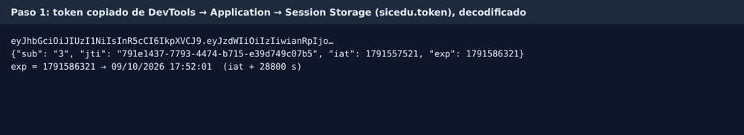
Paso 2: sin conexión se navega a Rúbrica; la sesión sigue abierta (/rubrica)
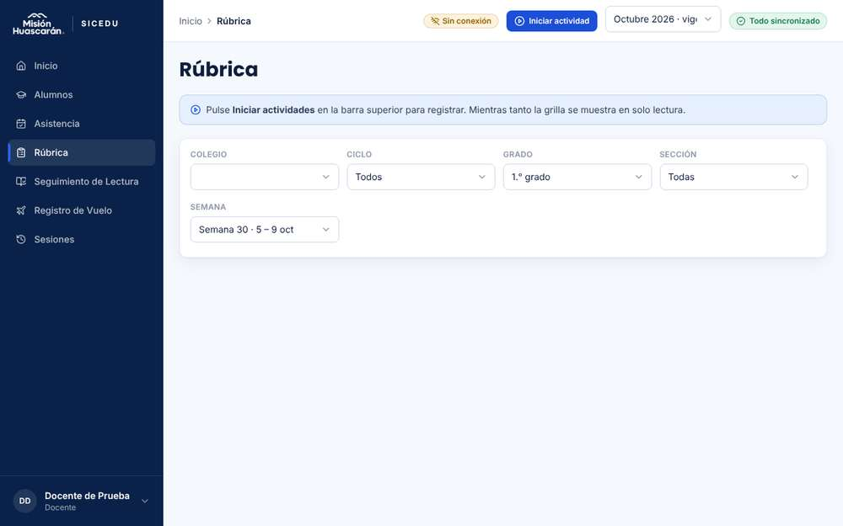
Paso 2: sin conexión se navega a Alumnos; la sesión sigue abierta (/alumnos)
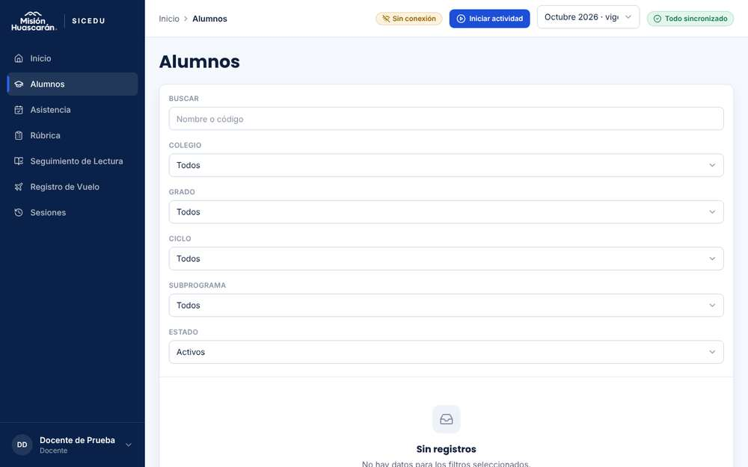
Paso 3: controles de Alumnos sin conexión (cantidad, deshabilitado, title): {'Nuevo': (0, None, None), 'Editar': (0, None, None), 'Switch': (0, None, None)}. Tooltip: None
Paso 4: con conexión, F5 y navegación entre módulos (/sesiones)
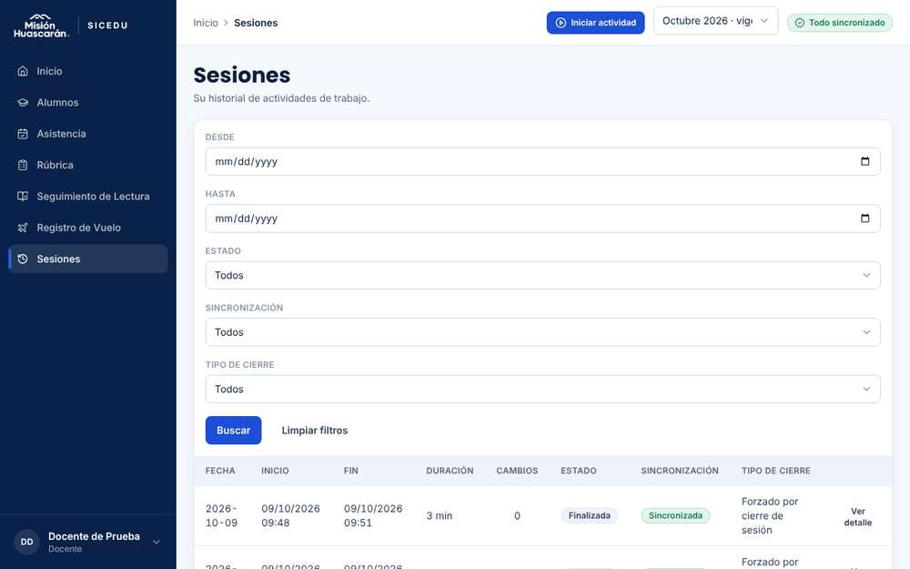
Paso 5: token tras reconectar y recargar
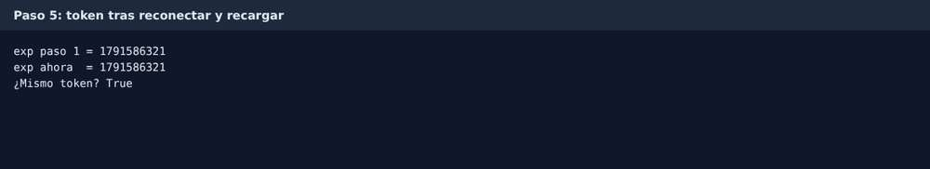
2. RESULTADOS DE LA PRUEBA
Defectos y desviaciones |  |  |  |  |  |  | Veredicto
D06: sin conexión, Alumnos no muestra ningún alumno ("Sin registros"), aunque la precarga de IndexedDB tiene los 3 alumnos del Docente (CU014 pide la tabla en solo lectura). D07: sin conexión, el botón "Nuevo" desaparece en lugar de mostrarse deshabilitado en gris con el aviso "Acción no disponible sin conexión. Conéctate a internet para gestionar estudiantes."; al no haber filas, tampoco hay lápiz ni switch que comprobar. |  |  |  |  |  |  | Rechazado
Observaciones |  |  |  |  |  |  | Probador
Ejecución automatizada (Playwright) en el entorno local descrito en la sección XII; evidencias en la fila "Evidencia de la ejecución". |  |  |  |  |  |  | Joaquin Mercado Guerra
Firma:

Nombre: Joaquin Mercado Guerra

Fecha: 09/10/2026

INFORMACIÓN GLOBAL DEL CASO DE PRUEBA
CASO DE PRUEBA No. |  |  |  |  |  | CP15 |  | VERSIÓN DE  EJECUCIÓN |  |  |  | 1.0
 |  |  |  |  |  |  |  | FECHA EJECUCIÓN |  |  |  | 09/10/2026
CASO DE USO: |  |  |  |  |  | CU003 |  | MÓDULO DEL SISTEMA |  |  |  | Módulo de Autenticación
Descripción del caso  de prueba: |  |  |  |  |  | Falla al preparar los datos sin conexión.  Verificar que, si falla la descarga de catálogos a IndexedDB, la sesión sigue válida con acceso en línea y los datos locales anteriores no se marcan como actualizados.
1. CASO DE PRUEBA
a. Precondiciones
- Existe una cuenta Docente que ya inició sesión antes en este navegador, con catálogos en IndexedDB.
- Se identificó en DevTools → Network la petición que descarga los catálogos.
b. Pasos de la prueba
- Anotar el contenido de un catálogo de IndexedDB y, si la aplicación la guarda, la fecha de la última sincronización.
- Cerrar sesión. En DevTools → Network, hacer clic derecho sobre la petición de catálogos y elegir "Block request URL".
- Iniciar sesión otra vez y verificar que la sesión inicia y que los módulos en línea funcionan.
- Verificar que IndexedDB conserva la versión anterior y que no figura como actualizada.
- Quitar el bloqueo, volver a Inicio y verificar que la sincronización se completa.
DATOS DE ENTRADA |  |  |  |  |  | RESPUESTA ESPERADA DE LA APLICACIÓN |  | COINCIDE |  |  |  | RESPUESTA DEL SISTEMA
CAMPO |  | VALOR (ejemplo) |  | TIPO ESCENARIO |  |  |  | SI |  | NO
Usuario |  | profesor.prueba@sicedu.test |  | Docente con datos locales previos |  | La sesión inicia y funciona en línea aunque falle la descarga. IndexedDB mantiene la última versión correcta sin marcarla como actualizada, y al quitar el bloqueo se sincroniza. |  | X |  |  |  | Con la petición de colegios bloqueada, la sesión inicia y Alumnos funciona en línea (3 alumnos). IndexedDB queda con guardadoEn nuevo y sin el bloque "colegios" (antes tenía 7 bloques, ahora 6). Al quitar el bloqueo y volver a Inicio, la precarga se completa con los 7 bloques.
Petición |  | Descarga de catálogos bloqueada |  | Falla de sincronización |  |  |  |  |  | X
c. Post condiciones
El bloqueo de la petición queda retirado y los catálogos quedan actualizados.
Evidencia de la ejecución:
Paso 1: precarga actual en IndexedDB (antes del bloqueo)
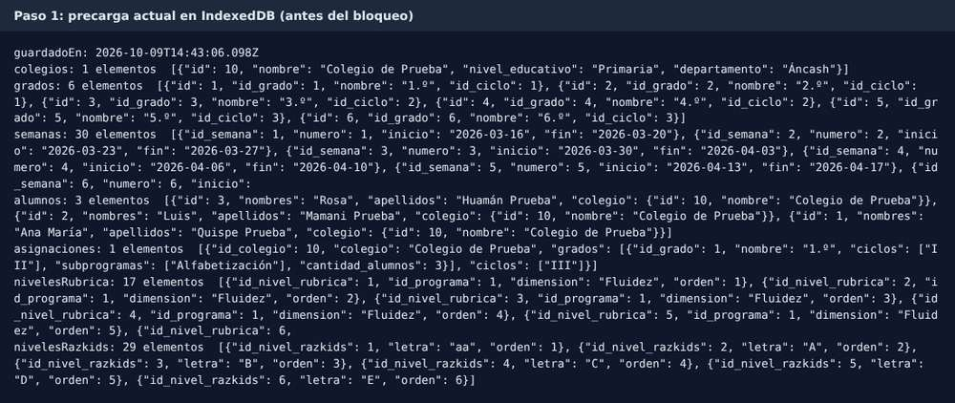
Paso 2: bloqueo de la petición de catálogos (equivale a "Block request URL" en DevTools)
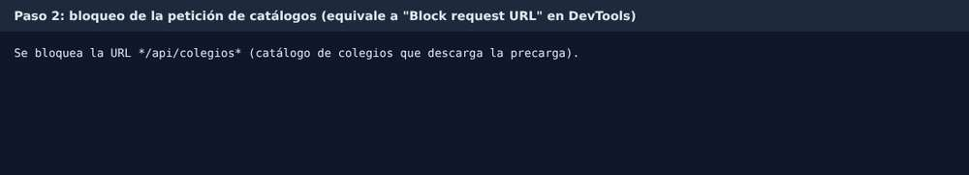
Paso 3: la sesión inicia con la descarga de catálogos bloqueada: /inicio
Paso 3: Alumnos funciona en línea (3 filas)
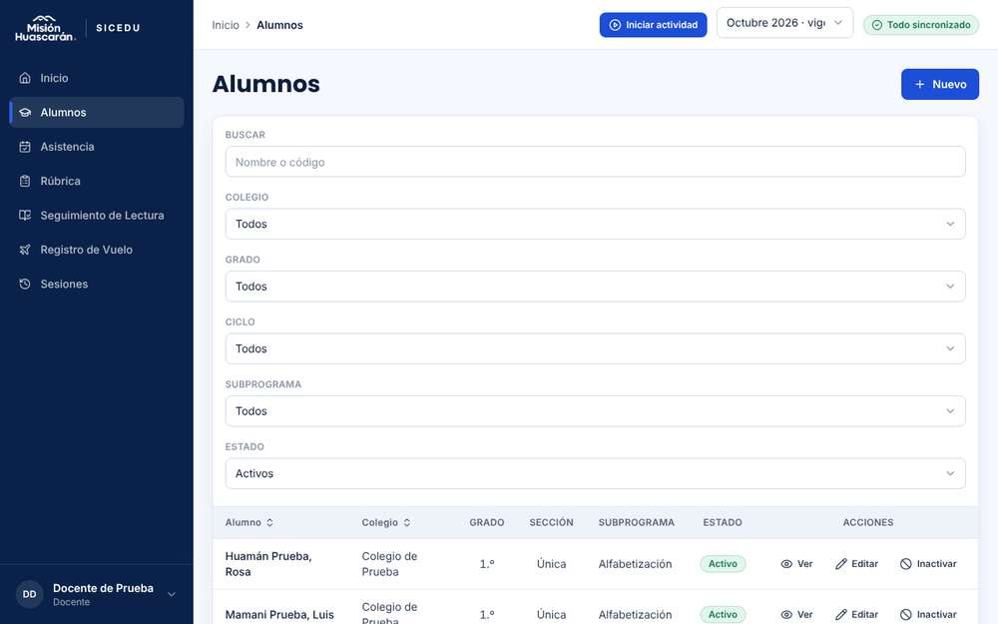
Paso 4: IndexedDB tras la falla de descarga
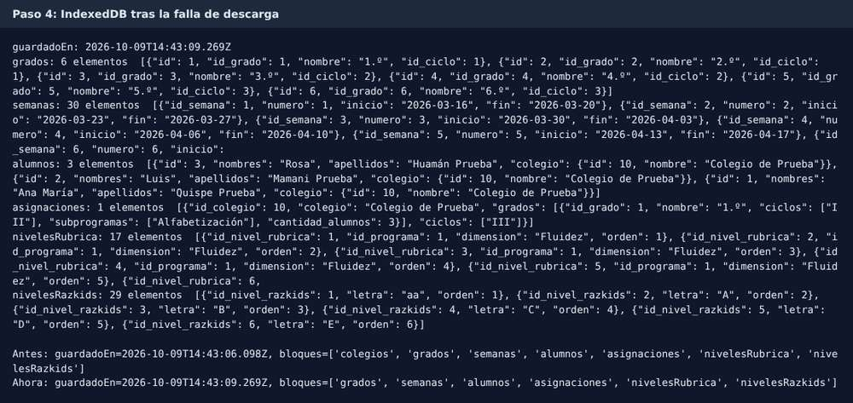
Paso 5: se quita el bloqueo y se vuelve a Inicio
Paso 5: IndexedDB tras quitar el bloqueo
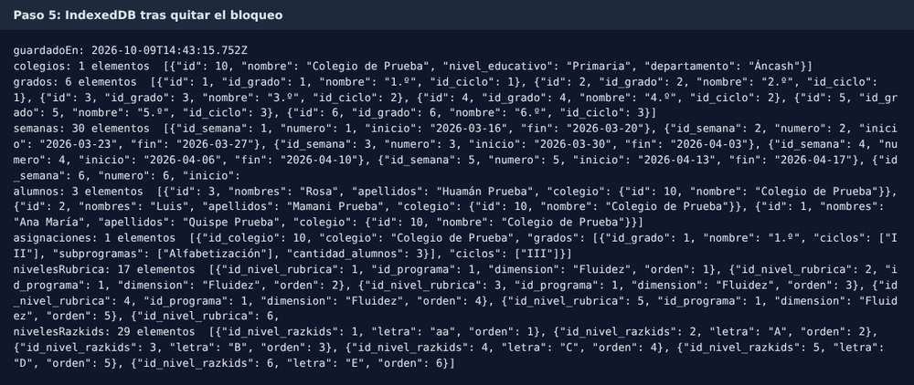
2. RESULTADOS DE LA PRUEBA
Defectos y desviaciones |  |  |  |  |  |  | Veredicto
D04: si falla una parte de la precarga (catálogo de colegios bloqueado), IndexedDB se sobrescribe con los bloques que sí llegaron: se pierde el catálogo de colegios anterior y guardadoEn se actualiza como si la sincronización hubiera sido completa (CU003 pide conservar la última versión válida). |  |  |  |  |  |  | Rechazado
Observaciones |  |  |  |  |  |  | Probador
El bloqueo se hizo con la intercepción de red de Playwright sobre */api/colegios*, equivalente a "Block request URL" de DevTools. Ejecución automatizada (Playwright) en el entorno local descrito en la sección XII; evidencias en la fila "Evidencia de la ejecución". |  |  |  |  |  |  | Joaquin Mercado Guerra
Firma:

Nombre: Joaquin Mercado Guerra

Fecha: 09/10/2026

INFORMACIÓN GLOBAL DEL CASO DE PRUEBA
CASO DE PRUEBA No. |  |  |  |  |  | CP16 |  | VERSIÓN DE  EJECUCIÓN |  |  |  | 1.0
 |  |  |  |  |  |  |  | FECHA EJECUCIÓN |  |  |  | 09/10/2026
CASO DE USO: |  |  |  |  |  | CU001, CU004 |  | MÓDULO DEL SISTEMA |  |  |  | Módulo de Autenticación
Descripción del caso  de prueba: |  |  |  |  |  | Recuperar contraseña sin conexión.  Verificar que, si la conexión se pierde en la pantalla de recuperación, no se puede solicitar el PIN ni cambiar la contraseña, y que en el login "¿Olvidó su contraseña?" queda deshabilitado.
1. CASO DE PRUEBA
a. Precondiciones
- Existe una cuenta activa con buzón de correo accesible.
- La pantalla de inicio de sesión está cargada con conexión.
b. Pasos de la prueba
- Con conexión, seleccionar "¿Olvidó su contraseña?" para abrir la pantalla de recuperación.
- En DevTools → Network, activar "Offline".
- Ingresar el correo de la cuenta y confirmar.
- Verificar el mensaje "No es posible recuperar o cambiar la contraseña sin conexión a Internet. Conéctese a Internet e inténtelo nuevamente."
- Verificar que no llega ningún correo con PIN.
- Volver al login y verificar que "¿Olvidó su contraseña?" se ve en gris mientras siga sin conexión.
- Desactivar "Offline" e iniciar sesión con la contraseña actual.
DATOS DE ENTRADA |  |  |  |  |  | RESPUESTA ESPERADA DE LA APLICACIÓN |  | COINCIDE |  |  |  | RESPUESTA DEL SISTEMA
CAMPO |  | VALOR (ejemplo) |  | TIPO ESCENARIO |  |  |  | SI |  | NO
Correo |  | Correo de una cuenta activa |  | Cuenta válida |  | En la pantalla de recuperación aparece el mensaje de CU004, no se envía PIN y el usuario permanece ahí. En el login, la opción queda deshabilitada (CU001). La contraseña actual sigue funcionando. |  | X |  |  |  | Con la recuperación abierta y sin conexión, "Enviarme el PIN" queda deshabilitado y se muestra "No es posible recuperar o cambiar la contraseña sin conexión a Internet. Conéctese a Internet e inténtelo nuevamente." No llega ningún correo. En el login sin conexión "¿Olvidó su contraseña?" queda deshabilitado. Con conexión la contraseña actual funciona.
Conexión |  | Offline en la pantalla de recuperación |  | Recuperación sin conexión |  |  |  | X
Conexión |  | Offline en el login |  | Opción de recuperación deshabilitada |  |  |  | X
c. Post condiciones
La contraseña no cambia y no existe un PIN nuevo.
Evidencia de la ejecución:
Paso 1: con conexión se abre "¿Olvidó su contraseña?"
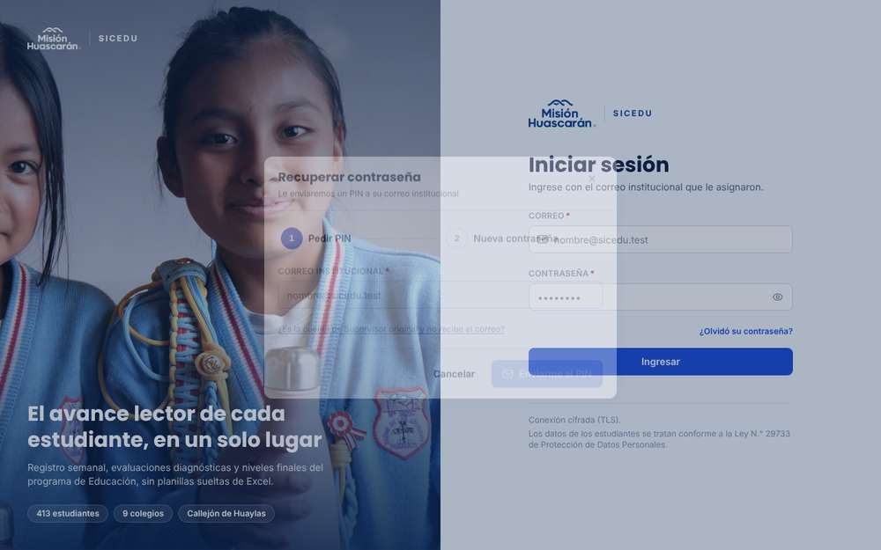
Paso 2: se activa Offline con la pantalla de recuperación abierta
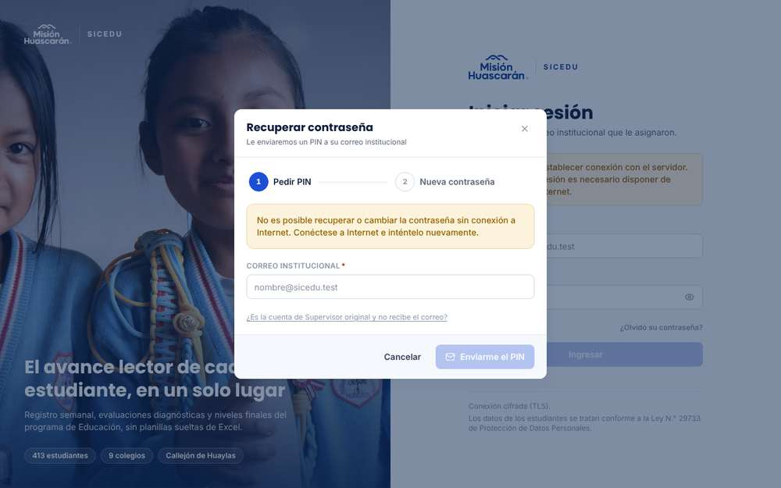
Paso 3: se ingresa qa.docente.b@sicedu.test; "Enviarme el PIN" deshabilitado=True
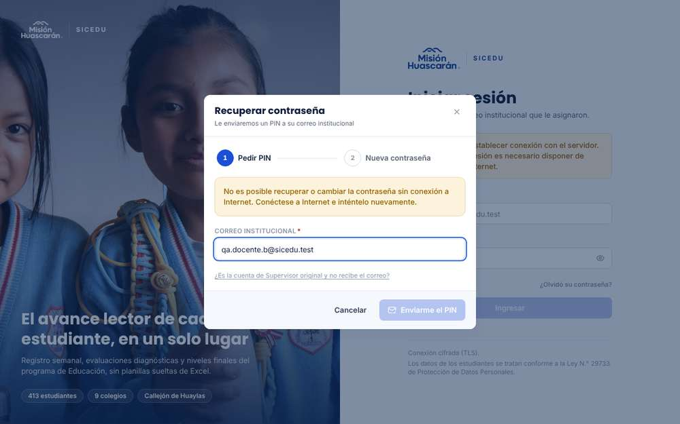
Paso 4: mensaje en la pantalla de recuperación: «No es posible recuperar o cambiar la contraseña sin conexión a Internet. Conéctese a Internet e inténtelo nuevamente.»
Paso 5: buzón local del correo
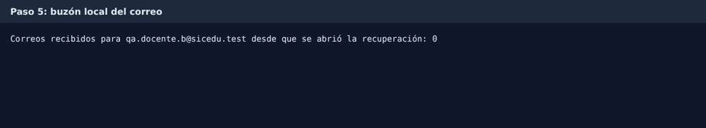
Paso 6: de vuelta en el login sin conexión, "¿Olvidó su contraseña?" deshabilitado=True
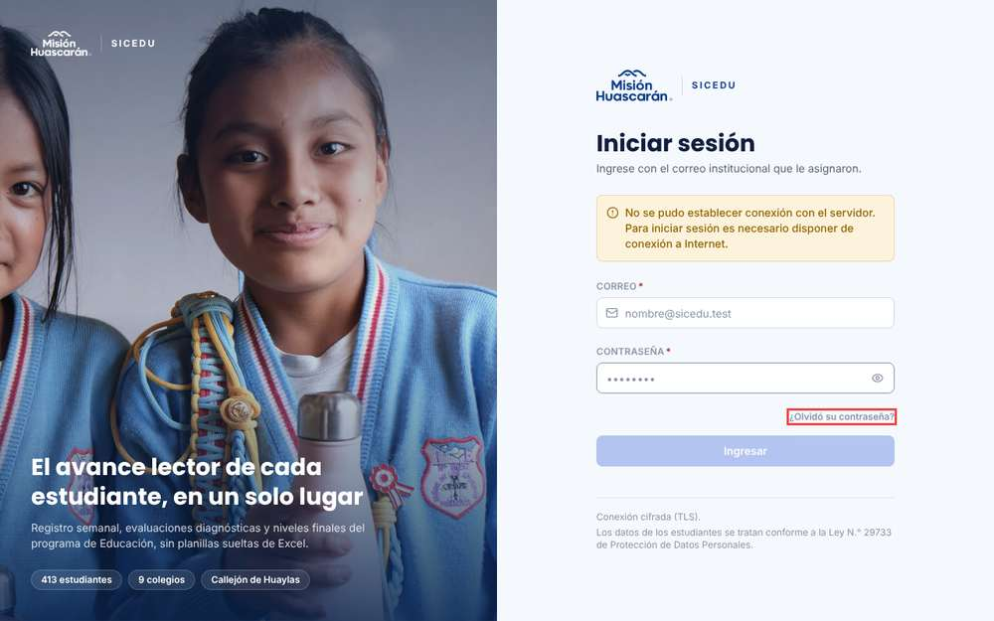
Paso 7: con conexión, inicio de sesión con la contraseña actual: /inicio
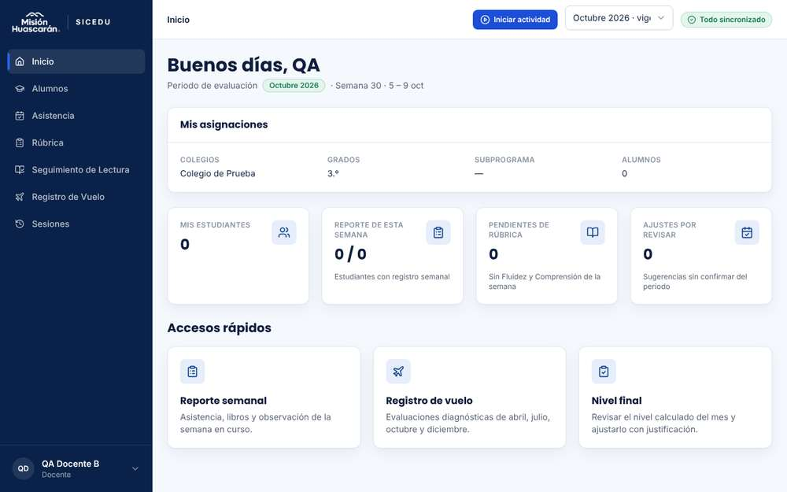
2. RESULTADOS DE LA PRUEBA
Defectos y desviaciones |  |  |  |  |  |  | Veredicto
- |  |  |  |  |  |  | Aprobado
Observaciones |  |  |  |  |  |  | Probador
Como "Enviarme el PIN" se deshabilita sin conexión, la solicitud no llega a enviarse (CU004 se cumple por bloqueo del botón). Ejecución automatizada (Playwright) en el entorno local descrito en la sección XII; evidencias en la fila "Evidencia de la ejecución". |  |  |  |  |  |  | Joaquin Mercado Guerra
Firma:

Nombre: Joaquin Mercado Guerra

Fecha: 09/10/2026

INFORMACIÓN GLOBAL DEL CASO DE PRUEBA
CASO DE PRUEBA No. |  |  |  |  |  | CP17 |  | VERSIÓN DE  EJECUCIÓN |  |  |  | 1.0
 |  |  |  |  |  |  |  | FECHA EJECUCIÓN |  |  |  | 09/10/2026
CASO DE USO: |  |  |  |  |  | CU005 |  | MÓDULO DEL SISTEMA |  |  |  | Módulo de Autenticación
Descripción del caso  de prueba: |  |  |  |  |  | Respuesta uniforme al solicitar el PIN.  Verificar que, con un correo activo, uno no registrado y uno desactivado, el sistema muestra el mismo mensaje y solo envía un PIN al correo activo.
1. CASO DE PRUEBA
a. Precondiciones
- Existen una cuenta activa y una desactivada, ambas con buzón accesible, y un correo no registrado.
- El probador tiene acceso a la base de datos.
b. Pasos de la prueba
- En la pantalla de recuperación, solicitar un PIN con el correo activo y anotar el mensaje.
- Repetir con el correo no registrado y con el de la cuenta desactivada.
- Verificar que los tres mensajes son "Si el correo está registrado y activo, recibirá un PIN." y que la pantalla deja continuar en los tres casos.
- Verificar que solo el buzón activo recibe un correo, con un PIN de 6 dígitos numéricos.
- Verificar en la base de datos que existe un PIN solo para la cuenta activa.
- En DevTools → Network, comparar los tiempos de respuesta de las tres solicitudes y anotar si alguno difiere de forma notoria.
DATOS DE ENTRADA |  |  |  |  |  | RESPUESTA ESPERADA DE LA APLICACIÓN |  | COINCIDE |  |  |  | RESPUESTA DEL SISTEMA
CAMPO |  | VALOR (ejemplo) |  | TIPO ESCENARIO |  |  |  | SI |  | NO
Correo |  | profesor.prueba@sicedu.test |  | Cuenta activa |  | La interfaz responde igual en los tres casos y no revela qué correos existen. Solo la cuenta activa recibe un PIN de 6 dígitos. |  | X |  |  |  | Los tres correos (activo, no registrado y desactivado) reciben "Si el correo está registrado y activo, recibirá un PIN." y la pantalla pasa al paso "Nueva contraseña". Solo el correo activo recibe un PIN de 6 dígitos y solo esa cuenta tiene PIN en la BD. Tiempos de respuesta: 488, 597 y 612 ms, sin diferencias notorias.
Correo |  | correo_no_registrado@mh.org |  | Correo no registrado |  |  |  | X
Correo |  | Correo de la cuenta desactivada |  | Cuenta desactivada |  |  |  | X
c. Post condiciones
Existe un solo PIN vigente, para la cuenta activa.
Evidencia de la ejecución:
Paso 1: solicitud con el correo activa (profesor.prueba@sicedu.test). Mensaje: «Solicitud enviada Si el correo está registrado y activo, recibirá un PIN.»; pasa al paso "Nueva contraseña": True
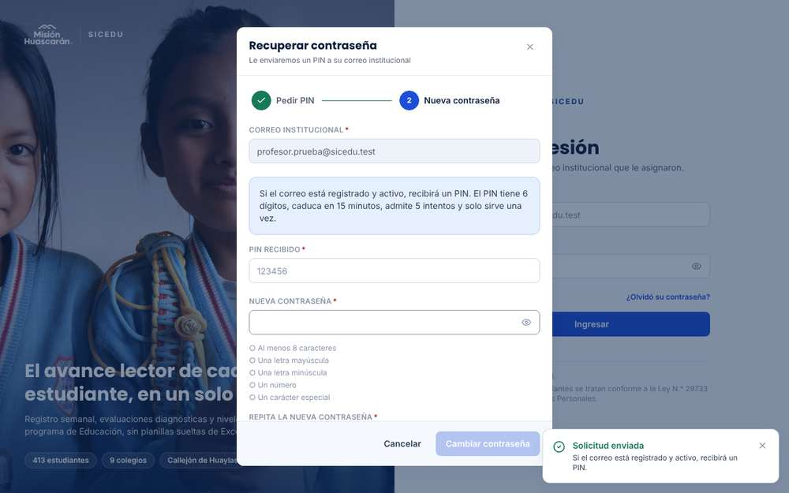
Paso 2: solicitud con el correo no registrado (correo_no_registrado@mh.org). Mensaje: «Solicitud enviada Si el correo está registrado y activo, recibirá un PIN.»; pasa al paso "Nueva contraseña": True
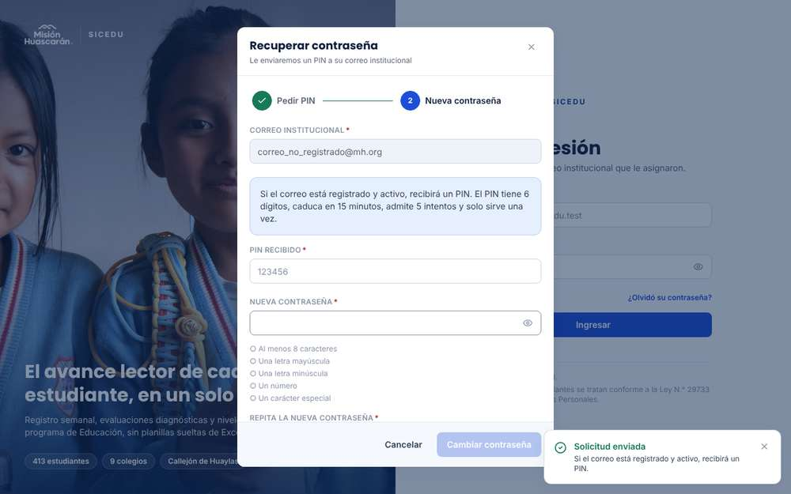
Paso 2: solicitud con el correo desactivada (qa.desactivada@sicedu.test). Mensaje: «Solicitud enviada Si el correo está registrado y activo, recibirá un PIN.»; pasa al paso "Nueva contraseña": True
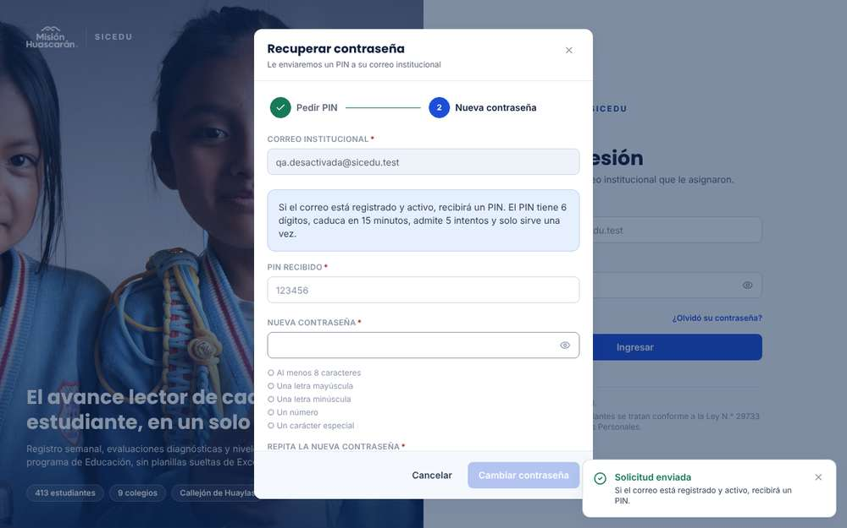
Paso 3: comparación de los tres mensajes
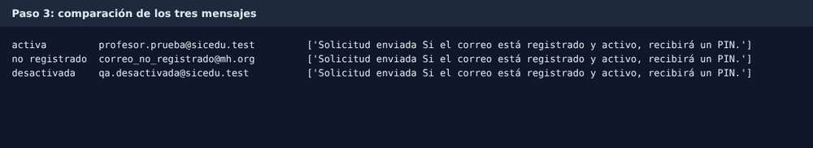
Paso 4: correos recibidos en el buzón local por destinatario
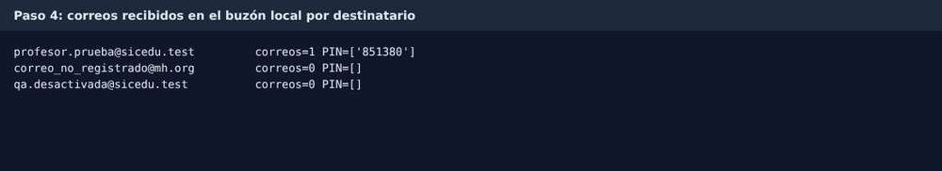
Paso 5: PIN registrado en la base de datos
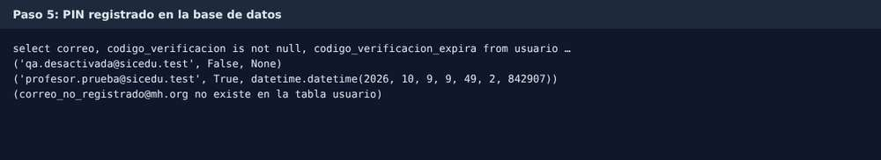
Paso 6: tiempo de respuesta de cada solicitud (clic → mensaje)
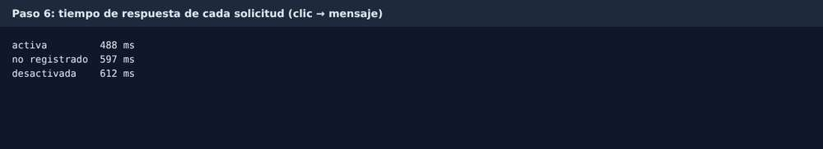
2. RESULTADOS DE LA PRUEBA
Defectos y desviaciones |  |  |  |  |  |  | Veredicto
- |  |  |  |  |  |  | Aprobado
Observaciones |  |  |  |  |  |  | Probador
Ejecución automatizada (Playwright) en el entorno local descrito en la sección XII; evidencias en la fila "Evidencia de la ejecución". |  |  |  |  |  |  | Joaquin Mercado Guerra
Firma:

Nombre: Joaquin Mercado Guerra

Fecha: 09/10/2026

INFORMACIÓN GLOBAL DEL CASO DE PRUEBA
CASO DE PRUEBA No. |  |  |  |  |  | CP18 |  | VERSIÓN DE  EJECUCIÓN |  |  |  | 1.0
 |  |  |  |  |  |  |  | FECHA EJECUCIÓN |  |  |  | 09/10/2026
CASO DE USO: |  |  |  |  |  | CU006 |  | MÓDULO DEL SISTEMA |  |  |  | Módulo de Autenticación
Descripción del caso  de prueba: |  |  |  |  |  | PIN incorrecto y límite de 5 intentos.  Verificar que cada PIN incorrecto suma un intento, que al quinto el PIN se invalida aunque siga vigente, y que un PIN nuevo empieza con su contador en cero.
1. CASO DE PRUEBA
a. Precondiciones
- Existe una cuenta activa con buzón de correo accesible.
b. Pasos de la prueba
- Solicitar un PIN desde "¿Olvidó su contraseña?" y esperar el correo.
- Ingresar un PIN incorrecto 4 veces y verificar en cada intento "El código ingresado es incorrecto. Inténtelo nuevamente."
- Ingresar un PIN incorrecto por quinta vez y verificar "Se alcanzó el número máximo de intentos permitidos. Solicite un nuevo PIN para continuar."
- Ingresar el PIN correcto y verificar que el sistema lo rechaza.
- Solicitar un PIN nuevo, ingresarlo mal una vez y verificar que aparece el mensaje de PIN incorrecto, no el de máximo de intentos.
- Ingresar el PIN nuevo correcto y verificar que el sistema muestra el formulario de nueva contraseña.
DATOS DE ENTRADA |  |  |  |  |  | RESPUESTA ESPERADA DE LA APLICACIÓN |  | COINCIDE |  |  |  | RESPUESTA DEL SISTEMA
CAMPO |  | VALOR (ejemplo) |  | TIPO ESCENARIO |  |  |  | SI |  | NO
PIN |  | 000000 o cualquier código distinto al recibido (5 veces) |  | PIN incorrecto |  | Los cuatro primeros fallos muestran el mensaje de PIN incorrecto. El quinto invalida el PIN, que se rechaza aunque sea correcto, y el PIN nuevo empieza con su propio contador. |  | X |  |  |  | Los intentos 1 a 4 con PIN incorrecto muestran "El código ingresado es incorrecto. Inténtelo nuevamente."; el quinto muestra "Se alcanzó el número máximo de intentos permitidos. Solicite un nuevo PIN para continuar.". El PIN correcto ingresado después se rechaza. Con un PIN nuevo, un fallo muestra el mensaje de PIN incorrecto (no el de máximo de intentos) y el PIN nuevo correcto cambia la contraseña.
PIN |  | El PIN correcto después del quinto fallo |  | PIN invalidado por intentos |  |  |  | X
PIN |  | El PIN nuevo |  | Contador reiniciado |  |  |  | X
c. Post condiciones
La contraseña no cambió durante los intentos fallidos.
Evidencia de la ejecución:
Paso 1: PIN solicitado y recibido en el buzón (909489). Mensaje: «Solicitud enviada Si el correo está registrado y activo, recibirá un PIN.»
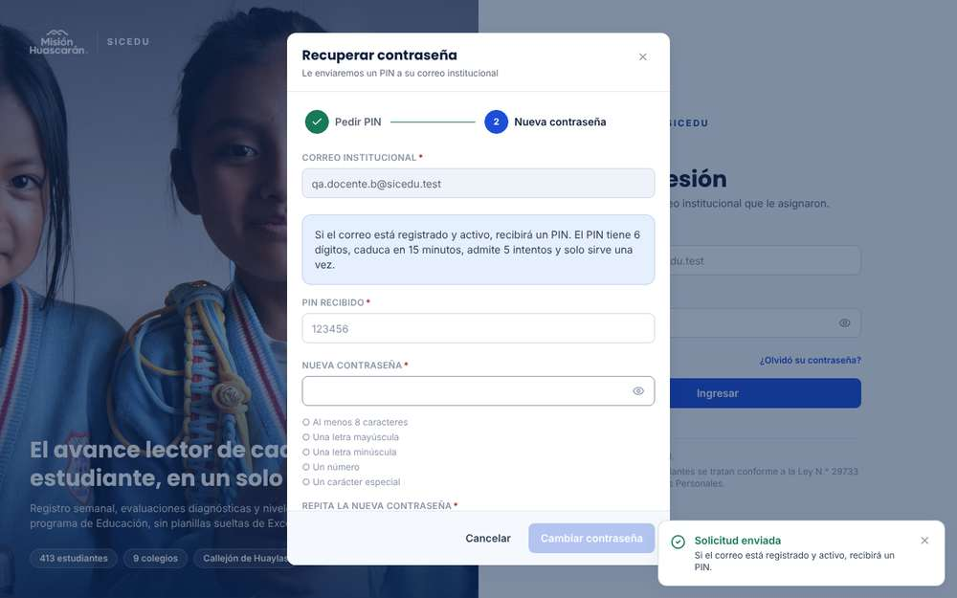
Paso 2: intento 1 con PIN incorrecto (000000): «No se pudo cambiar la contraseña El código ingresado es incorrecto. Inténtelo nuevamente.»
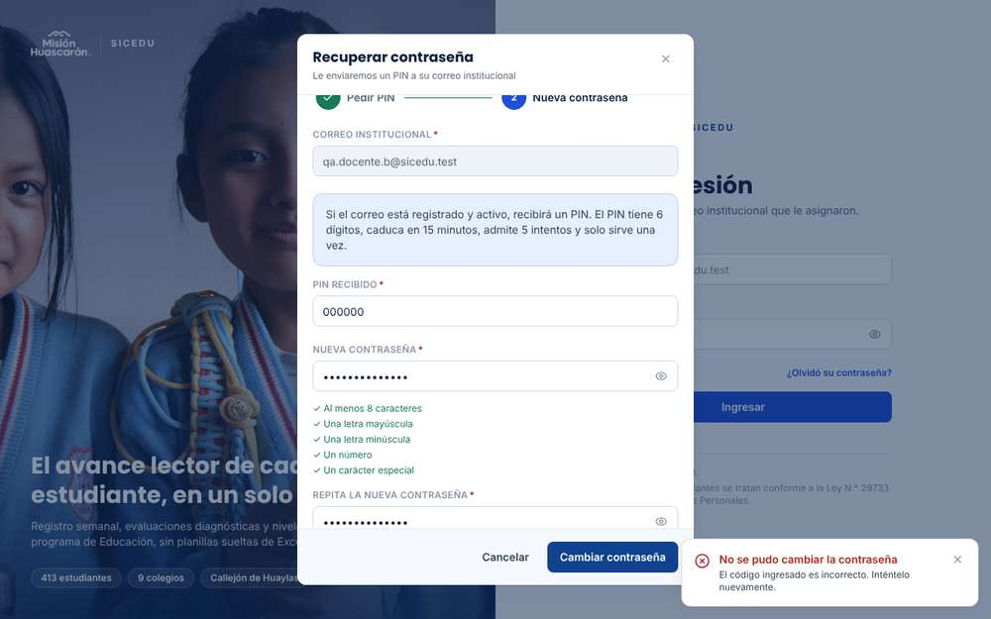
Paso 2: intento 4 con PIN incorrecto (000000): «No se pudo cambiar la contraseña El código ingresado es incorrecto. Inténtelo nuevamente.»
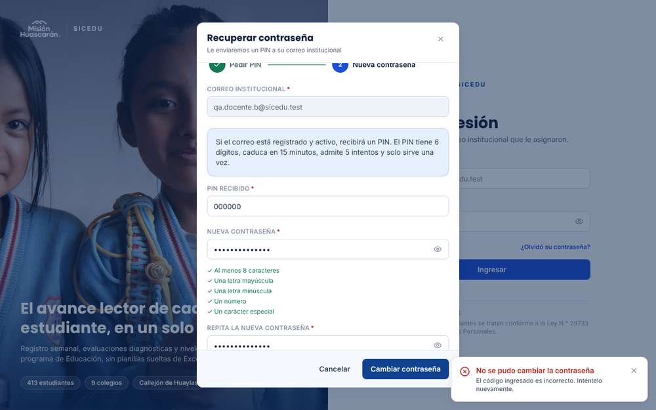
Paso 3: quinto intento con PIN incorrecto: «No se pudo cambiar la contraseña Se alcanzó el número máximo de intentos permitidos. Solicite un nuevo PIN para continuar.»
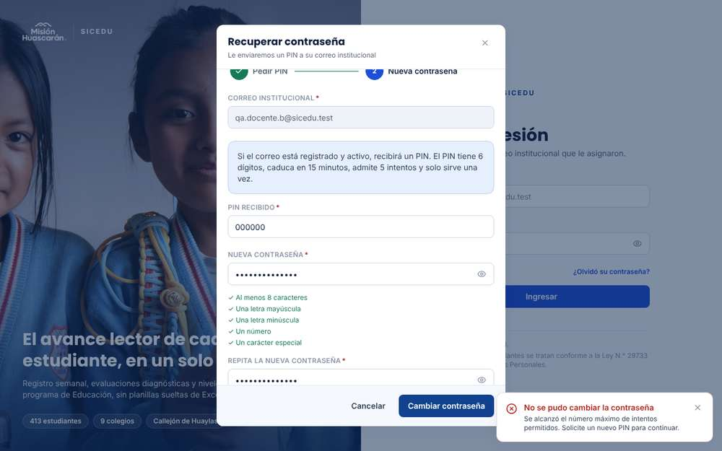
Pasos 2-3: mensajes de los cinco intentos con PIN incorrecto
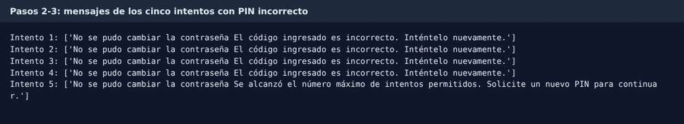
Paso 4: PIN correcto (909489) después del quinto fallo: «No se pudo cambiar la contraseña El código ingresado es incorrecto. Inténtelo nuevamente.»
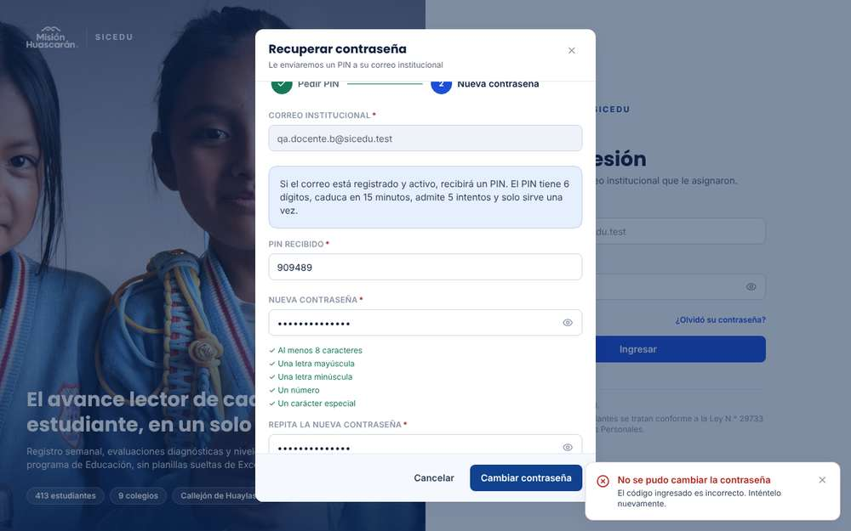
Paso 5: se solicita un PIN nuevo (911138). Mensaje: «Solicitud enviada Si el correo está registrado y activo, recibirá un PIN.»
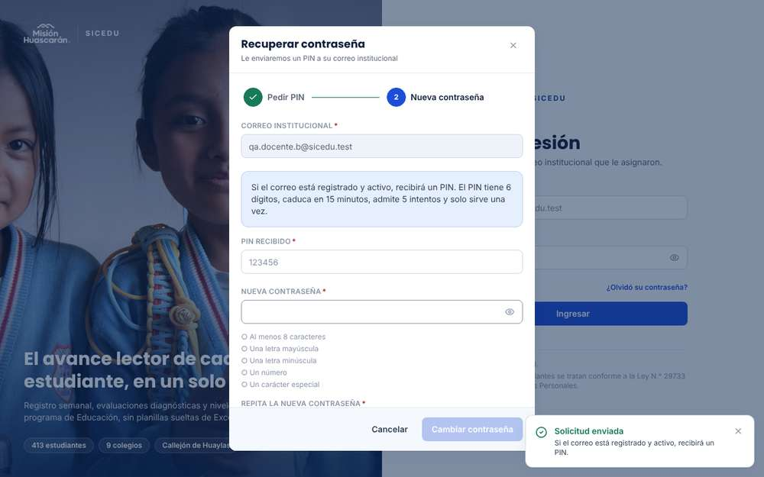
Paso 5: un intento con PIN incorrecto: «No se pudo cambiar la contraseña El código ingresado es incorrecto. Inténtelo nuevamente.»
Paso 6: PIN nuevo correcto: «Contraseña actualizada Vuelva a iniciar sesión con la nueva contraseña.»
2. RESULTADOS DE LA PRUEBA
Defectos y desviaciones |  |  |  |  |  |  | Veredicto
- |  |  |  |  |  |  | Aprobado con observaciones
Observaciones |  |  |  |  |  |  | Probador
Al ingresar el PIN correcto después del quinto fallo, el mensaje es "El código ingresado es incorrecto…" en vez de pedir un PIN nuevo; el rechazo es correcto pero el mensaje puede confundir. La interfaz pide PIN y nueva contraseña en el mismo formulario, así que no hay un paso intermedio que "muestre el formulario de nueva contraseña": el PIN se valida al confirmar el cambio. Ejecución automatizada (Playwright) en el entorno local descrito en la sección XII; evidencias en la fila "Evidencia de la ejecución". |  |  |  |  |  |  | Joaquin Mercado Guerra
Firma:

Nombre: Joaquin Mercado Guerra

Fecha: 09/10/2026

INFORMACIÓN GLOBAL DEL CASO DE PRUEBA
CASO DE PRUEBA No. |  |  |  |  |  | CP19 |  | VERSIÓN DE  EJECUCIÓN |  |  |  | 1.0
 |  |  |  |  |  |  |  | FECHA EJECUCIÓN |  |  |  | 09/10/2026
CASO DE USO: |  |  |  |  |  | CU005, CU006 |  | MÓDULO DEL SISTEMA |  |  |  | Módulo de Autenticación
Descripción del caso  de prueba: |  |  |  |  |  | PIN expirado.  Verificar que el PIN funciona antes de los 15 minutos y se rechaza después, con el mensaje de CU006.
1. CASO DE PRUEBA
a. Precondiciones
- Existe una cuenta activa con buzón de correo accesible.
b. Pasos de la prueba
- Solicitar un PIN y anotar la hora del correo. Anotar también la vigencia que dice el correo.
- A los 14 minutos, ingresar el PIN y verificar que el sistema muestra el formulario de nueva contraseña. Completar el cambio con una contraseña válida.
- Solicitar otro PIN y anotar la hora.
- A los 16 minutos, ingresar ese PIN y verificar "El código ha expirado. Solicite un nuevo PIN."
- Iniciar sesión con la contraseña del paso 2 y verificar que sigue vigente.
DATOS DE ENTRADA |  |  |  |  |  | RESPUESTA ESPERADA DE LA APLICACIÓN |  | COINCIDE |  |  |  | RESPUESTA DEL SISTEMA
CAMPO |  | VALOR (ejemplo) |  | TIPO ESCENARIO |  |  |  | SI |  | NO
PIN |  | Usado a los 14 minutos |  | PIN vigente (límite inferior) |  | El PIN se acepta a los 14 minutos y se rechaza a los 16 con el mensaje de PIN expirado. Si el sistema mantiene la vigencia de 10 minutos, el paso 2 falla y se reporta un defecto contra CU005. |  | X |  |  |  | El correo del PIN indica una vigencia de 15 minutos. A los 14 minutos (09:38:19) el PIN se acepta y la contraseña cambia ("Contraseña actualizada…"). El segundo PIN, usado a los 16 minutos, se rechaza con "El código ha expirado. Solicite un nuevo PIN.". La contraseña del paso 2 sigue vigente e inicia sesión.
PIN |  | Usado a los 16 minutos |  | PIN expirado |  |  |  | X
c. Post condiciones
La contraseña vigente es la del paso 2.
Evidencia de la ejecución:
Paso 1: PIN solicitado a las 09:24:20. Mensaje: «Solicitud enviada: Si el correo está registrado y activo, recibirá un PIN.»
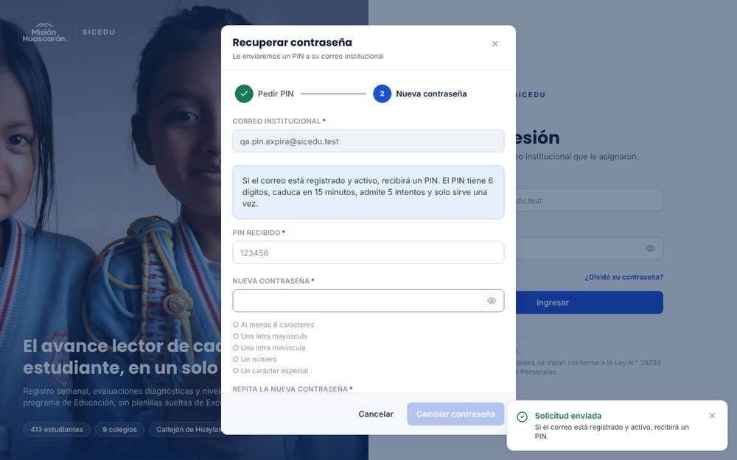
Paso 1: correo recibido en el buzón local
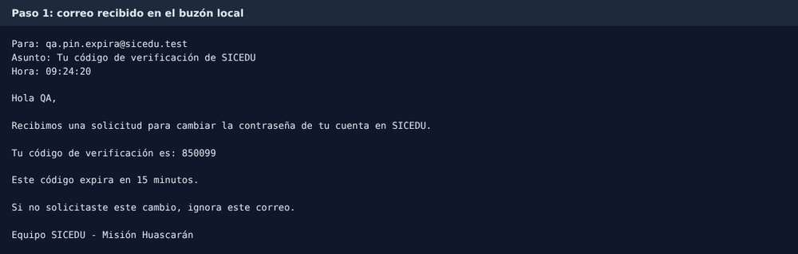
Paso 2: a los 14 min (09:38:19) se ingresa el PIN y una contraseña válida
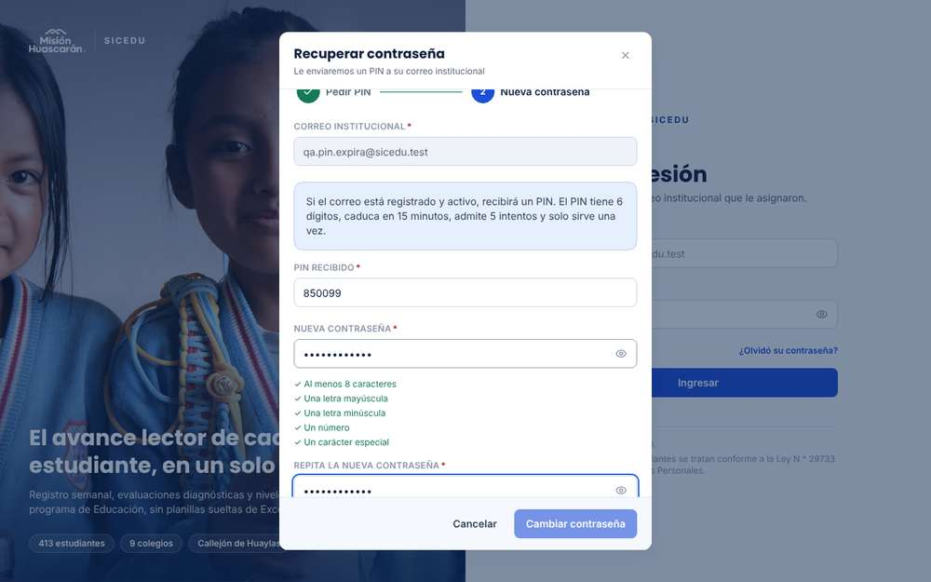
Paso 2: resultado: «Contraseña actualizada: Vuelva a iniciar sesión con la nueva contraseña.»
Paso 3: segundo PIN solicitado a las 09:38:21. Mensaje: «Solicitud enviada: Si el correo está registrado y activo, recibirá un PIN.»
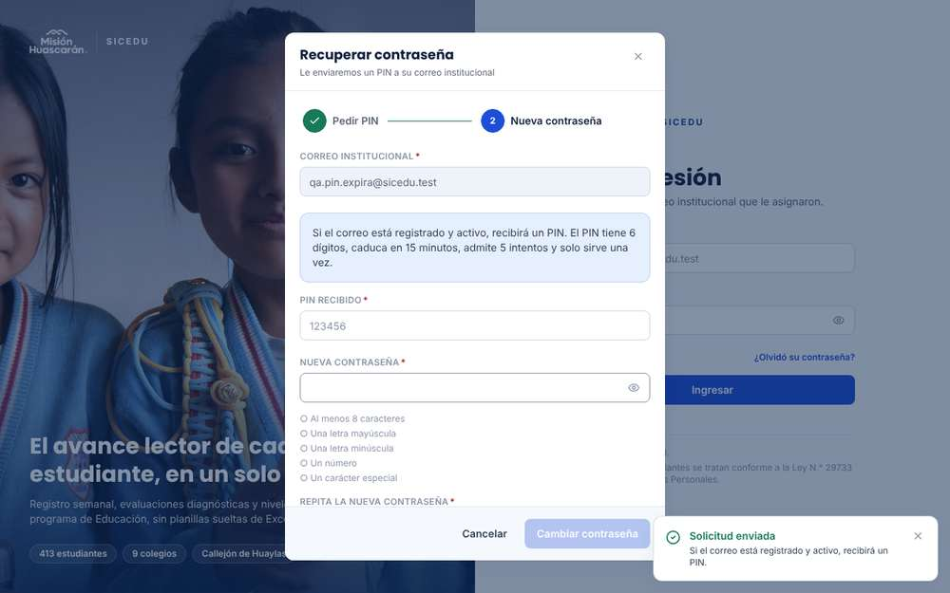
Paso 4: a los 16 min (09:54:20) se ingresa el segundo PIN. Mensaje: «No se pudo cambiar la contraseña: El código ha expirado. Solicite un nuevo PIN.»
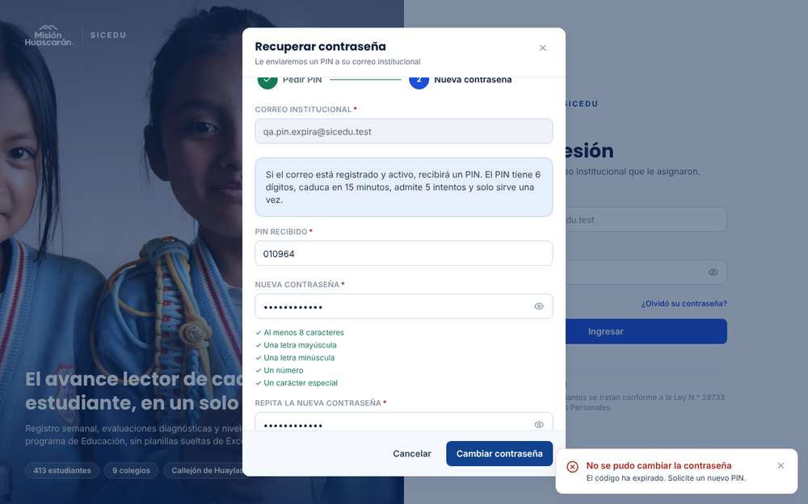
Paso 5: inicio de sesión con la contraseña del paso 2. URL /inicio
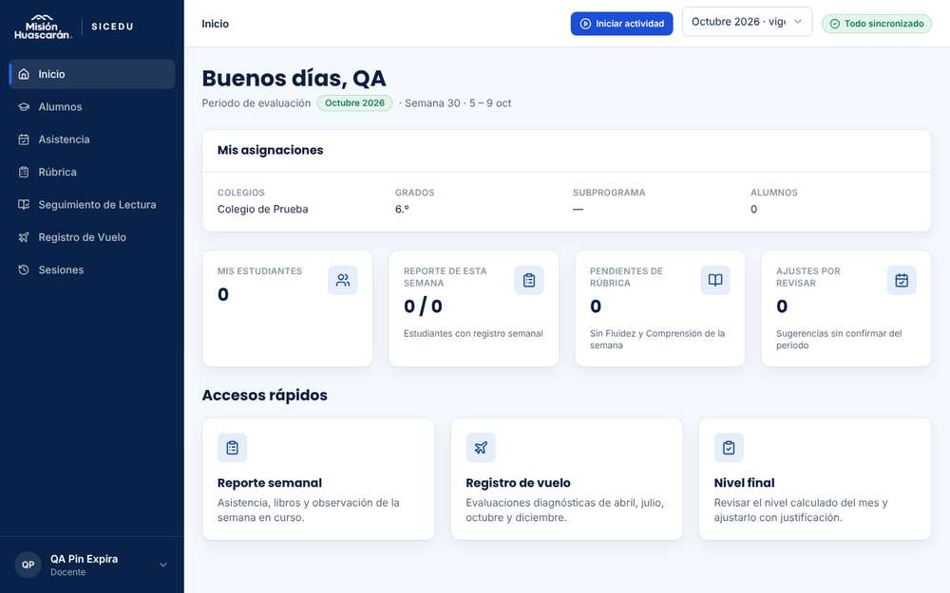
2. RESULTADOS DE LA PRUEBA
Defectos y desviaciones |  |  |  |  |  |  | Veredicto
- |  |  |  |  |  |  | Aprobado
Observaciones |  |  |  |  |  |  | Probador
Se usó la cuenta local qa.pin.expira@sicedu.test. Las esperas de 14 y 16 minutos fueron reales. El defecto de la ejecución 1.0 (correo con 10 minutos) está corregido. Ejecución automatizada (Playwright) en el entorno local descrito en la sección XII; evidencias en la fila "Evidencia de la ejecución". |  |  |  |  |  |  | Joaquin Mercado Guerra
Firma:

Nombre: Joaquin Mercado Guerra

Fecha: 09/10/2026

INFORMACIÓN GLOBAL DEL CASO DE PRUEBA
CASO DE PRUEBA No. |  |  |  |  |  | CP20 |  | VERSIÓN DE  EJECUCIÓN |  |  |  | 1.0
 |  |  |  |  |  |  |  | FECHA EJECUCIÓN |  |  |  | 09/10/2026
CASO DE USO: |  |  |  |  |  | CU006 |  | MÓDULO DEL SISTEMA |  |  |  | Módulo de Autenticación
Descripción del caso  de prueba: |  |  |  |  |  | Política de la nueva contraseña.  Verificar que el sistema rechaza una nueva contraseña que no coincide con su confirmación, que incumple alguno de los cinco requisitos o que es igual a la anterior, y que acepta una válida.
1. CASO DE PRUEBA
a. Precondiciones
- Existe una cuenta activa con buzón de correo accesible y se conoce su contraseña actual.
b. Pasos de la prueba
- Solicitar un PIN e ingresarlo correctamente.
- Probar cada contraseña inválida de los datos de entrada y verificar el mensaje o el requisito incumplido que muestra el sistema.
- Ingresar la contraseña válida en ambos campos y verificar el mensaje de éxito y la vuelta al login.
- Iniciar sesión con la contraseña nueva.
DATOS DE ENTRADA |  |  |  |  |  | RESPUESTA ESPERADA DE LA APLICACIÓN |  | COINCIDE |  |  |  | RESPUESTA DEL SISTEMA
CAMPO |  | VALOR (ejemplo) |  | TIPO ESCENARIO |  |  |  | SI |  | NO
Contraseña / confirmación |  | NuevaClave1# / NuevaClave2# |  | No coinciden: "Las contraseñas no coinciden." |  | Cada contraseña inválida se rechaza indicando el requisito incumplido, sin cambiar la contraseña, y el PIN sigue sirviendo dentro de sus 15 minutos. La contraseña válida se acepta y el sistema lleva al login. |  | X |  |  |  | Confirmación distinta: "Las contraseñas no coinciden." Contraseñas de 7 caracteres, sin mayúscula, sin minúscula, sin número o sin carácter especial: "Cambiar contraseña" queda deshabilitado y la lista de requisitos marca el incumplido (○). Contraseña igual a la actual: "La nueva contraseña debe ser diferente de la contraseña anterior.". "NuevaClave1#" se acepta ("Contraseña actualizada…") y permite iniciar sesión.
Contraseña |  | Clave1# |  | 7 caracteres |  |  |  | X
Contraseña |  | nuevaclave1# |  | Sin mayúscula |  |  |  | X
Contraseña |  | NUEVACLAVE1# |  | Sin minúscula |  |  |  | X
Contraseña |  | NuevaClave# |  | Sin número |  |  |  | X
Contraseña |  | NuevaClave1 |  | Sin carácter especial |  |  |  | X
Contraseña |  | La contraseña actual |  | Igual a la anterior: "La nueva contraseña debe ser diferente de la contraseña anterior." |  |  |  | X
Contraseña |  | NuevaClave1# en ambos campos |  | Válida |  |  |  | X
c. Post condiciones
La contraseña vigente es NuevaClave1#.
Evidencia de la ejecución:
Paso 1: PIN solicitado e ingresado (045084)
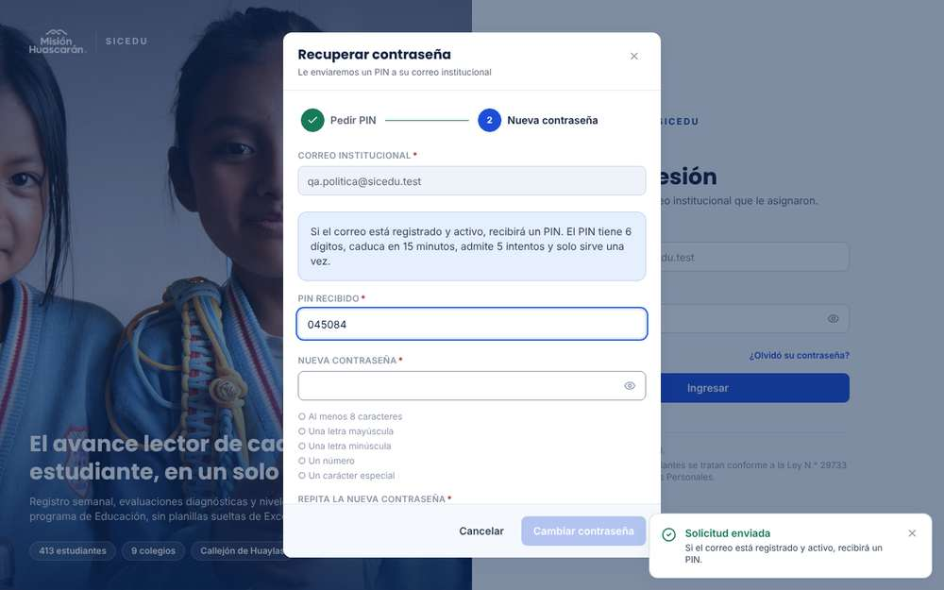
Paso 2 (No coinciden): "NuevaClave1#" / "NuevaClave2#". Botón "Cambiar contraseña" deshabilitado=True. Requisitos sin cumplir: (ninguno) «*» «*» «*» «*» «Las contraseñas no coinciden.»
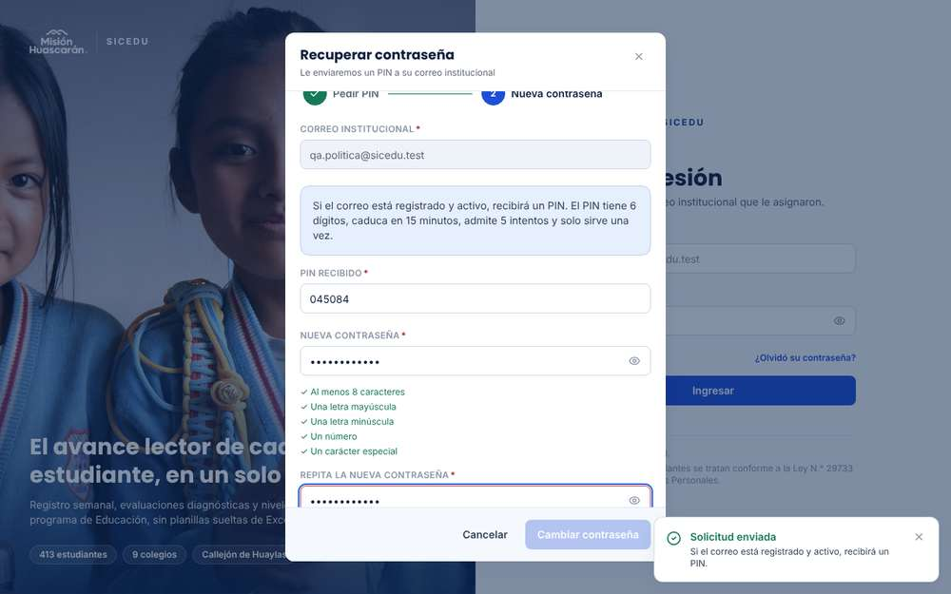
Paso 2 (7 caracteres): "Clave1#" / "Clave1#". Botón "Cambiar contraseña" deshabilitado=True. Requisitos sin cumplir: «○ Al menos 8 caracteres» «*» «*» «*» «*»
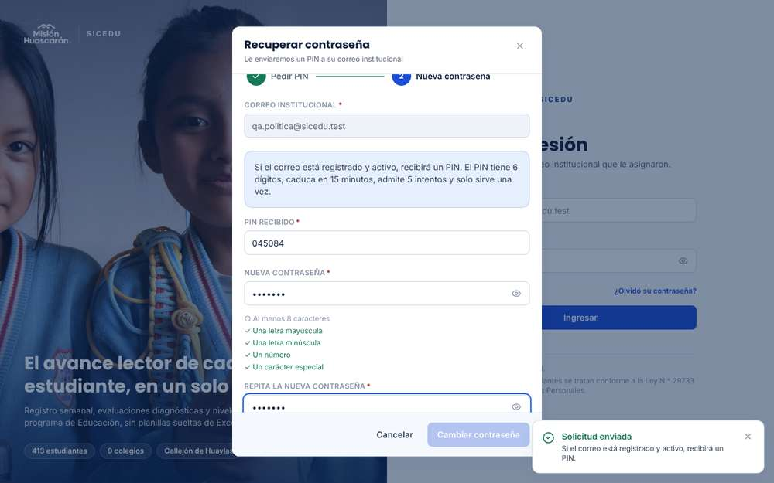
Paso 2 (Sin mayúscula): "nuevaclave1#" / "nuevaclave1#". Botón "Cambiar contraseña" deshabilitado=True. Requisitos sin cumplir: «○ Una letra mayúscula» «*» «*» «*» «*»
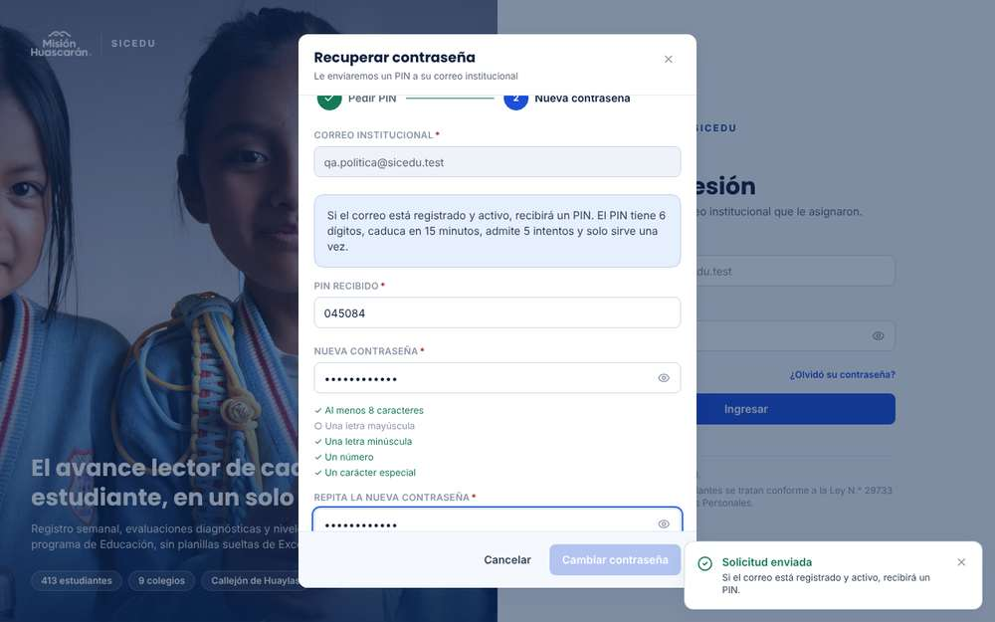
Paso 2 (Sin minúscula): "NUEVACLAVE1#" / "NUEVACLAVE1#". Botón "Cambiar contraseña" deshabilitado=True. Requisitos sin cumplir: «○ Una letra minúscula» «*» «*» «*» «*»
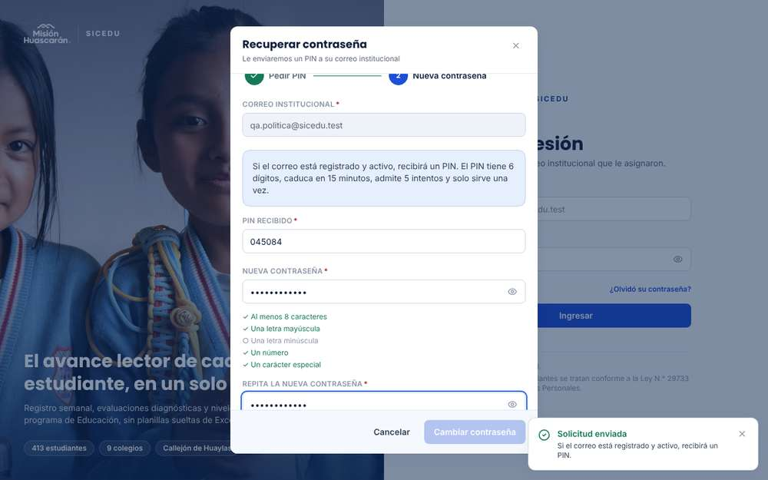
Paso 2 (Sin número): "NuevaClave#" / "NuevaClave#". Botón "Cambiar contraseña" deshabilitado=True. Requisitos sin cumplir: «○ Un número» «*» «*» «*» «*»
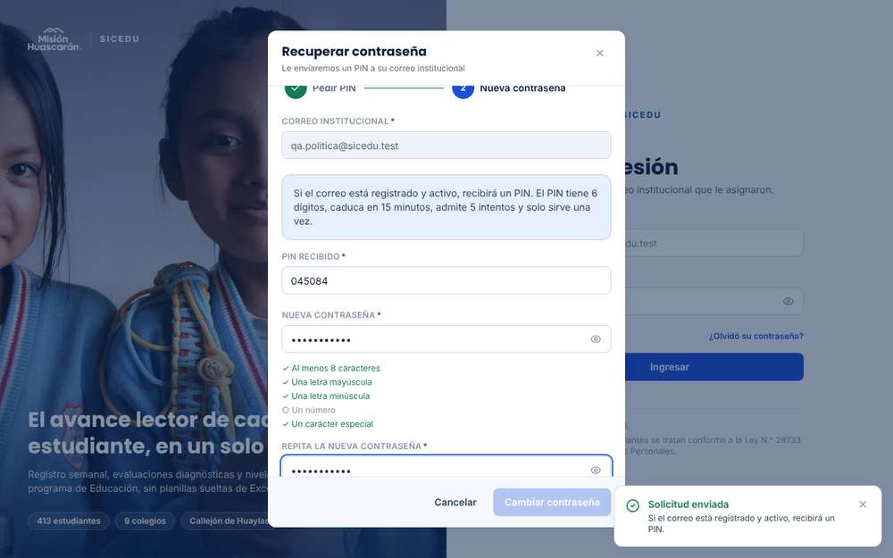
Paso 2 (Sin carácter especial): "NuevaClave1" / "NuevaClave1". Botón "Cambiar contraseña" deshabilitado=True. Requisitos sin cumplir: «○ Un carácter especial» «*» «*» «*» «*»
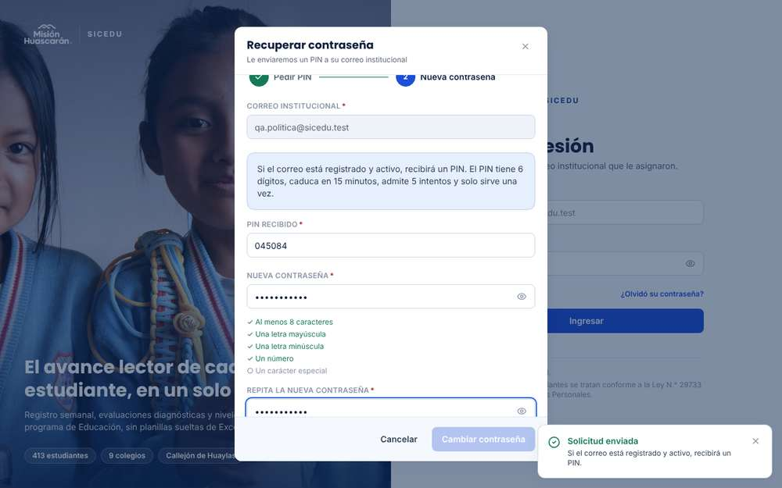
Paso 2 (Igual a la anterior): se ingresa la contraseña actual. Resultado: «No se pudo cambiar la contraseña La nueva contraseña debe ser diferente de la contraseña anterior.»
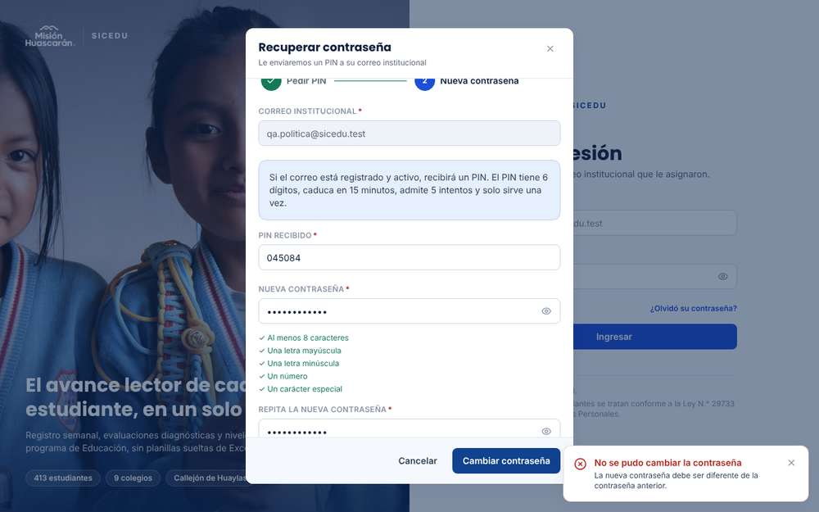
Paso 3: contraseña válida "NuevaClave1#" en ambos campos. Resultado: «Contraseña actualizada Vuelva a iniciar sesión con la nueva contraseña.»; URL /login
Paso 4: inicio de sesión con la contraseña nueva: /inicio
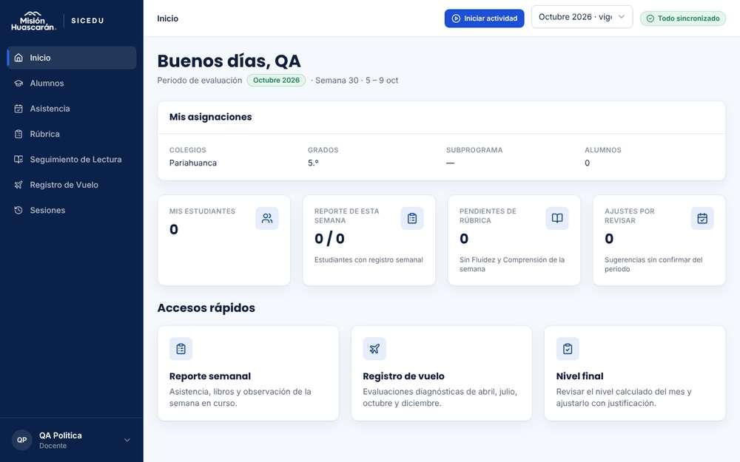
2. RESULTADOS DE LA PRUEBA
Defectos y desviaciones |  |  |  |  |  |  | Veredicto
- |  |  |  |  |  |  | Aprobado
Observaciones |  |  |  |  |  |  | Probador
Las contraseñas que incumplen la política se bloquean en la interfaz (botón deshabilitado), sin llegar al servidor. El mismo PIN siguió sirviendo tras el rechazo por "igual a la anterior". Ejecución automatizada (Playwright) en el entorno local descrito en la sección XII; evidencias en la fila "Evidencia de la ejecución". |  |  |  |  |  |  | Joaquin Mercado Guerra
Firma:

Nombre: Joaquin Mercado Guerra

Fecha: 09/10/2026

INFORMACIÓN GLOBAL DEL CASO DE PRUEBA
CASO DE PRUEBA No. |  |  |  |  |  | CP21 |  | VERSIÓN DE  EJECUCIÓN |  |  |  | 1.0
 |  |  |  |  |  |  |  | FECHA EJECUCIÓN |  |  |  | 09/10/2026
CASO DE USO: |  |  |  |  |  | CU005, CU006 |  | MÓDULO DEL SISTEMA |  |  |  | Módulo de Autenticación
Descripción del caso  de prueba: |  |  |  |  |  | PIN de un solo uso, de su propia cuenta y reemplazado por uno nuevo.  Verificar que un PIN usado no se puede reutilizar, que no sirve para otra cuenta y que, al pedir uno nuevo, el anterior deja de valer.
1. CASO DE PRUEBA
a. Precondiciones
- Existen dos cuentas activas (A y B) con buzones accesibles.
b. Pasos de la prueba
- Solicitar un PIN para la cuenta A y completar el cambio de contraseña.
- Iniciar otra recuperación para A e ingresar el PIN ya usado. Verificar que el sistema lo rechaza.
- Solicitar un PIN para A. Iniciar la recuperación de B e ingresar el PIN de A. Verificar el rechazo y que la contraseña de B no cambia.
- Solicitar dos PINs seguidos para A. Ingresar el primero y verificar el rechazo; ingresar el segundo y verificar que se acepta.
DATOS DE ENTRADA |  |  |  |  |  | RESPUESTA ESPERADA DE LA APLICACIÓN |  | COINCIDE |  |  |  | RESPUESTA DEL SISTEMA
CAMPO |  | VALOR (ejemplo) |  | TIPO ESCENARIO |  |  |  | SI |  | NO
PIN |  | PIN de A ya utilizado |  | PIN reutilizado |  | El PIN usado, el de otra cuenta y el reemplazado se rechazan. Solo el PIN más reciente de la cuenta permite cambiar la contraseña. |  | X |  |  |  | El PIN de A ya usado se rechaza (HTTP 400, "El código ingresado es incorrecto. Inténtelo nuevamente."). El PIN de A en la recuperación de B se rechaza y la contraseña de B no cambia. De dos PIN seguidos de A, el primero se rechaza y el segundo cambia la contraseña.
PIN |  | PIN de A en la recuperación de B |  | PIN de otra cuenta |  |  |  | X
PIN |  | Primero de dos PINs seguidos de A |  | PIN reemplazado |  |  |  | X
PIN |  | Segundo de dos PINs seguidos de A |  | PIN vigente más reciente |  |  |  | X
c. Post condiciones
La cuenta B conserva su contraseña y la cuenta A tiene la del paso 4.
Evidencia de la ejecución:
Paso 1: recuperación de A (qa.pin.a@sicedu.test) con el PIN 172818: «Contraseña actualizada Vuelva a iniciar sesión con la nueva contraseña.»
Paso 2: nueva recuperación de A con el PIN ya usado (petición directa, sin pedir otro PIN)
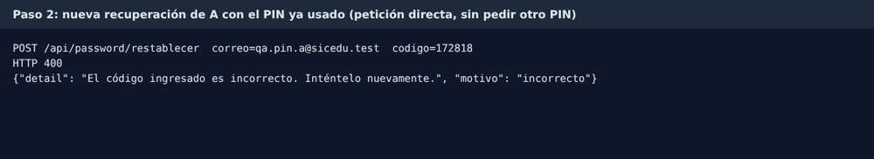
Paso 3: se solicita un PIN para A (430415)
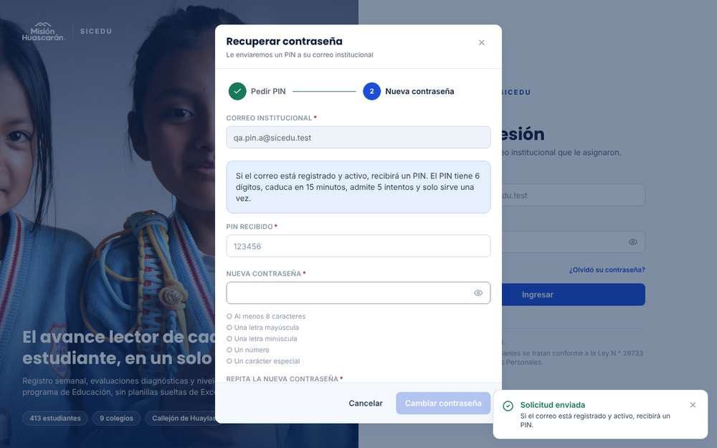
Paso 3: en la recuperación de B (qa.pin.b@sicedu.test) se ingresa el PIN de A (430415): «No se pudo cambiar la contraseña El código ingresado es incorrecto. Inténtelo nuevamente.»
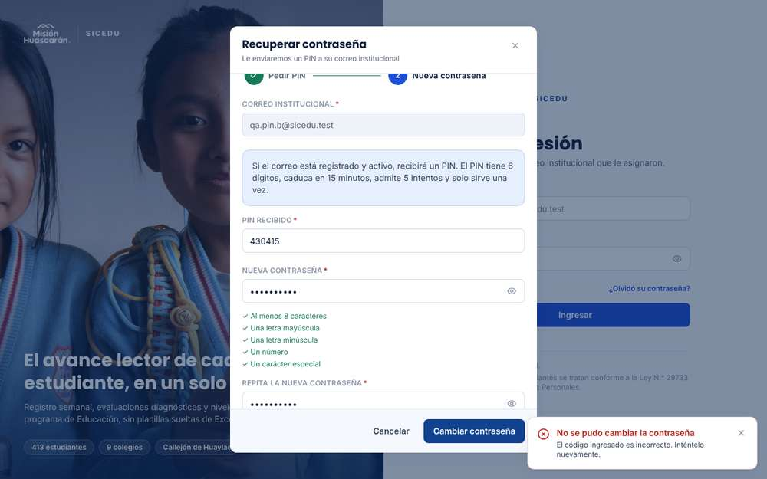
Paso 3: la contraseña de B no cambió
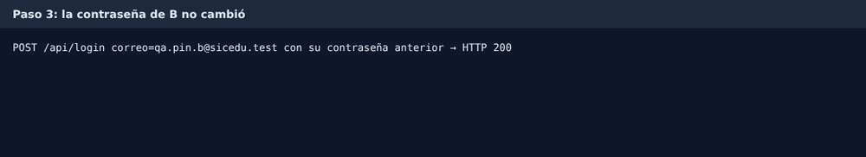
Paso 4: dos PIN seguidos para A: primero 831773, segundo 230935
Paso 4: se ingresa el primer PIN (831773): «No se pudo cambiar la contraseña El código ingresado es incorrecto. Inténtelo nuevamente.»
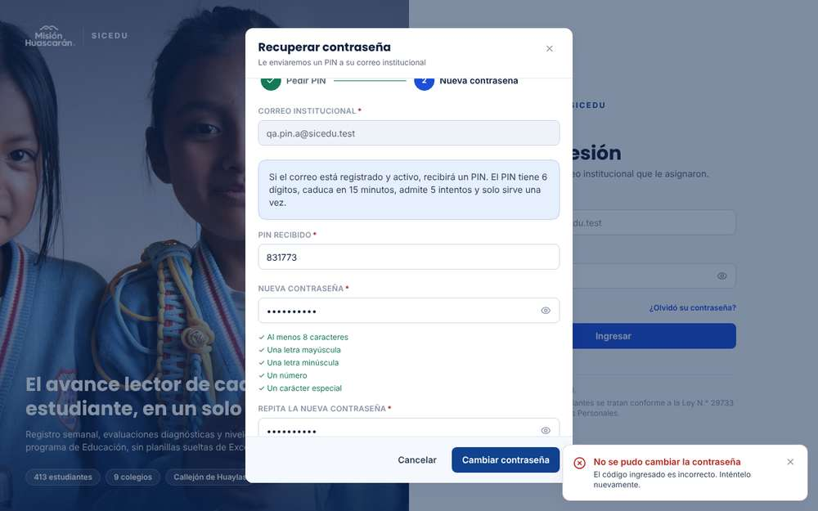
Paso 4: se ingresa el segundo PIN (230935): «Contraseña actualizada Vuelva a iniciar sesión con la nueva contraseña.»
2. RESULTADOS DE LA PRUEBA
Defectos y desviaciones |  |  |  |  |  |  | Veredicto
- |  |  |  |  |  |  | Aprobado
Observaciones |  |  |  |  |  |  | Probador
El paso 2 se hizo con una petición directa a la API, porque la interfaz exige pedir un PIN nuevo antes de mostrar el campo del PIN. Ejecución automatizada (Playwright) en el entorno local descrito en la sección XII; evidencias en la fila "Evidencia de la ejecución". |  |  |  |  |  |  | Joaquin Mercado Guerra
Firma:

Nombre: Joaquin Mercado Guerra

Fecha: 09/10/2026

INFORMACIÓN GLOBAL DEL CASO DE PRUEBA
CASO DE PRUEBA No. |  |  |  |  |  | CP22 |  | VERSIÓN DE  EJECUCIÓN |  |  |  | 1.0
 |  |  |  |  |  |  |  | FECHA EJECUCIÓN |  |  |  | 09/10/2026
CASO DE USO: |  |  |  |  |  | CU005 |  | MÓDULO DEL SISTEMA |  |  |  | Módulo de Autenticación
Descripción del caso  de prueba: |  |  |  |  |  | Falla en el envío del correo.  Verificar que, si el servicio de correo no puede enviar el PIN, el sistema registra el error sin revelarlo al usuario y que ese PIN no se puede usar.
1. CASO DE PRUEBA
a. Precondiciones
- El sistema corre en local con Docker y el probador puede editar el .env del backend.
- Existe una cuenta activa.
b. Pasos de la prueba
- En el .env del backend, cambiar la contraseña del servicio de correo por un valor inválido y reiniciar el contenedor del backend.
- Solicitar un PIN para la cuenta.
- Verificar que el mensaje es el mismo de siempre: "Si el correo está registrado y activo, recibirá un PIN."
- Verificar con docker logs local-bck-huascaran que el backend registró el error de envío.
- Si quedó un PIN en la base de datos, verificar que figura como no válido o que el sistema lo rechaza al ingresarlo.
- Restaurar el .env, reiniciar el backend y verificar que la solicitud de PIN funciona.
DATOS DE ENTRADA |  |  |  |  |  | RESPUESTA ESPERADA DE LA APLICACIÓN |  | COINCIDE |  |  |  | RESPUESTA DEL SISTEMA
CAMPO |  | VALOR (ejemplo) |  | TIPO ESCENARIO |  |  |  | SI |  | NO
Servicio de correo |  | Contraseña inválida en el .env |  | Falla en el envío |  | El usuario ve el mensaje uniforme, el error queda en los logs del backend y el PIN que no se envió no sirve para cambiar la contraseña. |  | X |  |  |  | Con la credencial de correo inválida, la solicitud muestra el mensaje de siempre ("Si el correo está registrado y activo, recibirá un PIN."). El backend registra "No se pudo enviar el correo de código de verificación a qa***@sicedu.test" con SMTPAuthenticationError 535 y "PIN invalidado: no se pudo enviar el correo". En la BD no queda PIN (codigo_verificacion vacío). Tras restaurar la credencial y reiniciar, el PIN llega con normalidad.
Correo |  | Correo de una cuenta activa |  | Cuenta válida |  |  |  | X
c. Post condiciones
El .env queda restaurado y el envío de correos funciona.
Evidencia de la ejecución:
Paso 1: credencial del servicio de correo inválida y reinicio del backend
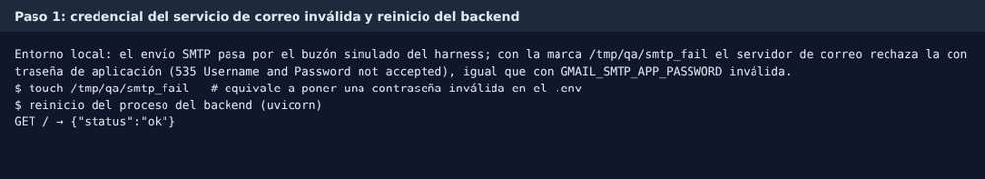
Pasos 2-3: se solicita un PIN para qa.docente.a@sicedu.test. Mensaje: «Solicitud enviada Si el correo está registrado y activo, recibirá un PIN.»
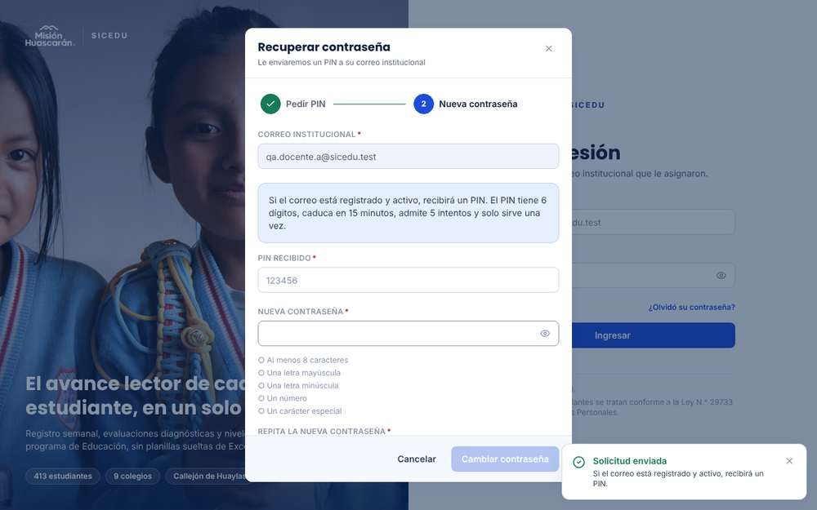
Paso 4: log del backend (equivalente a docker logs local-bck-huascaran)
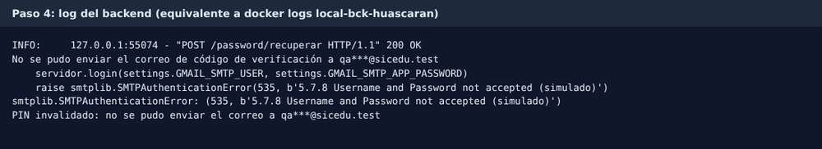
Paso 5: estado del PIN en la base de datos tras la falla de envío
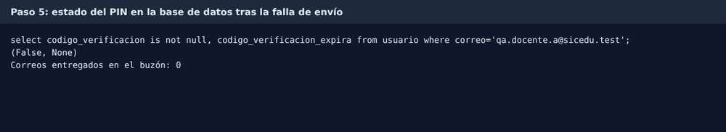
Paso 6: con la credencial restaurada y el backend reiniciado se solicita otro PIN. Mensaje: «Solicitud enviada Si el correo está registrado y activo, recibirá un PIN.»
Paso 6: correo recibido tras restaurar el servicio
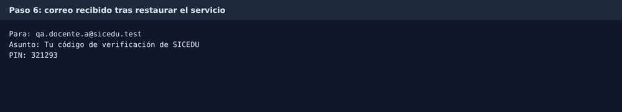
2. RESULTADOS DE LA PRUEBA
Defectos y desviaciones |  |  |  |  |  |  | Veredicto
- |  |  |  |  |  |  | Aprobado
Observaciones |  |  |  |  |  |  | Probador
En local la falla de credencial se simuló en el transporte SMTP del harness (error 535, igual al de una contraseña de aplicación inválida) y se reinició el proceso del backend, en lugar de editar el .env del contenedor Docker. El log del backend enmascara el correo y no incluye el PIN. Ejecución automatizada (Playwright) en el entorno local descrito en la sección XII; evidencias en la fila "Evidencia de la ejecución". |  |  |  |  |  |  | Joaquin Mercado Guerra
Firma:

Nombre: Joaquin Mercado Guerra

Fecha: 09/10/2026

INFORMACIÓN GLOBAL DEL CASO DE PRUEBA
CASO DE PRUEBA No. |  |  |  |  |  | CP23 |  | VERSIÓN DE  EJECUCIÓN |  |  |  | 1.0
 |  |  |  |  |  |  |  | FECHA EJECUCIÓN |  |  |  | 09/10/2026
CASO DE USO: |  |  |  |  |  | CU005 |  | MÓDULO DEL SISTEMA |  |  |  | Módulo de Autenticación
Descripción del caso  de prueba: |  |  |  |  |  | Límite de 5 solicitudes de PIN por hora.  Verificar que el sistema genera como máximo 5 PINs por hora para un mismo correo, sin cambiar el mensaje, y que el límite aplica igual a un correo no registrado.
1. CASO DE PRUEBA
a. Precondiciones
- Existe una cuenta activa con buzón accesible, sin solicitudes de PIN en la última hora.
- Se cuenta con un correo no registrado y con acceso a la base de datos.
b. Pasos de la prueba
- Solicitar 5 PINs seguidos para la cuenta activa y verificar que llegan 5 correos. Anotar la hora de la primera solicitud.
- Solicitar un sexto PIN y verificar que el mensaje es el mismo, que no llega correo y que no se crea un PIN en la base de datos.
- Ingresar el quinto PIN y verificar que sigue siendo válido.
- Repetir los pasos 1 y 2 con el correo no registrado y verificar que el mensaje no cambia en ningún intento.
- Pasada una hora desde la primera solicitud, pedir un PIN para la cuenta activa y verificar que llega.
DATOS DE ENTRADA |  |  |  |  |  | RESPUESTA ESPERADA DE LA APLICACIÓN |  | COINCIDE |  |  |  | RESPUESTA DEL SISTEMA
CAMPO |  | VALOR (ejemplo) |  | TIPO ESCENARIO |  |  |  | SI |  | NO
Correo |  | Cuenta activa, 5 solicitudes |  | Dentro del límite |  | Hasta la quinta solicitud se genera un PIN nuevo; la sexta no genera nada, pero el mensaje es el mismo y el último PIN sigue vigente. Pasada la hora, se puede volver a pedir. |  | X |  |  |  | Las 5 primeras solicitudes (desde las 09:24:20) generan 5 correos con PIN distintos. La sexta muestra el mismo mensaje, no envía correo ni cambia el PIN en la BD (solicitudes_pin = 5). El quinto PIN sigue válido y cambia la contraseña. Con el correo no registrado, las 6 solicitudes muestran el mismo mensaje. Pasada una hora (10:24:49), una nueva solicitud envía el PIN.
Correo |  | Cuenta activa, sexta solicitud |  | Límite superado |  |  |  | X
Correo |  | correo_no_registrado@mh.org, 6 solicitudes |  | Límite con correo no registrado |  |  |  | X
Correo |  | Cuenta activa, pasada una hora |  | Ventana renovada |  |  |  | X
c. Post condiciones
Existe un solo PIN vigente para la cuenta activa.
Evidencia de la ejecución:
Paso 1: quinta solicitud de PIN. Mensaje: «Solicitud enviada: Si el correo está registrado y activo, recibirá un PIN.»
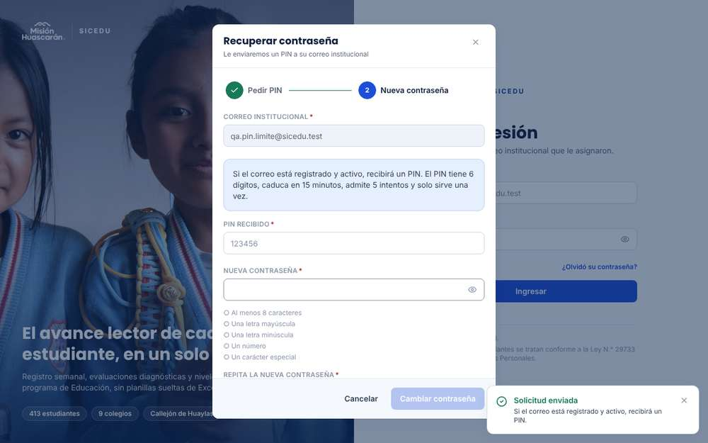
Paso 1: correos recibidos para qa.pin.limite@sicedu.test (primera solicitud a las 09:24:20)
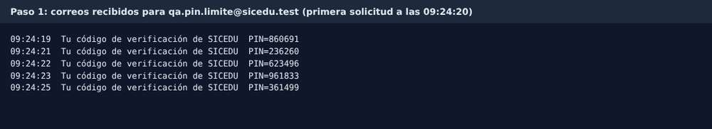
Paso 2: sexta solicitud. Mensaje: «Solicitud enviada: Si el correo está registrado y activo, recibirá un PIN.»
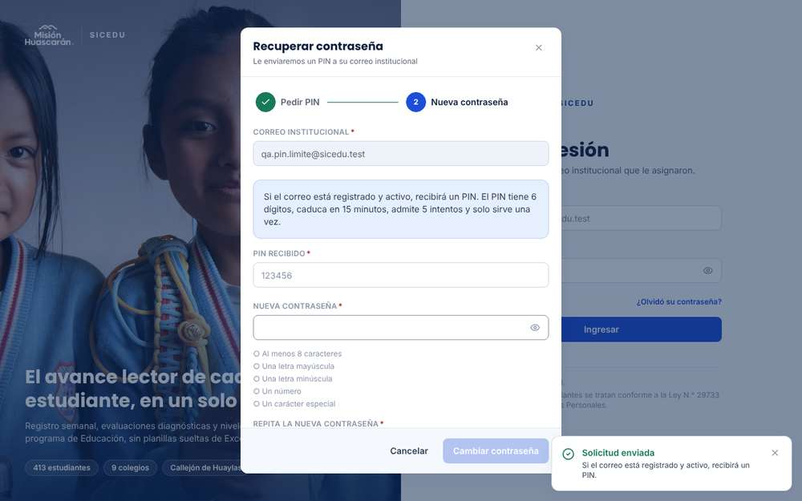
Paso 2: verificación tras la sexta solicitud
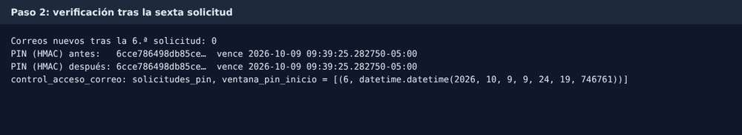
Paso 3: se ingresa el quinto PIN (361499) con una contraseña válida: el servidor acepta el cambio (HTTP 200)
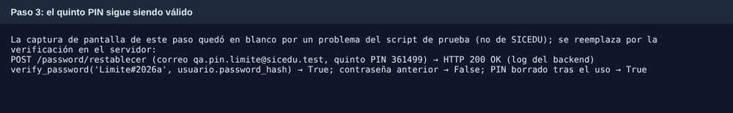
Paso 4: solicitud 1 con el correo no registrado. Mensaje: «Solicitud enviada: Si el correo está registrado y activo, recibirá un PIN.»
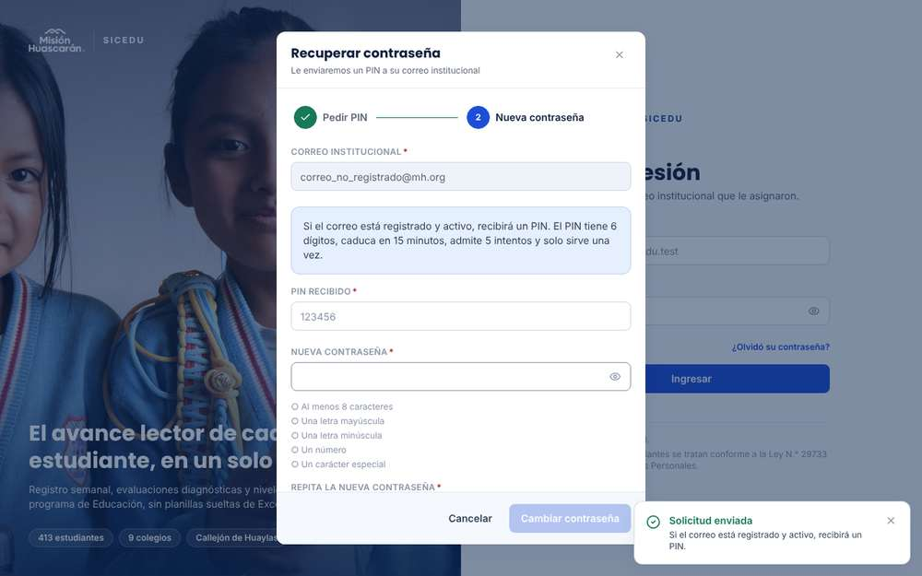
Paso 4: solicitud 6 con el correo no registrado. Mensaje: «Solicitud enviada: Si el correo está registrado y activo, recibirá un PIN.»
Paso 4: mensajes con el correo no registrado
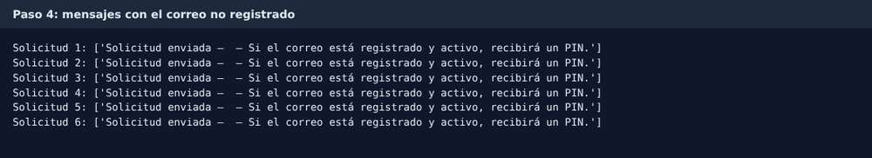
Paso 5: pasada una hora (10:24:49) se solicita otro PIN. Mensaje: «Solicitud enviada: Si el correo está registrado y activo, recibirá un PIN.»
Paso 5: correo recibido
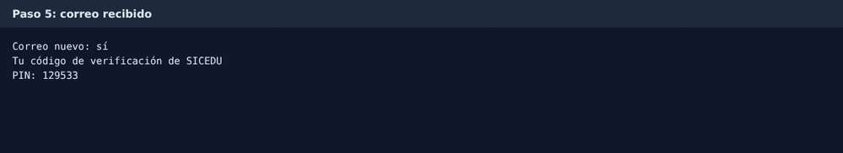
2. RESULTADOS DE LA PRUEBA
Defectos y desviaciones |  |  |  |  |  |  | Veredicto
- |  |  |  |  |  |  | Aprobado
Observaciones |  |  |  |  |  |  | Probador
Se usó la cuenta local qa.pin.limite@sicedu.test. La espera de una hora fue real. La captura original del paso 3 quedó en blanco por un fallo del script de prueba y se reemplazó por la verificación en el servidor. Ejecución automatizada (Playwright) en el entorno local descrito en la sección XII; evidencias en la fila "Evidencia de la ejecución". |  |  |  |  |  |  | Joaquin Mercado Guerra
Firma:

Nombre: Joaquin Mercado Guerra

Fecha: 09/10/2026

INFORMACIÓN GLOBAL DEL CASO DE PRUEBA
CASO DE PRUEBA No. |  |  |  |  |  | CP24 |  | VERSIÓN DE  EJECUCIÓN |  |  |  | 1.0
 |  |  |  |  |  |  |  | FECHA EJECUCIÓN |  |  |  | 09/10/2026
CASO DE USO: |  |  |  |  |  | CU006 |  | MÓDULO DEL SISTEMA |  |  |  | Módulo de Autenticación
Descripción del caso  de prueba: |  |  |  |  |  | Restablecer la contraseña cierra las sesiones abiertas.  Verificar que, al restablecer la contraseña, el sistema invalida todas las sesiones abiertas del usuario y guarda la contraseña nueva con bcrypt.
1. CASO DE PRUEBA
a. Precondiciones
- Existe una cuenta activa con buzón accesible.
- El probador cuenta con curl o Postman y con acceso a la base de datos.
b. Pasos de la prueba
- En una ventana normal, iniciar sesión con la cuenta y copiar el token desde DevTools → Application.
- En una ventana de incógnito, restablecer la contraseña de la misma cuenta con un PIN.
- Verificar que la ventana de incógnito informa el éxito y lleva al login.
- En la ventana normal, navegar a otro módulo y verificar que el sistema vuelve al login.
- Enviar GET /api/me con el token del paso 1 y verificar que responde 401.
- Intentar entrar con la contraseña anterior y verificar "Correo o contraseña incorrectos."; entrar con la nueva y verificar el acceso.
- En la base de datos, verificar que la contraseña guardada es un hash bcrypt (empieza con $2b$ o $2a$) y no el texto plano.
DATOS DE ENTRADA |  |  |  |  |  | RESPUESTA ESPERADA DE LA APLICACIÓN |  | COINCIDE |  |  |  | RESPUESTA DEL SISTEMA
CAMPO |  | VALOR (ejemplo) |  | TIPO ESCENARIO |  |  |  | SI |  | NO
Token |  | Token de la sesión abierta antes del cambio |  | Sesión anterior al restablecimiento |  | Tras el restablecimiento, la sesión abierta deja de funcionar y su token responde 401. Solo la contraseña nueva permite entrar, y se guarda como hash bcrypt. |  | X |  |  |  | La ventana de incógnito muestra "Contraseña actualizada. Vuelva a iniciar sesión con la nueva contraseña." y queda en el login. En la ventana normal, al navegar a Alumnos el sistema vuelve a /login. GET /api/me con el token anterior responde 401. La contraseña anterior se rechaza y la nueva permite entrar. La contraseña se guarda como hash bcrypt ($2b$, 60 caracteres) y la sesión anterior queda cerrada con tipo "Invalidada por restablecimiento de contraseña".
Contraseña |  | Contraseña anterior |  | Credencial reemplazada |  |  |  | X
Contraseña |  | Contraseña nueva |  | Credencial vigente |  |  |  | X
c. Post condiciones
No queda ninguna sesión válida creada con la contraseña anterior.
Evidencia de la ejecución:
Paso 1: ventana normal con sesión iniciada como qa.sesiones@sicedu.test; token copiado (eyJhbGciOiJIUzI1NiIs…)
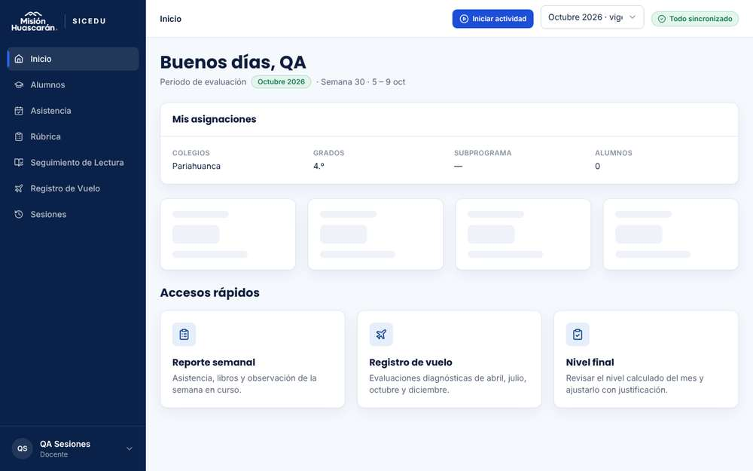
Paso 2: ventana de incógnito: restablecimiento de la misma cuenta con el PIN 241195
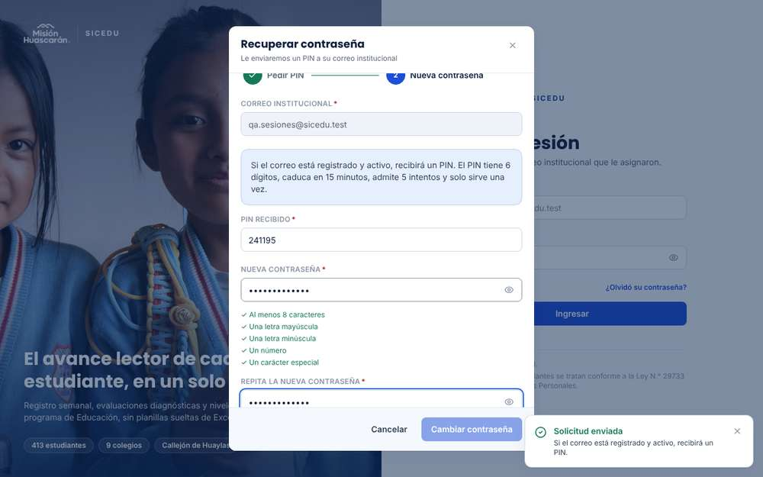
Paso 3: resultado en la ventana de incógnito: «Contraseña actualizada Vuelva a iniciar sesión con la nueva contraseña.»; URL /login
Paso 4: en la ventana normal se navega a Alumnos: el sistema queda en /login
Paso 5: GET /api/me con el token del paso 1
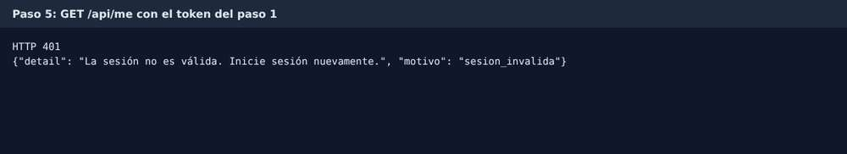
Paso 6: contraseña anterior: «Correo o contraseña incorrectos.»
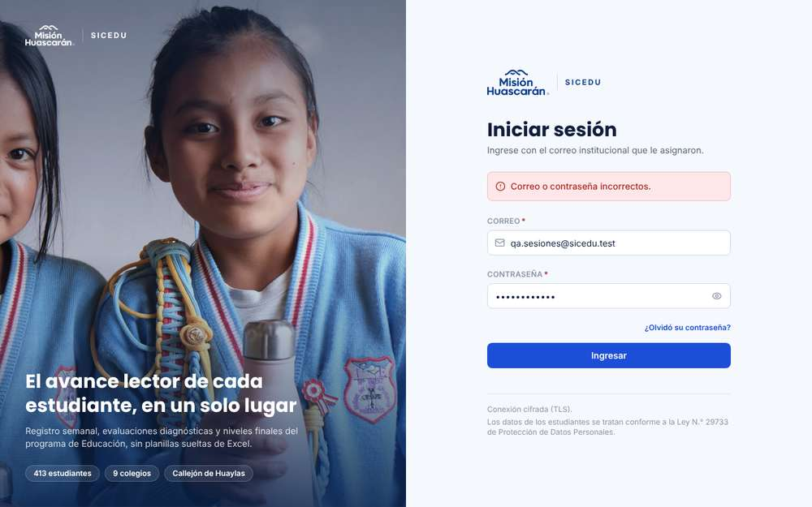
Paso 6: contraseña nueva: /alumnos
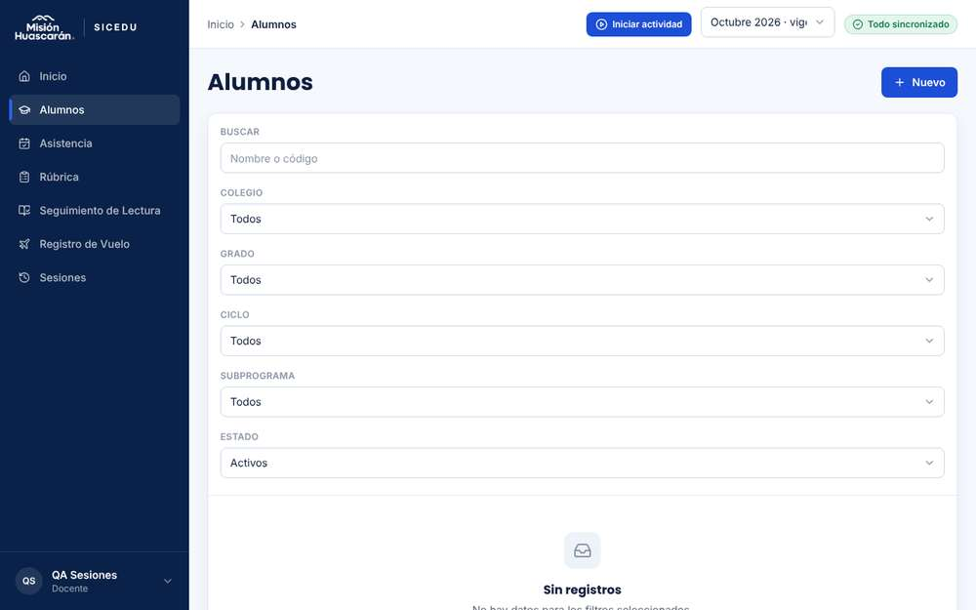
Paso 7: contraseña y sesiones en la base de datos
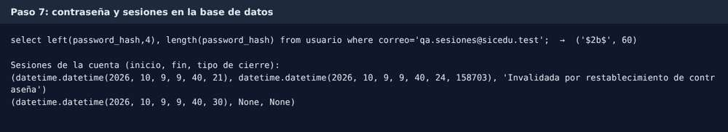
2. RESULTADOS DE LA PRUEBA
Defectos y desviaciones |  |  |  |  |  |  | Veredicto
- |  |  |  |  |  |  | Aprobado
Observaciones |  |  |  |  |  |  | Probador
Ejecución automatizada (Playwright) en el entorno local descrito en la sección XII; evidencias en la fila "Evidencia de la ejecución". |  |  |  |  |  |  | Joaquin Mercado Guerra
Firma:

Nombre: Joaquin Mercado Guerra

Fecha: 09/10/2026

B. MÓDULO DE ROLES Y PERMISOS

INFORMACIÓN GLOBAL DEL CASO DE PRUEBA
CASO DE PRUEBA No. |  |  |  |  |  | CP-ROL-01 |  | VERSIÓN DE  EJECUCIÓN |  |  |  | 2.0
 |  |  |  |  |  |  |  | FECHA EJECUCIÓN |  |  |  | 09/10/2026
CASO DE USO: |  |  |  |  |  | CU001, CU010, CU014 |  | MÓDULO DEL SISTEMA |  |  |  | Módulo de Roles y Permisos
Descripción del caso  de prueba: |  |  |  |  |  | Acceso del Docente a sus módulos.  Verificar que un usuario con rol Docente acceda a todos los módulos habilitados para su rol según RF-046, tanto desde la barra lateral como escribiendo la URL, y que el backend acepte las acciones propias de su rol una vez iniciada la actividad.
1. CASO DE PRUEBA
a. Precondiciones
- Existe una cuenta Docente activa con al menos una asignación activa.
- El frontend está desplegado en https://dev-huascaran.ingsoftware.lat y el backend en https://dev-bck-huascaran.ingsoftware.lat.
- El probador accede desde Chrome y cuenta con un cliente HTTP (curl o Postman).
- El inicio de sesión se realiza con credenciales válidas; su verificación corresponde a CP01.
b. Pasos de la prueba
- Iniciar sesión con la cuenta de rol Docente.
- Verificar que la barra lateral muestra Inicio, Alumnos, Rúbrica, Seguimiento de Lectura, Registro de Vuelo y Sesiones, sin "Consulta de colegios" y con una sola opción para los estudiantes.
- Abrir cada opción de la barra lateral y verificar que ninguna redirige a /403 ni a /login.
- Escribir en la barra de direcciones /registro-vuelo/nuevo y /estudiantes/{id} de un estudiante de su colegio, y verificar que cargan.
- Con el token del Docente, enviar GET /colegios, GET /grados, GET /programas, GET /asignaciones y GET /alumnos.
- En Inicio, seleccionar "Iniciar actividad".
- Con el token del Docente, enviar POST /alumnos con un estudiante de prueba de su colegio y grado asignados.
- Registrar el código HTTP y el mensaje de cada respuesta, y dar de baja al estudiante de prueba al terminar.
DATOS DE ENTRADA |  |  |  |  |  | RESPUESTA ESPERADA DE LA APLICACIÓN |  | COINCIDE |  |  |  | RESPUESTA DEL SISTEMA
CAMPO |  | VALOR (ejemplo) |  | TIPO ESCENARIO |  |  |  | SI |  | NO
Usuario |  | profesor.prueba@sicedu.test |  | Rol Docente |  | La barra lateral muestra exactamente los módulos del Docente de RF-046 y todas sus pantallas cargan sin redirigir a /403. Las consultas responden 200 y, con la actividad iniciada, el alta del estudiante responde 201. |  | X |  |  |  | Barra lateral: Inicio, Alumnos, Asistencia, Rúbrica, Seguimiento de Lectura, Registro de Vuelo y Sesiones; ya no aparecen "Consulta de colegios" ni la doble entrada Estudiantes/Alumnos. Todas las opciones y las rutas /registro-vuelo/nuevo y /estudiantes/1 abren sin /403. GET /colegios, /grados, /programas, /me/asignaciones y /alumnos responden 200. Con la actividad iniciada, POST /alumnos responde 201 y el alumno de prueba se da de baja después.
Menú esperado |  | Inicio, Alumnos, Rúbrica, Seguimiento de Lectura, Registro de Vuelo, Sesiones |  | Acceso permitido (RF-046) |  |  |  |  |  | X
Rutas por URL |  | /registro-vuelo/nuevo, /estudiantes/{id} |  | Acceso permitido |  |  |  | X
Consultas |  | GET /colegios, /grados, /programas, /asignaciones, /alumnos |  | Acción permitida |  |  |  | X
Alta de estudiante |  | POST /alumnos con la actividad iniciada |  | Acción permitida (CU014) |  |  |  | X
c. Post condiciones
El Docente permanece autenticado con una actividad activa. El estudiante de prueba se da de baja al finalizar para no alterar los datos del entorno.
Evidencia de la ejecución 1.0 (24/09/2026, veredicto: Aprobado).
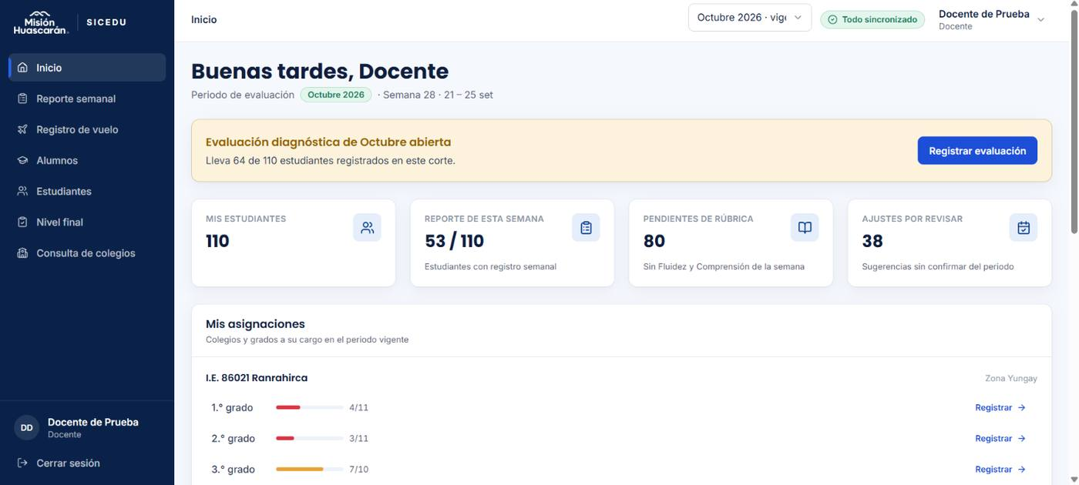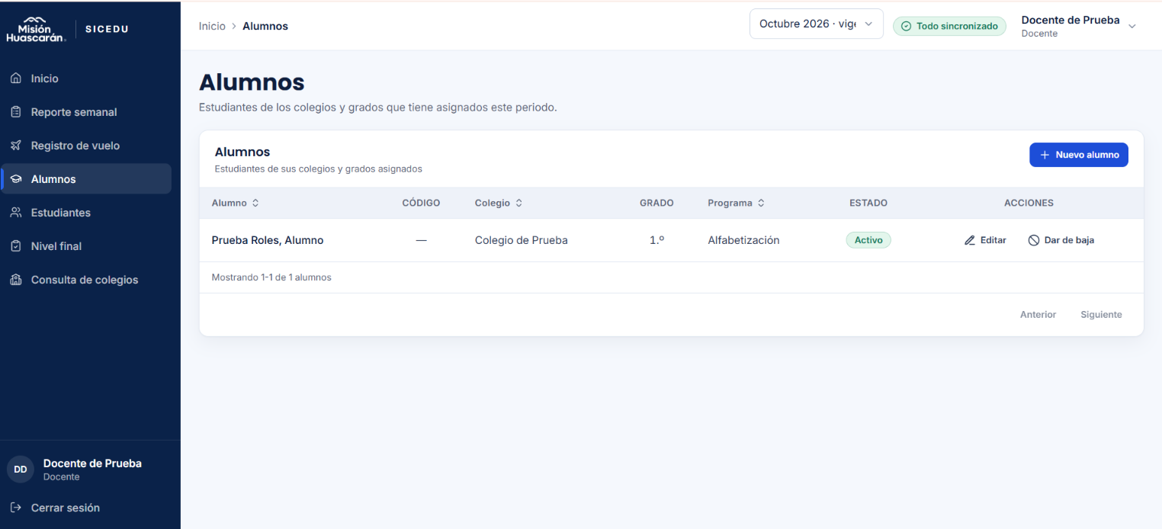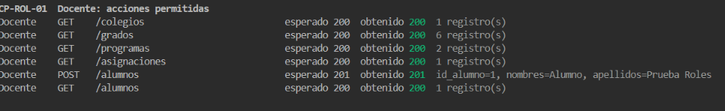
Evidencia de la ejecución 2.0:
Paso 1: sesión iniciada como Docente
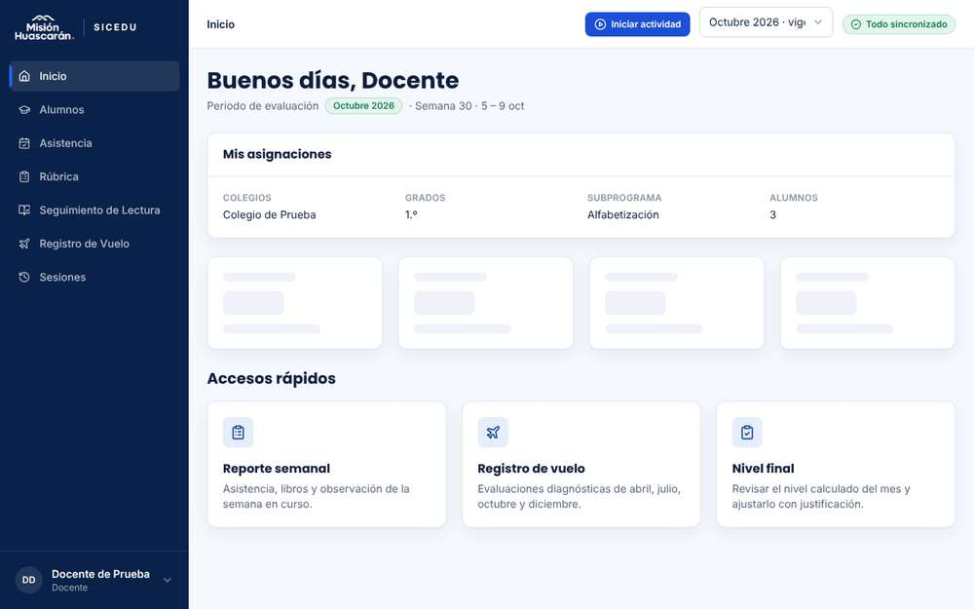
Paso 2: barra lateral: Inicio, Alumnos, Asistencia, Rúbrica, Seguimiento de Lectura, Registro de Vuelo, Sesiones
Paso 3: cada opción abre sin /403 ni /login: {'Inicio': '/inicio» «Alumnos': '/alumnos» «Asistencia': '/asistencia» «Rúbrica': '/rubrica» «Seguimiento de Lectura': '/seguimiento-lectura» «Registro de Vuelo': '/registro-vuelo» «Sesiones': '/sesiones'}
Paso 4: rutas escritas en la barra de direcciones: {'/registro-vuelo/nuevo': '/registro-vuelo/nuevo» «/estudiantes/1': '/estudiantes/1'}
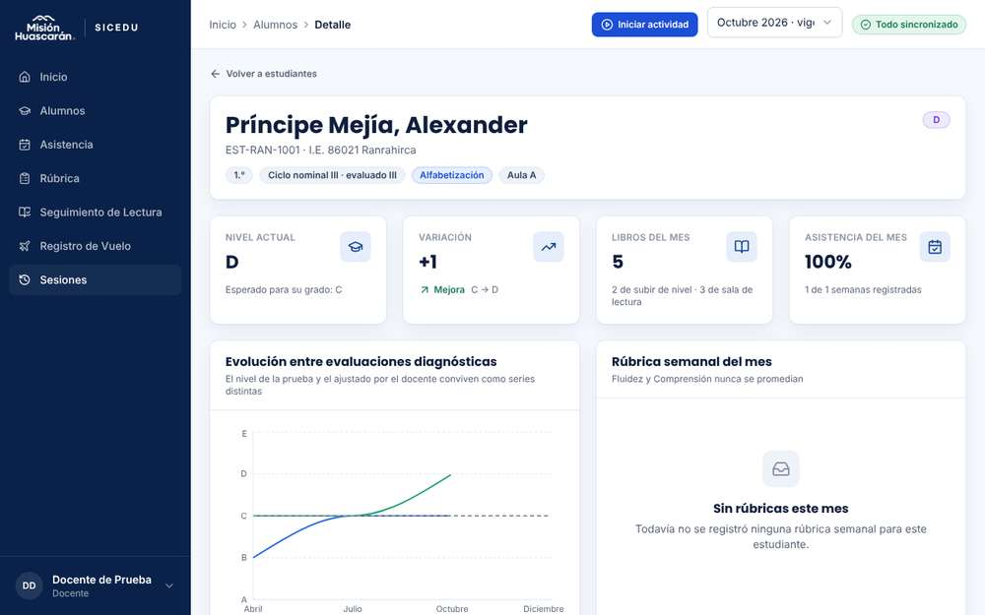
Paso 5: consultas a la API con el token del Docente
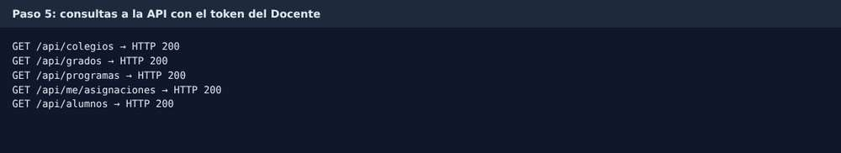
Paso 6: se selecciona "Iniciar actividad"
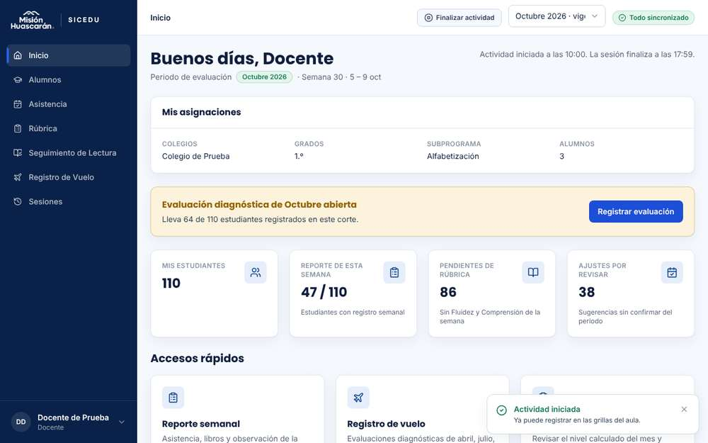
Pasos 7-8: alta de estudiante con el token del Docente y baja al terminar
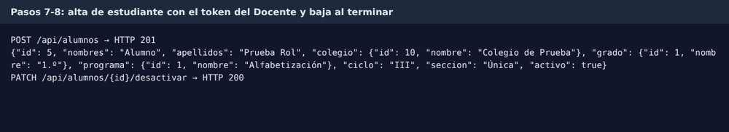
2. RESULTADOS DE LA PRUEBA
Defectos y desviaciones |  |  |  |  |  |  | Veredicto
D08 (menor): la barra lateral del Docente incluye "Asistencia", que no figura en RF-046 (Inicio, Alumnos, Rúbrica, Seguimiento de Lectura, Registro de Vuelo y Sesiones). |  |  |  |  |  |  | Aprobado con observaciones
Observaciones |  |  |  |  |  |  | Probador
GET /asignaciones del diseño se reemplazó por GET /me/asignaciones, que es el endpoint del Docente. Ejecución automatizada (Playwright) en el entorno local descrito en la sección XII; evidencias en la fila "Evidencia de la ejecución". |  |  |  |  |  |  | Joaquin Mercado Guerra
Firma:

Nombre: Joaquin Mercado Guerra

Fecha: 09/10/2026

INFORMACIÓN GLOBAL DEL CASO DE PRUEBA
CASO DE PRUEBA No. |  |  |  |  |  | CP-ROL-02 |  | VERSIÓN DE  EJECUCIÓN |  |  |  | 2.0
 |  |  |  |  |  |  |  | FECHA EJECUCIÓN |  |  |  | 09/10/2026
CASO DE USO: |  |  |  |  |  | CU001, CU010, CU013, CU016, CU020 |  | MÓDULO DEL SISTEMA |  |  |  | Módulo de Roles y Permisos
Descripción del caso  de prueba: |  |  |  |  |  | El Docente no accede a módulos de otros roles.  Verificar que un usuario con rol Docente no pueda ingresar a los módulos exclusivos del Supervisor (Colegios, Usuarios, Seguimiento y Dashboard) ni a los del Directivo, aunque escriba la URL, y que el sistema lo lleve a la pantalla de acceso denegado.
1. CASO DE PRUEBA
a. Precondiciones
- Existe una cuenta Docente activa con al menos una asignación activa.
- El frontend está desplegado en https://dev-huascaran.ingsoftware.lat.
- El probador accede desde un navegador compatible (Chrome).
b. Pasos de la prueba
- Iniciar sesión con la cuenta de rol Docente.
- Verificar que la barra lateral no muestra Colegios, Usuarios, Seguimiento, Dashboard, Administración, Panel ejecutivo ni Reportes.
- Escribir en la barra de direcciones cada una de las rutas restringidas.
- Verificar que cada intento redirige a /403 con el mensaje «No tiene permisos para acceder a esta sección» e indica el rol Docente.
- Recargar la página (F5) estando en una ruta restringida y verificar que se mantiene el bloqueo.
- Presionar «Volver a mi inicio» y verificar que el sistema regresa a Inicio.
DATOS DE ENTRADA |  |  |  |  |  | RESPUESTA ESPERADA DE LA APLICACIÓN |  | COINCIDE |  |  |  | RESPUESTA DEL SISTEMA
CAMPO |  | VALOR (ejemplo) |  | TIPO ESCENARIO |  |  |  | SI |  | NO
Usuario |  | profesor.prueba@sicedu.test |  | Rol Docente |  | Cada ruta restringida redirige a /403 con el mensaje de acceso denegado, sin mostrar datos del módulo en ningún momento, ni siquiera por un instante antes de la redirección. |  | X |  |  |  | La barra lateral del Docente no muestra Colegios, Usuarios, Seguimiento, Dashboard ni opciones del Directivo. Las rutas /dashboard, /colegios, /usuarios, /seguimiento, /consolidados, /alertas, /administracion, /panel-ejecutivo y /reportes llevan a /403 con "No tiene permisos para acceder a esta sección. Ingresó con el rol Docente…". F5 mantiene el bloqueo y «Volver a mi inicio» lleva a /inicio.
Rutas de Supervisor |  | /dashboard, /consolidados, /alertas, /administracion y las rutas de Colegios, Usuarios y Seguimiento |  | Acceso restringido |  |  |  | X
Rutas de Directivo |  | /panel-ejecutivo, /reportes |  | Acceso restringido |  |  |  | X
c. Post condiciones
El usuario sigue autenticado como Docente, sin haber accedido a información de los módulos restringidos.
Evidencia de la ejecución 1.0 (24/09/2026, veredicto: Aprobado).
Observaciones de la ejecución 1.0: El url cambia de la ruta a la que se quiso acceder a /403. Esto es intencional.
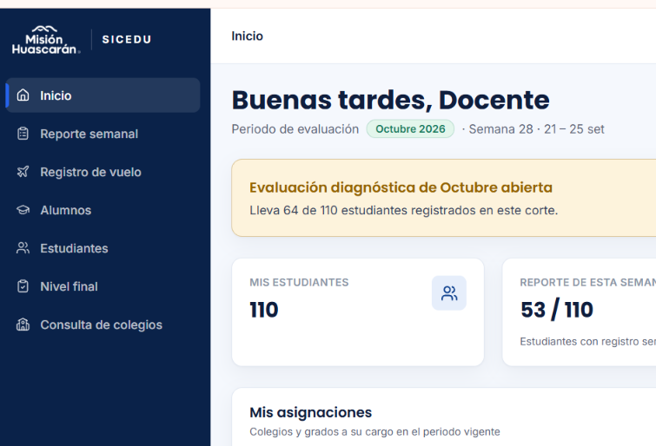
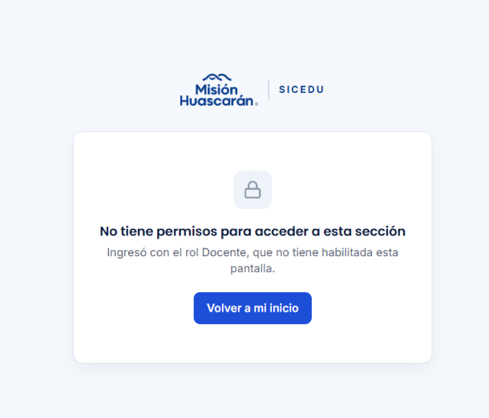
Al dar click en el botón regresa a:
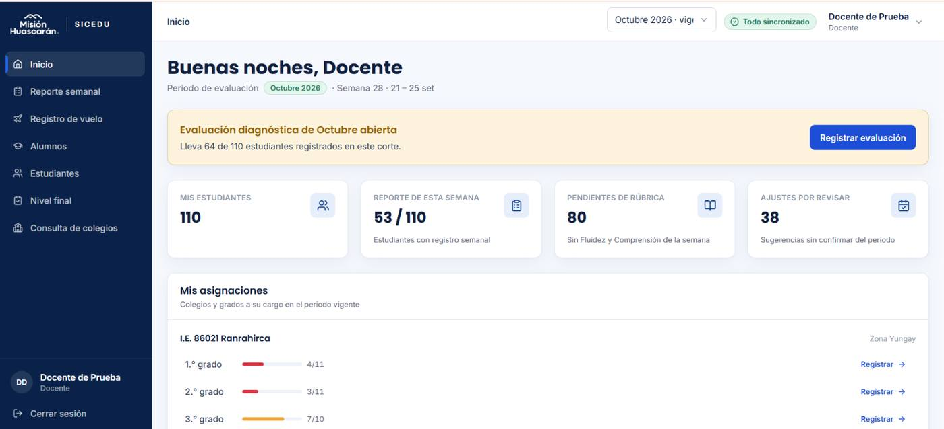
Evidencia de la ejecución 2.0:
Paso 1: sesión iniciada como Docente
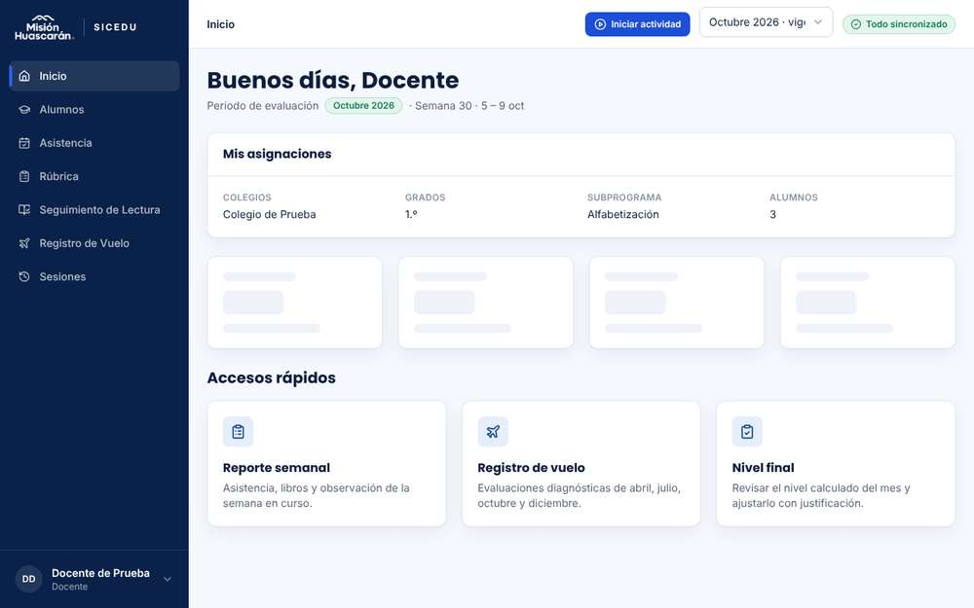
Paso 2: la barra lateral no muestra opciones de otros roles: Inicio, Alumnos, Asistencia, Rúbrica, Seguimiento de Lectura, Registro de Vuelo, Sesiones
Pasos 3-4: /colegios → /403
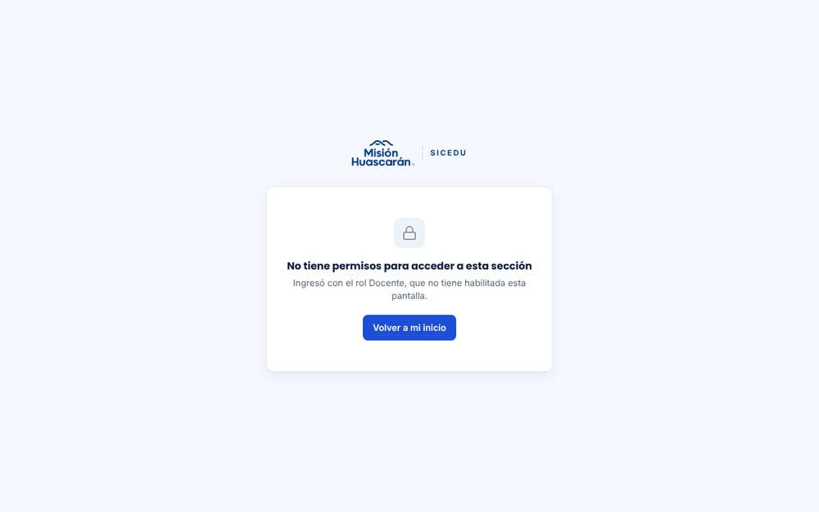
Pasos 3-4: /usuarios → /403
Pasos 3-4: /seguimiento → /403
Pasos 3-4: resultado de cada ruta restringida
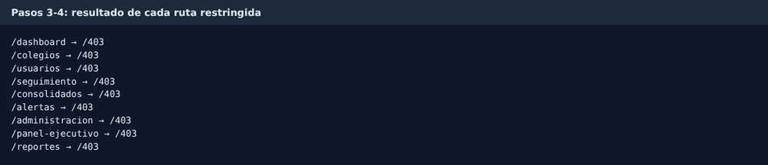
Paso 5: F5 en una ruta restringida: /403
Paso 6: «Volver a mi inicio» → /inicio
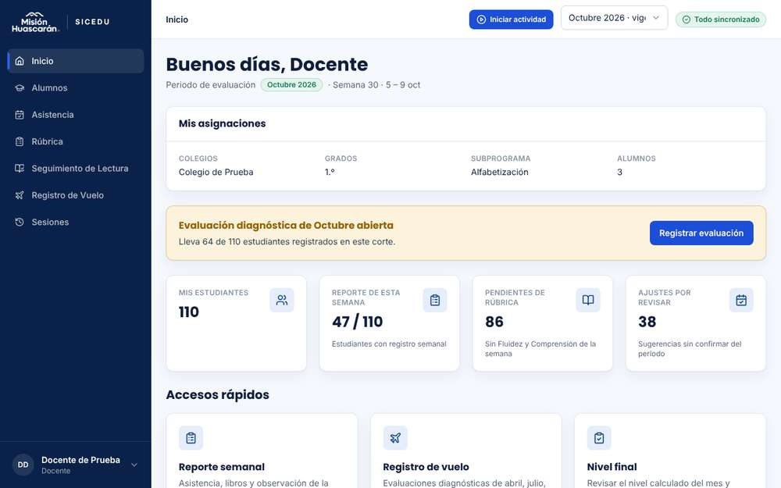
2. RESULTADOS DE LA PRUEBA
Defectos y desviaciones |  |  |  |  |  |  | Veredicto
- |  |  |  |  |  |  | Aprobado
Observaciones |  |  |  |  |  |  | Probador
Ejecución automatizada (Playwright) en el entorno local descrito en la sección XII; evidencias en la fila "Evidencia de la ejecución". |  |  |  |  |  |  | Joaquin Mercado Guerra
Firma:

Nombre: Joaquin Mercado Guerra

Fecha: 09/10/2026

INFORMACIÓN GLOBAL DEL CASO DE PRUEBA
CASO DE PRUEBA No. |  |  |  |  |  | CP-ROL-03 |  | VERSIÓN DE  EJECUCIÓN |  |  |  | 2.0
 |  |  |  |  |  |  |  | FECHA EJECUCIÓN |  |  |  | 09/10/2026
CASO DE USO: |  |  |  |  |  | CU001, CU011, CU013, CU016, CU020 |  | MÓDULO DEL SISTEMA |  |  |  | Módulo de Roles y Permisos
Descripción del caso  de prueba: |  |  |  |  |  | Accesos del Supervisor.  Verificar que la Supervisora acceda a Inicio, Colegios, Alumnos, Usuarios, Seguimiento y Dashboard, pueda consultar las cuentas de Docentes en Usuarios y no acceda a las pantallas de registro del Docente ni a las vistas del Directivo.
1. CASO DE PRUEBA
a. Precondiciones
- Existe una cuenta Supervisor activa.
- El frontend está desplegado en https://dev-huascaran.ingsoftware.lat y el backend en https://dev-bck-huascaran.ingsoftware.lat.
- El probador accede desde Chrome y cuenta con un cliente HTTP (curl o Postman).
b. Pasos de la prueba
- Iniciar sesión con la cuenta de rol Supervisor.
- Verificar que la barra lateral muestra Inicio, Colegios, Alumnos, Usuarios, Seguimiento y Dashboard, y abrir cada opción.
- Verificar que Inicio muestra el resumen operativo (CU011) y no muestra el botón "Iniciar actividad".
- En Usuarios, abrir el listado de cuentas de Docentes.
- Con el token de la Supervisora, enviar GET /profesores al backend y verificar la respuesta.
- Escribir en la barra de direcciones cada una de las rutas restringidas para la Supervisora y verificar que cada intento redirige a /403 con el mensaje de acceso denegado.
DATOS DE ENTRADA |  |  |  |  |  | RESPUESTA ESPERADA DE LA APLICACIÓN |  | COINCIDE |  |  |  | RESPUESTA DEL SISTEMA
CAMPO |  | VALOR (ejemplo) |  | TIPO ESCENARIO |  |  |  | SI |  | NO
Usuario |  | jefa.prueba@sicedu.test |  | Rol Supervisor |  | Las pantallas de la barra lateral cargan su contenido, Inicio no ofrece "Iniciar actividad" y GET /profesores responde 200 con el listado de Docentes. Las rutas restringidas redirigen a /403. |  | X |  |  |  | Barra lateral: Inicio, Usuarios, Colegios, Asistencia, Rúbrica, Seguimiento de Lectura, Registro de Vuelo, Seguimiento y Dashboard; todas abren sin /403. Inicio muestra el resumen operativo sin "Iniciar actividad". Usuarios lista las cuentas de Docentes y GET /api/usuarios?id_rol=1 responde 200. Las rutas /reporte-semanal, /registro-vuelo/nuevo, /panel-ejecutivo, /reportes y /sesiones llevan a /403.
Menú esperado |  | Inicio, Colegios, Alumnos, Usuarios, Seguimiento, Dashboard |  | Acceso permitido |  |  |  |  |  | X
Gestión de cuentas |  | GET /profesores |  | Acción permitida |  |  |  | X
Rutas restringidas |  | /reporte-semanal, /registro-vuelo/nuevo, /panel-ejecutivo, /reportes |  | Acceso restringido |  |  |  | X
c. Post condiciones
La Supervisora permanece autenticada. No se crea, modifica ni desactiva ninguna cuenta, porque el caso solo consulta.
Evidencia de la ejecución 1.0 (25/09/2026, veredicto: Aprobado).
Captura de pantalla de la ejecución (se adjunta al ejecutar el caso).
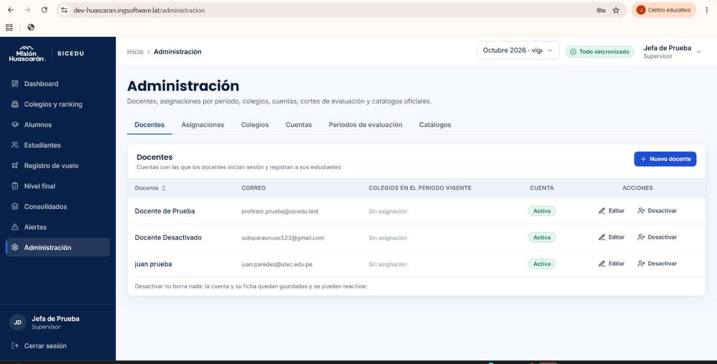
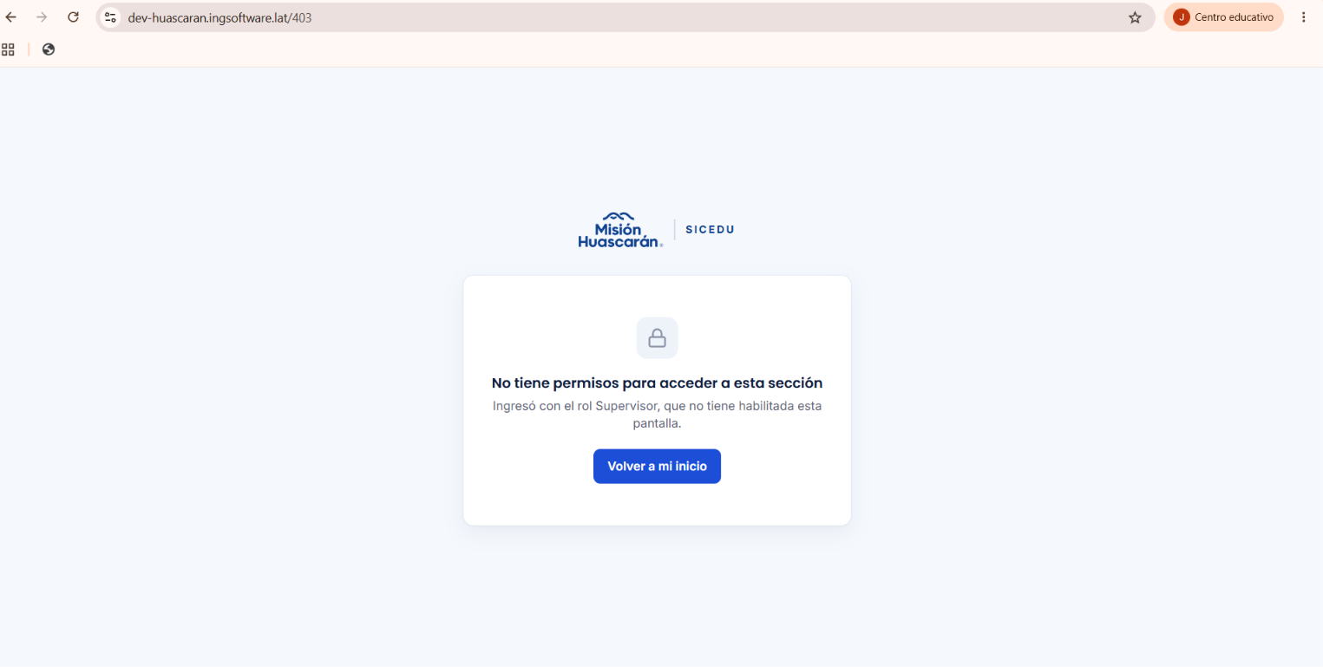
dar click al boton nos devuelve al dashboard
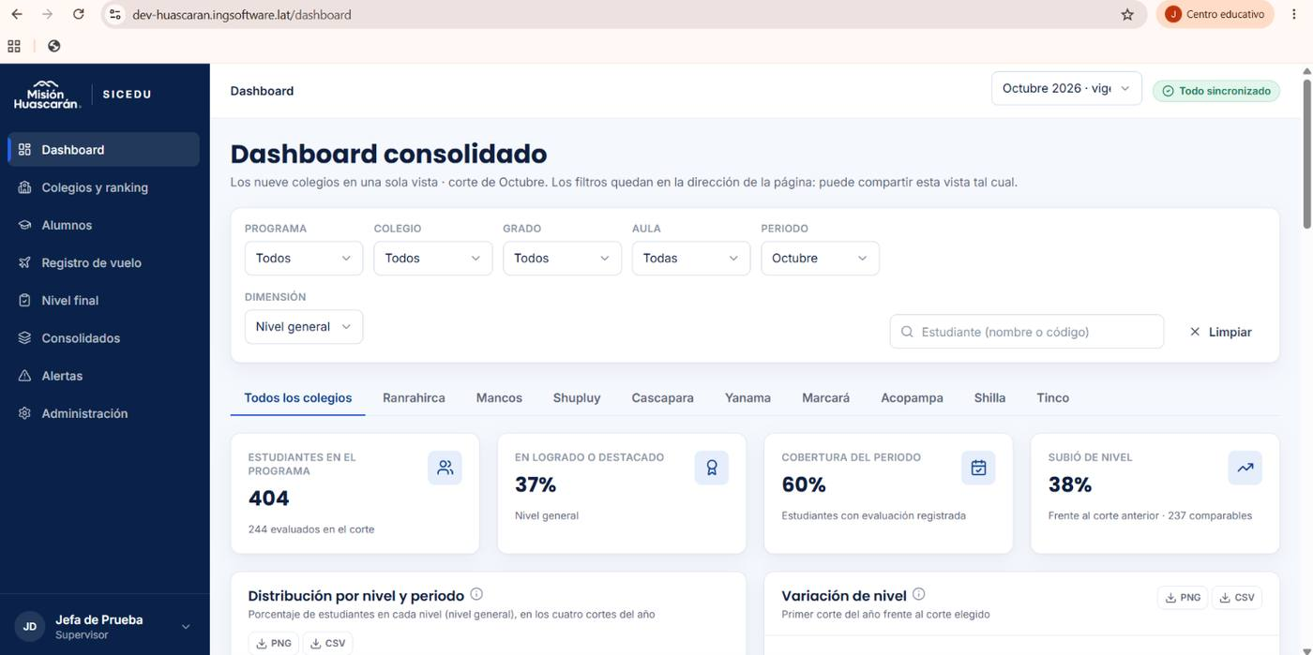
Las respuestas al hacer peticiones con el token supervisora:
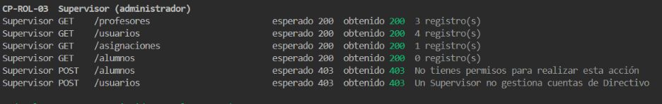

Evidencia de la ejecución 2.0:
Paso 1: sesión iniciada como Supervisor
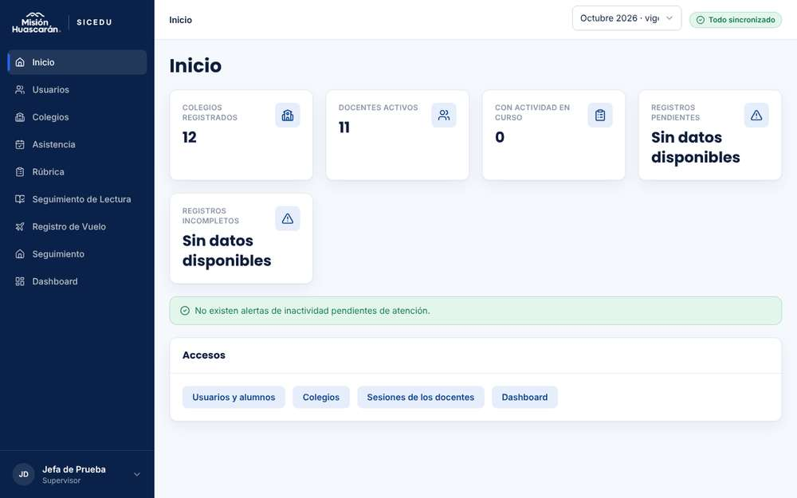
Paso 2: barra lateral: Inicio, Usuarios, Colegios, Asistencia, Rúbrica, Seguimiento de Lectura, Registro de Vuelo, Seguimiento, Dashboard; todas abren: {'Inicio': '/inicio» «Usuarios': '/usuarios» «Colegios': '/colegios» «Asistencia': '/asistencia» «Rúbrica': '/rubrica» «Seguimiento de Lectura': '/seguimiento-lectura» «Registro de Vuelo': '/registro-vuelo» «Seguimiento': '/seguimiento» «Dashboard': '/dashboard'}
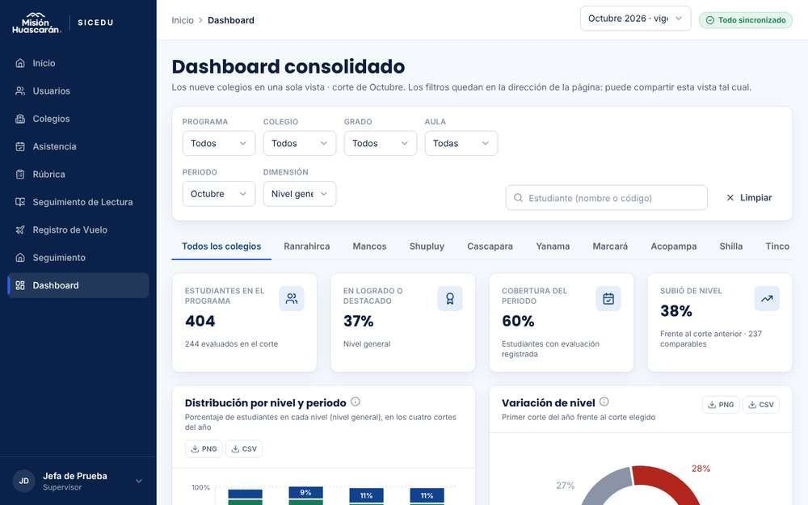
Paso 3: Inicio con el resumen operativo; botones "Iniciar actividad": 0
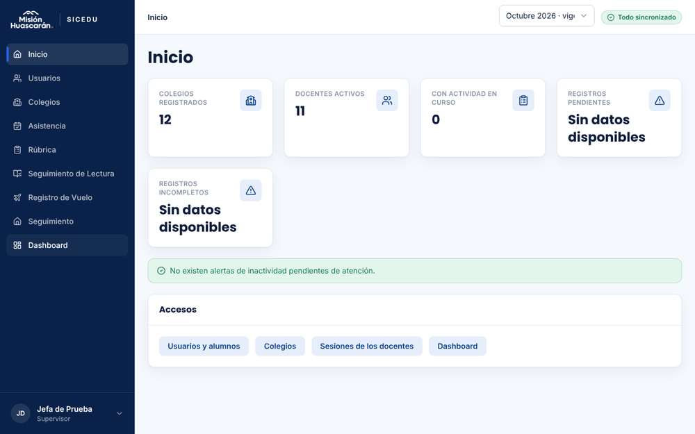
Paso 4: Usuarios, listado de cuentas de Docentes
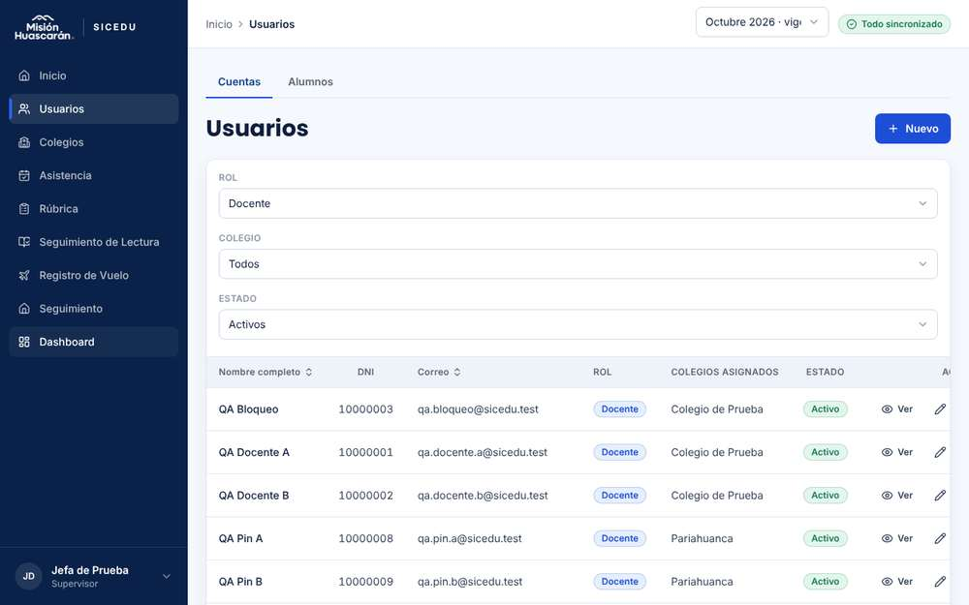
Paso 5: consulta de cuentas con el token de la Supervisora
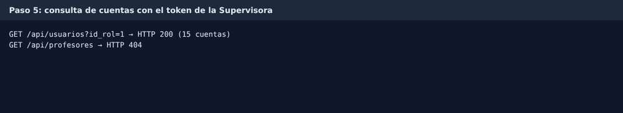
Paso 6: rutas restringidas: {'/reporte-semanal': '/403» «/registro-vuelo/nuevo': '/403» «/panel-ejecutivo': '/403» «/reportes': '/403» «/sesiones': '/403'}
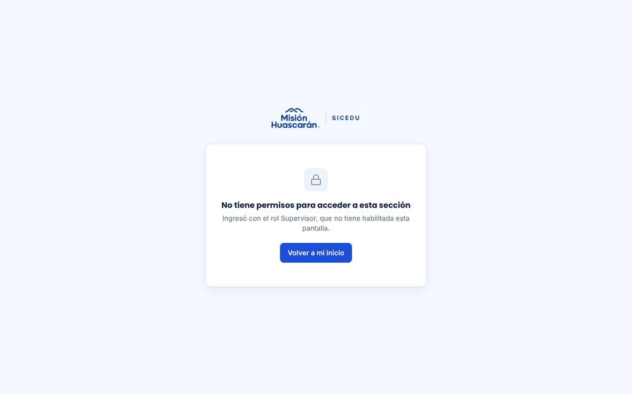
2. RESULTADOS DE LA PRUEBA
Defectos y desviaciones |  |  |  |  |  |  | Veredicto
D09: la barra lateral de la Supervisora no tiene "Alumnos" (CU014 se lo asigna; hoy se entra por Usuarios → pestaña Alumnos) e incluye Asistencia, Rúbrica, Seguimiento de Lectura y Registro de Vuelo, que no están en RF-046 para este rol. |  |  |  |  |  |  | Aprobado con observaciones
Observaciones |  |  |  |  |  |  | Probador
GET /profesores ya no existe (404): el backend lo reemplazó por GET /usuarios. Dashboard no tiene caso de uso (observación 18). Ejecución automatizada (Playwright) en el entorno local descrito en la sección XII; evidencias en la fila "Evidencia de la ejecución". |  |  |  |  |  |  | Joaquin Mercado Guerra
Firma:

Nombre: Joaquin Mercado Guerra

Fecha: 09/10/2026

INFORMACIÓN GLOBAL DEL CASO DE PRUEBA
CASO DE PRUEBA No. |  |  |  |  |  | CP-ROL-04 |  | VERSIÓN DE  EJECUCIÓN |  |  |  | 1.0
 |  |  |  |  |  |  |  | FECHA EJECUCIÓN |  |  |  | 25/09/2026
CASO DE USO: |  |  |  |  |  | CU001, CU013, CU016 |  | MÓDULO DEL SISTEMA |  |  |  | Módulo de Roles y Permisos
Descripción del caso  de prueba: |  |  |  |  |  | Rechazo de peticiones no autorizadas en el backend.  Verificar que el backend rechace las peticiones a endpoints protegidos cuando no hay token, cuando el token es inválido o fue manipulado, y cuando el rol del usuario no tiene permiso sobre el recurso.
1. CASO DE PRUEBA
a. Precondiciones
El backend está desplegado en https://dev-bck-huascaran.ingsoftware.lat.
Existen cuentas activas con rol Docente, Supervisor y Directivo.
Se obtuvo el token de cada cuenta mediante POST /login.
El probador cuenta con un cliente HTTP (curl o Postman).
b. Pasos de la prueba
- Enviar GET /me, GET /colegios y GET /profesores sin encabezado Authorization.
- Enviar GET /profesores con un token cuya firma fue alterada.
- Cambiar en el contenido del token del Docente el campo id_rol de 1 (Docente) a 2 (Supervisor), sin volver a firmarlo, y enviarlo a GET /profesores.
- Con el token del Docente, enviar GET /profesores, POST /profesores, PATCH /profesores/{id}/desactivar y POST /colegios.
- Repetir el paso anterior con el token del Directivo.
- Registrar el código HTTP y el mensaje de cada respuesta, y verificar que no se creó ni modificó ningún registro.
DATOS DE ENTRADA |  |  |  |  |  | RESPUESTA ESPERADA DE LA APLICACIÓN |  | COINCIDE |  |  |  | RESPUESTA DEL SISTEMA
CAMPO |  | VALOR (ejemplo) |  | TIPO ESCENARIO |  |  |  | SI |  | NO
Authorization |  | Encabezado ausente |  | Sin token |  | Las peticiones sin token o con token inválido se rechazan con 401. Las de un rol sin permiso se rechazan con 403 antes de ejecutar la operación. |  | X |  |  |  | El sistema respondió lo siguente:  Sin token: 401 «Not authenticated» en /me, /colegios y /profesores. Token alterado y token con rol cambiado: 401 «Credenciales inválidas o sesión expirada». Docente y Directivo: 403 «No tienes permisos para realizar esta acción» en los cuatro endpoints. No se creó ni modificó ningún registro.
Token |  | Firma alterada |  | Token inválido |  |  |  | X
Token |  | Token del Docente con id_rol = 2, sin volver a firmar |  | Escalamiento de rol |  |  |  | X
Token |  | Docente (id_rol = 1) |  | Rol sin permiso |  |  |  | X
Token |  | Directivo (id_rol = 3) |  | Rol sin permiso |  |  |  | X
c. Post condiciones
No se genera ni modifica información. Los tokens de cada usuario siguen siendo válidos solo para las funciones de su propio rol.
Captura de pantalla de la ejecución (se adjunta al ejecutar el caso).

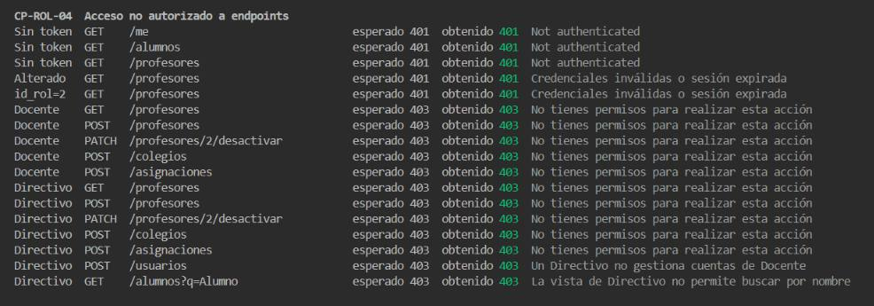
2. RESULTADOS DE LA PRUEBA
Defectos y desviaciones |  |  |  |  |  |  | Veredicto
- |  |  |  |  |  |  | Aprobado
Observaciones |  |  |  |  |  |  | Probador
Ejecutado en el entorno de desarrollo. El token con el rol cambiado se rechaza porque su firma deja de coincidir; además, el backend consulta el rol del usuario en la base de datos en cada petición y no confía en el que viaja en el token. |  |  |  |  |  |  | Juan C. Paredes
Firma:

Nombre: Juan C. Paredes

Fecha: 25/09/2026

INFORMACIÓN GLOBAL DEL CASO DE PRUEBA
CASO DE PRUEBA No. |  |  |  |  |  | CP-ROL-05 |  | VERSIÓN DE  EJECUCIÓN |  |  |  | 2.0
 |  |  |  |  |  |  |  | FECHA EJECUCIÓN |  |  |  | 09/10/2026
CASO DE USO: |  |  |  |  |  | CU001, CU010, CU011, CU012 |  | MÓDULO DEL SISTEMA |  |  |  | Módulo de Roles y Permisos
Descripción del caso  de prueba: |  |  |  |  |  | Pantalla de inicio y menú por rol.  Verificar que la pantalla de inicio, la barra lateral y las redirecciones correspondan al rol del usuario, y que la barra lateral no ofrezca enlaces a pantallas que el rol no puede abrir ni oculte las que sí puede abrir.
1. CASO DE PRUEBA
a. Precondiciones
- Existen cuentas activas con rol Docente, Supervisor y Directivo.
- El frontend está desplegado en https://dev-huascaran.ingsoftware.lat.
- El probador accede desde un navegador compatible (Chrome), sin sesión iniciada.
b. Pasos de la prueba
- Sin sesión iniciada, escribir la ruta /dashboard y verificar que el sistema redirige a la pantalla de inicio de sesión.
- Iniciar sesión como Supervisor desde esa pantalla y verificar que el sistema vuelve a /dashboard.
- Cerrar sesión e iniciar sesión con cada rol; verificar que cada uno llega al Módulo de Inicio de su rol (CU010, CU011 o CU012).
- Comparar las opciones de la barra lateral de cada rol con las esperadas.
- Con cada rol, escribir una ruta inexistente (/ruta-inexistente) y verificar que el sistema lleva al Inicio del rol.
- Desde la pantalla /403, presionar «Volver a mi inicio» y verificar que regresa al Inicio del rol.
DATOS DE ENTRADA |  |  |  |  |  | RESPUESTA ESPERADA DE LA APLICACIÓN |  | COINCIDE |  |  |  | RESPUESTA DEL SISTEMA
CAMPO |  | VALOR (ejemplo) |  | TIPO ESCENARIO |  |  |  | SI |  | NO
Sin sesión |  | /dashboard |  | Redirección al login |  | Cada rol llega a su Módulo de Inicio y ve exactamente las opciones de menú indicadas. Toda opción del menú abre sin redirigir a /403 y toda pantalla que el rol puede abrir aparece en su menú. |  | X |  |  |  | Sin sesión, /dashboard lleva al login y tras entrar como Supervisor vuelve a /dashboard. Los tres roles llegan a /inicio. Menús: Docente (Inicio, Alumnos, Asistencia, Rúbrica, Seguimiento de Lectura, Registro de Vuelo, Sesiones); Supervisor (Inicio, Usuarios, Colegios, Asistencia, Rúbrica, Seguimiento de Lectura, Registro de Vuelo, Seguimiento, Dashboard); Directivo (Inicio y Dashboard). /ruta-inexistente y «Volver a mi inicio» llevan al Inicio de cada rol.
Docente |  | Inicio con asignaciones y "Iniciar actividad". Menú: Inicio, Alumnos, Rúbrica, Seguimiento de Lectura, Registro de Vuelo, Sesiones |  | Navegación del rol |  |  |  | X
Supervisor |  | Inicio con el resumen operativo. Menú: Inicio, Colegios, Alumnos, Usuarios, Seguimiento, Dashboard |  | Navegación del rol |  |  |  | X
Directivo |  | Inicio con las 3 tarjetas. Menú: Inicio y Dashboard, sin Colegios, Estudiantes ni Administración |  | Navegación del rol |  |  |  | X
URL inexistente |  | /ruta-inexistente |  | Redirección al Inicio del rol |  |  |  | X
c. Post condiciones
Cada usuario permanece en una pantalla autorizada para su rol. No se modifica información.
Evidencia de la ejecución 1.0 (25/09/2026, veredicto: Aprobado).
Observaciones de la ejecución 1.0: Se comprobó lo pedido en los tests de manera satisfactoria.
Captura de pantalla de la ejecución (se adjunta al ejecutar el caso).
/dashboard redirige a login

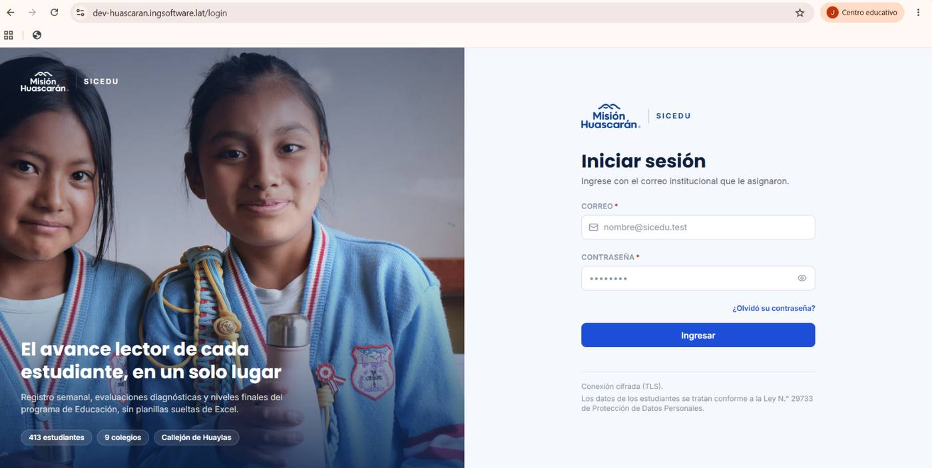
Al iniciar sesión volvemos a /dashboard
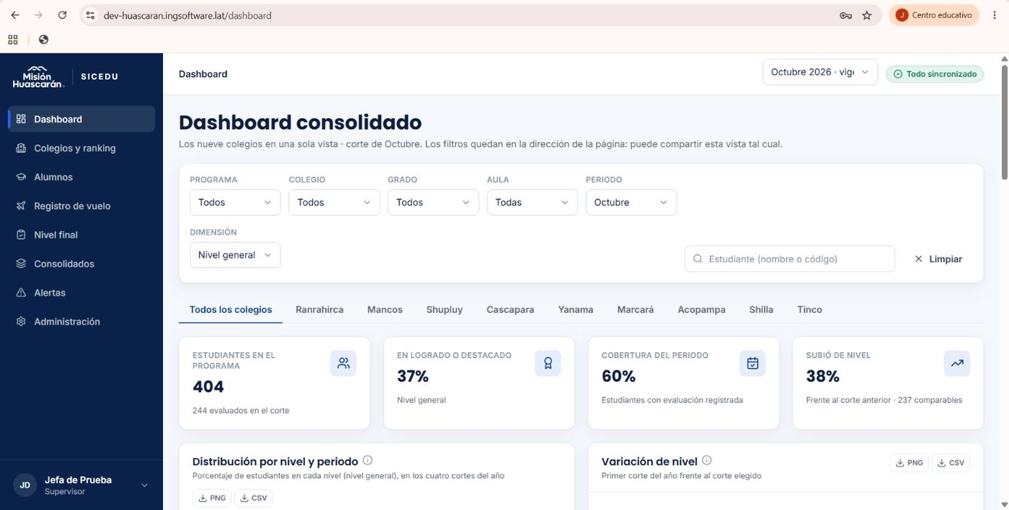
cada rol permite inicio de sesión
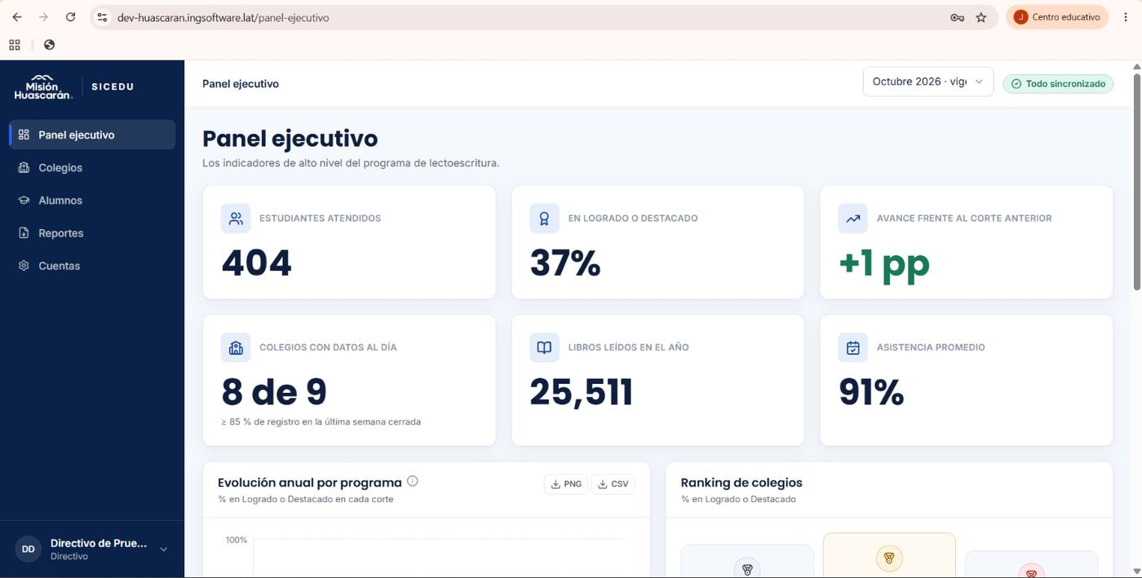

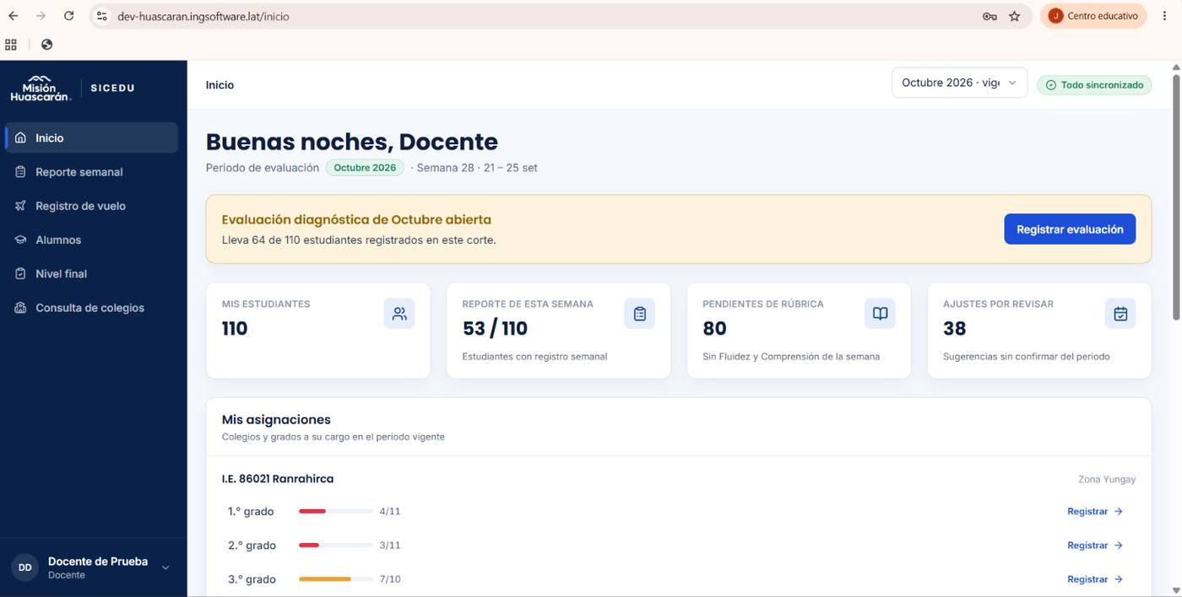
/ruta-inexistente nos lleva de vuelta a /inicio o el correspondiente en cada rol

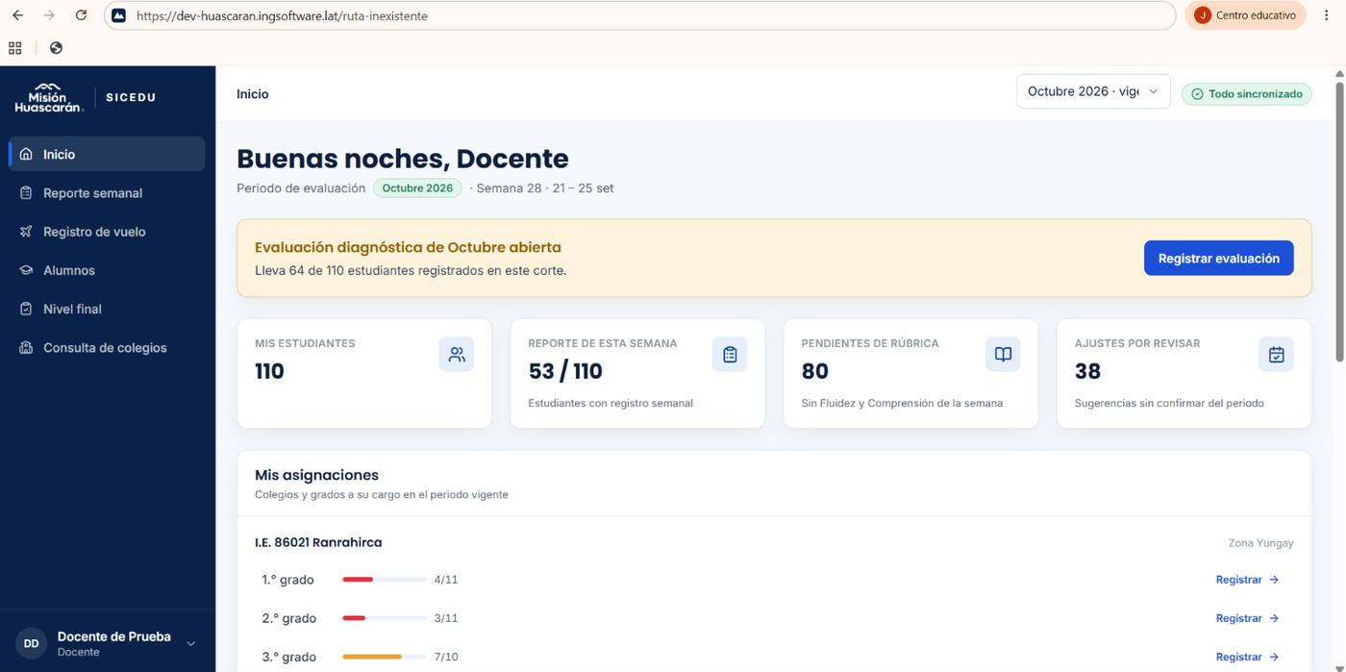

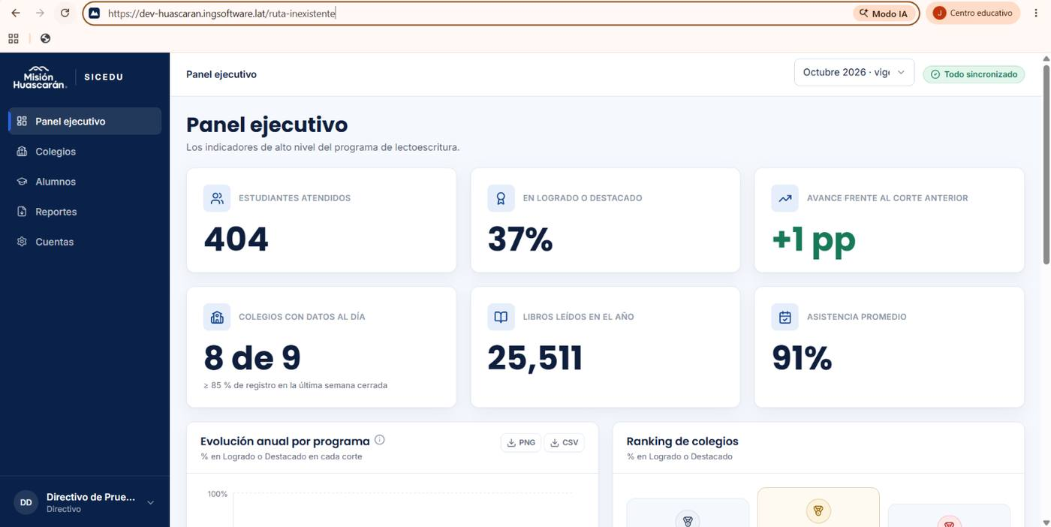

/403 nos permite volver a inicio luego de dar click al botón

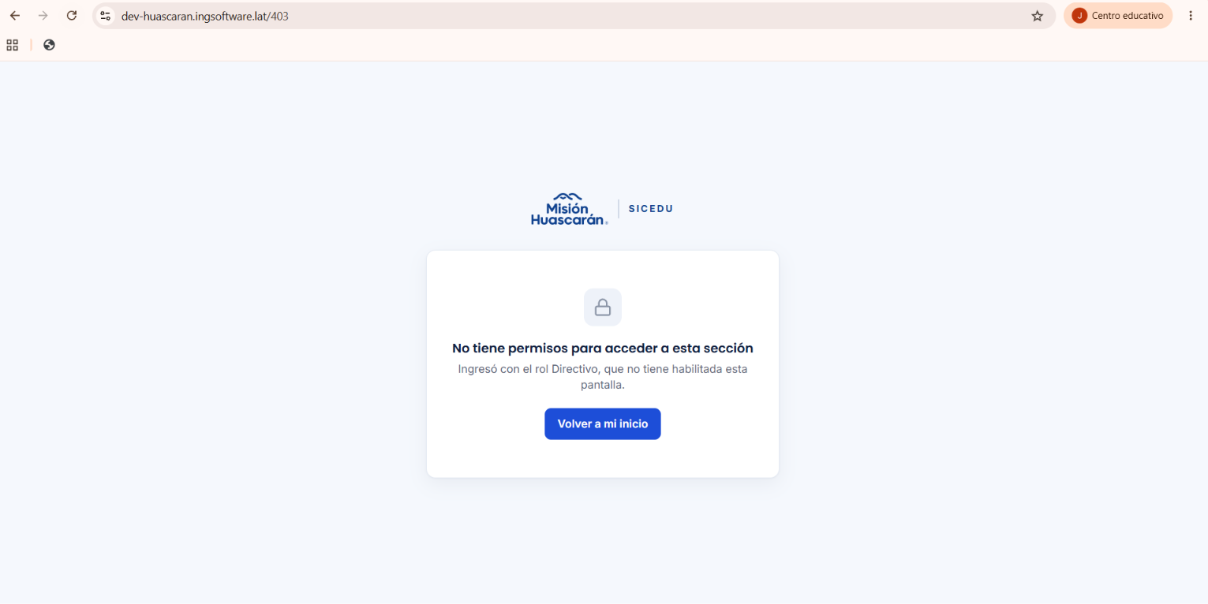

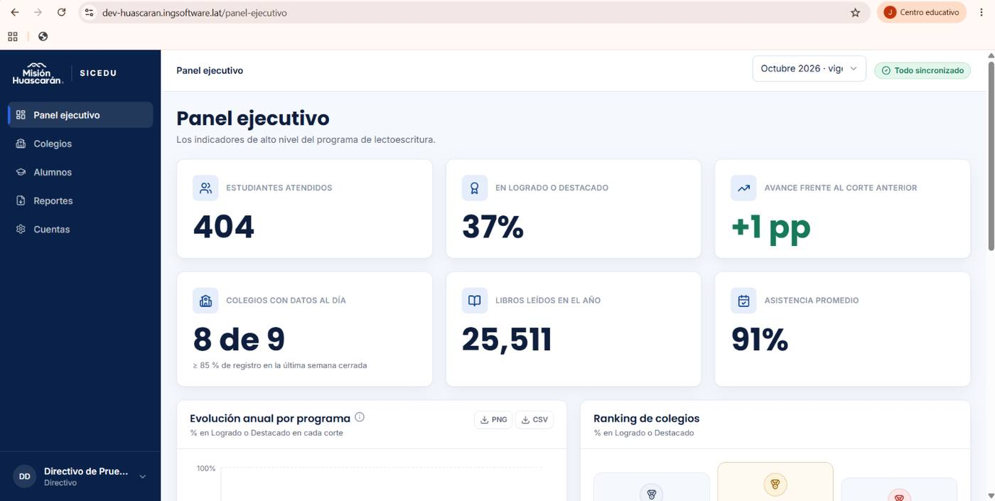
Evidencia de la ejecución 2.0:
Paso 1: sin sesión, /dashboard → /login
Paso 2: tras iniciar sesión como Supervisor vuelve a /dashboard
Pasos 3-4: docente: inicio /inicio; menú Inicio, Alumnos, Asistencia, Rúbrica, Seguimiento de Lectura, Registro de Vuelo, Sesiones
Pasos 3-4: supervisor: inicio /inicio; menú Inicio, Usuarios, Colegios, Asistencia, Rúbrica, Seguimiento de Lectura, Registro de Vuelo, Seguimiento, Dashboard
Pasos 3-4: directivo: inicio /inicio; menú Inicio, Dashboard
Pasos 5-6: ruta inexistente y «Volver a mi inicio» por rol
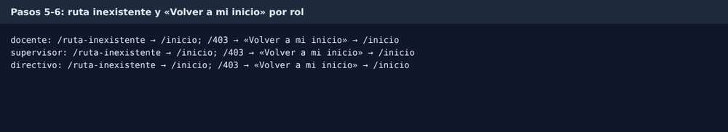
2. RESULTADOS DE LA PRUEBA
Defectos y desviaciones |  |  |  |  |  |  | Veredicto
- |  |  |  |  |  |  | Aprobado
Observaciones |  |  |  |  |  |  | Probador
El defecto de la ejecución 1.0 (Directivo con Colegios, Estudiantes y Administración) está corregido. Las diferencias del menú de Docente y Supervisor frente a RF-046 se reportan en CP-ROL-01 (D08) y CP-ROL-03 (D09). Ejecución automatizada (Playwright) en el entorno local descrito en la sección XII; evidencias en la fila "Evidencia de la ejecución". |  |  |  |  |  |  | Joaquin Mercado Guerra
Firma:

Nombre: Joaquin Mercado Guerra

Fecha: 09/10/2026

INFORMACIÓN GLOBAL DEL CASO DE PRUEBA
CASO DE PRUEBA No. |  |  |  |  |  | CP-ROL-06 |  | VERSIÓN DE  EJECUCIÓN |  |  |  | 1.0
 |  |  |  |  |  |  |  | FECHA EJECUCIÓN |  |  |  | 09/10/2026
CASO DE USO: |  |  |  |  |  | CU001, CU013, CU016, CU020 |  | MÓDULO DEL SISTEMA |  |  |  | Módulo de Roles y Permisos
Descripción del caso  de prueba: |  |  |  |  |  | Módulos exclusivos del Supervisor.  Verificar que Colegios, Usuarios y Seguimiento no aparecen en la barra lateral del Docente ni del Directivo, que sus rutas llevan a /403 y que la API rechaza sus peticiones.
1. CASO DE PRUEBA
a. Precondiciones
- Existen cuentas activas de Docente y Directivo.
- El probador cuenta con curl o Postman.
b. Pasos de la prueba
- Iniciar sesión como Docente y verificar que la barra lateral no muestra Colegios, Usuarios ni Seguimiento.
- Escribir en la barra de direcciones las rutas de esos tres módulos y verificar que cada una lleva a /403.
- Con el token del Docente, enviar a la API la creación de un colegio, la creación de un usuario y la consulta del seguimiento de docentes.
- Repetir los pasos 1 a 3 con el Directivo.
- Verificar en la base de datos que no se creó ningún colegio ni usuario.
DATOS DE ENTRADA |  |  |  |  |  | RESPUESTA ESPERADA DE LA APLICACIÓN |  | COINCIDE |  |  |  | RESPUESTA DEL SISTEMA
CAMPO |  | VALOR (ejemplo) |  | TIPO ESCENARIO |  |  |  | SI |  | NO
Usuario |  | profesor.prueba@sicedu.test |  | Docente |  | Ni el Docente ni el Directivo ven estos módulos, sus rutas llevan a /403 y la API responde 403 sin modificar datos. Si se decide que el Directivo gestiona cuentas de Directivo (observación 1), Usuarios sale de este caso para ese rol. |  | X |  |  |  | Ni el Docente ni el Directivo ven Colegios, Usuarios ni Seguimiento en la barra lateral, y las tres rutas llevan a /403. POST /colegios, POST /usuarios y GET /seguimiento/docentes responden 403 con ambos tokens, y en la BD no se creó ningún colegio ni usuario.
Usuario |  | directivo.prueba@sicedu.test |  | Directivo |  |  |  | X
Petición |  | POST /colegios, POST /profesores, GET del seguimiento |  | Acciones exclusivas del Supervisor |  |  |  | X
c. Post condiciones
No se crea ni modifica información.
Evidencia de la ejecución:
Pasos 1-2 (docente): menú Inicio, Alumnos, Asistencia, Rúbrica, Seguimiento de Lectura, Registro de Vuelo, Sesiones; rutas {'/colegios': '/403» «/usuarios': '/403» «/seguimiento': '/403'}
Pasos 3-4 (docente): peticiones a la API con su token
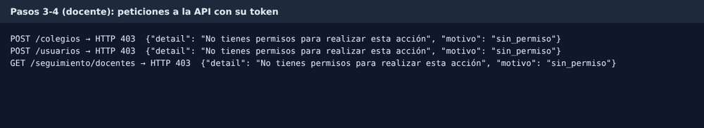
Pasos 1-2 (directivo): menú Inicio, Dashboard; rutas {'/colegios': '/403» «/usuarios': '/403» «/seguimiento': '/403'}
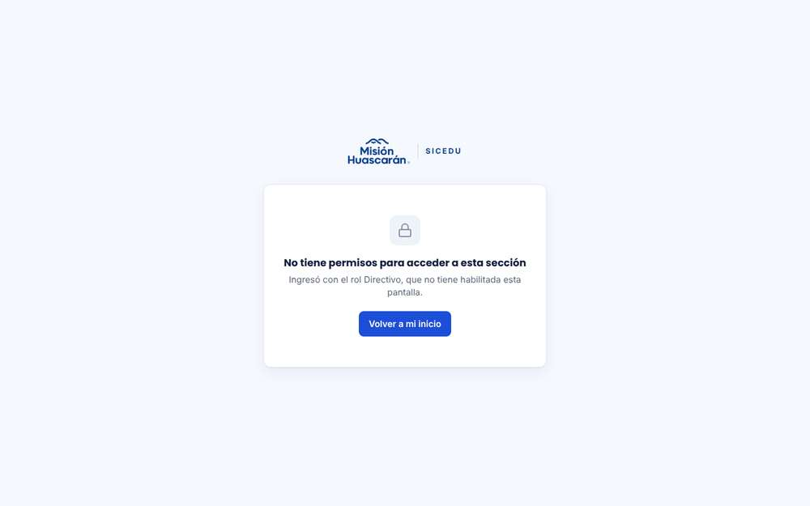
Pasos 3-4 (directivo): peticiones a la API con su token
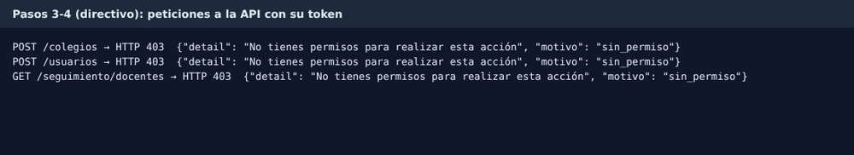
Paso 5: verificación en la base de datos
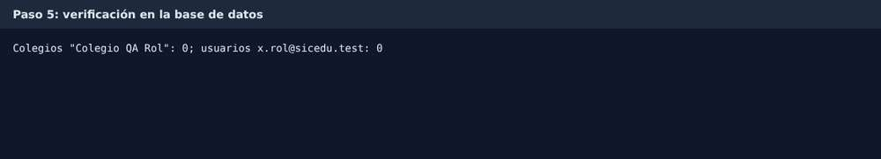
2. RESULTADOS DE LA PRUEBA
Defectos y desviaciones |  |  |  |  |  |  | Veredicto
- |  |  |  |  |  |  | Aprobado
Observaciones |  |  |  |  |  |  | Probador
Con CU016 vigente, el Directivo tampoco gestiona cuentas de Directivo (observación 1). Ejecución automatizada (Playwright) en el entorno local descrito en la sección XII; evidencias en la fila "Evidencia de la ejecución". |  |  |  |  |  |  | Joaquin Mercado Guerra
Firma:

Nombre: Joaquin Mercado Guerra

Fecha: 09/10/2026

C. MÓDULO DE INICIO

INFORMACIÓN GLOBAL DEL CASO DE PRUEBA
CASO DE PRUEBA No. |  |  |  |  |  | CP-INI-01 |  | VERSIÓN DE  EJECUCIÓN |  |  |  | 1.0
 |  |  |  |  |  |  |  | FECHA EJECUCIÓN |  |  |  | 09/10/2026
CASO DE USO: |  |  |  |  |  | CU010 |  | MÓDULO DEL SISTEMA |  |  |  | Módulo de Inicio
Descripción del caso  de prueba: |  |  |  |  |  | Asignaciones y resúmenes del Docente.  Verificar que el Docente ve en Inicio sus colegios, grados, ciclos, subprograma y cantidad de alumnos asignados, los Resúmenes de Acción y el botón "Iniciar actividad" habilitado en la esquina superior derecha.
1. CASO DE PRUEBA
a. Precondiciones
- Existe una cuenta Docente activa con al menos una asignación activa en el periodo vigente.
- El probador conoce las asignaciones reales del Docente (Usuarios o base de datos).
- El Docente no tiene una actividad activa.
b. Pasos de la prueba
- Iniciar sesión como Docente y verificar que el sistema abre el Módulo de Inicio.
- Comparar colegios, grados, ciclos, subprograma y cantidad de alumnos con las asignaciones registradas.
- Verificar que se muestran Resúmenes de Acción (por ejemplo, alumnos evaluados y registros pendientes de sincronizar).
- Verificar que "Iniciar actividad" está habilitado en la esquina superior derecha y que "Finalizar actividad" no aparece.
- Verificar que no se muestra ningún cronómetro regresivo.
DATOS DE ENTRADA |  |  |  |  |  | RESPUESTA ESPERADA DE LA APLICACIÓN |  | COINCIDE |  |  |  | RESPUESTA DEL SISTEMA
CAMPO |  | VALOR (ejemplo) |  | TIPO ESCENARIO |  |  |  | SI |  | NO
Usuario |  | profesor.prueba@sicedu.test |  | Docente con asignaciones |  | Los datos coinciden con las asignaciones registradas, y el ciclo corresponde al grado y al subprograma (Alfabetización siempre es Ciclo III). Solo aparece "Iniciar actividad", habilitado. |  | X |  |  |  | Inicio muestra "Mis asignaciones": Colegio de Prueba, 1.º, Alfabetización, 3 alumnos, igual que la BD (Colegio de Prueba, 1.º, 3 alumnos activos de Alfabetización). No muestra el ciclo. Los resúmenes muestran cifras simuladas (110 estudiantes, 47/110, 86, 38). "Iniciar actividad" está visible y habilitado, sin "Finalizar actividad" ni cronómetro.
Contraseña |  | ProfesorTest123 |  | Credenciales válidas |  |  |  | X
c. Post condiciones
No se crea ni modifica información, y el Docente sigue sin actividad activa.
Evidencia de la ejecución:
Paso 1: el Docente entra al Módulo de Inicio (/inicio)
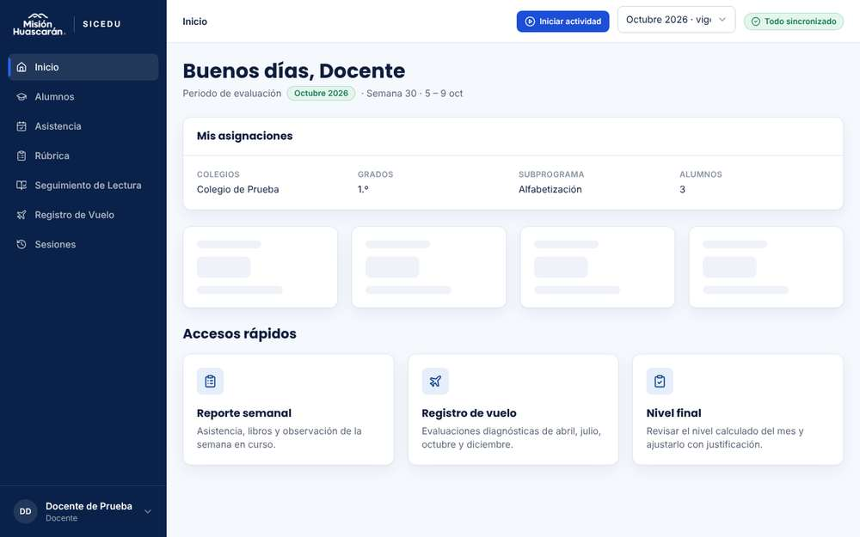
Paso 2: tarjeta "Mis asignaciones": Buenos días, Docente | | Periodo de evaluación | Octubre 2026 | · Semana 30 · 5 – 9 oct | | Mis asignaciones | COLEGIOS | Colegio de Prueba | GRADOS | 1.º | SUBPROGRAMA | Alfabetización | ALUMNOS | 3 | Evaluación diagnóstica de Octubre abierta | | Lleva 64 de 110 estudiantes registrados en este corte. | | Registrar evaluación | | MIS ESTUDIANTES | | 110 | | REPORTE DE ESTA SEMANA | | 47 / 110 | | Estudiantes con registro semanal | | PENDIENTES DE RÚBRICA | | 86 | | Sin Fluidez y Comprensión de la semana | | AJUSTES POR REVISAR | | 38 | | Sugerencias sin confirmar del periodo | Accesos rápidos | Reporte semanal | | Asistencia, libros y observación de la semana en curso. | | Registro de vuelo | | Evaluaciones diagnósticas de abril, julio, octubre y diciembre. | | Nivel final | | Revisar el nivel calculado del mes y ajustarlo con justificación.
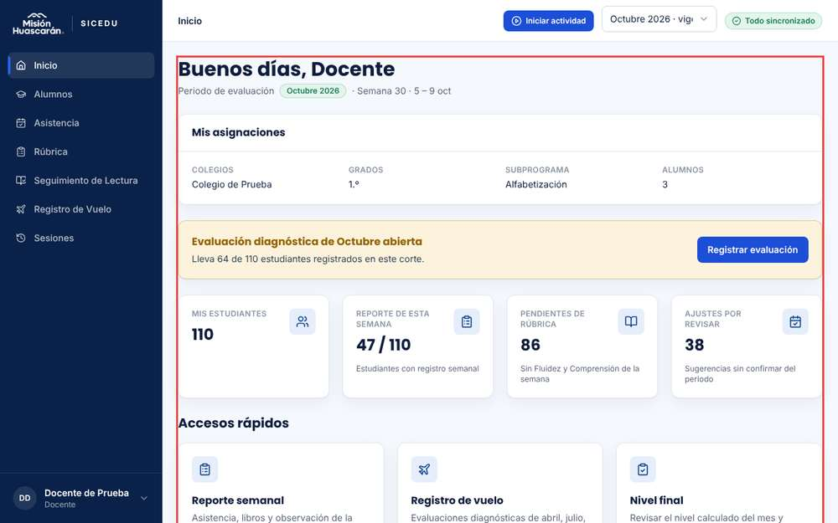
Paso 2: asignaciones vigentes del Docente en la base de datos
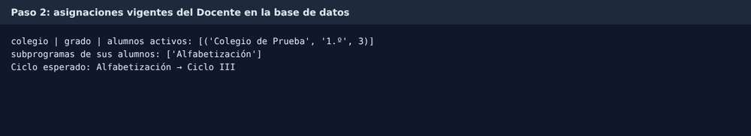
Paso 3: resúmenes de acción de Inicio
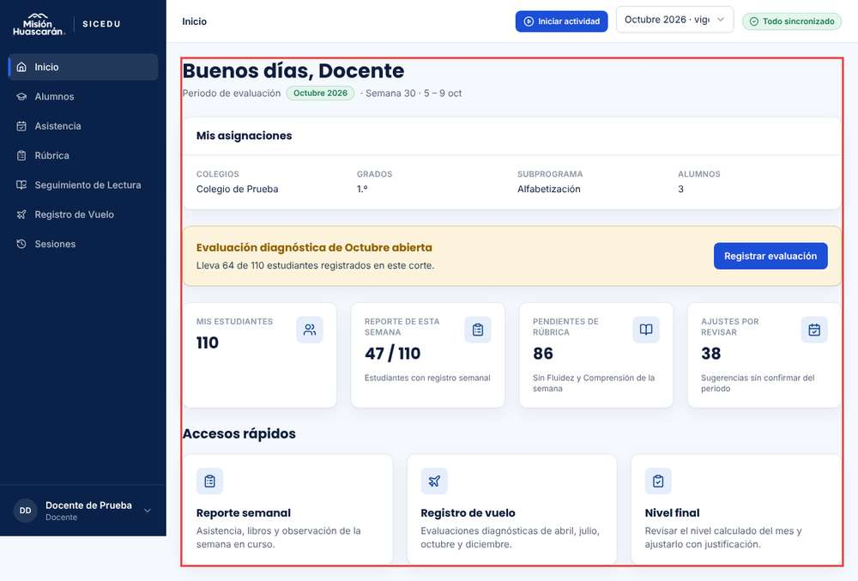
Paso 4: "Iniciar actividad" visible y habilitado=(1, True); "Finalizar actividad": 0
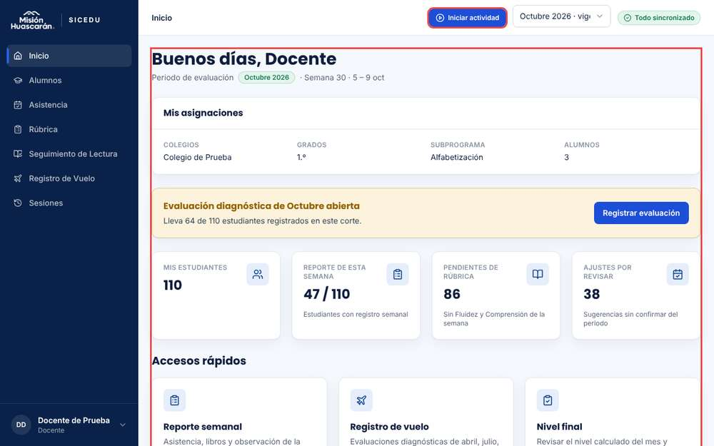
Paso 5: sin cronómetro regresivo (contenido estable 3 s, sin hh:mm:ss): True
2. RESULTADOS DE LA PRUEBA
Defectos y desviaciones |  |  |  |  |  |  | Veredicto
D12 (menor): "Mis asignaciones" no muestra el ciclo EBR (CU010 pide colegios, grados, ciclos, subprograma y cantidad de alumnos). D13: las tarjetas de resumen (Mis estudiantes 110, Reporte de esta semana 47/110, Pendientes de rúbrica 86, Ajustes por revisar 38) y el aviso "Lleva 64 de 110 estudiantes" salen del modo mock y no coinciden con los datos reales del Docente (3 alumnos). |  |  |  |  |  |  | Rechazado
Observaciones |  |  |  |  |  |  | Probador
Las cifras simuladas se deben a VITE_USE_MOCK=true: el backend todavía no publica la captura (rúbrica, reporte semanal, evaluaciones). Ejecución automatizada (Playwright) en el entorno local descrito en la sección XII; evidencias en la fila "Evidencia de la ejecución". |  |  |  |  |  |  | Joaquin Mercado Guerra
Firma:

Nombre: Joaquin Mercado Guerra

Fecha: 09/10/2026

INFORMACIÓN GLOBAL DEL CASO DE PRUEBA
CASO DE PRUEBA No. |  |  |  |  |  | CP-INI-02 |  | VERSIÓN DE  EJECUCIÓN |  |  |  | 1.0
 |  |  |  |  |  |  |  | FECHA EJECUCIÓN |  |  |  | 09/10/2026
CASO DE USO: |  |  |  |  |  | CU010, CU009 |  | MÓDULO DEL SISTEMA |  |  |  | Módulo de Inicio
Descripción del caso  de prueba: |  |  |  |  |  | Iniciar actividad.  Verificar que "Iniciar actividad" registra el inicio, cambia el botón a "Finalizar actividad" y muestra la hora de inicio de la actividad junto con la hora de expiración de la sesión, que no cambia.
1. CASO DE PRUEBA
a. Precondiciones
- Existe una cuenta Docente activa con asignaciones y sin actividad activa.
- Hay conexión a internet y acceso a la base de datos.
b. Pasos de la prueba
- Iniciar sesión como Docente y anotar la hora (T0).
- Esperar al menos 10 minutos y seleccionar "Iniciar actividad". Anotar la hora (T1).
- Verificar que el botón cambia a "Finalizar actividad" en la misma posición.
- Verificar el texto "Actividad iniciada a las HH:MM. La sesión finaliza a las HH:MM.", con la primera hora igual a T1 y la segunda igual a T0 más 8 horas.
- Observar la pantalla durante un minuto y verificar que el texto no cambia.
- Verificar en la base de datos que la actividad está Activa, con inicio T1 y vinculada a la sesión.
- Abrir Rúbrica, Seguimiento de Lectura, Registro de Vuelo y Alumnos, y verificar que permiten registrar.
DATOS DE ENTRADA |  |  |  |  |  | RESPUESTA ESPERADA DE LA APLICACIÓN |  | COINCIDE |  |  |  | RESPUESTA DEL SISTEMA
CAMPO |  | VALOR (ejemplo) |  | TIPO ESCENARIO |  |  |  | SI |  | NO
Usuario |  | profesor.prueba@sicedu.test |  | Docente con asignaciones |  | La actividad queda Activa desde T1, pero la hora de fin mostrada es la expiración de la sesión (T0 + 8 horas), no T1 + 8 horas. Los cuatro módulos quedan habilitados. |  | X |  |  |  | Sesión iniciada a las 09:57:11 (T0). A las 10:07:17 (T1) "Iniciar actividad" cambia a "Finalizar actividad" en la misma posición y aparece "Actividad iniciada a las 10:07. La sesión finaliza a las 17:57." (T1 y T0 + 8 h). El texto no cambia en un minuto. En la BD la actividad queda abierta con inicio 10:07:17 y vinculada a la sesión. Con la actividad, Rúbrica, Seguimiento de Lectura y Registro de Vuelo dejan de mostrar el aviso de solo lectura, y Alumnos muestra "Nuevo".
Acción |  | Clic en "Iniciar actividad" 10 minutos después del login |  | Actividad iniciada después del inicio de sesión |  |  |  | X
c. Post condiciones
Existe una sola actividad activa, vinculada a la sesión vigente.
Evidencia de la ejecución:
Paso 1: sesión iniciada como Docente (qa.docente.b@sicedu.test) a las 09:57:11 (T0)
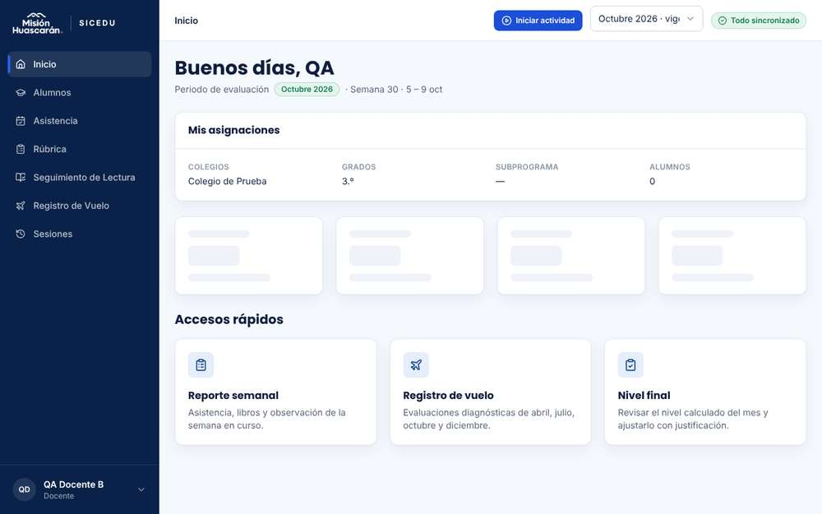
Paso 2: 10 minutos después se selecciona "Iniciar actividad" a las 10:07:17 (T1)
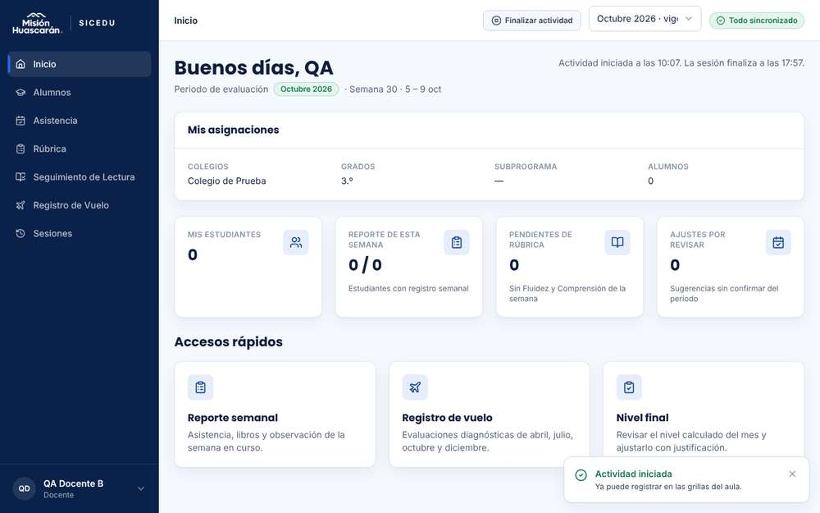
Paso 3: el botón cambia a "Finalizar actividad" en la misma posición (1 encontrado)
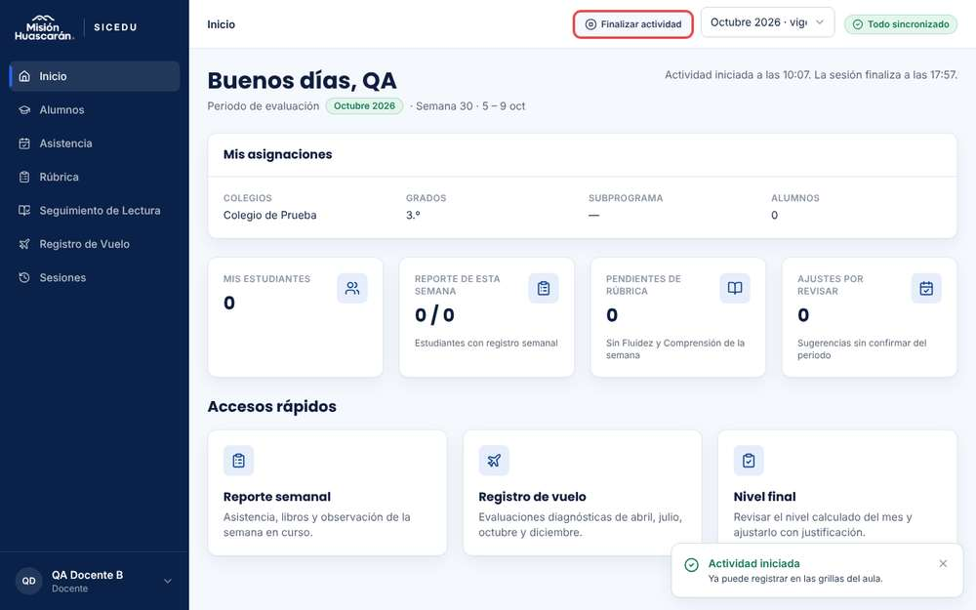
Paso 4: texto mostrado: inicio 10:07, fin de sesión 17:57 (T1 = 10:07, T0 + 8 h = 17:57)
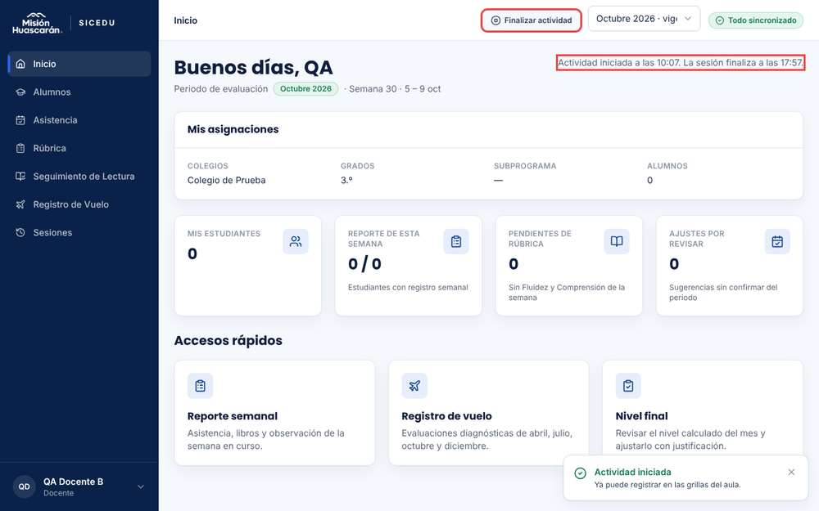
Paso 5: un minuto después el texto es ('10:07» «17:57') (antes ('10:07» «17:57'))
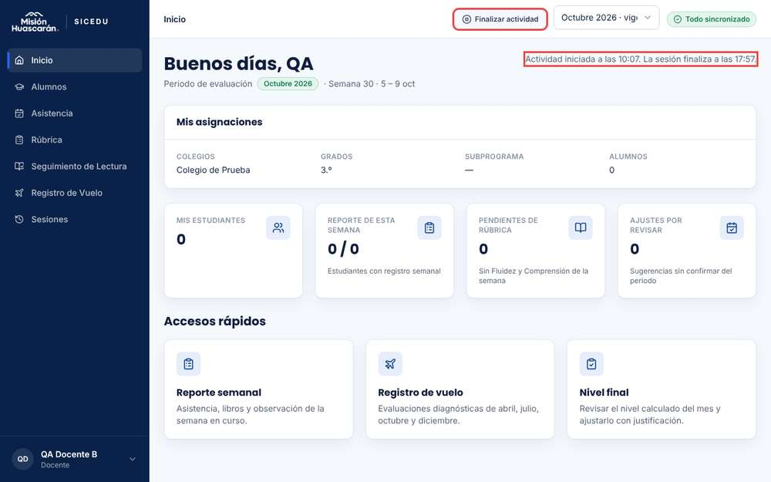
Paso 6: actividad en la base de datos
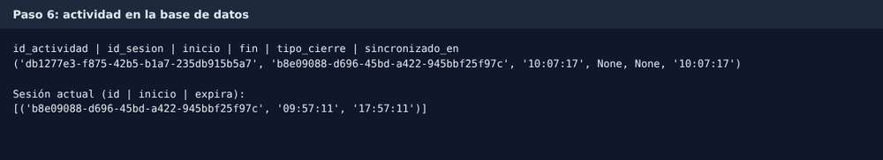
Paso 7: Rúbrica con la actividad iniciada: {'avisos': (ninguno), 'nuevo': 0, 'filas': 0}
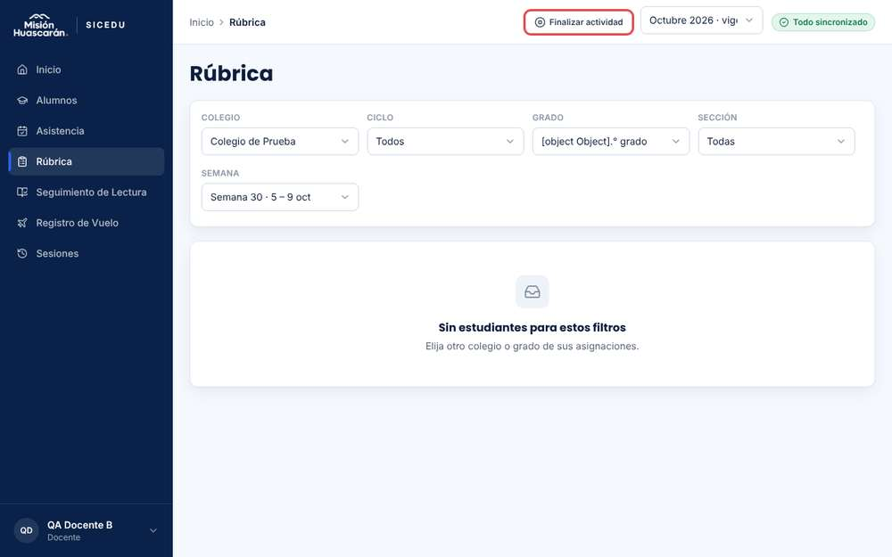
Paso 7: Seguimiento de Lectura con la actividad iniciada: {'avisos': (ninguno), 'nuevo': 0, 'filas': 0}
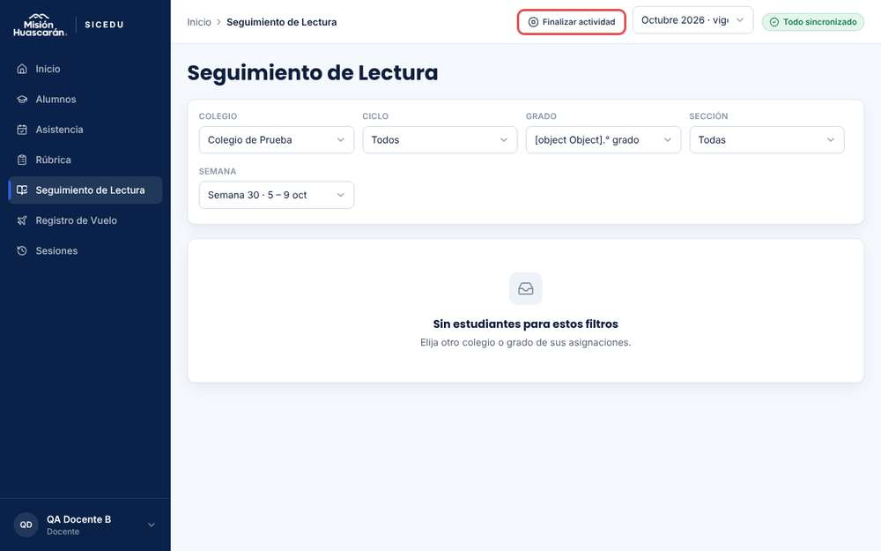
Paso 7: Registro de Vuelo con la actividad iniciada: {'avisos': (ninguno), 'nuevo': 0, 'filas': 0}
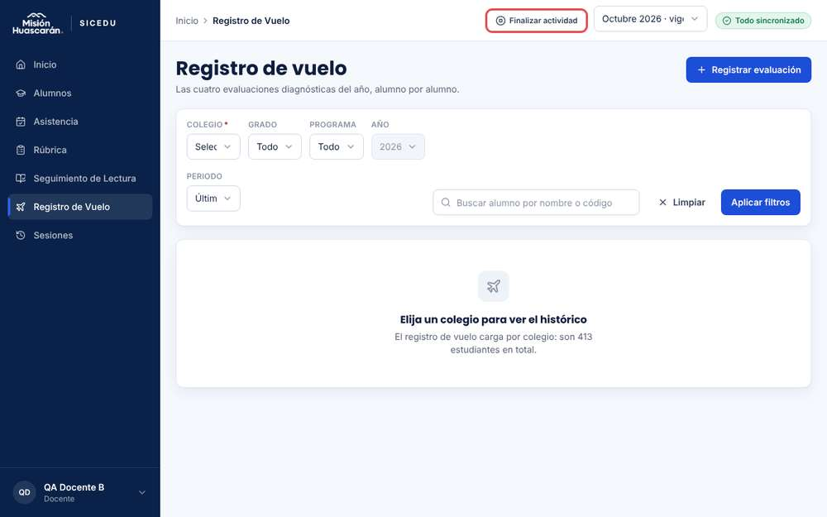
Paso 7: Alumnos con la actividad iniciada: {'avisos': (ninguno), 'nuevo': 1, 'filas': 0}
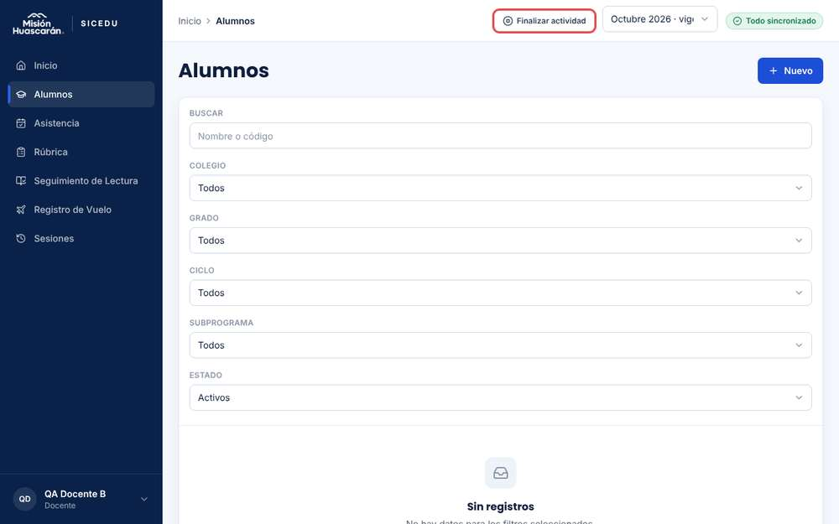
2. RESULTADOS DE LA PRUEBA
Defectos y desviaciones |  |  |  |  |  |  | Veredicto
- |  |  |  |  |  |  | Aprobado con observaciones
Observaciones |  |  |  |  |  |  | Probador
Se usó la cuenta local qa.docente.b@sicedu.test (3.º de Colegio de Prueba, sin alumnos). Las grillas de captura funcionan en modo mock y no muestran alumnos, así que no se pudo registrar un dato real en ellas. La espera de 10 minutos fue real. Ejecución automatizada (Playwright) en el entorno local descrito en la sección XII; evidencias en la fila "Evidencia de la ejecución". |  |  |  |  |  |  | Joaquin Mercado Guerra
Firma:

Nombre: Joaquin Mercado Guerra

Fecha: 09/10/2026

INFORMACIÓN GLOBAL DEL CASO DE PRUEBA
CASO DE PRUEBA No. |  |  |  |  |  | CP-INI-03 |  | VERSIÓN DE  EJECUCIÓN |  |  |  | 1.0
 |  |  |  |  |  |  |  | FECHA EJECUCIÓN |  |  |  | 09/10/2026
CASO DE USO: |  |  |  |  |  | CU010 |  | MÓDULO DEL SISTEMA |  |  |  | Módulo de Inicio
Descripción del caso  de prueba: |  |  |  |  |  | La hora de expiración no cambia.  Verificar que la hora de expiración de la sesión mostrada no cambia al recargar, cambiar de módulo, perder o recuperar la conexión, ni al finalizar una actividad e iniciar otra.
1. CASO DE PRUEBA
a. Precondiciones
- El Docente tiene una actividad activa (CP-INI-02) y se anotó el texto "La sesión finaliza a las HH:MM."
b. Pasos de la prueba
- Recargar la página (F5) y comparar la hora de expiración con la anotada.
- Ir a Rúbrica, volver a Inicio y comparar.
- En DevTools → Network, activar "Offline", ir a otro módulo, volver a Inicio y comparar.
- Desactivar "Offline" y comparar.
- Seleccionar "Finalizar actividad", luego "Iniciar actividad", y comparar.
DATOS DE ENTRADA |  |  |  |  |  | RESPUESTA ESPERADA DE LA APLICACIÓN |  | COINCIDE |  |  |  | RESPUESTA DEL SISTEMA
CAMPO |  | VALOR (ejemplo) |  | TIPO ESCENARIO |  |  |  | SI |  | NO
Recarga |  | F5 en Inicio |  | Recarga de la aplicación |  | En los cinco pasos, la hora de expiración es idéntica a la anotada. Solo cambia la hora de inicio cuando empieza la actividad nueva. |  | X |  |  |  | La hora de fin de sesión se mantiene en 17:57 tras F5, al ir a Rúbrica y volver, sin conexión, al reconectar y al finalizar e iniciar otra actividad; solo cambia la hora de inicio de la nueva actividad (10:07 → 10:08).
Navegación |  | Inicio → Rúbrica → Inicio |  | Cambio de módulo |  |  |  | X
Conexión |  | Offline y luego Online |  | Pérdida y recuperación de conexión |  |  |  | X
Actividad |  | Finalizar e iniciar otra |  | Nueva actividad en la misma sesión |  |  |  | X
c. Post condiciones
La sesión conserva su hora de expiración original.
Evidencia de la ejecución:
Paso 1: tras F5 la hora de expiración es ('10:07» «17:57') (anotada ('10:07» «17:57'))
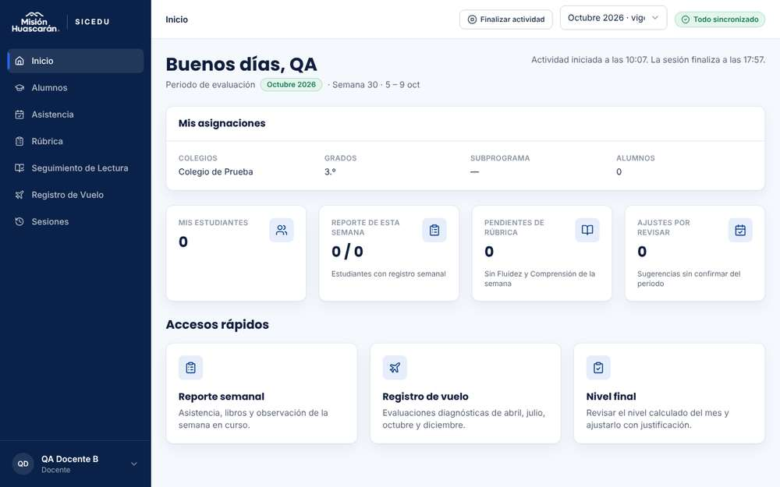
Paso 2: Inicio → Rúbrica → Inicio: ('10:07» «17:57')
Paso 3: sin conexión, otro módulo y vuelta a Inicio: ('10:07» «17:57')
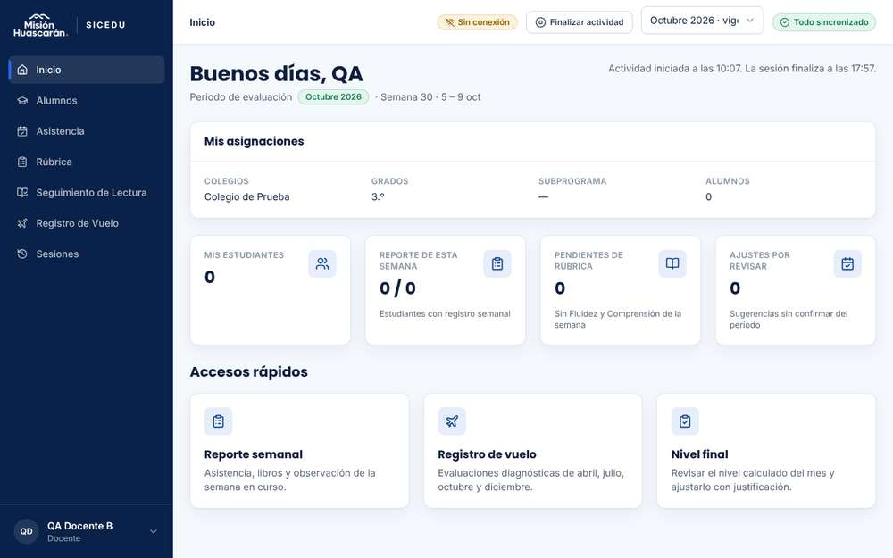
Paso 4: con conexión otra vez: ('10:07» «17:57')
Paso 5: "Finalizar actividad" y luego "Iniciar actividad": ('10:08» «17:57')
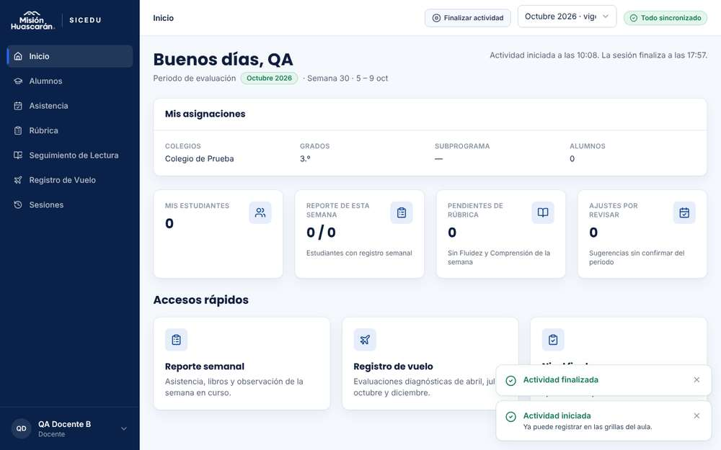
Resumen de las horas mostradas
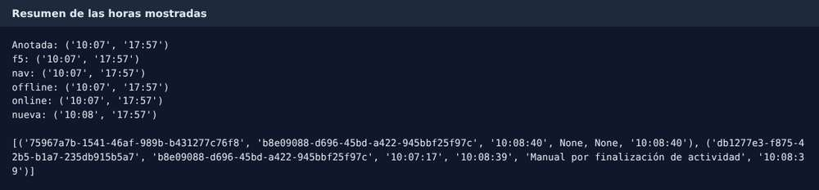
2. RESULTADOS DE LA PRUEBA
Defectos y desviaciones |  |  |  |  |  |  | Veredicto
- |  |  |  |  |  |  | Aprobado
Observaciones |  |  |  |  |  |  | Probador
Ejecución automatizada (Playwright) en el entorno local descrito en la sección XII; evidencias en la fila "Evidencia de la ejecución". |  |  |  |  |  |  | Joaquin Mercado Guerra
Firma:

Nombre: Joaquin Mercado Guerra

Fecha: 09/10/2026

INFORMACIÓN GLOBAL DEL CASO DE PRUEBA
CASO DE PRUEBA No. |  |  |  |  |  | CP-INI-04 |  | VERSIÓN DE  EJECUCIÓN |  |  |  | 1.0
 |  |  |  |  |  |  |  | FECHA EJECUCIÓN |  |  |  | 09/10/2026
CASO DE USO: |  |  |  |  |  | CU010 |  | MÓDULO DEL SISTEMA |  |  |  | Módulo de Inicio
Descripción del caso  de prueba: |  |  |  |  |  | Módulos restringidos sin actividad.  Verificar que, sin actividad activa, el Docente no puede registrar en Rúbrica, Seguimiento de Lectura ni Registro de Vuelo, ni crear, editar o inactivar alumnos, pero sí consultar Alumnos.
1. CASO DE PRUEBA
a. Precondiciones
- Existe una cuenta Docente activa con asignaciones y sin actividad activa.
b. Pasos de la prueba
- Iniciar sesión como Docente sin seleccionar "Iniciar actividad".
- Abrir Rúbrica, Seguimiento de Lectura y Registro de Vuelo desde el menú, e intentar registrar en cada uno.
- Escribir directamente en la barra de direcciones las rutas de registro (por ejemplo, /reporte-semanal y /registro-vuelo/nuevo).
- En Alumnos, verificar que la lista y el detalle se pueden consultar, e intentar crear, editar e inactivar un alumno.
- Volver a Inicio, seleccionar "Iniciar actividad" y repetir los pasos 2 y 4.
DATOS DE ENTRADA |  |  |  |  |  | RESPUESTA ESPERADA DE LA APLICACIÓN |  | COINCIDE |  |  |  | RESPUESTA DEL SISTEMA
CAMPO |  | VALOR (ejemplo) |  | TIPO ESCENARIO |  |  |  | SI |  | NO
Usuario |  | profesor.prueba@sicedu.test |  | Docente con asignaciones |  | Sin actividad, ningún registro ni escritura en Alumnos está permitido, ni desde el menú ni por URL, aunque Alumnos sigue disponible para consulta. Después de iniciar la actividad, todo queda habilitado. El mensaje que ve el Docente depende de la observación 4. |  | X |  |  |  | Sin actividad, Rúbrica y Seguimiento de Lectura muestran "Pulse Iniciar actividades en la barra superior para registrar. Mientras tanto la grilla se muestra en solo lectura."; Registro de Vuelo no muestra aviso. /reporte-semanal redirige a /seguimiento-lectura y /registro-vuelo/nuevo abre. Alumnos permite consultar la lista y el detalle. Por API, sin actividad POST, PATCH y desactivar responden 409; con actividad responden 201/200. En la interfaz, crear y editar quedan bloqueados por combos vacíos e "Inactivar" falla con 422, con o sin actividad.
Módulos |  | Rúbrica, Seguimiento de Lectura, Registro de Vuelo |  | Registro sin actividad |  |  |  |  |  | X
Alumnos |  | Crear, editar e inactivar |  | Escritura sin actividad |  |  |  |  |  | X
Estado |  | Actividad iniciada |  | Registro con actividad |  |  |  | X
c. Post condiciones
No se registra información mientras no hay actividad activa.
Evidencia de la ejecución:
Paso 1: sesión iniciada como Docente sin iniciar actividad
Paso 2: Rúbrica sin actividad: «Pulse Iniciar actividades en la barra superior para registrar. Mientras tanto la grilla se muestra en solo lectura.» «Sin estudiantes para estos filtros»
Paso 2: Seguimiento de Lectura sin actividad: «Pulse Iniciar actividades en la barra superior para registrar. Mientras tanto la grilla se muestra en solo lectura.» «Sin estudiantes para estos filtros»
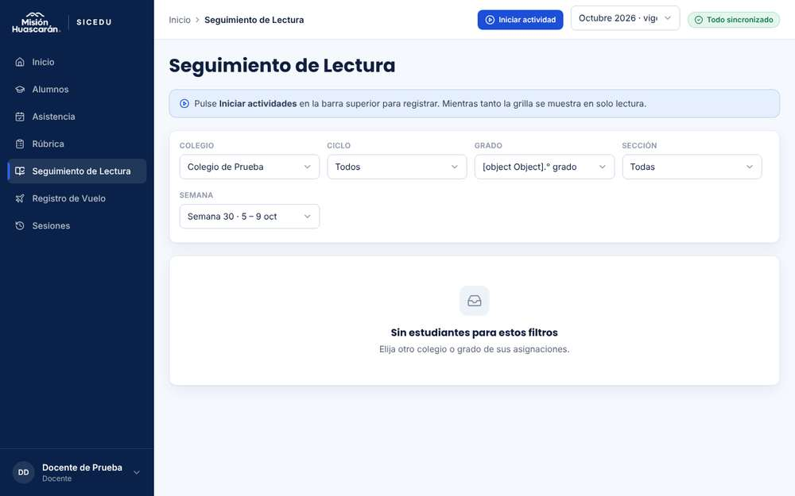
Paso 2: Registro de Vuelo sin actividad: (ninguno)
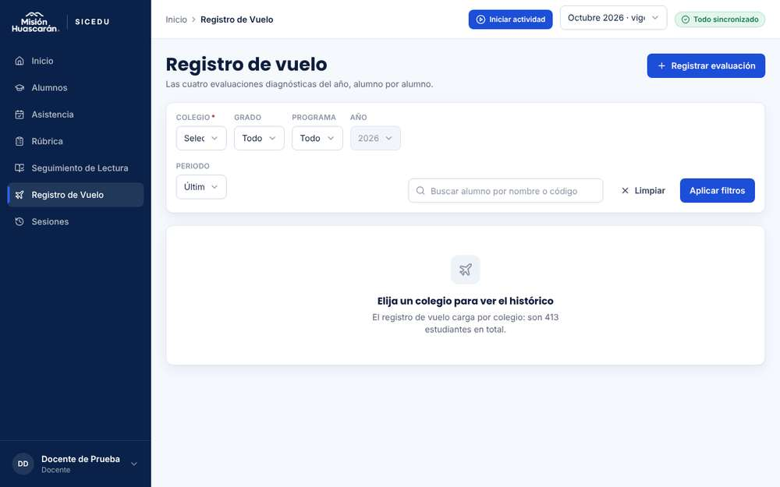
Paso 3: rutas de registro por URL: {'/reporte-semanal': '/seguimiento-lectura» «/registro-vuelo/nuevo': '/registro-vuelo/nuevo'}; avisos: (ninguno)
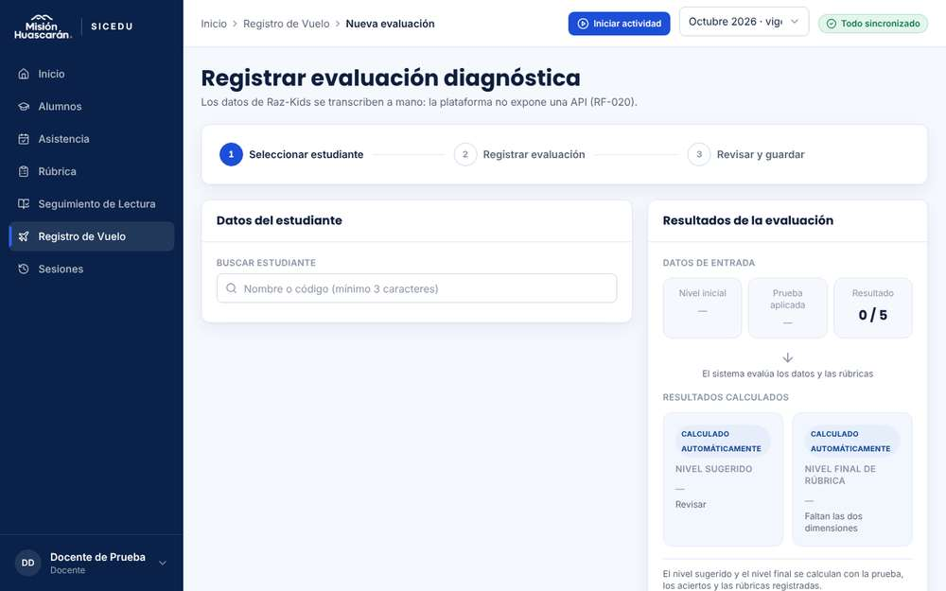
Paso 4 (sin actividad): el detalle del alumno se consulta (panel abierto: True)
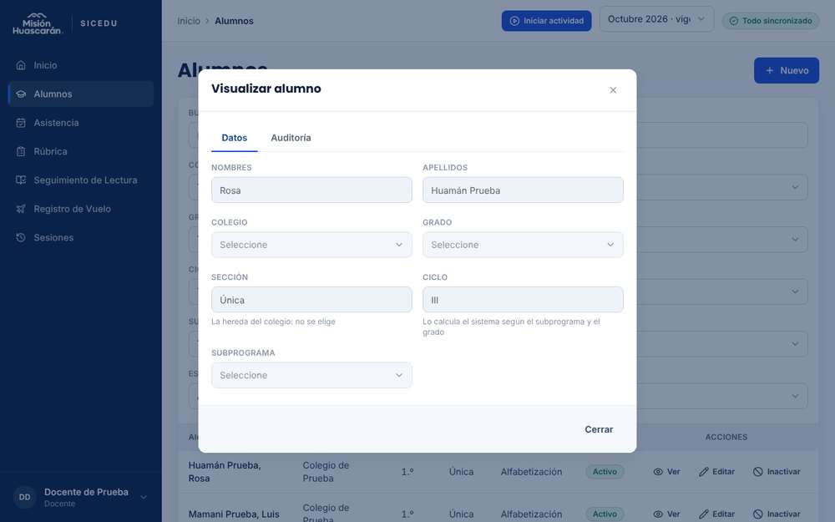
Paso 4 (sin actividad): crear alumno → (ninguno)
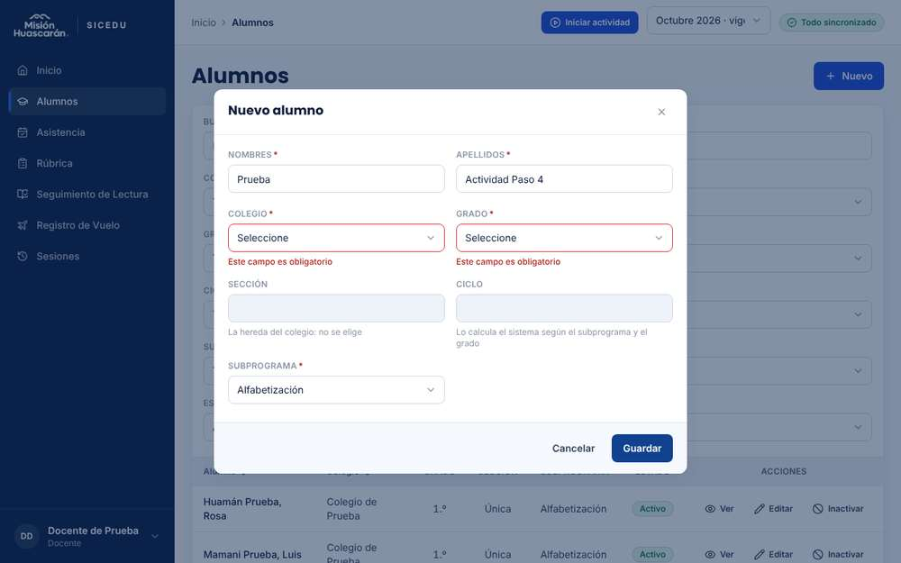
Paso 4 (sin actividad): editar alumno → (ninguno)
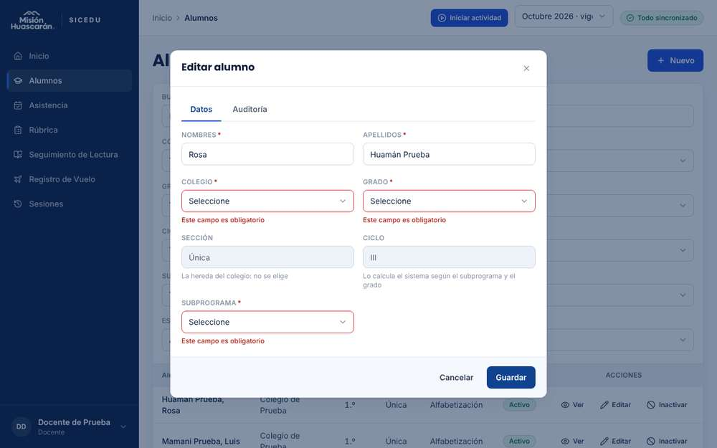
Paso 4 (sin actividad): inactivar alumno → «No se pudo cambiar el estado Los datos enviados no son válidos.»
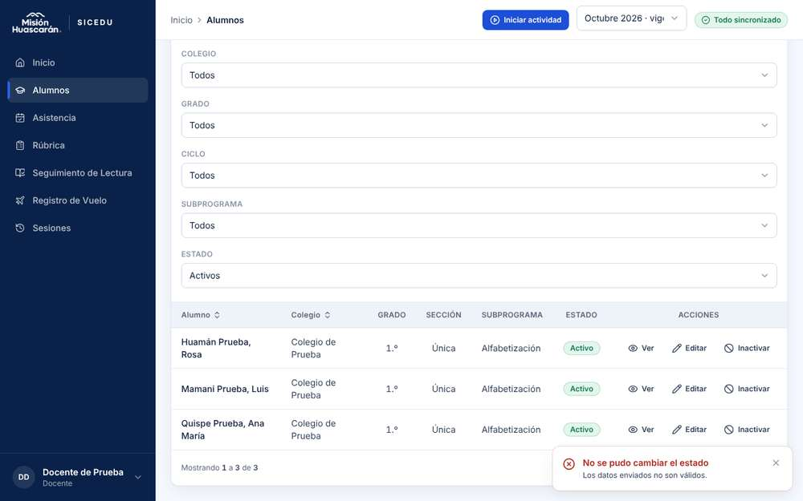
Paso 5: se selecciona "Iniciar actividad"
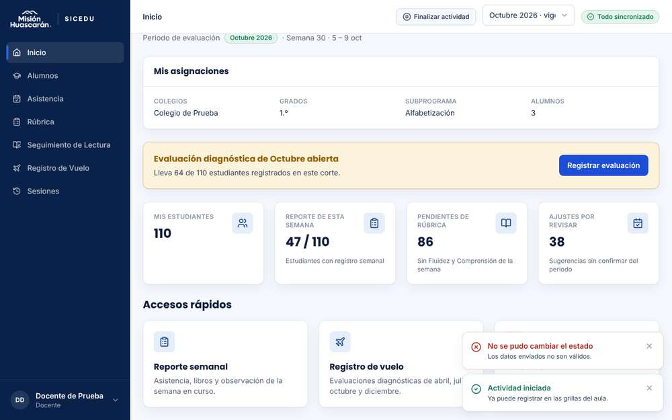
Paso 5: módulos de registro con actividad: {'Rúbrica': «Sin estudiantes para estos filtros», 'Seguimiento de Lectura': «Sin estudiantes para estos filtros», 'Registro de Vuelo': (ninguno)}
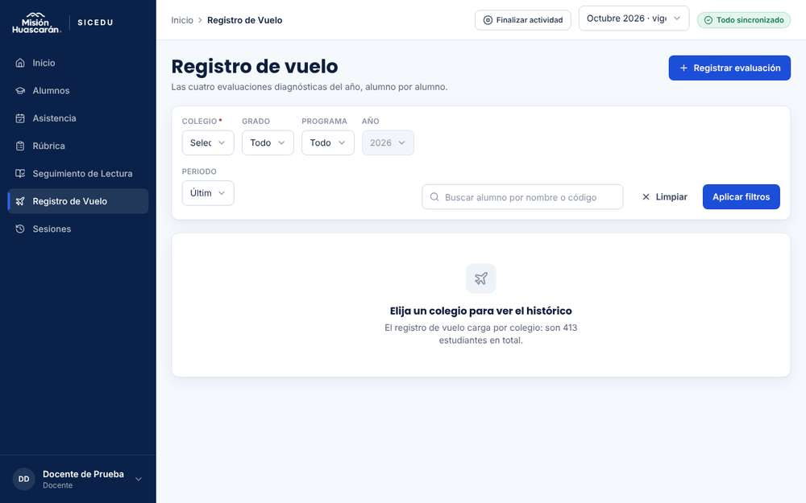
Paso 5 (con actividad): el detalle del alumno se consulta (panel abierto: True)
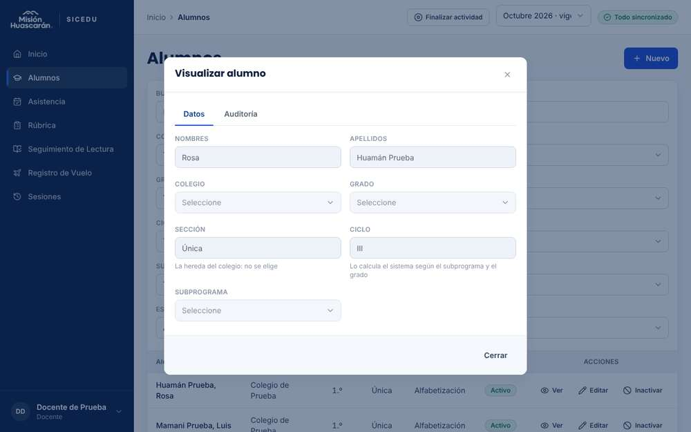
Paso 5 (con actividad): crear alumno → (ninguno)
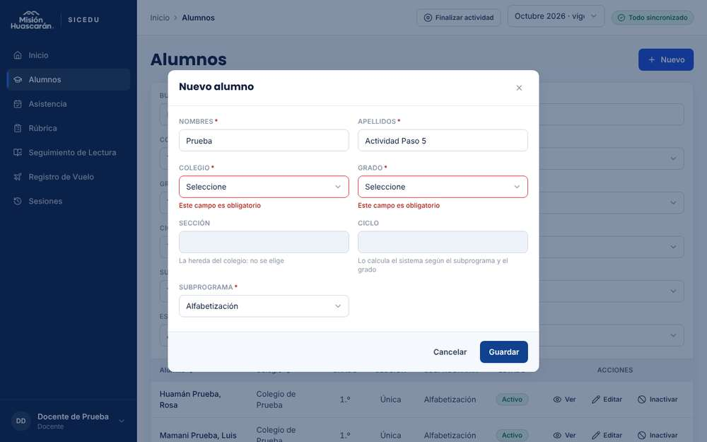
Paso 5 (con actividad): editar alumno → (ninguno)
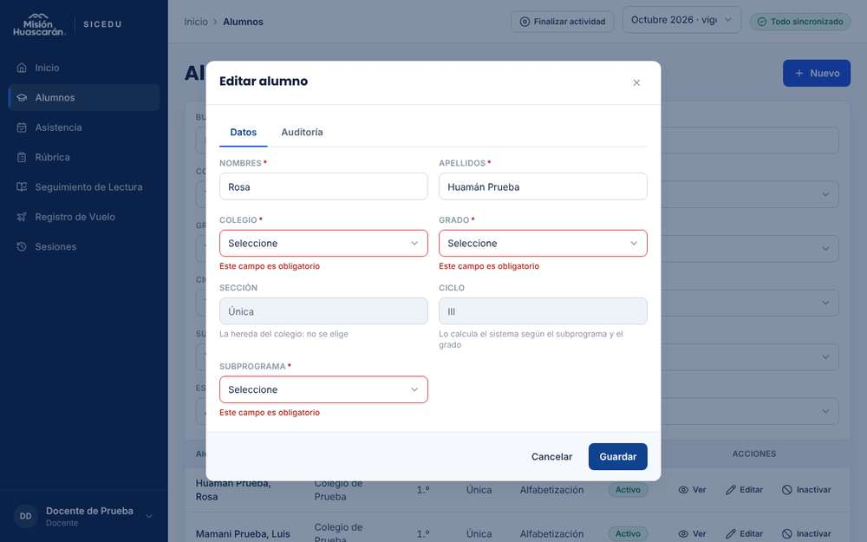
Paso 5 (con actividad): inactivar alumno → «No se pudo cambiar el estado Los datos enviados no son válidos.»
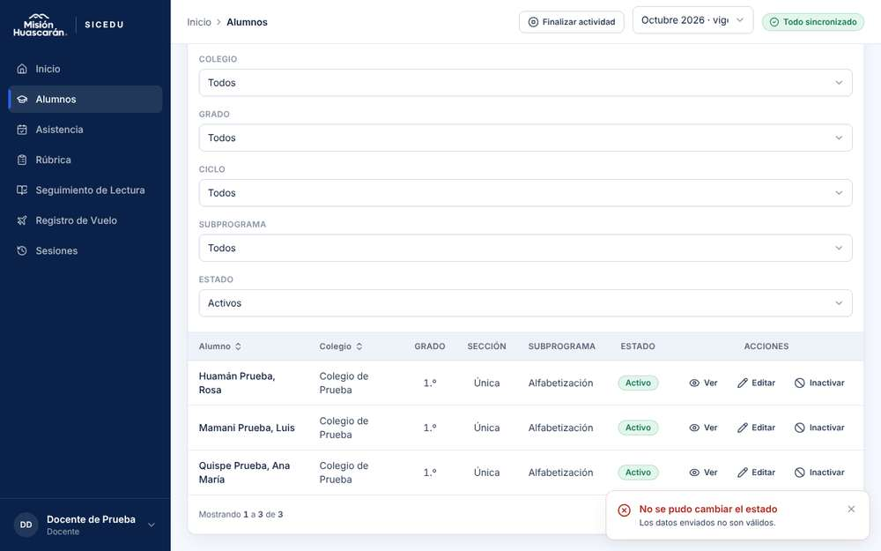
Pasos 4-5 (verificación por API, porque los formularios de Alumnos no permiten escribir al Docente)
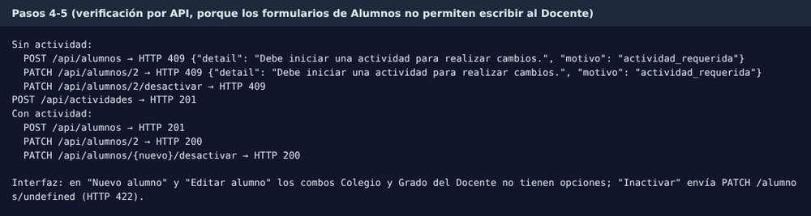
2. RESULTADOS DE LA PRUEBA
Defectos y desviaciones |  |  |  |  |  |  | Veredicto
D10: en "Nuevo alumno" y "Editar alumno", los combos Colegio y Grado del Docente no tienen opciones (y Subprograma no se carga al editar), así que el Docente no puede crear ni editar alumnos desde la interfaz, con o sin actividad. D11: "Inactivar" envía PATCH /alumnos/undefined y muestra "No se pudo cambiar el estado. Los datos enviados no son válidos." (HTTP 422). D14 (menor): Registro de Vuelo no muestra el aviso de solo lectura sin actividad y /registro-vuelo/nuevo abre por URL; el aviso de Rúbrica dice "Pulse Iniciar actividades" (el botón se llama "Iniciar actividad"). |  |  |  |  |  |  | Rechazado
Observaciones |  |  |  |  |  |  | Probador
La restricción por actividad (observación 4) sí está en el backend. Los formularios de captura funcionan en modo mock. Ejecución automatizada (Playwright) en el entorno local descrito en la sección XII; evidencias en la fila "Evidencia de la ejecución". |  |  |  |  |  |  | Joaquin Mercado Guerra
Firma:

Nombre: Joaquin Mercado Guerra

Fecha: 09/10/2026

INFORMACIÓN GLOBAL DEL CASO DE PRUEBA
CASO DE PRUEBA No. |  |  |  |  |  | CP-INI-05 |  | VERSIÓN DE  EJECUCIÓN |  |  |  | 1.0
 |  |  |  |  |  |  |  | FECHA EJECUCIÓN |  |  |  | 09/10/2026
CASO DE USO: |  |  |  |  |  | CU010, CU009 |  | MÓDULO DEL SISTEMA |  |  |  | Módulo de Inicio
Descripción del caso  de prueba: |  |  |  |  |  | Finalizar actividad e iniciar otra en la misma sesión.  Verificar que "Finalizar actividad" guarda los cambios, registra el cierre como "Manual por finalización de actividad" sin cerrar la sesión, y que se puede iniciar otra actividad con la misma expiración.
1. CASO DE PRUEBA
a. Precondiciones
- El Docente tiene una actividad activa y hay conexión a internet.
- El probador cuenta con curl o Postman y con acceso a la base de datos.
b. Pasos de la prueba
- Con la actividad activa, registrar una evaluación en Rúbrica y copiar el token desde DevTools.
- Volver a Inicio y seleccionar "Finalizar actividad".
- Verificar que el botón vuelve a "Iniciar actividad", habilitado.
- Enviar GET /api/me con el token y verificar que responde 200: la sesión sigue vigente.
- Verificar en la base de datos la hora real de fin, la duración y el tipo de cierre "Manual por finalización de actividad", y que la evaluación del paso 1 está guardada.
- Seleccionar "Iniciar actividad" otra vez y verificar que la hora de expiración mostrada es la misma.
- Verificar en la base de datos que hay dos actividades vinculadas a la misma sesión y solo una activa.
DATOS DE ENTRADA |  |  |  |  |  | RESPUESTA ESPERADA DE LA APLICACIÓN |  | COINCIDE |  |  |  | RESPUESTA DEL SISTEMA
CAMPO |  | VALOR (ejemplo) |  | TIPO ESCENARIO |  |  |  | SI |  | NO
Acción |  | Clic en "Finalizar actividad" |  | Finalización manual con conexión |  | La primera actividad termina con tipo "Manual por finalización de actividad", sin ejecutar el cierre de sesión. La segunda empieza en la misma sesión y conserva la hora de expiración original. |  | X |  |  |  | "Finalizar actividad" (sin aviso de confirmación) devuelve el botón a "Iniciar actividad" habilitado. GET /api/me con el token responde 200: la sesión sigue. En la BD la actividad tiene fin real 10:06:06 y tipo "Manual por finalización de actividad". La nueva actividad conserva la hora de fin de sesión (18:06) y en la BD hay dos actividades de la misma sesión, solo una abierta.
Acción |  | Clic en "Iniciar actividad" |  | Segunda actividad en la misma sesión |  |  |  | X
c. Post condiciones
La sesión sigue vigente con una actividad activa.
Evidencia de la ejecución:
Paso 1: actividad activa; en Rúbrica no hay alumnos del colegio asignado para registrar (modo mock); se copia el token
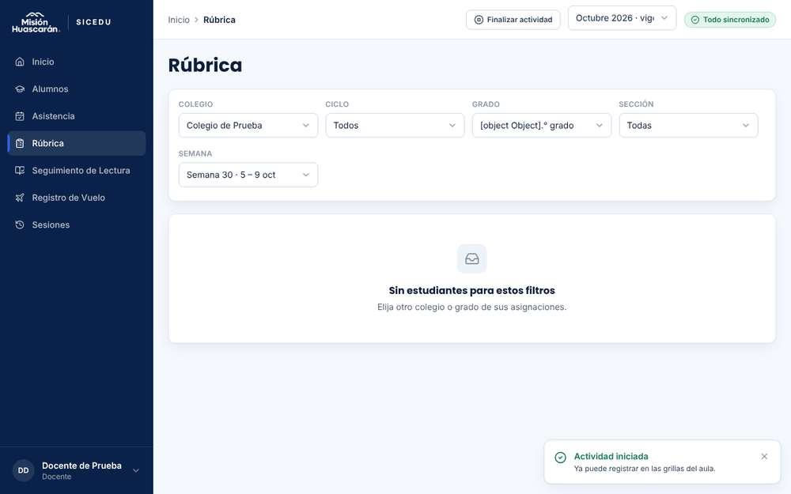
Paso 2: "Finalizar actividad" a las 10:06:07
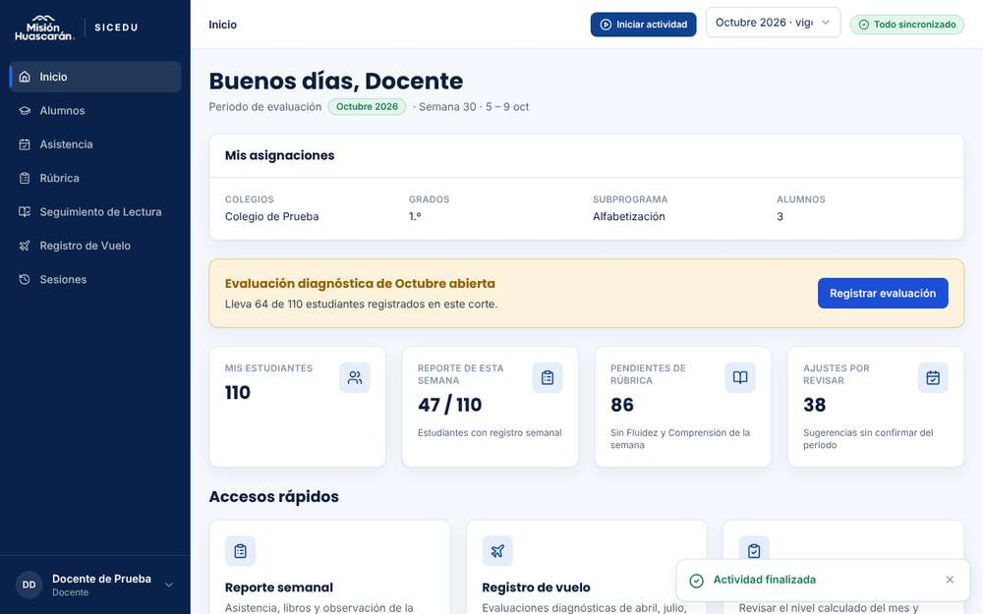
Paso 3: el botón vuelve a "Iniciar actividad" habilitado: (1, True)
Paso 4: GET /api/me con el token
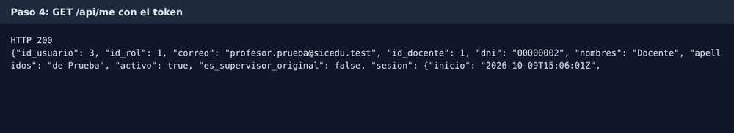
Paso 5: actividad finalizada en la base de datos
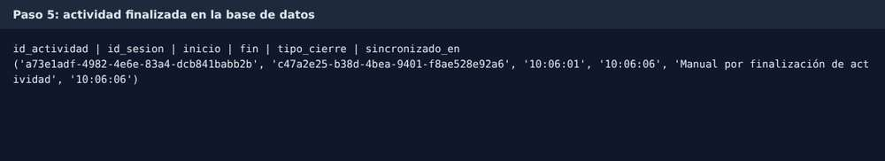
Paso 6: nueva actividad; texto antes ('10:06» «18:06'), ahora ('10:06» «18:06')
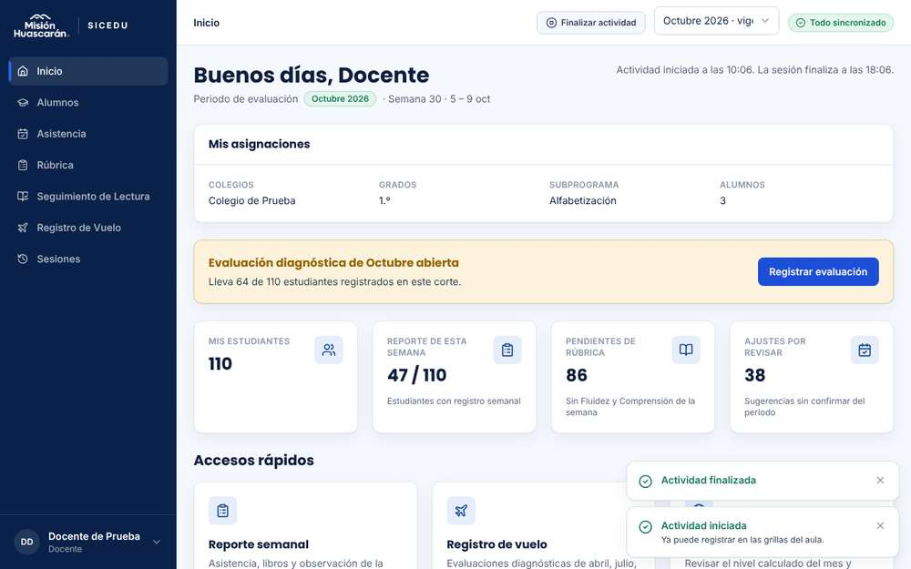
Paso 7: actividades de la sesión en la base de datos
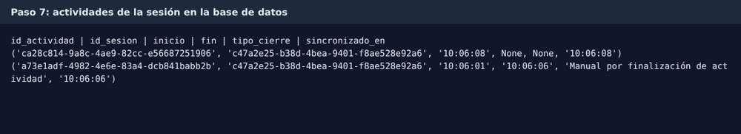
2. RESULTADOS DE LA PRUEBA
Defectos y desviaciones |  |  |  |  |  |  | Veredicto
- |  |  |  |  |  |  | Aprobado con observaciones
Observaciones |  |  |  |  |  |  | Probador
No se registró una evaluación en Rúbrica: en este entorno la grilla funciona en modo mock y no muestra alumnos del colegio asignado. Ejecución automatizada (Playwright) en el entorno local descrito en la sección XII; evidencias en la fila "Evidencia de la ejecución". |  |  |  |  |  |  | Joaquin Mercado Guerra
Firma:

Nombre: Joaquin Mercado Guerra

Fecha: 09/10/2026

INFORMACIÓN GLOBAL DEL CASO DE PRUEBA
CASO DE PRUEBA No. |  |  |  |  |  | CP-INI-06 |  | VERSIÓN DE  EJECUCIÓN |  |  |  | 1.0
 |  |  |  |  |  |  |  | FECHA EJECUCIÓN |  |  |  | 09/10/2026
CASO DE USO: |  |  |  |  |  | CU010, CU007, CU008, CU009 |  | MÓDULO DEL SISTEMA |  |  |  | Módulo de Inicio
Descripción del caso  de prueba: |  |  |  |  |  | Cerrar sesión con una actividad activa.  Verificar que, si el Docente selecciona "Cerrar sesión" con una actividad activa, el sistema primero finaliza la actividad como "Forzado por cierre de sesión" y conserva sus cambios, y después invalida la sesión.
1. CASO DE PRUEBA
a. Precondiciones
- El Docente tiene una actividad activa y hay conexión a internet.
- El probador cuenta con curl o Postman y con acceso a la base de datos.
b. Pasos de la prueba
- Con la actividad activa, registrar una evaluación en Rúbrica y copiar el token desde DevTools.
- Sin seleccionar "Finalizar actividad", seleccionar "Cerrar sesión" en la barra lateral y anotar la hora.
- Verificar que el sistema muestra el login.
- Enviar GET /api/me con el token copiado y verificar que responde 401 (observación 9).
- Verificar en la base de datos que la actividad tiene como fin la hora del paso 2 y tipo de cierre "Forzado por cierre de sesión", y que la evaluación está guardada.
- Iniciar sesión otra vez y verificar que Inicio muestra "Iniciar actividad" habilitado.
DATOS DE ENTRADA |  |  |  |  |  | RESPUESTA ESPERADA DE LA APLICACIÓN |  | COINCIDE |  |  |  | RESPUESTA DEL SISTEMA
CAMPO |  | VALOR (ejemplo) |  | TIPO ESCENARIO |  |  |  | SI |  | NO
Usuario |  | profesor.prueba@sicedu.test |  | Docente con actividad activa |  | La actividad termina con tipo "Forzado por cierre de sesión" y la hora real del cierre, la evaluación queda guardada y después se cierra la sesión. El token anterior se rechaza y no queda ninguna actividad abierta. |  | X |  |  |  | "Cerrar sesión" con la actividad activa lleva al login sin aviso. GET /api/me con el token anterior responde 401. En la BD la actividad termina a las 10:06:14 (hora del cierre) con tipo "Forzado por cierre de sesión". Al volver a entrar, "Iniciar actividad" está habilitado y no queda actividad abierta.
Acción |  | Clic en "Cerrar sesión" |  | Cierre de sesión con actividad activa |  |  |  | X
Token |  | Token copiado en el paso 1 |  | Token de una sesión finalizada |  |  |  | X
c. Post condiciones
La actividad tiene fin registrado, la sesión está invalidada y no se perdieron datos.
Evidencia de la ejecución:
Paso 1: actividad activa (Rúbrica sin alumnos para registrar en modo mock); token copiado
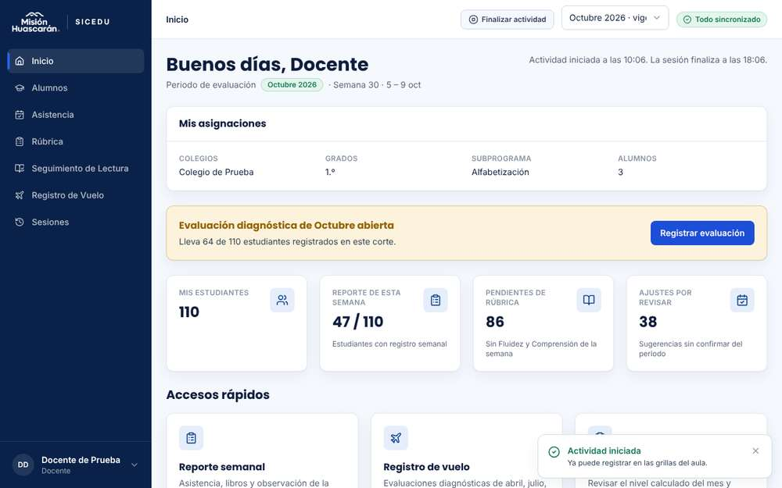
Pasos 2-3: "Cerrar sesión" a las 10:06:14 sin finalizar la actividad: /login
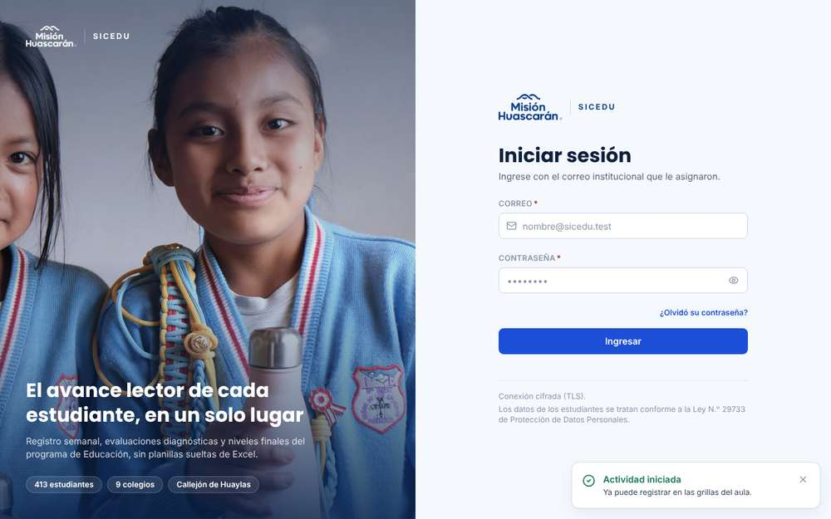
Paso 4: GET /api/me con el token copiado
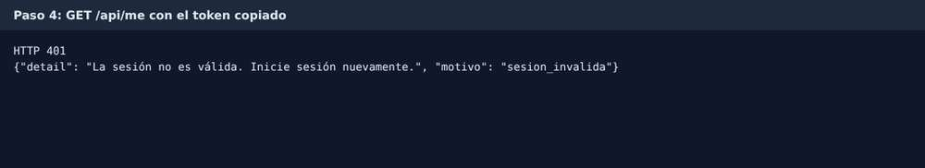
Paso 5: actividad en la base de datos (cierre a las 10:06:14)
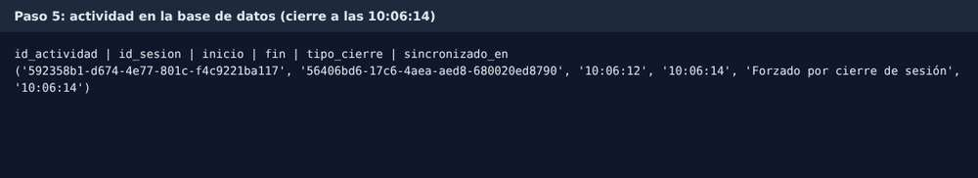
Paso 6: nuevo inicio de sesión: "Iniciar actividad" habilitado (1, True)
2. RESULTADOS DE LA PRUEBA
Defectos y desviaciones |  |  |  |  |  |  | Veredicto
- |  |  |  |  |  |  | Aprobado con observaciones
Observaciones |  |  |  |  |  |  | Probador
No se registró una evaluación en Rúbrica (modo mock, sin alumnos en la grilla). Ejecución automatizada (Playwright) en el entorno local descrito en la sección XII; evidencias en la fila "Evidencia de la ejecución". |  |  |  |  |  |  | Joaquin Mercado Guerra
Firma:

Nombre: Joaquin Mercado Guerra

Fecha: 09/10/2026

INFORMACIÓN GLOBAL DEL CASO DE PRUEBA
CASO DE PRUEBA No. |  |  |  |  |  | CP-INI-07 |  | VERSIÓN DE  EJECUCIÓN |  |  |  | 1.0
 |  |  |  |  |  |  |  | FECHA EJECUCIÓN
CASO DE USO: |  |  |  |  |  | CU009, CU010 |  | MÓDULO DEL SISTEMA |  |  |  | Módulo de Inicio
Descripción del caso  de prueba: |  |  |  |  |  | Trabajo sin conexión durante la actividad.  Verificar que, sin conexión, el Docente puede seguir registrando en Rúbrica, Seguimiento de Lectura y Registro de Vuelo, que Alumnos queda en solo lectura, que Inicio muestra los pendientes y que al reconectar se sincronizan sin duplicados.
1. CASO DE PRUEBA
a. Precondiciones
- El Docente tiene una actividad activa y no tiene registros pendientes.
- Rúbrica, Seguimiento de Lectura y Registro de Vuelo guardan en el backend y en IndexedDB.
b. Pasos de la prueba
- En Rúbrica, aplicar filtros de colegio, grado y semana.
- En DevTools → Network, activar "Offline".
- Registrar un cambio en Rúbrica, uno en Seguimiento de Lectura y uno en Registro de Vuelo.
- Verificar en IndexedDB los 3 registros pendientes.
- En Alumnos, verificar que "Agregar", el lápiz y el switch están en gris y que la consulta funciona.
- Volver a Inicio y verificar el resumen "Tienes 3 registros offline pendientes de sincronizar."
- Volver a Rúbrica y verificar que los filtros del paso 1 se conservan.
- En DevTools → Application → Local Storage, verificar que solo hay filtros y preferencias, sin registros de negocio.
- Desactivar "Offline" y esperar hasta 60 segundos.
- Verificar en la base de datos que los 3 registros existen una sola vez, que IndexedDB ya no los tiene pendientes y que el resumen muestra 0 pendientes.
DATOS DE ENTRADA |  |  |  |  |  | RESPUESTA ESPERADA DE LA APLICACIÓN |  | COINCIDE |  |  |  | RESPUESTA DEL SISTEMA
CAMPO |  | VALOR (ejemplo) |  | TIPO ESCENARIO |  |  |  | SI |  | NO
Conexión |  | Offline (DevTools) |  | Trabajo sin conexión |  | Sin conexión, los tres registros se guardan en IndexedDB, Alumnos no permite escribir e Inicio muestra 3 pendientes. Al reconectar con la sesión vigente, la sincronización empieza en menos de 60 segundos (RNF-001), sin duplicados, y el contador baja a 0.
Registros |  | 1 en Rúbrica, 1 en Seguimiento de Lectura, 1 en Registro de Vuelo |  | Registros pendientes
Alumnos |  | Alta, edición y baja de un alumno |  | Escritura sin conexión (no permitida)
Conexión |  | Online con la sesión vigente |  | Recuperación de conexión
c. Post condiciones
Los tres registros existen una sola vez en PostgreSQL y no se perdió ningún cambio.
Evidencia de la ejecución:

2. RESULTADOS DE LA PRUEBA
Defectos y desviaciones |  |  |  |  |  |  | Veredicto
Observaciones |  |  |  |  |  |  | Probador
Firma:

Nombre:

Fecha:

INFORMACIÓN GLOBAL DEL CASO DE PRUEBA
CASO DE PRUEBA No. |  |  |  |  |  | CP-INI-08 |  | VERSIÓN DE  EJECUCIÓN |  |  |  | 1.0
 |  |  |  |  |  |  |  | FECHA EJECUCIÓN |  |  |  | 09/10/2026
CASO DE USO: |  |  |  |  |  | CU010, CU009, CU007, CU008 |  | MÓDULO DEL SISTEMA |  |  |  | Módulo de Inicio
Descripción del caso  de prueba: |  |  |  |  |  | Expiración de la sesión con una actividad activa.  Verificar que, al llegar la expiración de la sesión con una actividad activa, el sistema finaliza la actividad como "Automático por expiración de sesión", conserva los cambios y cierra la sesión, también sin conexión.
1. CASO DE PRUEBA
a. Precondiciones
- Existe una cuenta Docente activa con asignaciones.
- El equipo y el navegador permanecen encendidos y abiertos al menos 8 horas, sin suspenderse.
- El probador cuenta con curl o Postman y con acceso a la base de datos.
b. Pasos de la prueba
- Iniciar sesión y, una hora después, seleccionar "Iniciar actividad". Anotar la hora de expiración mostrada.
- Registrar una evaluación en Rúbrica y copiar el token desde DevTools.
- Dejar la sesión abierta sin seleccionar "Finalizar actividad" ni "Cerrar sesión".
- A la hora de expiración, verificar que el sistema muestra el login y el aviso de que la sesión alcanzó su tiempo máximo.
- Enviar GET /api/me con el token copiado y verificar que responde 401.
- Verificar en la base de datos que la actividad terminó a la hora de expiración, con tipo "Automático por expiración de sesión", y que la evaluación está guardada.
- Variante sin conexión: repetir con "Offline" activado 10 minutos antes de la expiración. Verificar que la sesión se cierra igual y que, al volver a iniciar sesión con conexión, la actividad se registra con la hora de expiración y no con la de sincronización.
DATOS DE ENTRADA |  |  |  |  |  | RESPUESTA ESPERADA DE LA APLICACIÓN |  | COINCIDE |  |  |  | RESPUESTA DEL SISTEMA
CAMPO |  | VALOR (ejemplo) |  | TIPO ESCENARIO |  |  |  | SI |  | NO
Usuario |  | profesor.prueba@sicedu.test |  | Docente con actividad activa |  | A la hora de expiración, la actividad termina como "Automático por expiración de sesión", el usuario vuelve al login con el aviso y el token se rechaza. Sin conexión, el cierre ocurre igual y la hora real se conserva hasta sincronizar. |  | X |  |  |  | Con la actividad iniciada (10:15, fin de sesión 18:15), a la hora de expiración el sistema vuelve al login con "Su sesión terminó por alcanzar su tiempo máximo de 8 horas…". GET /api/me con el token responde 401. En la BD la actividad termina a las 18:15:31 (hora de expiración) con tipo "Automático por expiración de sesión". Variante sin conexión: la sesión se cierra igual en el navegador y, al volver a entrar con conexión, la actividad queda registrada con fin 18:15:39 (expiración) y sincronizado_en 18:16:48, separado.
Tiempo |  | 8 horas desde el inicio de sesión |  | Límite de vigencia alcanzado |  |  |  | X
Conexión |  | Offline 10 minutos antes de la expiración |  | Expiración sin conexión |  |  |  | X
c. Post condiciones
La actividad y la sesión están cerradas y no se perdieron datos. Este caso puede correr en paralelo con la re-ejecución de CP08.
Evidencia de la ejecución:
Paso 1: actividad iniciada; texto: ('10:15» «18:15')
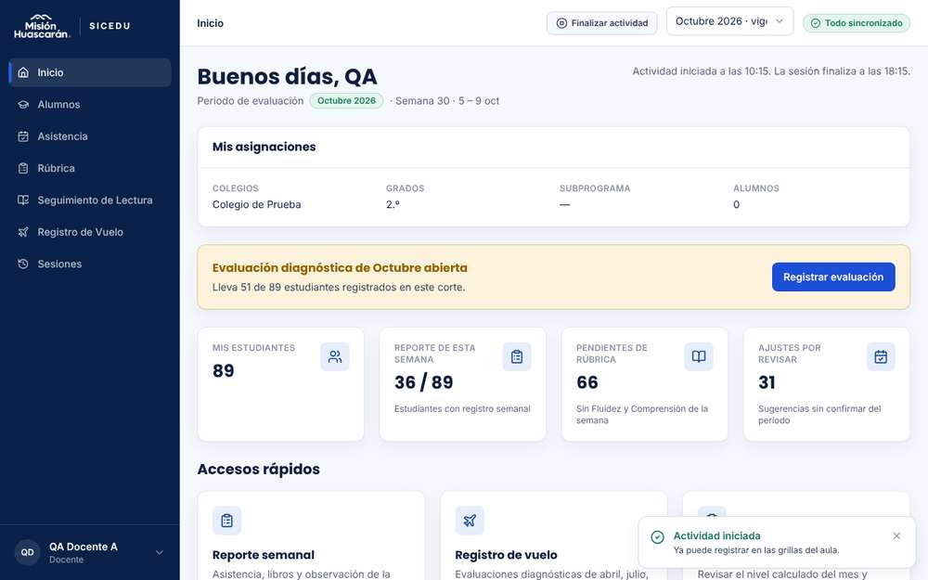
Paso 2: Rúbrica no tiene alumnos que registrar (modo mock); se copia el token
Paso 3: simulación de las 8 horas sin cerrar la actividad ni la sesión
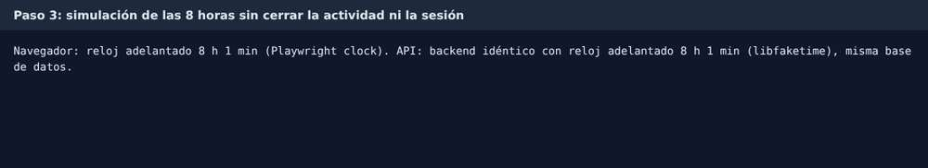
Paso 4: a la hora de expiración el sistema muestra /login y el aviso: «Su sesión terminó por alcanzar su tiempo máximo de 8 horas. Los cambios que no se hubieran enviado siguen guardados y se sincronizarán al volver a entrar.»
Paso 5: GET /api/me con el token copiado
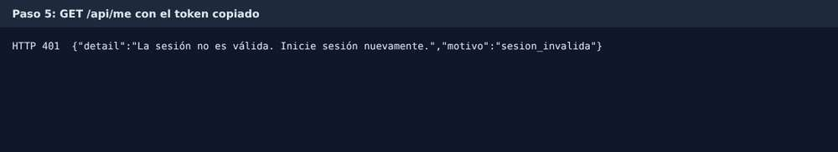
Paso 6: actividad y sesión en la base de datos
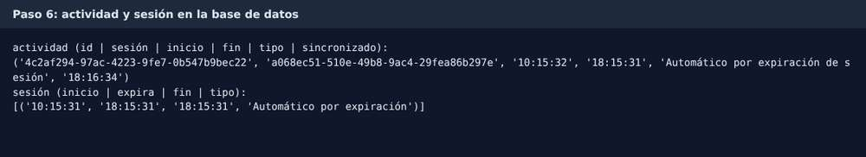
Paso 7: variante: actividad iniciada (('10:15» «18:15')), a 10 minutos de la expiración se activa Offline
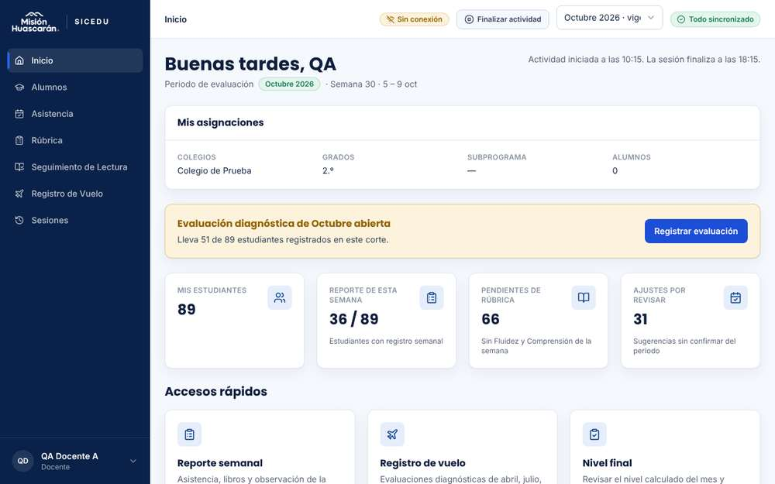
Paso 7: sin conexión, a la hora de expiración: /login «Su sesión terminó por alcanzar su tiempo máximo de 8 horas. Los cambios que no se hubieran enviado siguen guardados y se sincronizarán al volver a entrar.»
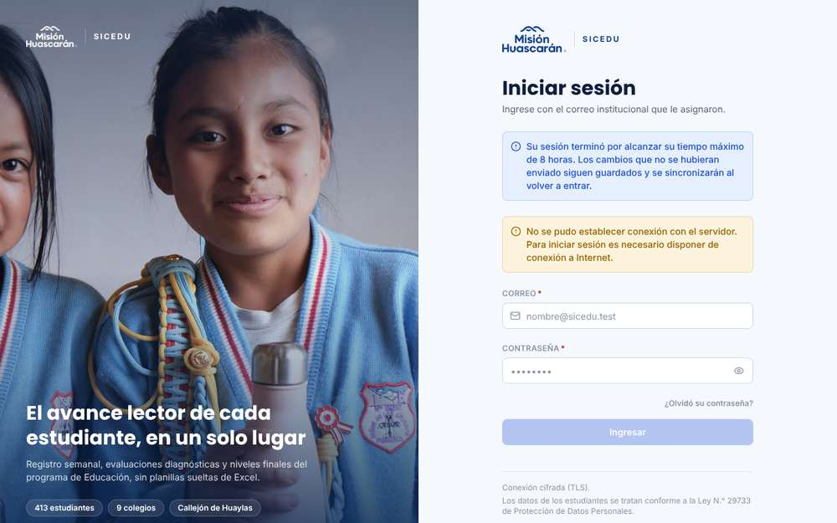
Paso 7: con conexión se vuelve a iniciar sesión
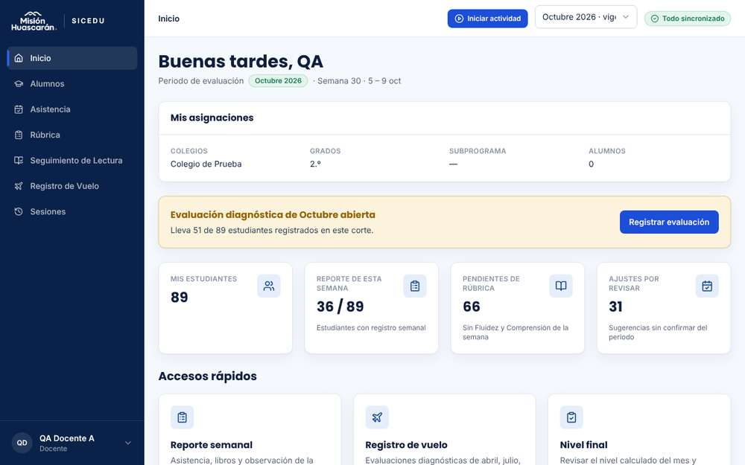
Paso 7: actividades en la base de datos tras volver a iniciar sesión
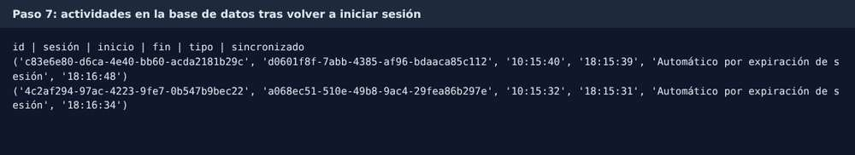
2. RESULTADOS DE LA PRUEBA
Defectos y desviaciones |  |  |  |  |  |  | Veredicto
- |  |  |  |  |  |  | Aprobado con observaciones
Observaciones |  |  |  |  |  |  | Probador
Las 8 horas se simularon (reloj del navegador con Playwright y backend con libfaketime adelantado 8 h 1 min, misma BD). La actividad se inició al momento del login y no una hora después, porque el resultado esperado depende de la hora de inicio de sesión, no de la de la actividad. No se registró una evaluación en Rúbrica (modo mock). Se usó la cuenta local qa.docente.a@sicedu.test. Ejecución automatizada (Playwright) en el entorno local descrito en la sección XII; evidencias en la fila "Evidencia de la ejecución". |  |  |  |  |  |  | Joaquin Mercado Guerra
Firma:

Nombre: Joaquin Mercado Guerra

Fecha: 09/10/2026

INFORMACIÓN GLOBAL DEL CASO DE PRUEBA
CASO DE PRUEBA No. |  |  |  |  |  | CP-INI-09 |  | VERSIÓN DE  EJECUCIÓN |  |  |  | 1.0
 |  |  |  |  |  |  |  | FECHA EJECUCIÓN |  |  |  | 09/10/2026
CASO DE USO: |  |  |  |  |  | CU010 |  | MÓDULO DEL SISTEMA |  |  |  | Módulo de Inicio
Descripción del caso  de prueba: |  |  |  |  |  | Docente sin asignaciones.  Verificar que, sin asignaciones activas, "Iniciar actividad" aparece deshabilitado, se muestra el aviso de CU010 y los módulos de registro quedan restringidos.
1. CASO DE PRUEBA
a. Precondiciones
- Existe una cuenta Docente activa sin asignaciones en el periodo vigente.
- El probador cuenta con curl o Postman.
b. Pasos de la prueba
- Iniciar sesión con la cuenta sin asignaciones.
- Verificar el aviso de que no existen asignaciones académicas asociadas.
- Verificar que "Iniciar actividad" se ve deshabilitado (no oculto) y que muestra "No puede iniciar una actividad porque no tiene asignaciones activas."
- Abrir Rúbrica, Seguimiento de Lectura y Registro de Vuelo, y verificar que no permiten registrar.
- En Alumnos, verificar que no se pueden crear, editar ni inactivar alumnos.
- Con el token de la cuenta, enviar GET /alumnos y verificar que no devuelve alumnos de otros docentes.
DATOS DE ENTRADA |  |  |  |  |  | RESPUESTA ESPERADA DE LA APLICACIÓN |  | COINCIDE |  |  |  | RESPUESTA DEL SISTEMA
CAMPO |  | VALOR (ejemplo) |  | TIPO ESCENARIO |  |  |  | SI |  | NO
Usuario |  | Cuenta Docente con "Sin asignación" |  | Docente sin asignaciones |  | El botón está visible pero deshabilitado, con el mensaje de CU010, y ningún módulo permite registrar. La API no devuelve alumnos de otros docentes. |  | X |  |  |  | Inicio muestra "No tiene asignaciones académicas vigentes en este periodo." y "No puede iniciar una actividad porque no tiene asignaciones activas."; "Iniciar actividad" se ve pero deshabilitado. Rúbrica y Seguimiento de Lectura quedan en solo lectura. Alumnos no lista ningún alumno. GET /api/alumnos responde 200 con 0 alumnos.
Petición |  | GET /alumnos |  | Consulta sin asignaciones |  |  |  | X
c. Post condiciones
No se crea ni modifica información.
Evidencia de la ejecución:
Paso 1: sesión iniciada con qa.sin.asignacion@sicedu.test (sin asignaciones)
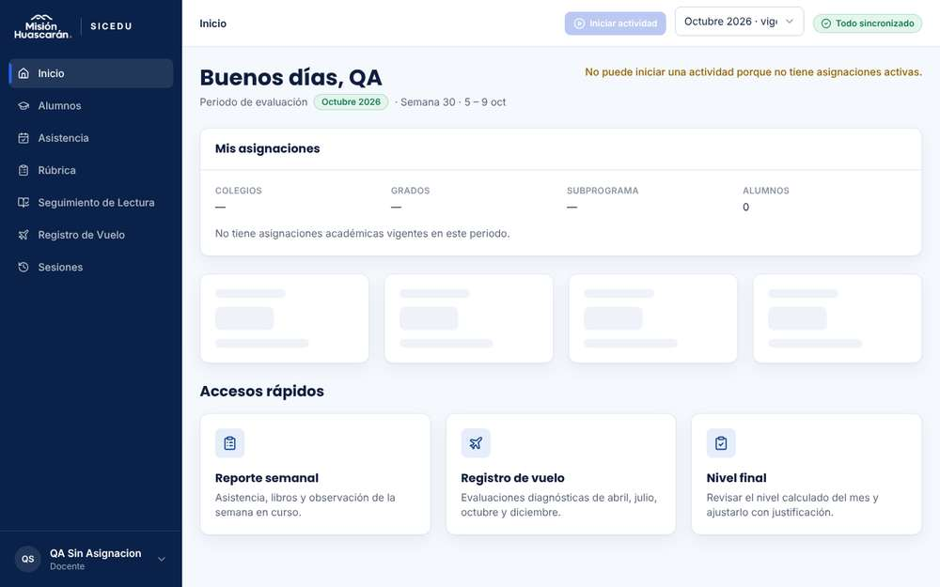
Paso 2: aviso en Inicio: «No puede iniciar una actividad porque no tiene asignaciones activas.» «Mis asignaciones» «No tiene asignaciones académicas vigentes en este periodo.»
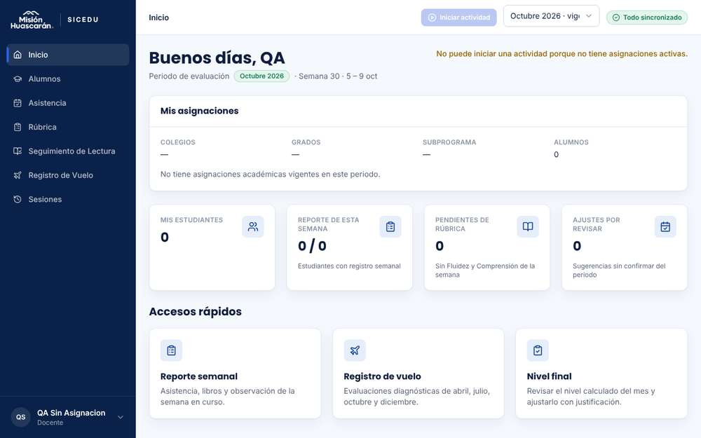
Paso 3: "Iniciar actividad" visible=True, deshabilitado=True; mensaje: None
Paso 4: Rúbrica: «Pulse Iniciar actividades en la barra superior para registrar. Mientras tanto la grilla se muestra en solo lectura.»
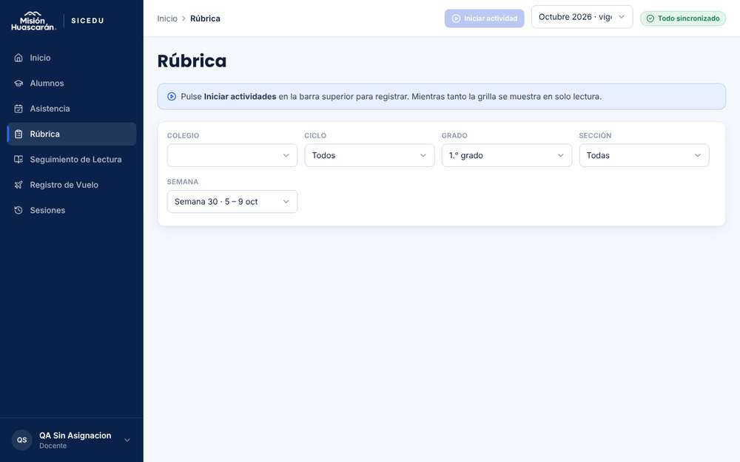
Paso 4: Seguimiento de Lectura: «Pulse Iniciar actividades en la barra superior para registrar. Mientras tanto la grilla se muestra en solo lectura.»
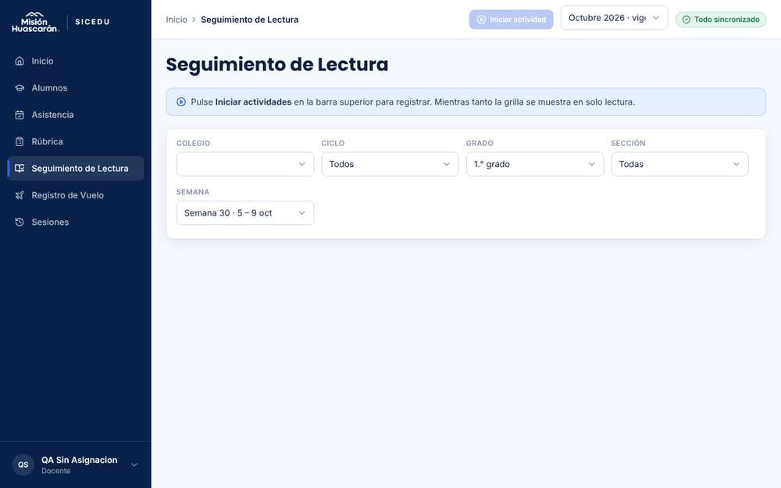
Paso 4: Registro de Vuelo: (ninguno)
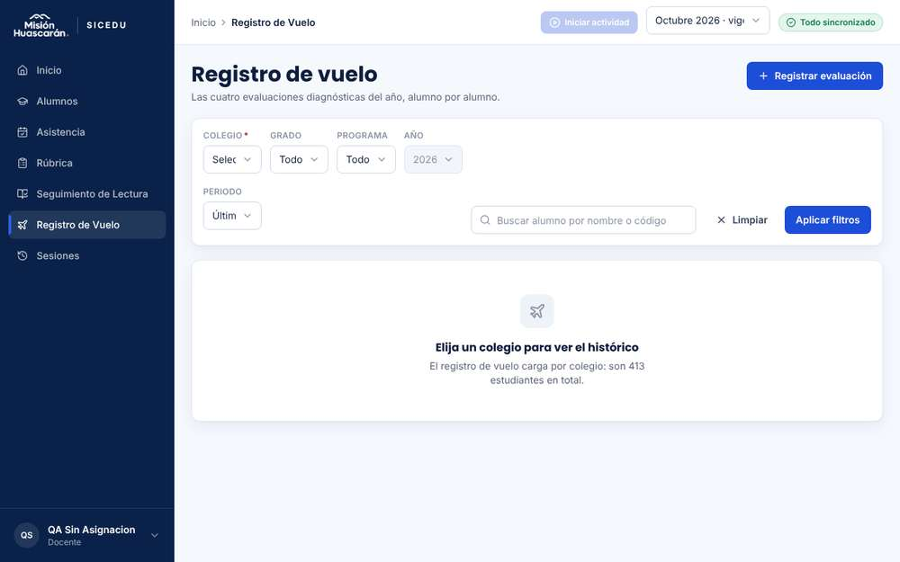
Paso 5: Alumnos: filas=0, botón "Nuevo"=1
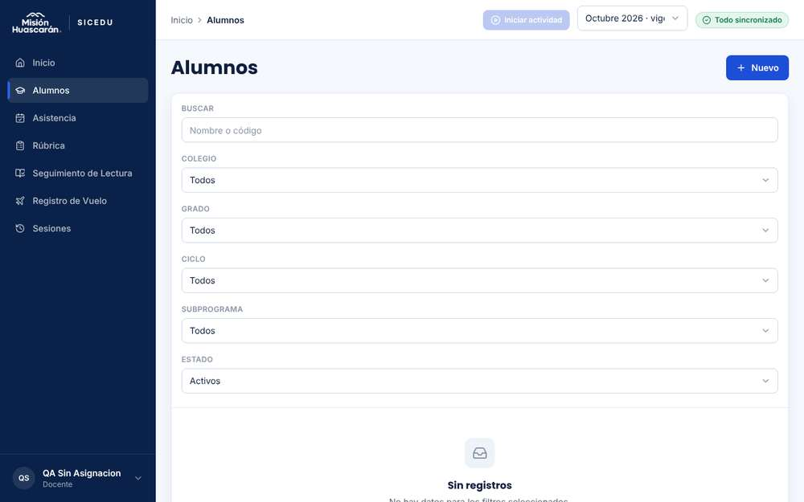
Paso 6: GET /api/alumnos con el token de la cuenta sin asignaciones
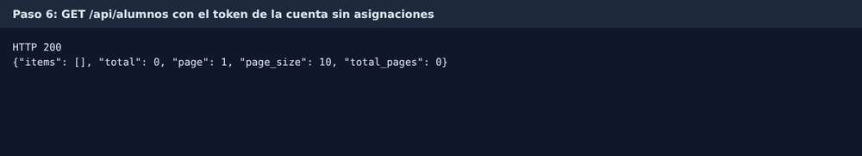
2. RESULTADOS DE LA PRUEBA
Defectos y desviaciones |  |  |  |  |  |  | Veredicto
- |  |  |  |  |  |  | Aprobado con observaciones
Observaciones |  |  |  |  |  |  | Probador
Alumnos muestra el botón "Nuevo" aunque el Docente no tenga asignaciones (el formulario no ofrece colegios, ver D10). Para preparar la cuenta se desactivó y reactivó un Docente: al desactivar se liberan sus asignaciones y al reactivar no vuelven, lo que coincide con lo documentado en el frontend. Ejecución automatizada (Playwright) en el entorno local descrito en la sección XII; evidencias en la fila "Evidencia de la ejecución". |  |  |  |  |  |  | Joaquin Mercado Guerra
Firma:

Nombre: Joaquin Mercado Guerra

Fecha: 09/10/2026

INFORMACIÓN GLOBAL DEL CASO DE PRUEBA
CASO DE PRUEBA No. |  |  |  |  |  | CP-INI-10 |  | VERSIÓN DE  EJECUCIÓN |  |  |  | 1.0
 |  |  |  |  |  |  |  | FECHA EJECUCIÓN |  |  |  | 09/10/2026
CASO DE USO: |  |  |  |  |  | CU011 |  | MÓDULO DEL SISTEMA |  |  |  | Módulo de Inicio
Descripción del caso  de prueba: |  |  |  |  |  | Resumen operativo de la Supervisora.  Verificar que el Inicio de la Supervisora muestra los seis datos de CU011 con los valores de la base de datos, y que la alerta de inactividad aparece a partir de 4 días hábiles sin iniciar actividad.
1. CASO DE PRUEBA
a. Precondiciones
- Existe una cuenta Supervisor activa y hay conexión a internet.
- En la base de datos hay un Docente cuya última actividad fue hace 5 días hábiles y otro cuya última actividad fue hace 3 días hábiles (observación 12).
- Hay un tercer Docente con asignaciones para iniciar una actividad durante la prueba.
b. Pasos de la prueba
- Contar en la base de datos los colegios registrados, los docentes activos, los docentes con actividad activa y los registros pendientes e incompletos según las definiciones de CU011.
- Iniciar sesión como Supervisora y abrir Inicio.
- Comparar los cinco indicadores con los conteos del paso 1.
- Verificar que hay alerta para el Docente con 5 días hábiles, en rojo y con texto o ícono, y que no hay alerta para el de 3 días.
- En una ventana de incógnito, iniciar sesión con el tercer Docente y seleccionar "Iniciar actividad". Recargar el Inicio de la Supervisora y verificar que "docentes con actividad activa" sube en 1.
- Finalizar esa actividad, recargar y verificar que el indicador vuelve a su valor anterior.
- En DevTools → Application → Local Storage, verificar que se guardó una copia del resumen sin token ni credenciales.
- Verificar que no aparecen "Iniciar actividad" ni "Finalizar actividad", y que "Cerrar sesión" está en la barra lateral.
DATOS DE ENTRADA |  |  |  |  |  | RESPUESTA ESPERADA DE LA APLICACIÓN |  | COINCIDE |  |  |  | RESPUESTA DEL SISTEMA
CAMPO |  | VALOR (ejemplo) |  | TIPO ESCENARIO |  |  |  | SI |  | NO
Usuario |  | jefa.prueba@sicedu.test |  | Supervisor con conexión |  | Los indicadores coinciden con la base de datos y se actualizan al iniciar o finalizar una actividad. Solo el Docente con más de 4 días hábiles genera alerta, destacada en rojo con texto. Si no hubiera alertas, el sistema muestra "No existen alertas de inactividad pendientes de atención." |  | X |  |  |  | Colegios registrados (12) y docentes activos (11) coinciden con la BD. Registros pendientes e incompletos muestran "Sin datos disponibles". Hay alerta para el Docente con la última actividad el 01/10 ("…lleva 4 días hábiles sin iniciar actividad", destacada) y no para el del 05/10. Al iniciar el Docente una actividad, el indicador "Con actividad en curso" sigue en 0 tras recargar (la API devuelve 1), y al finalizarla sigue en 0. Local Storage guarda sicedu.resumen.supervisor sin token ni credenciales. No aparecen "Iniciar/Finalizar actividad" y "Cerrar sesión" está en la barra lateral.
Docente |  | Última actividad hace 5 días hábiles |  | Genera alerta |  |  |  | X
Docente |  | Última actividad hace 3 días hábiles |  | No genera alerta |  |  |  | X
Docente |  | profesor.prueba@sicedu.test con actividad iniciada |  | Cambia el indicador |  |  |  |  |  | X
c. Post condiciones
La Supervisora no modificó información y el tercer Docente queda sin actividad activa.
Evidencia de la ejecución:
Paso 1: datos de prueba y conteos en la base de datos
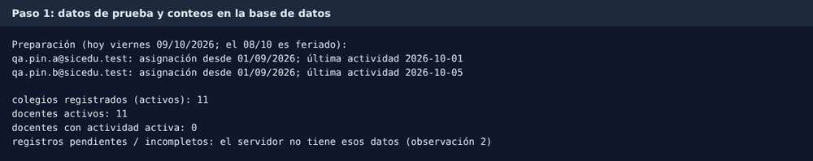
Paso 2: Inicio de la Supervisora
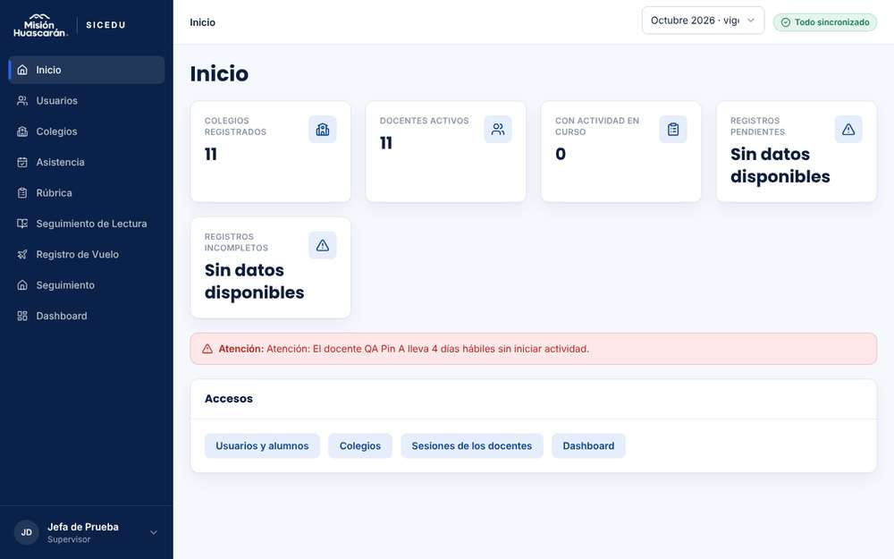
Paso 3: indicadores mostrados frente a los conteos de la BD
Paso 4: alertas de inactividad: «Atención: Atención: El docente QA Pin A lleva 4 días hábiles sin iniciar actividad.»
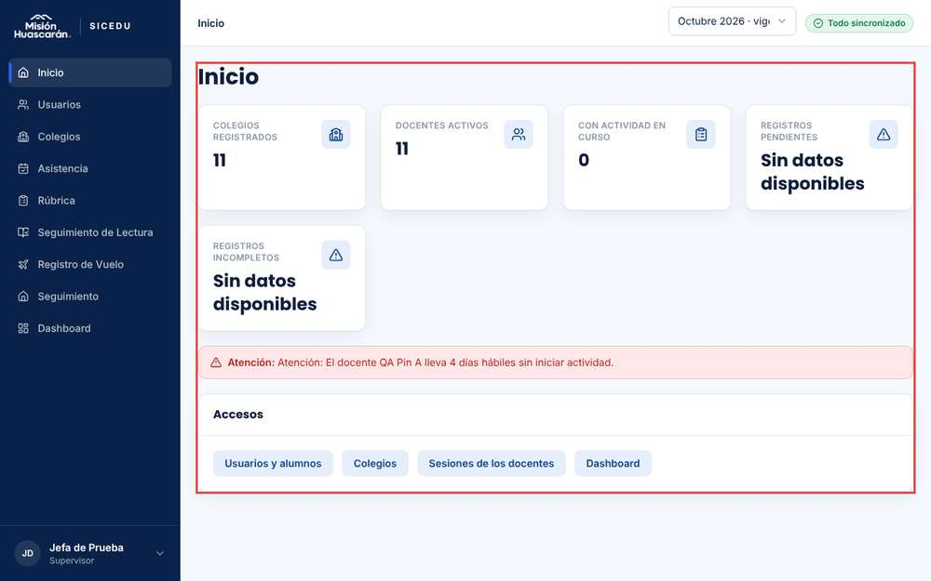
Paso 5: en otra ventana el Docente (profesor.prueba) inicia una actividad: «Actividad iniciada Ya puede registrar en las grillas del aula.»
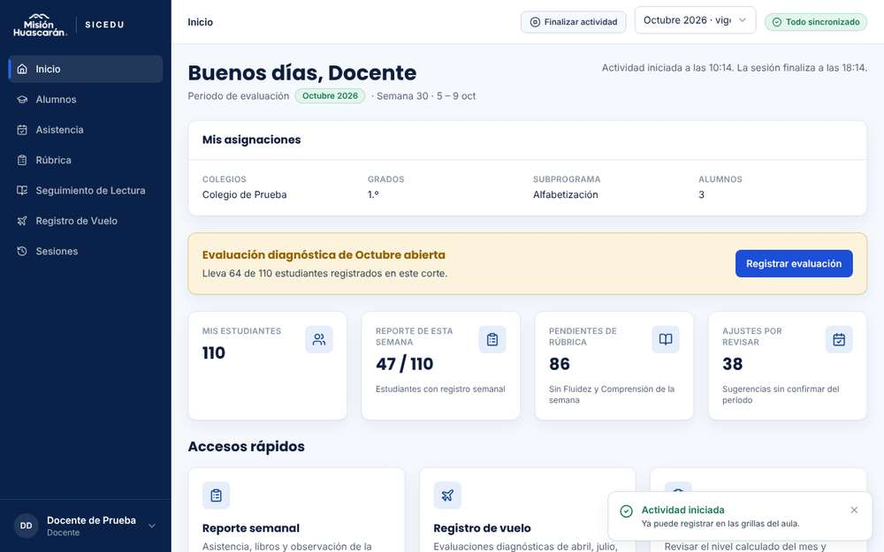
Paso 5: tras iniciar una actividad el Docente en otra ventana, se recarga Inicio de la Supervisora
Paso 6: tras finalizar la actividad del Docente, se recarga Inicio de la Supervisora
Paso 7: Local Storage del navegador de la Supervisora
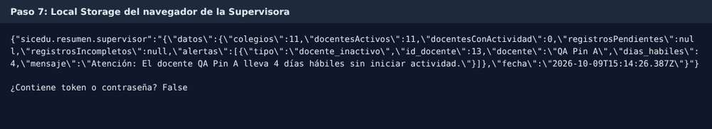
Paso 8: sin "Iniciar/Finalizar actividad" ((0, 0)); "Cerrar sesión" en la barra lateral
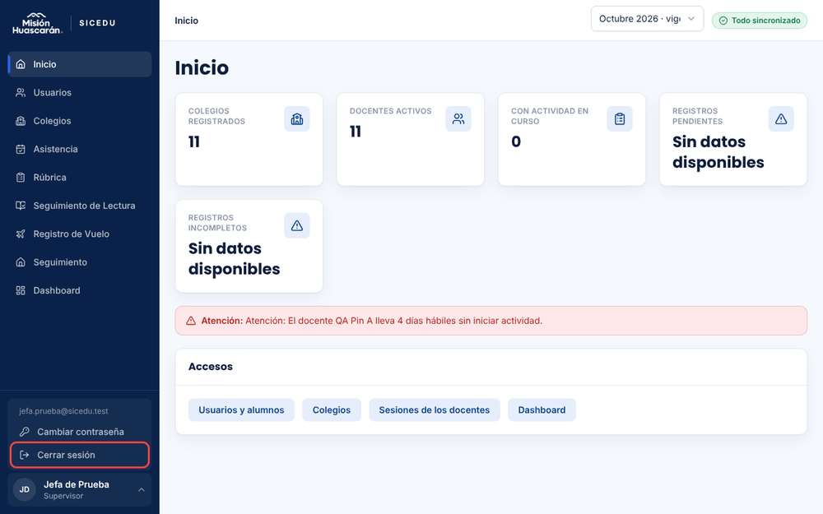
2. RESULTADOS DE LA PRUEBA
Defectos y desviaciones |  |  |  |  |  |  | Veredicto
D15: el indicador "Con actividad en curso" siempre muestra 0. La API devuelve docentes_con_actividad_activa = 1 con un Docente trabajando, pero la interfaz lee el campo docentes_con_actividad, que no existe. D16 (menor): la alerta se muestra como "Atención: Atención: El docente…" (el prefijo se repite). |  |  |  |  |  |  | Rechazado
Observaciones |  |  |  |  |  |  | Probador
Los Docentes con 5 y 3 días hábiles se prepararon en la BD (fecha de asignación 01/09 y actividades el 01/10 y el 05/10). El sistema contó 4 días hábiles para el 01/10 porque excluye el feriado del 08/10 y el día de hoy; definir si hoy cuenta (observación 12). Ejecución automatizada (Playwright) en el entorno local descrito en la sección XII; evidencias en la fila "Evidencia de la ejecución". |  |  |  |  |  |  | Joaquin Mercado Guerra
Firma:

Nombre: Joaquin Mercado Guerra

Fecha: 09/10/2026

INFORMACIÓN GLOBAL DEL CASO DE PRUEBA
CASO DE PRUEBA No. |  |  |  |  |  | CP-INI-11 |  | VERSIÓN DE  EJECUCIÓN |  |  |  | 1.0
 |  |  |  |  |  |  |  | FECHA EJECUCIÓN |  |  |  | 09/10/2026
CASO DE USO: |  |  |  |  |  | CU012 |  | MÓDULO DEL SISTEMA |  |  |  | Módulo de Inicio
Descripción del caso  de prueba: |  |  |  |  |  | Indicadores institucionales del Directivo.  Verificar que el Inicio del Directivo muestra solo tres tarjetas con valores calculados según CU012, sin gráficos ni datos de alumnos.
1. CASO DE PRUEBA
a. Precondiciones
- Existe una cuenta Directivo activa y hay conexión a internet.
- En la base de datos hay un colegio activo sin asignaciones vigentes y un colegio inactivo.
b. Pasos de la prueba
- Contar en la base de datos los alumnos activos, los colegios activos con al menos una asignación vigente y los registros sincronizados y pendientes conocidos por el servidor.
- Calcular la Salud del Sistema: sincronizados / (sincronizados + pendientes) × 100.
- Iniciar sesión como Directivo y abrir Inicio.
- Verificar que hay exactamente tres tarjetas, sin gráficos, rankings ni comparaciones.
- Comparar Total de Beneficiarios Activos, Total de Colegios Operando y Salud del Sistema con los pasos 1 y 2. Verificar que el colegio sin asignaciones y el inactivo no cuentan.
- Como Docente, inactivar a un alumno de prueba. Recargar el Inicio del Directivo y verificar que el total baja en 1.
- En un entorno sin registros de sincronización, verificar que Salud del Sistema muestra "Sin datos disponibles" y no un porcentaje.
- Verificar que no aparecen nombres de alumnos, botones de edición ni "Iniciar actividad", y que la copia en Local Storage no tiene token ni datos personales.
DATOS DE ENTRADA |  |  |  |  |  | RESPUESTA ESPERADA DE LA APLICACIÓN |  | COINCIDE |  |  |  | RESPUESTA DEL SISTEMA
CAMPO |  | VALOR (ejemplo) |  | TIPO ESCENARIO |  |  |  | SI |  | NO
Usuario |  | directivo.prueba@sicedu.test |  | Directivo con conexión |  | Solo aparecen las tres tarjetas, con valores iguales a los calculados. El porcentaje sigue la fórmula de CU012 y, sin datos, muestra "Sin datos disponibles". |  | X |  |  |  | Inicio del Directivo muestra solo tres tarjetas: Total de Beneficiarios Activos 4, Total de Colegios Operando 2 y Salud del Sistema "No disponible". Coinciden con la BD (4 alumnos activos; 2 colegios activos con asignación vigente; el colegio inactivo y los colegios sin asignaciones no cuentan). Al inactivar el Docente un alumno, el total baja a 3. No hay nombres, botones ni "Iniciar actividad"; Local Storage guarda solo {beneficiarios, colegios, salud} y la fecha.
Colegio |  | Activo sin asignaciones vigentes |  | No cuenta como operando |  |  |  | X
Colegio |  | Inactivo |  | No cuenta como operando |  |  |  | X
Alumno |  | Alumno de prueba inactivado |  | Cambio en beneficiarios activos |  |  |  | X
Registros |  | Sin datos de sincronización |  | Salud del Sistema sin datos |  |  |  | X
c. Post condiciones
Reactivar al alumno de prueba del paso 6.
Evidencia de la ejecución:
Pasos 1-2: conteos en la base de datos
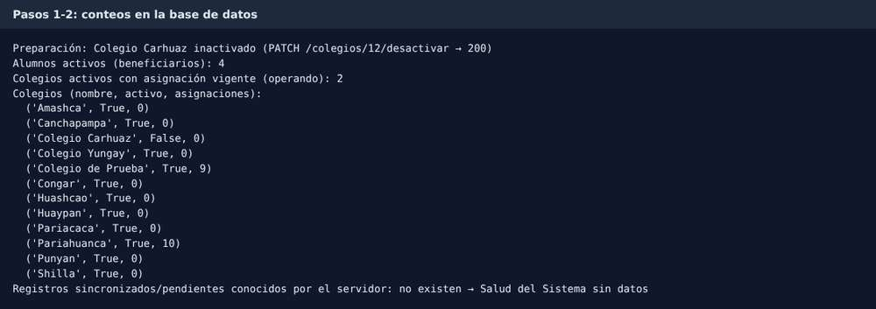
Paso 3: Inicio del Directivo
Pasos 4-5: tres tarjetas: Inicio | | TOTAL DE BENEFICIARIOS ACTIVOS | | 4 | | TOTAL DE COLEGIOS OPERANDO | | 2 | | SALUD DEL SISTEMA | | No disponible | | Sin información de sincronización
Paso 6: el Docente inactiva un alumno de prueba (por API, ver D11)
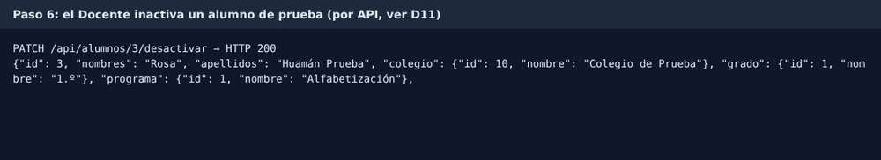
Paso 6: Inicio del Directivo tras recargar: Inicio | | TOTAL DE BENEFICIARIOS ACTIVOS | | 3 | | TOTAL DE COLEGIOS OPERANDO | | 2 | | SALUD DEL SISTEMA | | No disponible | | Sin información de sincronización
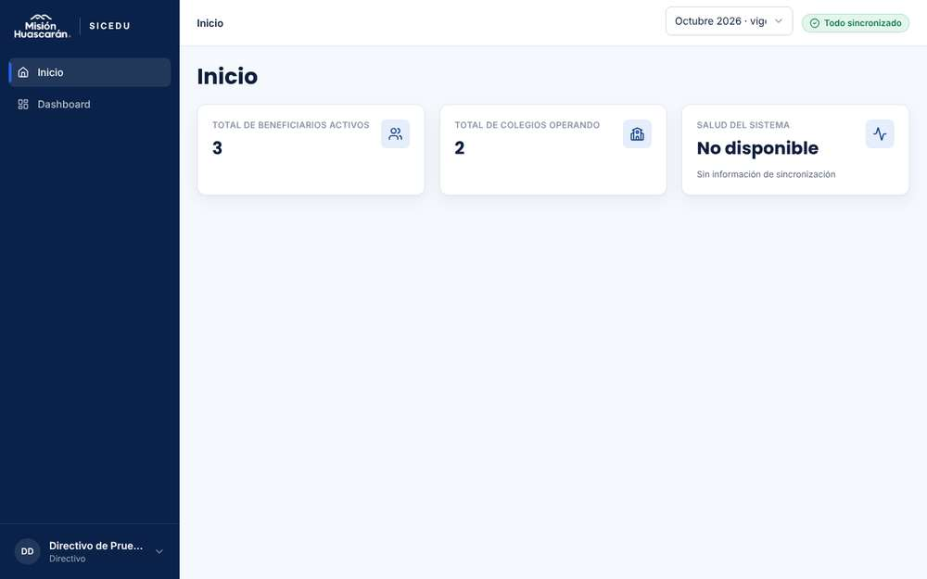
Paso 7: sin registros de sincronización, la tarjeta Salud del Sistema muestra el estado sin datos
Paso 8: Local Storage del Directivo
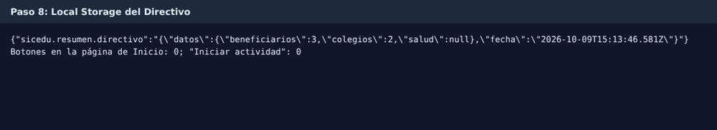
2. RESULTADOS DE LA PRUEBA
Defectos y desviaciones |  |  |  |  |  |  | Veredicto
D01 (menor): sin datos de sincronización, Salud del Sistema muestra "No disponible – Sin información de sincronización" en vez de "Sin datos disponibles" (CU012). |  |  |  |  |  |  | Aprobado con observaciones
Observaciones |  |  |  |  |  |  | Probador
El alumno se inactivó por API porque el botón "Inactivar" de la interfaz falla (D11); luego se reactivó. Para el colegio inactivo se desactivó "Colegio Carhuaz" (sin asignaciones). Ejecución automatizada (Playwright) en el entorno local descrito en la sección XII; evidencias en la fila "Evidencia de la ejecución". |  |  |  |  |  |  | Joaquin Mercado Guerra
Firma:

Nombre: Joaquin Mercado Guerra

Fecha: 09/10/2026

INFORMACIÓN GLOBAL DEL CASO DE PRUEBA
CASO DE PRUEBA No. |  |  |  |  |  | CP-INI-12 |  | VERSIÓN DE  EJECUCIÓN |  |  |  | 1.0
 |  |  |  |  |  |  |  | FECHA EJECUCIÓN
CASO DE USO: |  |  |  |  |  | CU011, CU012 |  | MÓDULO DEL SISTEMA |  |  |  | Módulo de Inicio
Descripción del caso  de prueba: |  |  |  |  |  | Resúmenes sin conexión o con error del servidor.  Verificar que, sin conexión o con el servidor caído, el Inicio de la Supervisora y del Directivo muestra el último resumen guardado como desactualizado, que sin resumen guardado muestra el aviso de CU011 o CU012, y que sin el Application Shell la aplicación no carga.
1. CASO DE PRUEBA
a. Precondiciones
- Existen cuentas Supervisor y Directivo activas.
- SICEDU ya se cargó con conexión en el navegador, para que el Service Worker guarde el Application Shell.
- El sistema corre en local con Docker, para poder detener el backend.
b. Pasos de la prueba
- Con cada rol (Supervisor y Directivo), iniciar sesión con conexión y abrir Inicio, para que se guarde el resumen.
- Activar "Offline" y recargar Inicio. Verificar que se muestra el último resumen con el aviso de que puede estar desactualizado y, con la Supervisora, que no aparecen alertas nuevas.
- En DevTools → Application → Local Storage, borrar el resumen y recargar sin conexión. Verificar "No existe información operativa disponible sin conexión." (Supervisora) o "No existe información institucional disponible sin conexión." (Directivo), y que el usuario permanece en Inicio.
- Desactivar "Offline", abrir Inicio y detener el backend con docker stop local-bck-huascaran. Volver a Inicio y verificar que se muestra el resumen guardado como desactualizado.
- Levantar el backend con docker start local-bck-huascaran, volver a Inicio y verificar que los datos se actualizan.
- En DevTools → Application → Storage, elegir "Clear site data", activar "Offline" y recargar. Verificar que la aplicación no carga.
DATOS DE ENTRADA |  |  |  |  |  | RESPUESTA ESPERADA DE LA APLICACIÓN |  | COINCIDE |  |  |  | RESPUESTA DEL SISTEMA
CAMPO |  | VALOR (ejemplo) |  | TIPO ESCENARIO |  |  |  | SI |  | NO
Usuario |  | jefa.prueba@sicedu.test / directivo.prueba@sicedu.test |  | Supervisor y Directivo |  | Con resumen guardado, el sistema lo muestra marcado como desactualizado; sin resumen, muestra el aviso del caso de uso; con el backend caído usa el resumen guardado. Sin Application Shell, la aplicación no carga.
Conexión |  | Offline con resumen guardado |  | Sin conexión con resumen
Conexión |  | Offline sin resumen guardado |  | Sin conexión sin resumen
Backend |  | Contenedor detenido |  | Error del servidor
Navegador |  | Datos del sitio borrados y Offline |  | Sin Application Shell
c. Post condiciones
PostgreSQL no cambia y el backend queda en ejecución.
Evidencia de la ejecución:

2. RESULTADOS DE LA PRUEBA
Defectos y desviaciones |  |  |  |  |  |  | Veredicto
Observaciones |  |  |  |  |  |  | Probador
Firma:

Nombre:

Fecha:

INFORMACIÓN GLOBAL DEL CASO DE PRUEBA
CASO DE PRUEBA No. |  |  |  |  |  | CP-INI-13 |  | VERSIÓN DE  EJECUCIÓN |  |  |  | 1.0
 |  |  |  |  |  |  |  | FECHA EJECUCIÓN |  |  |  | 09/10/2026
CASO DE USO: |  |  |  |  |  | CU009, CU010 |  | MÓDULO DEL SISTEMA |  |  |  | Módulo de Inicio
Descripción del caso  de prueba: |  |  |  |  |  | Segunda actividad simultánea.  Verificar que el sistema rechaza iniciar una segunda actividad mientras ya existe una activa.
1. CASO DE PRUEBA
a. Precondiciones
- Existe una cuenta Docente activa con asignaciones y sin actividad activa.
- El probador tiene acceso a la base de datos.
b. Pasos de la prueba
- Iniciar sesión como Docente y abrir Inicio en dos pestañas.
- En la pestaña A, seleccionar "Iniciar actividad".
- En la pestaña B, sin recargar, seleccionar "Iniciar actividad".
- Verificar que el sistema rechaza la operación e informa que hay que finalizar la actividad actual.
- Verificar en la base de datos que existe una sola actividad activa.
DATOS DE ENTRADA |  |  |  |  |  | RESPUESTA ESPERADA DE LA APLICACIÓN |  | COINCIDE |  |  |  | RESPUESTA DEL SISTEMA
CAMPO |  | VALOR (ejemplo) |  | TIPO ESCENARIO |  |  |  | SI |  | NO
Usuario |  | profesor.prueba@sicedu.test |  | Docente con asignaciones |  | La segunda solicitud se rechaza con el aviso de CU009 y no se crea un segundo registro de actividad. |  | X |  |  |  | Con la actividad iniciada en la pestaña A, "Iniciar actividad" en la pestaña B responde "Ya hay una actividad abierta. Finalice la actividad actual antes de iniciar otra." En la BD hay una sola actividad abierta.
Acción |  | "Iniciar actividad" desde una pestaña desactualizada |  | Segunda actividad simultánea |  |  |  | X
c. Post condiciones
Existe una sola actividad activa.
Evidencia de la ejecución:
Paso 1: al abrir Inicio en una segunda pestaña (B) el sistema pide iniciar sesión otra vez (/login): el token vive en sessionStorage de cada pestaña
Paso 1: pestaña B con sesión iniciada en Inicio
Paso 2: pestaña A: "Iniciar actividad"
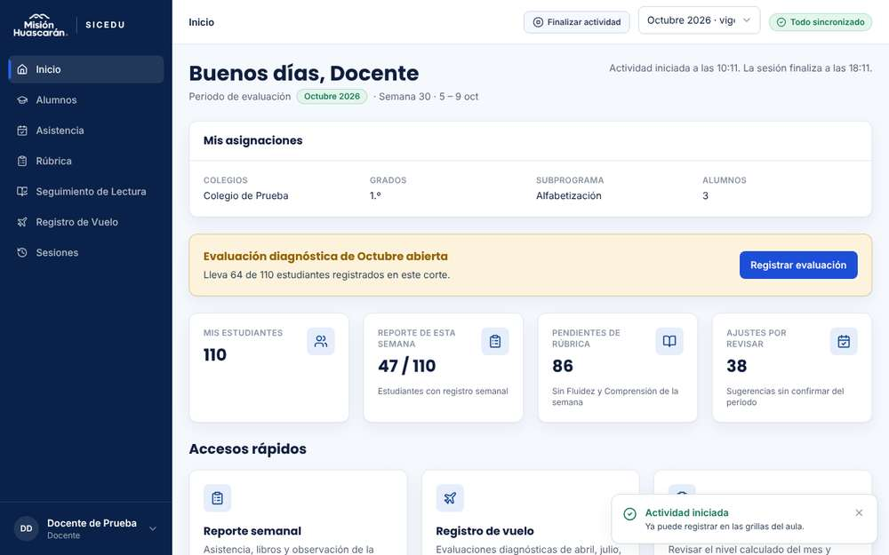
Pasos 3-4: pestaña B sin recargar: botón "Iniciar actividad" presente=1; respuesta: «Ya hay una actividad abierta Finalice la actividad actual antes de iniciar otra.»
Paso 5: actividades activas del Docente en la base de datos
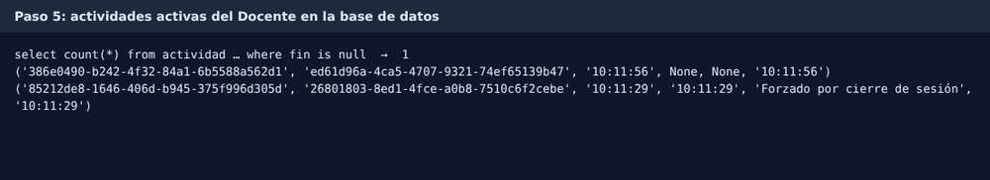
2. RESULTADOS DE LA PRUEBA
Defectos y desviaciones |  |  |  |  |  |  | Veredicto
- |  |  |  |  |  |  | Aprobado
Observaciones |  |  |  |  |  |  | Probador
Cada pestaña guarda su token en sessionStorage: la pestaña B pidió iniciar sesión otra vez y creó una segunda sesión del mismo Docente. Si la sesión que tiene la actividad se pierde sin cerrar sesión (por ejemplo, al cerrar el navegador), una sesión nueva no puede iniciar ni finalizar esa actividad hasta que expire (ver D05 en CP09). Ejecución automatizada (Playwright) en el entorno local descrito en la sección XII; evidencias en la fila "Evidencia de la ejecución". |  |  |  |  |  |  | Joaquin Mercado Guerra
Firma:

Nombre: Joaquin Mercado Guerra

Fecha: 09/10/2026

INFORMACIÓN GLOBAL DEL CASO DE PRUEBA
CASO DE PRUEBA No. |  |  |  |  |  | CP-INI-14 |  | VERSIÓN DE  EJECUCIÓN |  |  |  | 1.0
 |  |  |  |  |  |  |  | FECHA EJECUCIÓN |  |  |  | 09/10/2026
CASO DE USO: |  |  |  |  |  | CU009, CU010 |  | MÓDULO DEL SISTEMA |  |  |  | Módulo de Inicio
Descripción del caso  de prueba: |  |  |  |  |  | Finalizar actividad sin conexión.  Verificar que, sin conexión, "Finalizar actividad" guarda localmente la hora real de fin, que la sesión sigue vigente y que, al reconectar, la actividad se sincroniza con esa hora.
1. CASO DE PRUEBA
a. Precondiciones
- El Docente tiene una actividad activa y hay acceso a la base de datos.
b. Pasos de la prueba
- En DevTools → Network, activar "Offline".
- Seleccionar "Finalizar actividad" y anotar la hora.
- Verificar que el botón vuelve a "Iniciar actividad" y que la sesión sigue abierta.
- Esperar 5 minutos, desactivar "Offline" y esperar hasta 60 segundos.
- Verificar en la base de datos que la actividad tiene como fin la hora del paso 2, tipo "Manual por finalización de actividad" y una hora de sincronización distinta.
DATOS DE ENTRADA |  |  |  |  |  | RESPUESTA ESPERADA DE LA APLICACIÓN |  | COINCIDE |  |  |  | RESPUESTA DEL SISTEMA
CAMPO |  | VALOR (ejemplo) |  | TIPO ESCENARIO |  |  |  | SI |  | NO
Conexión |  | Offline (DevTools) |  | Finalización sin conexión |  | La actividad termina localmente sin cerrar la sesión. Al reconectar, se registra con la hora real de fin y la hora de sincronización por separado. |  | X |  |  |  | Sin conexión, "Finalizar actividad" (09:57:14) vuelve el botón a "Iniciar actividad" y la sesión sigue abierta en /inicio. Cinco minutos después, al reconectar (10:02:16), la actividad se registra en la BD con fin 09:57:14, tipo "Manual por finalización de actividad" y sincronizado_en 10:02:16, separado del fin real.
Conexión |  | Online 5 minutos después |  | Sincronización con la sesión vigente |  |  |  | X
c. Post condiciones
La actividad está finalizada en PostgreSQL con la hora real.
Evidencia de la ejecución:
Precondición: actividad activa
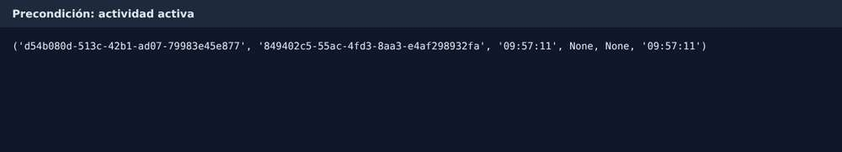
Paso 1: con la actividad activa se activa "Offline"
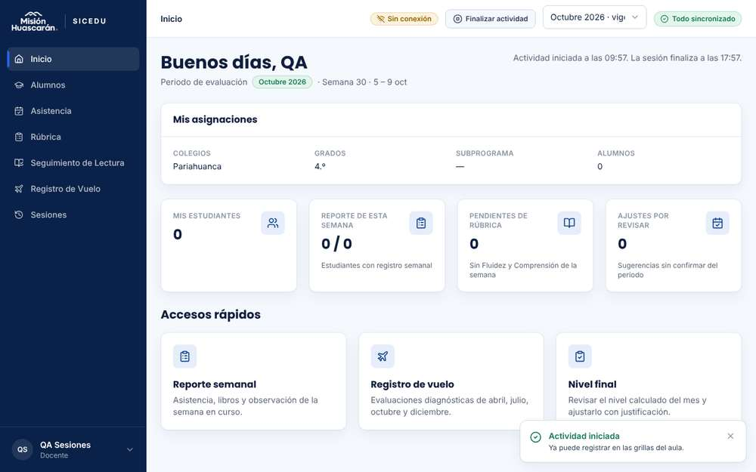
Paso 2: "Finalizar actividad" sin conexión a las 09:57:14
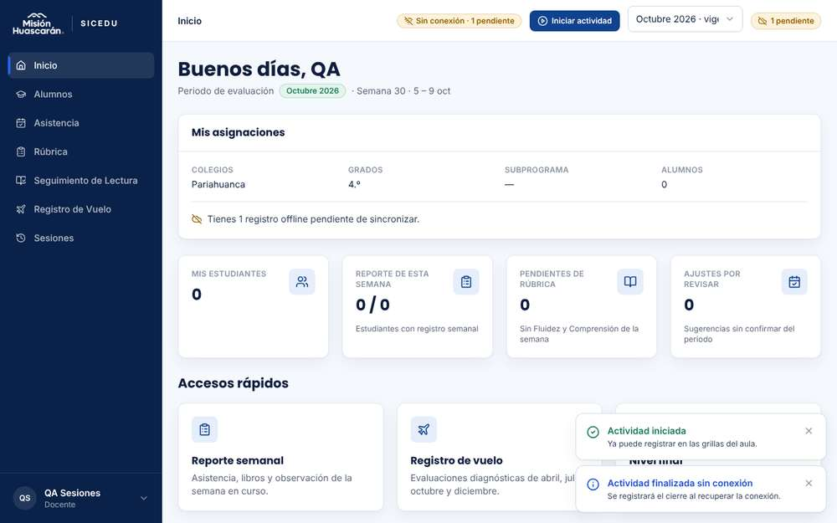
Paso 3: el botón vuelve a "Iniciar actividad" (1) y la sesión sigue abierta (/inicio)
Paso 4: 5 minutos después se desactiva "Offline" (10:02:16) y se espera 60 segundos
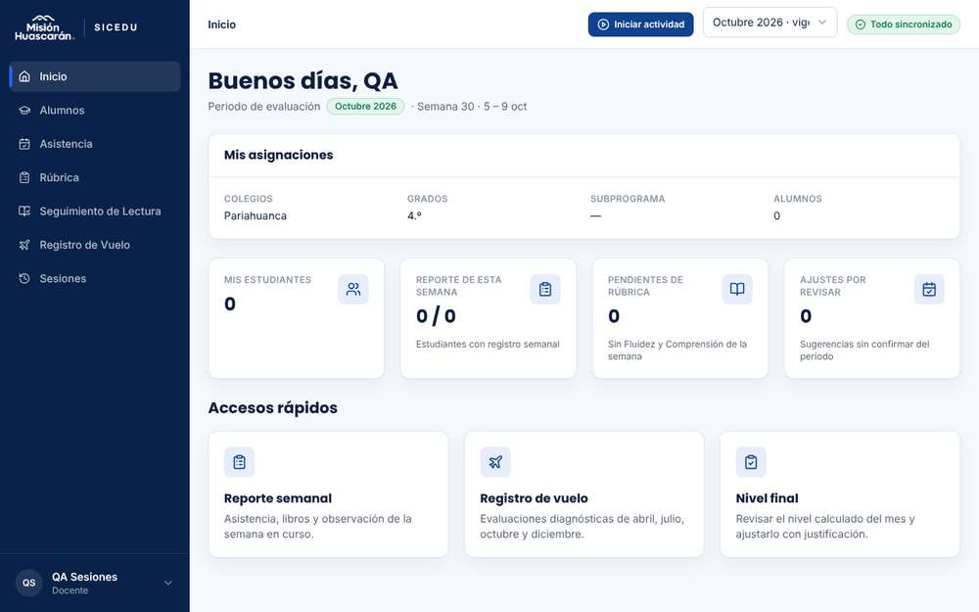
Paso 5: actividad en la base de datos (fin real 09:57:14, reconexión 10:02:16)
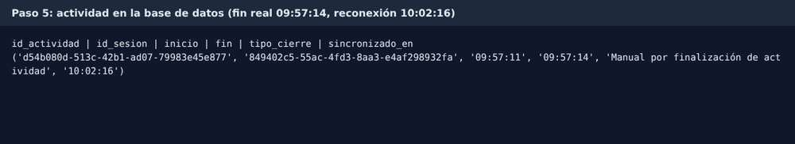
2. RESULTADOS DE LA PRUEBA
Defectos y desviaciones |  |  |  |  |  |  | Veredicto
- |  |  |  |  |  |  | Aprobado
Observaciones |  |  |  |  |  |  | Probador
Se usó la cuenta local qa.sesiones@sicedu.test. Ejecución automatizada (Playwright) en el entorno local descrito en la sección XII; evidencias en la fila "Evidencia de la ejecución". |  |  |  |  |  |  | Joaquin Mercado Guerra
Firma:

Nombre: Joaquin Mercado Guerra

Fecha: 09/10/2026

D. MÓDULO DE COLEGIOS

INFORMACIÓN GLOBAL DEL CASO DE PRUEBA
CASO DE PRUEBA No. |  |  |  |  |  | CP-COL-01 |  | VERSIÓN DE  EJECUCIÓN |  |  |  | 1.0
 |  |  |  |  |  |  |  | FECHA EJECUCIÓN
CASO DE USO: |  |  |  |  |  | CU013 |  | MÓDULO DEL SISTEMA |  |  |  | Módulo de Colegios
Descripción del caso  de prueba: |  |  |  |  |  | Consultar y filtrar colegios.  Verificar que la Supervisora ve los colegios activos con las columnas y controles de CU013, paginados de 10 en 10, y que los filtros devuelven solo los colegios que coinciden y vuelven a la página 1.
1. CASO DE PRUEBA
a. Precondiciones
- Existe una cuenta Supervisor activa.
- En el entorno de pruebas hay al menos 11 colegios activos, en más de un departamento y distrito, y al menos uno inactivo.
b. Pasos de la prueba
- Iniciar sesión como Supervisora y abrir Colegios desde la barra lateral.
- Verificar las columnas Nombre, Nivel Educativo, Departamento, Provincia y Distrito, con el switch de estado y el lápiz al final de cada fila.
- Verificar que solo aparecen colegios activos, como máximo 10 por página, con los controles Anterior, Siguiente y números de página.
- Ir a la página 2 y aplicar un filtro por departamento. Verificar que la lista vuelve a la página 1 y solo muestra ese departamento.
- Filtrar por distrito y luego por estado Inactivo, y verificar los resultados contra la base de datos.
DATOS DE ENTRADA |  |  |  |  |  | RESPUESTA ESPERADA DE LA APLICACIÓN |  | COINCIDE |  |  |  | RESPUESTA DEL SISTEMA
CAMPO |  | VALOR (ejemplo) |  | TIPO ESCENARIO |  |  |  | SI |  | NO
Usuario |  | jefa.prueba@sicedu.test |  | Supervisor |  | La tabla muestra solo colegios activos por defecto, con 10 filas por página. Cada filtro devuelve exactamente los colegios que coinciden en la base de datos y reinicia la paginación.
Filtro |  | Departamento: Áncash |  | Filtro por departamento
Filtro |  | Distrito de un colegio existente |  | Filtro por distrito
Filtro |  | Estado: Inactivo |  | Colegios inactivos
c. Post condiciones
No se modifica ningún colegio.
Evidencia de la ejecución:

2. RESULTADOS DE LA PRUEBA
Defectos y desviaciones |  |  |  |  |  |  | Veredicto
Observaciones |  |  |  |  |  |  | Probador
Firma:

Nombre:

Fecha:

INFORMACIÓN GLOBAL DEL CASO DE PRUEBA
CASO DE PRUEBA No. |  |  |  |  |  | CP-COL-02 |  | VERSIÓN DE  EJECUCIÓN |  |  |  | 1.0
 |  |  |  |  |  |  |  | FECHA EJECUCIÓN
CASO DE USO: |  |  |  |  |  | CU013 |  | MÓDULO DEL SISTEMA |  |  |  | Módulo de Colegios
Descripción del caso  de prueba: |  |  |  |  |  | Crear y editar un colegio.  Verificar que la Supervisora puede crear un colegio con los campos de CU013, que el sistema rechaza campos obligatorios vacíos y que la edición se guarda y se refleja de inmediato.
1. CASO DE PRUEBA
a. Precondiciones
- Existe una cuenta Supervisor activa y hay conexión a internet.
- El probador tiene acceso a la base de datos.
b. Pasos de la prueba
- En Colegios, seleccionar "Agregar" y verificar que se abre un formulario con Nombre, Departamento, Provincia, Distrito, Subprogramas y Grados.
- Verificar que Nivel Educativo y Sección vienen con "Primaria" y "Única", y que se pueden editar.
- Dejar el nombre vacío y guardar. Verificar que el sistema no crea el colegio y muestra el error.
- Completar todos los campos y guardar. Verificar que el colegio aparece en la tabla y que en la base de datos tiene un identificador único y estado Activo.
- Intentar crear otro colegio con el mismo nombre y distrito, y anotar la respuesta (observación 11).
- Seleccionar el lápiz del colegio creado, verificar que el formulario viene prellenado, cambiar el distrito y confirmar.
- Verificar que la tabla y la base de datos muestran el distrito nuevo.
DATOS DE ENTRADA |  |  |  |  |  | RESPUESTA ESPERADA DE LA APLICACIÓN |  | COINCIDE |  |  |  | RESPUESTA DEL SISTEMA
CAMPO |  | VALOR (ejemplo) |  | TIPO ESCENARIO |  |  |  | SI |  | NO
Nombre |  | (vacío) |  | Campo obligatorio vacío |  | Con campos vacíos, el colegio no se crea y aparece un aviso. Con datos válidos, el colegio se guarda Activo con identificador único, y la edición se ve de inmediato en la tabla.
Colegio |  | I.E. Prueba QA, Áncash, Huaraz, Independencia, Comprensión Lectora, 2.° a 6.° |  | Colegio válido
Colegio |  | Mismo nombre y distrito |  | Posible duplicado
Distrito |  | Huaraz |  | Edición
c. Post condiciones
Inactivar el colegio de prueba al terminar (CP-COL-03).
Evidencia de la ejecución:

2. RESULTADOS DE LA PRUEBA
Defectos y desviaciones |  |  |  |  |  |  | Veredicto
Observaciones |  |  |  |  |  |  | Probador
Firma:

Nombre:

Fecha:

INFORMACIÓN GLOBAL DEL CASO DE PRUEBA
CASO DE PRUEBA No. |  |  |  |  |  | CP-COL-03 |  | VERSIÓN DE  EJECUCIÓN |  |  |  | 1.0
 |  |  |  |  |  |  |  | FECHA EJECUCIÓN
CASO DE USO: |  |  |  |  |  | CU013 |  | MÓDULO DEL SISTEMA |  |  |  | Módulo de Colegios
Descripción del caso  de prueba: |  |  |  |  |  | Inactivar y reactivar un colegio.  Verificar que el switch pide confirmación, que inactivar aplica un borrado lógico sin eliminar el registro y que reactivar devuelve el colegio a las vistas.
1. CASO DE PRUEBA
a. Precondiciones
- Existe el colegio de prueba de CP-COL-02, activo.
- El probador tiene acceso a la base de datos.
b. Pasos de la prueba
- Seleccionar el switch del colegio de prueba y verificar que aparece una confirmación.
- Cancelar y verificar que el colegio sigue activo.
- Repetir y confirmar. Verificar que el colegio desaparece de la vista por defecto y aparece al filtrar por Inactivo.
- Verificar en la base de datos que el registro sigue existiendo con estado inactivo.
- Como Directivo, verificar que el colegio no cuenta en Total de Colegios Operando (CU012).
- Reactivar el colegio y verificar que vuelve a la vista por defecto.
DATOS DE ENTRADA |  |  |  |  |  | RESPUESTA ESPERADA DE LA APLICACIÓN |  | COINCIDE |  |  |  | RESPUESTA DEL SISTEMA
CAMPO |  | VALOR (ejemplo) |  | TIPO ESCENARIO |  |  |  | SI |  | NO
Colegio |  | I.E. Prueba QA |  | Colegio sin asignaciones |  | El cambio de estado solo ocurre al confirmar, el registro nunca se elimina físicamente y el colegio inactivo sale de las vistas por defecto y de los indicadores. Qué pasa con un colegio que tiene docentes o alumnos depende de la observación 11.
Acción |  | Cancelar la confirmación |  | Cambio accidental evitado
Acción |  | Confirmar inactivación y luego reactivar |  | Cambio de estado
c. Post condiciones
El colegio de prueba queda en el estado que se decida para el entorno.
Evidencia de la ejecución:

2. RESULTADOS DE LA PRUEBA
Defectos y desviaciones |  |  |  |  |  |  | Veredicto
Observaciones |  |  |  |  |  |  | Probador
Firma:

Nombre:

Fecha:

INFORMACIÓN GLOBAL DEL CASO DE PRUEBA
CASO DE PRUEBA No. |  |  |  |  |  | CP-COL-04 |  | VERSIÓN DE  EJECUCIÓN |  |  |  | 1.0
 |  |  |  |  |  |  |  | FECHA EJECUCIÓN
CASO DE USO: |  |  |  |  |  | CU013 |  | MÓDULO DEL SISTEMA |  |  |  | Módulo de Colegios
Descripción del caso  de prueba: |  |  |  |  |  | Colegios sin conexión.  Verificar que, sin conexión, los controles de creación, edición y estado quedan deshabilitados con el aviso de CU013, y que la tabla y los filtros siguen funcionando.
1. CASO DE PRUEBA
a. Precondiciones
- La Supervisora inició sesión con conexión, para que el catálogo de colegios esté en IndexedDB.
b. Pasos de la prueba
- Abrir Colegios y activar "Offline" en DevTools → Network.
- Verificar que "Agregar", los lápices y los switches se ven en gris.
- Pasar el cursor o hacer clic sobre ellos y verificar "Acción no disponible sin conexión. Conéctate a internet para gestionar colegios."
- Aplicar filtros y paginar, y verificar que la tabla responde con los datos locales.
- Desactivar "Offline" y verificar que los controles se habilitan.
DATOS DE ENTRADA |  |  |  |  |  | RESPUESTA ESPERADA DE LA APLICACIÓN |  | COINCIDE |  |  |  | RESPUESTA DEL SISTEMA
CAMPO |  | VALOR (ejemplo) |  | TIPO ESCENARIO |  |  |  | SI |  | NO
Conexión |  | Offline (DevTools) |  | Gestión sin conexión |  | Sin conexión no se puede crear, editar ni cambiar el estado de un colegio, y el aviso lo explica. La consulta y los filtros funcionan en solo lectura.
Filtro |  | Departamento: Áncash |  | Consulta sin conexión
c. Post condiciones
No se modifica ningún colegio.
Evidencia de la ejecución:

2. RESULTADOS DE LA PRUEBA
Defectos y desviaciones |  |  |  |  |  |  | Veredicto
Observaciones |  |  |  |  |  |  | Probador
Firma:

Nombre:

Fecha:

E. MÓDULO DE ALUMNOS

INFORMACIÓN GLOBAL DEL CASO DE PRUEBA
CASO DE PRUEBA No. |  |  |  |  |  | CP-ALU-01 |  | VERSIÓN DE  EJECUCIÓN |  |  |  | 1.0
 |  |  |  |  |  |  |  | FECHA EJECUCIÓN
CASO DE USO: |  |  |  |  |  | CU014 |  | MÓDULO DEL SISTEMA |  |  |  | Módulo de Alumnos
Descripción del caso  de prueba: |  |  |  |  |  | Consultar y filtrar alumnos según el rol.  Verificar que el Docente solo ve alumnos activos de sus asignaciones y la Supervisora los de los nueve colegios, con paginación de 10, y que los filtros se guardan en Local Storage y se borran al cerrar sesión.
1. CASO DE PRUEBA
a. Precondiciones
- Existen cuentas activas de Docente (con asignaciones) y Supervisor.
- Hay más de 10 alumnos activos en las asignaciones del Docente y al menos uno inactivo.
b. Pasos de la prueba
- Iniciar sesión como Docente y abrir Alumnos.
- Verificar que solo aparecen alumnos activos de sus colegios y grados, como máximo 10 por página, y comparar el total con la base de datos.
- Aplicar filtros de colegio, subprograma, ciclo EBR, grado y estado Inactivo, y verificar los resultados.
- En DevTools → Application → Local Storage, verificar que se guardaron los filtros.
- Verificar que el nombre de cada alumno es un enlace que abre su detalle.
- Cerrar sesión y verificar que los filtros ya no están en Local Storage.
- Iniciar sesión como Supervisora, abrir Alumnos y verificar que aparecen alumnos de los nueve colegios.
DATOS DE ENTRADA |  |  |  |  |  | RESPUESTA ESPERADA DE LA APLICACIÓN |  | COINCIDE |  |  |  | RESPUESTA DEL SISTEMA
CAMPO |  | VALOR (ejemplo) |  | TIPO ESCENARIO |  |  |  | SI |  | NO
Usuario |  | profesor.prueba@sicedu.test |  | Docente con asignaciones |  | El Docente ve solo sus alumnos y la Supervisora los de los nueve colegios. Los filtros devuelven lo que coincide en la base de datos, se guardan en Local Storage y se borran al cerrar sesión.
Usuario |  | jefa.prueba@sicedu.test |  | Supervisor
Filtro |  | Colegio asignado, Comprensión Lectora, Ciclo IV, 3.° grado |  | Filtro combinado
Filtro |  | Estado: Inactivo |  | Alumnos inactivos
c. Post condiciones
No se modifica ningún alumno.
Evidencia de la ejecución:

2. RESULTADOS DE LA PRUEBA
Defectos y desviaciones |  |  |  |  |  |  | Veredicto
Observaciones |  |  |  |  |  |  | Probador
Firma:

Nombre:

Fecha:

INFORMACIÓN GLOBAL DEL CASO DE PRUEBA
CASO DE PRUEBA No. |  |  |  |  |  | CP-ALU-02 |  | VERSIÓN DE  EJECUCIÓN |  |  |  | 1.0
 |  |  |  |  |  |  |  | FECHA EJECUCIÓN
CASO DE USO: |  |  |  |  |  | CU014 |  | MÓDULO DEL SISTEMA |  |  |  | Módulo de Alumnos
Descripción del caso  de prueba: |  |  |  |  |  | Crear un alumno y calcular su ciclo EBR.  Verificar que el Docente puede crear alumnos solo en sus colegios, que el sistema asigna el ciclo EBR según el subprograma y el grado, y que registra la creación en el historial.
1. CASO DE PRUEBA
a. Precondiciones
- El Docente tiene una actividad activa (observación 4) y hay conexión a internet.
- El probador tiene acceso a la base de datos.
b. Pasos de la prueba
- En Alumnos, seleccionar "Agregar" y verificar que el desplegable de Colegio solo muestra los colegios asignados y que Sección es de solo lectura.
- Guardar con los nombres vacíos y verificar que el sistema no crea el alumno y muestra el error.
- Crear un alumno por cada combinación de los datos de entrada y verificar el ciclo EBR asignado.
- Verificar en la base de datos que cada alumno tiene un identificador interno único y estado Activo.
- Abrir el historial de uno de ellos y verificar "\[Nombre del docente\] creó al alumno el DD/MM/AAAA a las HH:MM".
- Intentar crear un alumno de 1.° grado en Comprensión Lectora y uno con el mismo nombre completo que un alumno existente del colegio, y anotar la respuesta (observación 5).
DATOS DE ENTRADA |  |  |  |  |  | RESPUESTA ESPERADA DE LA APLICACIÓN |  | COINCIDE |  |  |  | RESPUESTA DEL SISTEMA
CAMPO |  | VALOR (ejemplo) |  | TIPO ESCENARIO |  |  |  | SI |  | NO
Nombres |  | (vacío) |  | Campo obligatorio vacío |  | El sistema rechaza los campos vacíos y crea los alumnos válidos con el ciclo que fija CU014: Alfabetización siempre Ciclo III; Comprensión Lectora Ciclo III en 2.°, IV en 3.° y 4.°, y V en 5.° y 6.°. Cada creación queda en el historial.
Subprograma / grado |  | Alfabetización / 3.° |  | Ciclo III esperado
Subprograma / grado |  | Comprensión Lectora / 2.° |  | Ciclo III esperado
Subprograma / grado |  | Comprensión Lectora / 4.° |  | Ciclo IV esperado
Subprograma / grado |  | Comprensión Lectora / 6.° |  | Ciclo V esperado
Subprograma / grado |  | Comprensión Lectora / 1.° |  | Combinación no permitida
Nombres y apellidos |  | Iguales a un alumno existente |  | Posible duplicado
c. Post condiciones
Inactivar los alumnos de prueba al terminar (CP-ALU-04).
Evidencia de la ejecución:

2. RESULTADOS DE LA PRUEBA
Defectos y desviaciones |  |  |  |  |  |  | Veredicto
Observaciones |  |  |  |  |  |  | Probador
Firma:

Nombre:

Fecha:

INFORMACIÓN GLOBAL DEL CASO DE PRUEBA
CASO DE PRUEBA No. |  |  |  |  |  | CP-ALU-03 |  | VERSIÓN DE  EJECUCIÓN |  |  |  | 1.0
 |  |  |  |  |  |  |  | FECHA EJECUCIÓN
CASO DE USO: |  |  |  |  |  | CU014 |  | MÓDULO DEL SISTEMA |  |  |  | Módulo de Alumnos
Descripción del caso  de prueba: |  |  |  |  |  | Editar un alumno.  Verificar que el Docente puede editar nombres, apellidos, subprograma y grado, que el sistema recalcula el ciclo EBR y que el historial registra los campos cambiados.
1. CASO DE PRUEBA
a. Precondiciones
- El Docente tiene una actividad activa y existe un alumno de prueba de Comprensión Lectora de 3.° grado (Ciclo IV).
b. Pasos de la prueba
- Seleccionar el lápiz del alumno y verificar que el formulario viene prellenado.
- Cambiar el grado a 5.° y confirmar. Verificar que el ciclo pasa a V.
- Cambiar el subprograma a Alfabetización y confirmar. Verificar que el ciclo pasa a III.
- Corregir el apellido y confirmar.
- Abrir el historial y verificar "\[Nombre del docente\] editó la información del alumno el DD/MM/AAAA a las HH:MM" por cada cambio, con el detalle de los campos alterados.
DATOS DE ENTRADA |  |  |  |  |  | RESPUESTA ESPERADA DE LA APLICACIÓN |  | COINCIDE |  |  |  | RESPUESTA DEL SISTEMA
CAMPO |  | VALOR (ejemplo) |  | TIPO ESCENARIO |  |  |  | SI |  | NO
Grado |  | 3.° → 5.° (Comprensión Lectora) |  | Recalcula a Ciclo V |  | Cada edición se guarda, el ciclo se recalcula según CU014 y el historial muestra quién cambió qué campo y cuándo.
Subprograma |  | Comprensión Lectora → Alfabetización |  | Recalcula a Ciclo III
Apellidos |  | Corrección de una letra |  | Edición de datos personales
c. Post condiciones
El alumno de prueba queda con los datos del paso 4.
Evidencia de la ejecución:

2. RESULTADOS DE LA PRUEBA
Defectos y desviaciones |  |  |  |  |  |  | Veredicto
Observaciones |  |  |  |  |  |  | Probador
Firma:

Nombre:

Fecha:

INFORMACIÓN GLOBAL DEL CASO DE PRUEBA
CASO DE PRUEBA No. |  |  |  |  |  | CP-ALU-04 |  | VERSIÓN DE  EJECUCIÓN |  |  |  | 1.0
 |  |  |  |  |  |  |  | FECHA EJECUCIÓN
CASO DE USO: |  |  |  |  |  | CU014 |  | MÓDULO DEL SISTEMA |  |  |  | Módulo de Alumnos
Descripción del caso  de prueba: |  |  |  |  |  | Inactivar y reactivar un alumno.  Verificar que el switch pide confirmación, que inactivar aplica un borrado lógico, saca al alumno de los formularios de Rúbrica, Registro de Vuelo y Seguimiento de Lectura, y queda en el historial.
1. CASO DE PRUEBA
a. Precondiciones
- El Docente tiene una actividad activa y existe un alumno de prueba activo.
- El probador tiene acceso a la base de datos.
b. Pasos de la prueba
- Seleccionar el switch del alumno y verificar la confirmación. Cancelar y verificar que sigue activo.
- Repetir y confirmar. Verificar que desaparece de la vista por defecto y aparece al filtrar por Inactivo.
- Abrir Rúbrica, Registro de Vuelo y Seguimiento de Lectura del mismo grado y verificar que el alumno ya no aparece en las grillas.
- Verificar en la base de datos que el registro y su historial académico siguen existiendo.
- Verificar en el historial "\[Nombre del docente\] inactivó al alumno el DD/MM/AAAA a las HH:MM".
- Reactivar al alumno y verificar que vuelve a las grillas y que el historial registra la activación.
DATOS DE ENTRADA |  |  |  |  |  | RESPUESTA ESPERADA DE LA APLICACIÓN |  | COINCIDE |  |  |  | RESPUESTA DEL SISTEMA
CAMPO |  | VALOR (ejemplo) |  | TIPO ESCENARIO |  |  |  | SI |  | NO
Acción |  | Cancelar la confirmación |  | Cambio accidental evitado |  | El alumno inactivo sale de la vista por defecto y de las grillas de registro, sin borrarse de la base de datos. Ambos cambios quedan en el historial.
Acción |  | Confirmar inactivación |  | Baja lógica
Acción |  | Reactivar |  | Alta lógica
c. Post condiciones
El alumno de prueba queda inactivo, salvo que se necesite para otro CP.
Evidencia de la ejecución:

2. RESULTADOS DE LA PRUEBA
Defectos y desviaciones |  |  |  |  |  |  | Veredicto
Observaciones |  |  |  |  |  |  | Probador
Firma:

Nombre:

Fecha:

INFORMACIÓN GLOBAL DEL CASO DE PRUEBA
CASO DE PRUEBA No. |  |  |  |  |  | CP-ALU-05 |  | VERSIÓN DE  EJECUCIÓN |  |  |  | 1.0
 |  |  |  |  |  |  |  | FECHA EJECUCIÓN
CASO DE USO: |  |  |  |  |  | CU014 |  | MÓDULO DEL SISTEMA |  |  |  | Módulo de Alumnos
Descripción del caso  de prueba: |  |  |  |  |  | Privilegios globales de la Supervisora.  Verificar que la Supervisora puede crear alumnos en cualquiera de los nueve colegios y moverlos entre colegios, y que el cambio se refleja en lo que ve cada Docente.
1. CASO DE PRUEBA
a. Precondiciones
- Existen cuentas activas de Supervisor y de dos Docentes asignados a colegios distintos (A y B).
b. Pasos de la prueba
- Iniciar sesión como Supervisora, abrir Alumnos y seleccionar "Agregar". Verificar que el desplegable de Colegio muestra los nueve colegios.
- Crear un alumno en el colegio A.
- Editar el alumno y cambiarlo al colegio B.
- Verificar que el historial registra el cambio con el nombre de la Supervisora.
- Iniciar sesión con el Docente del colegio A y verificar que ya no ve al alumno; con el Docente del colegio B, verificar que sí lo ve.
- Anotar si existe alguna forma de carga masiva (observación 13).
DATOS DE ENTRADA |  |  |  |  |  | RESPUESTA ESPERADA DE LA APLICACIÓN |  | COINCIDE |  |  |  | RESPUESTA DEL SISTEMA
CAMPO |  | VALOR (ejemplo) |  | TIPO ESCENARIO |  |  |  | SI |  | NO
Usuario |  | jefa.prueba@sicedu.test |  | Supervisor |  | La Supervisora puede elegir cualquier colegio y mover alumnos entre ellos. El cambio queda en el historial y cada Docente ve solo los alumnos de sus colegios.
Colegio |  | Colegio A → colegio B |  | Rotación de alumno entre colegios
c. Post condiciones
Inactivar al alumno de prueba al terminar.
Evidencia de la ejecución:

2. RESULTADOS DE LA PRUEBA
Defectos y desviaciones |  |  |  |  |  |  | Veredicto
Observaciones |  |  |  |  |  |  | Probador
Firma:

Nombre:

Fecha:

INFORMACIÓN GLOBAL DEL CASO DE PRUEBA
CASO DE PRUEBA No. |  |  |  |  |  | CP-ALU-06 |  | VERSIÓN DE  EJECUCIÓN |  |  |  | 1.0
 |  |  |  |  |  |  |  | FECHA EJECUCIÓN
CASO DE USO: |  |  |  |  |  | CU014 |  | MÓDULO DEL SISTEMA |  |  |  | Módulo de Alumnos
Descripción del caso  de prueba: |  |  |  |  |  | Alumnos sin conexión.  Verificar que, sin conexión, los controles de creación, edición y estado quedan deshabilitados con el aviso de CU014, y que la tabla, los filtros y el detalle siguen funcionando en solo lectura.
1. CASO DE PRUEBA
a. Precondiciones
- El Docente inició sesión con conexión y tiene una actividad activa, para que el catálogo de alumnos esté en IndexedDB.
b. Pasos de la prueba
- Abrir Alumnos y activar "Offline" en DevTools → Network.
- Verificar que "Agregar", los lápices y los switches se ven en gris.
- Pasar el cursor o hacer clic sobre ellos y verificar "Acción no disponible sin conexión. Conéctate a internet para gestionar estudiantes."
- Aplicar filtros, paginar y abrir el detalle de un alumno, y verificar que todo responde con los datos locales.
- Desactivar "Offline" y verificar que los controles se habilitan.
DATOS DE ENTRADA |  |  |  |  |  | RESPUESTA ESPERADA DE LA APLICACIÓN |  | COINCIDE |  |  |  | RESPUESTA DEL SISTEMA
CAMPO |  | VALOR (ejemplo) |  | TIPO ESCENARIO |  |  |  | SI |  | NO
Conexión |  | Offline (DevTools) |  | Gestión sin conexión |  | Sin conexión no se puede crear, editar ni cambiar el estado de un alumno, y el aviso lo explica. La consulta, los filtros y el detalle funcionan en solo lectura.
Acción |  | Agregar, editar o cambiar estado |  | Escritura sin conexión (no permitida)
c. Post condiciones
No se modifica ningún alumno.
Evidencia de la ejecución:

2. RESULTADOS DE LA PRUEBA
Defectos y desviaciones |  |  |  |  |  |  | Veredicto
Observaciones |  |  |  |  |  |  | Probador
Firma:

Nombre:

Fecha:

INFORMACIÓN GLOBAL DEL CASO DE PRUEBA
CASO DE PRUEBA No. |  |  |  |  |  | CP-ALU-07 |  | VERSIÓN DE  EJECUCIÓN |  |  |  | 1.0
 |  |  |  |  |  |  |  | FECHA EJECUCIÓN
CASO DE USO: |  |  |  |  |  | CU014 |  | MÓDULO DEL SISTEMA |  |  |  | Módulo de Alumnos
Descripción del caso  de prueba: |  |  |  |  |  | El Docente no accede a alumnos de otros colegios.  Verificar que el Docente no puede consultar ni modificar alumnos de colegios que no tiene asignados, ni desde la interfaz ni con peticiones directas a la API.
1. CASO DE PRUEBA
a. Precondiciones
- Existe una cuenta Docente activa con actividad activa, y se conoce el identificador de un alumno de un colegio que no tiene asignado.
- El probador cuenta con curl o Postman.
b. Pasos de la prueba
- Iniciar sesión como Docente y verificar que el filtro y el desplegable de Colegio solo ofrecen sus colegios asignados.
- Escribir en la barra de direcciones la ruta del detalle del alumno de otro colegio y verificar que no se muestra.
- Con el token del Docente, enviar GET, PUT y PATCH de estado sobre ese alumno.
- Verificar las respuestas y que el alumno no cambió en la base de datos.
DATOS DE ENTRADA |  |  |  |  |  | RESPUESTA ESPERADA DE LA APLICACIÓN |  | COINCIDE |  |  |  | RESPUESTA DEL SISTEMA
CAMPO |  | VALOR (ejemplo) |  | TIPO ESCENARIO |  |  |  | SI |  | NO
Ruta |  | Detalle de un alumno de otro colegio |  | Acceso por URL |  | La interfaz no muestra el alumno y la API rechaza las tres peticiones con 403 o 404, sin modificar nada.
Petición |  | GET /alumnos/{id de otro colegio} |  | Consulta no autorizada
Petición |  | PUT y PATCH sobre el mismo alumno |  | Modificación no autorizada
c. Post condiciones
El alumno del otro colegio no cambió.
Evidencia de la ejecución:

2. RESULTADOS DE LA PRUEBA
Defectos y desviaciones |  |  |  |  |  |  | Veredicto
Observaciones |  |  |  |  |  |  | Probador
Firma:

Nombre:

Fecha:

INFORMACIÓN GLOBAL DEL CASO DE PRUEBA
CASO DE PRUEBA No. |  |  |  |  |  | CP-ALU-08 |  | VERSIÓN DE  EJECUCIÓN |  |  |  | 1.0
 |  |  |  |  |  |  |  | FECHA EJECUCIÓN
CASO DE USO: |  |  |  |  |  | CU015 |  | MÓDULO DEL SISTEMA |  |  |  | Módulo de Alumnos
Descripción del caso  de prueba: |  |  |  |  |  | Vista de detalle del alumno.  Verificar que el detalle del alumno muestra la cabecera, las cinco pestañas y los datos de CU015, que las filas llevan al módulo oficial con los filtros cargados y que no permite editar.
1. CASO DE PRUEBA
a. Precondiciones
- Existe un alumno con evaluaciones de Registro de Vuelo, Rúbrica y Seguimiento de Lectura, y con al menos un cambio en su historial.
- Existen cuentas activas de Docente (asignado al alumno) y Supervisor.
b. Pasos de la prueba
- Como Docente, abrir Alumnos y hacer clic en el nombre del alumno.
- Verificar que la página no se recarga y que la cabecera muestra el avatar con sus iniciales, el nombre completo y las etiquetas en este orden: Colegio, Subprograma, Ciclo EBR, Grado y Estado.
- Verificar las pestañas Resumen, Registro de Vuelo, Rúbrica, Seguimiento de Lectura e Historial, con Resumen abierta por defecto.
- En Resumen, comparar Nivel actual, Total de libros leídos del año y Porcentaje de asistencia con la base de datos.
- En Registro de Vuelo, verificar la gráfica de líneas y la grilla de abril, julio, octubre y diciembre. Hacer clic en una fila y verificar que abre Registro de Vuelo con los filtros cargados.
- En Rúbrica y Seguimiento de Lectura, verificar los registros más recientes y la misma redirección.
- En Historial, verificar los eventos del año escolar en orden cronológico.
- Verificar que ninguna pestaña permite editar notas ni datos.
- Repetir el paso 5 como Supervisora y anotar si el módulo de destino permite editar (observación 10).
DATOS DE ENTRADA |  |  |  |  |  | RESPUESTA ESPERADA DE LA APLICACIÓN |  | COINCIDE |  |  |  | RESPUESTA DEL SISTEMA
CAMPO |  | VALOR (ejemplo) |  | TIPO ESCENARIO |  |  |  | SI |  | NO
Usuario |  | profesor.prueba@sicedu.test |  | Docente asignado al alumno |  | El detalle muestra la cabecera y las cinco pestañas con datos iguales a la base de datos, sin controles de edición. Cada fila lleva al módulo oficial con los filtros cargados.
Usuario |  | jefa.prueba@sicedu.test |  | Supervisor
Alumno |  | Alumno con datos en las cuatro áreas |  | Detalle completo
c. Post condiciones
No se modifica ningún dato desde el detalle.
Evidencia de la ejecución:

2. RESULTADOS DE LA PRUEBA
Defectos y desviaciones |  |  |  |  |  |  | Veredicto
Observaciones |  |  |  |  |  |  | Probador
Firma:

Nombre:

Fecha:

INFORMACIÓN GLOBAL DEL CASO DE PRUEBA
CASO DE PRUEBA No. |  |  |  |  |  | CP-ALU-09 |  | VERSIÓN DE  EJECUCIÓN |  |  |  | 1.0
 |  |  |  |  |  |  |  | FECHA EJECUCIÓN
CASO DE USO: |  |  |  |  |  | CU015 |  | MÓDULO DEL SISTEMA |  |  |  | Módulo de Alumnos
Descripción del caso  de prueba: |  |  |  |  |  | Detalle del alumno sin conexión.  Verificar que, sin conexión, el detalle del alumno se carga desde IndexedDB con sus pestañas y la gráfica, y que Historial muestra el aviso de CU015.
1. CASO DE PRUEBA
a. Precondiciones
- El Docente inició sesión con conexión y abrió Alumnos al menos una vez.
b. Pasos de la prueba
- Activar "Offline" y abrir el detalle de un alumno desde Alumnos.
- Verificar que la cabecera, las etiquetas y las pestañas Resumen, Registro de Vuelo, Rúbrica y Seguimiento de Lectura cargan, incluida la gráfica de líneas.
- Abrir Historial y verificar "Contenido no disponible sin conexión. Conéctate a internet para visualizar el historial de cambios."
- Volver a las otras pestañas y verificar que siguen funcionando.
- Desactivar "Offline" y verificar que Historial carga la lista de cambios.
DATOS DE ENTRADA |  |  |  |  |  | RESPUESTA ESPERADA DE LA APLICACIÓN |  | COINCIDE |  |  |  | RESPUESTA DEL SISTEMA
CAMPO |  | VALOR (ejemplo) |  | TIPO ESCENARIO |  |  |  | SI |  | NO
Conexión |  | Offline (DevTools) |  | Detalle sin conexión |  | Sin conexión, el detalle se ve completo salvo Historial, que muestra el aviso sin bloquear el resto. Qué datos de Rúbrica y Registro de Vuelo deben estar disponibles depende de la observación 10.
Pestaña |  | Historial |  | Contenido solo en línea
c. Post condiciones
No se modifica ningún dato.
Evidencia de la ejecución:

2. RESULTADOS DE LA PRUEBA
Defectos y desviaciones |  |  |  |  |  |  | Veredicto
Observaciones |  |  |  |  |  |  | Probador
Firma:

Nombre:

Fecha:

F. MÓDULO DE USUARIOS

INFORMACIÓN GLOBAL DEL CASO DE PRUEBA
CASO DE PRUEBA No. |  |  |  |  |  | CP-USR-01 |  | VERSIÓN DE  EJECUCIÓN |  |  |  | 1.0
 |  |  |  |  |  |  |  | FECHA EJECUCIÓN
CASO DE USO: |  |  |  |  |  | CU016 |  | MÓDULO DEL SISTEMA |  |  |  | Módulo de Usuarios
Descripción del caso  de prueba: |  |  |  |  |  | Consultar y filtrar usuarios.  Verificar que la Supervisora ve los usuarios activos agrupados por rol y ordenados alfabéticamente, con las columnas de CU016 y paginación de 10, y que los filtros funcionan.
1. CASO DE PRUEBA
a. Precondiciones
- Existe una cuenta Supervisor activa.
- Hay más de 10 usuarios activos de los tres roles y al menos uno inactivo.
b. Pasos de la prueba
- Iniciar sesión como Supervisora y abrir Usuarios desde la barra lateral.
- Verificar que solo aparecen usuarios activos, agrupados en este orden: Docentes, Supervisores y Directivos, y ordenados alfabéticamente dentro de cada grupo.
- Verificar las columnas Nombre Completo, DNI, Correo, Rol y Colegios Asignados, con los nombres de los colegios para Docentes y "Global" para Supervisores y Directivos.
- Verificar que hay como máximo 10 filas por página, con Anterior, Siguiente y números de página.
- Filtrar por rol, por estado Inactivo y por parte de un nombre, y comparar con la base de datos.
DATOS DE ENTRADA |  |  |  |  |  | RESPUESTA ESPERADA DE LA APLICACIÓN |  | COINCIDE |  |  |  | RESPUESTA DEL SISTEMA
CAMPO |  | VALOR (ejemplo) |  | TIPO ESCENARIO |  |  |  | SI |  | NO
Usuario |  | jefa.prueba@sicedu.test |  | Supervisor |  | La tabla respeta el orden por rol y el orden alfabético, muestra los colegios de cada Docente y "Global" para los demás, y los filtros coinciden con la base de datos.
Filtro |  | Rol: Docente |  | Filtro por rol
Filtro |  | Estado: Inactivo |  | Usuarios inactivos
Filtro |  | Búsqueda: "Prueba" |  | Búsqueda por nombre
c. Post condiciones
No se modifica ningún usuario.
Evidencia de la ejecución:

2. RESULTADOS DE LA PRUEBA
Defectos y desviaciones |  |  |  |  |  |  | Veredicto
Observaciones |  |  |  |  |  |  | Probador
Firma:

Nombre:

Fecha:

INFORMACIÓN GLOBAL DEL CASO DE PRUEBA
CASO DE PRUEBA No. |  |  |  |  |  | CP-USR-02 |  | VERSIÓN DE  EJECUCIÓN |  |  |  | 1.0
 |  |  |  |  |  |  |  | FECHA EJECUCIÓN
CASO DE USO: |  |  |  |  |  | CU016 |  | MÓDULO DEL SISTEMA |  |  |  | Módulo de Usuarios
Descripción del caso  de prueba: |  |  |  |  |  | Crear usuarios según el rol.  Verificar que el formulario pide año escolar, colegios y grados solo para Docentes, que el sistema rechaza correos y DNI duplicados, y que crea las asignaciones del Docente desde el periodo vigente.
1. CASO DE PRUEBA
a. Precondiciones
- Existe una cuenta Supervisor activa y hay conexión a internet.
- El probador tiene acceso a la base de datos.
b. Pasos de la prueba
- En Usuarios, seleccionar "Agregar" y verificar Nombres, Apellidos, DNI, Correo y Rol.
- Elegir el rol Docente y verificar que aparecen Año escolar, Colegios asignados y Grados asignados como obligatorios. Cambiar a Supervisor o Directivo y verificar que desaparecen.
- Crear un Docente con dos colegios. Verificar que aparece Activo en la tabla y, en la base de datos, que sus asignaciones empiezan en el periodo vigente (P1 a P4 según el calendario).
- Crear un Directivo y verificar que se guarda sin asignaciones.
- Intentar crear un usuario con un correo ya registrado y otro con un DNI ya registrado. Verificar que no se crean y que aparece el aviso de duplicado.
- Anotar cómo recibe el usuario nuevo su contraseña inicial e intentar iniciar sesión con ella (observación 7).
DATOS DE ENTRADA |  |  |  |  |  | RESPUESTA ESPERADA DE LA APLICACIÓN |  | COINCIDE |  |  |  | RESPUESTA DEL SISTEMA
CAMPO |  | VALOR (ejemplo) |  | TIPO ESCENARIO |  |  |  | SI |  | NO
Usuario |  | Docente QA, DNI 70000001, docente.qa@sicedu.test, 2026, dos colegios, 3.° y 4.° |  | Docente válido |  | Los campos de asignación aparecen solo para Docente, los duplicados se rechazan con aviso y los usuarios válidos quedan Activos. El Docente queda asignado desde el periodo vigente.
Usuario |  | Directivo QA, DNI 70000002, directivo.qa@sicedu.test |  | Directivo válido
Correo |  | profesor.prueba@sicedu.test |  | Correo duplicado
DNI |  | DNI de un usuario existente |  | DNI duplicado
c. Post condiciones
Inactivar los usuarios de prueba al terminar (CP-USR-04).
Evidencia de la ejecución:

2. RESULTADOS DE LA PRUEBA
Defectos y desviaciones |  |  |  |  |  |  | Veredicto
Observaciones |  |  |  |  |  |  | Probador
Firma:

Nombre:

Fecha:

INFORMACIÓN GLOBAL DEL CASO DE PRUEBA
CASO DE PRUEBA No. |  |  |  |  |  | CP-USR-03 |  | VERSIÓN DE  EJECUCIÓN |  |  |  | 1.0
 |  |  |  |  |  |  |  | FECHA EJECUCIÓN
CASO DE USO: |  |  |  |  |  | CU016 |  | MÓDULO DEL SISTEMA |  |  |  | Módulo de Usuarios
Descripción del caso  de prueba: |  |  |  |  |  | Editar un Docente y rotar sus asignaciones.  Verificar que, al cambiar los colegios o grados de un Docente, el sistema define las asignaciones del periodo vigente y conserva intactas las de periodos anteriores.
1. CASO DE PRUEBA
a. Precondiciones
- Existe un Docente de prueba con asignaciones en el periodo anterior y el vigente.
- El probador tiene acceso a la base de datos.
b. Pasos de la prueba
- Anotar en la base de datos las asignaciones del Docente por periodo.
- En Usuarios, seleccionar el lápiz del Docente y verificar que el formulario viene prellenado.
- Reemplazar uno de sus colegios por otro y confirmar.
- Verificar en la base de datos que las asignaciones del periodo anterior no cambiaron y anotar desde qué periodo aplica el colegio nuevo (observación 6).
- Iniciar sesión como ese Docente y verificar que Inicio y Alumnos muestran el colegio nuevo.
DATOS DE ENTRADA |  |  |  |  |  | RESPUESTA ESPERADA DE LA APLICACIÓN |  | COINCIDE |  |  |  | RESPUESTA DEL SISTEMA
CAMPO |  | VALOR (ejemplo) |  | TIPO ESCENARIO |  |  |  | SI |  | NO
Colegios |  | Colegio A → colegio C |  | Rotación de colegio |  | El cambio se refleja de inmediato en la tabla y en lo que ve el Docente, y el historial de asignaciones de periodos anteriores queda intacto.
c. Post condiciones
Restaurar las asignaciones originales del Docente de prueba.
Evidencia de la ejecución:

2. RESULTADOS DE LA PRUEBA
Defectos y desviaciones |  |  |  |  |  |  | Veredicto
Observaciones |  |  |  |  |  |  | Probador
Firma:

Nombre:

Fecha:

INFORMACIÓN GLOBAL DEL CASO DE PRUEBA
CASO DE PRUEBA No. |  |  |  |  |  | CP-USR-04 |  | VERSIÓN DE  EJECUCIÓN |  |  |  | 1.0
 |  |  |  |  |  |  |  | FECHA EJECUCIÓN
CASO DE USO: |  |  |  |  |  | CU016, CU002 |  | MÓDULO DEL SISTEMA |  |  |  | Módulo de Usuarios
Descripción del caso  de prueba: |  |  |  |  |  | Inactivar y reactivar un usuario.  Verificar que inactivar un usuario pide confirmación, aplica un borrado lógico y le impide iniciar sesión, y que reactivarlo le devuelve el acceso.
1. CASO DE PRUEBA
a. Precondiciones
- Existe un Docente de prueba activo y se conoce su contraseña.
- El probador cuenta con curl o Postman y con acceso a la base de datos.
b. Pasos de la prueba
- En una ventana de incógnito, iniciar sesión con el Docente de prueba y copiar su token.
- Como Supervisora, seleccionar el switch del Docente, verificar la confirmación y confirmar.
- Verificar en la base de datos que el registro sigue existiendo con estado inactivo.
- Con el token del paso 1, enviar GET /api/me y anotar la respuesta (observación 8).
- Cerrar la sesión del Docente e intentar iniciar sesión. Verificar "Su cuenta se encuentra desactivada. Comuníquese con el Supervisor para solicitar su habilitación."
- Reactivar al Docente y verificar que puede iniciar sesión.
DATOS DE ENTRADA |  |  |  |  |  | RESPUESTA ESPERADA DE LA APLICACIÓN |  | COINCIDE |  |  |  | RESPUESTA DEL SISTEMA
CAMPO |  | VALOR (ejemplo) |  | TIPO ESCENARIO |  |  |  | SI |  | NO
Usuario |  | docente.qa@sicedu.test |  | Docente con sesión abierta |  | La cuenta inactiva no puede iniciar sesión y ve el mensaje de CU002, sin que se borre su registro ni su historial. Al reactivarla recupera el acceso. Lo que pasa con la sesión abierta depende de la observación 8.
Acción |  | Inactivar y luego reactivar |  | Cambio de estado
Token |  | Token del Docente antes de inactivarlo |  | Sesión abierta de una cuenta inactivada
c. Post condiciones
El Docente de prueba queda inactivo al cerrar las pruebas.
Evidencia de la ejecución:

2. RESULTADOS DE LA PRUEBA
Defectos y desviaciones |  |  |  |  |  |  | Veredicto
Observaciones |  |  |  |  |  |  | Probador
Firma:

Nombre:

Fecha:

INFORMACIÓN GLOBAL DEL CASO DE PRUEBA
CASO DE PRUEBA No. |  |  |  |  |  | CP-USR-05 |  | VERSIÓN DE  EJECUCIÓN |  |  |  | 1.0
 |  |  |  |  |  |  |  | FECHA EJECUCIÓN
CASO DE USO: |  |  |  |  |  | CU016, CU001 |  | MÓDULO DEL SISTEMA |  |  |  | Módulo de Usuarios
Descripción del caso  de prueba: |  |  |  |  |  | Protección del Supervisor original y de la propia cuenta.  Verificar que nadie puede desactivar ni cambiar los campos clave de la cuenta del Supervisor original, y que un Supervisor no puede desactivar su propia cuenta.
1. CASO DE PRUEBA
a. Precondiciones
- Existe la cuenta del Supervisor original y un segundo Supervisor activo.
- El probador cuenta con curl o Postman.
b. Pasos de la prueba
- Iniciar sesión con el segundo Supervisor y abrir Usuarios.
- Seleccionar el switch del Supervisor original y verificar que el sistema lo impide.
- Seleccionar el lápiz del Supervisor original y verificar que los campos clave (rol y estado) no se pueden cambiar.
- Seleccionar el switch de la propia cuenta y verificar que el sistema lo impide.
- Con el token del segundo Supervisor, enviar la petición de desactivación del Supervisor original a la API y verificar que se rechaza.
- Verificar en la base de datos que ambas cuentas siguen activas y sin cambios.
DATOS DE ENTRADA |  |  |  |  |  | RESPUESTA ESPERADA DE LA APLICACIÓN |  | COINCIDE |  |  |  | RESPUESTA DEL SISTEMA
CAMPO |  | VALOR (ejemplo) |  | TIPO ESCENARIO |  |  |  | SI |  | NO
Cuenta |  | Supervisor original |  | Desactivación prohibida |  | La interfaz y la API rechazan desactivar o cambiar el rol del Supervisor original, y también la auto-desactivación. Ninguna cuenta cambia.
Cuenta |  | Supervisor original |  | Edición de campos clave prohibida
Cuenta |  | Propia cuenta del Supervisor |  | Auto-desactivación prohibida
Petición |  | PATCH de desactivación del Supervisor original |  | Intento por API
c. Post condiciones
El Supervisor original y el segundo Supervisor siguen activos.
Evidencia de la ejecución:

2. RESULTADOS DE LA PRUEBA
Defectos y desviaciones |  |  |  |  |  |  | Veredicto
Observaciones |  |  |  |  |  |  | Probador
Firma:

Nombre:

Fecha:

INFORMACIÓN GLOBAL DEL CASO DE PRUEBA
CASO DE PRUEBA No. |  |  |  |  |  | CP-USR-06 |  | VERSIÓN DE  EJECUCIÓN |  |  |  | 1.0
 |  |  |  |  |  |  |  | FECHA EJECUCIÓN
CASO DE USO: |  |  |  |  |  | CU016 |  | MÓDULO DEL SISTEMA |  |  |  | Módulo de Usuarios
Descripción del caso  de prueba: |  |  |  |  |  | Usuarios sin conexión.  Verificar que, sin conexión, los controles de creación, edición y estado quedan deshabilitados con el aviso de CU016, y que la tabla y los filtros siguen funcionando.
1. CASO DE PRUEBA
a. Precondiciones
- La Supervisora inició sesión con conexión, para que el catálogo de usuarios esté en IndexedDB.
b. Pasos de la prueba
- Abrir Usuarios y activar "Offline" en DevTools → Network.
- Verificar que "Agregar", los lápices y los switches se ven en gris.
- Pasar el cursor o hacer clic sobre ellos y verificar "Acción no disponible sin conexión. Conéctate a internet para gestionar usuarios."
- Aplicar filtros y paginar, y verificar que la tabla responde con los datos locales.
- Desactivar "Offline" y verificar que los controles se habilitan.
DATOS DE ENTRADA |  |  |  |  |  | RESPUESTA ESPERADA DE LA APLICACIÓN |  | COINCIDE |  |  |  | RESPUESTA DEL SISTEMA
CAMPO |  | VALOR (ejemplo) |  | TIPO ESCENARIO |  |  |  | SI |  | NO
Conexión |  | Offline (DevTools) |  | Gestión sin conexión |  | Sin conexión no se puede crear, editar ni cambiar el estado de un usuario, y el aviso lo explica. La consulta y los filtros funcionan en solo lectura.
Filtro |  | Rol: Docente |  | Consulta sin conexión
c. Post condiciones
No se modifica ningún usuario.
Evidencia de la ejecución:

2. RESULTADOS DE LA PRUEBA
Defectos y desviaciones |  |  |  |  |  |  | Veredicto
Observaciones |  |  |  |  |  |  | Probador
Firma:

Nombre:

Fecha:

G. MÓDULO DE SESIONES

INFORMACIÓN GLOBAL DEL CASO DE PRUEBA
CASO DE PRUEBA No. |  |  |  |  |  | CP-SES-01 |  | VERSIÓN DE  EJECUCIÓN |  |  |  | 1.0
 |  |  |  |  |  |  |  | FECHA EJECUCIÓN
CASO DE USO: |  |  |  |  |  | CU017 |  | MÓDULO DEL SISTEMA |  |  |  | Módulo de Sesiones
Descripción del caso  de prueba: |  |  |  |  |  | Consultar las sesiones propias.  Verificar que el Docente ve solo sus sesiones, con las columnas de CU017 y los estados de sesión y sincronización como datos independientes.
1. CASO DE PRUEBA
a. Precondiciones
- Existe un Docente con al menos tres sesiones registradas: una en curso, una finalizada y sincronizada, y una finalizada con pendientes.
- Otro Docente tiene sesiones registradas.
- El probador tiene acceso a la base de datos.
b. Pasos de la prueba
- Iniciar sesión como Docente y abrir Sesiones.
- Verificar las columnas ID de sesión, Fecha, Hora de inicio, Hora de finalización, Duración, Cantidad de cambios, Estado de la sesión, Estado de sincronización y Tipo de cierre.
- Comparar las sesiones listadas con las del Docente en la base de datos y verificar que no aparece ninguna del otro Docente.
- Verificar que la sesión actual figura "En curso" con hora de fin y tipo de cierre "No aplica".
- Verificar que una sesión puede figurar "Finalizada" y "Pendiente" a la vez.
- Repetir con un Docente nuevo y anotar si la lista aparece vacía con el aviso de CU017 o con la sesión en curso (observación 3).
DATOS DE ENTRADA |  |  |  |  |  | RESPUESTA ESPERADA DE LA APLICACIÓN |  | COINCIDE |  |  |  | RESPUESTA DEL SISTEMA
CAMPO |  | VALOR (ejemplo) |  | TIPO ESCENARIO |  |  |  | SI |  | NO
Usuario |  | profesor.prueba@sicedu.test |  | Docente con sesiones |  | La lista contiene exactamente las sesiones del Docente, con los estados de sesión y de sincronización por separado. Los tipos de cierre esperados dependen de la observación 3.
Sesión |  | Sesión actual |  | En curso
Sesión |  | Sesión finalizada con registros sin sincronizar |  | Finalizada y Pendiente
Usuario |  | Docente recién creado |  | Sin sesiones previas
c. Post condiciones
No se modifica ninguna sesión.
Evidencia de la ejecución:

2. RESULTADOS DE LA PRUEBA
Defectos y desviaciones |  |  |  |  |  |  | Veredicto
Observaciones |  |  |  |  |  |  | Probador
Firma:

Nombre:

Fecha:

INFORMACIÓN GLOBAL DEL CASO DE PRUEBA
CASO DE PRUEBA No. |  |  |  |  |  | CP-SES-02 |  | VERSIÓN DE  EJECUCIÓN |  |  |  | 1.0
 |  |  |  |  |  |  |  | FECHA EJECUCIÓN
CASO DE USO: |  |  |  |  |  | CU018 |  | MÓDULO DEL SISTEMA |  |  |  | Módulo de Sesiones
Descripción del caso  de prueba: |  |  |  |  |  | Filtrar sesiones.  Verificar que los filtros de fecha, estado, sincronización y tipo de cierre devuelven las sesiones correctas, que se guardan en Local Storage, que "Limpiar filtros" los restablece y que un rango de fechas inválido se rechaza.
1. CASO DE PRUEBA
a. Precondiciones
- El Docente tiene sesiones en fechas distintas, con distintos estados y tipos de cierre.
b. Pasos de la prueba
- En Sesiones, filtrar por un rango de fechas y seleccionar "Buscar". Comparar con la base de datos.
- Combinar estado Finalizada, sincronización Pendiente y un tipo de cierre, y verificar los resultados.
- Verificar en Local Storage que se guardaron los filtros. Ir a otro módulo, volver y verificar que se restauran.
- Aplicar un filtro sin coincidencias y verificar la lista vacía, el aviso de que no hay sesiones que coincidan y que los criterios siguen visibles.
- Poner "Fecha desde" posterior a "Fecha hasta" y verificar que no se busca y aparece el aviso de rango inválido.
- Seleccionar "Limpiar filtros" y verificar que vuelven los valores por defecto, que Local Storage se limpia y que se listan todas las sesiones.
DATOS DE ENTRADA |  |  |  |  |  | RESPUESTA ESPERADA DE LA APLICACIÓN |  | COINCIDE |  |  |  | RESPUESTA DEL SISTEMA
CAMPO |  | VALOR (ejemplo) |  | TIPO ESCENARIO |  |  |  | SI |  | NO
Fechas |  | 01/10/2026 a 07/10/2026 |  | Rango válido |  | Cada filtro devuelve solo las sesiones del Docente que coinciden, los criterios persisten en Local Storage y "Limpiar filtros" los restablece. Un rango invertido no se busca.
Filtros |  | Finalizada, Pendiente, Manual |  | Filtro combinado
Fechas |  | 01/01/2020 a 02/01/2020 |  | Sin resultados
Fechas |  | Desde 10/10/2026, hasta 01/10/2026 |  | Rango inválido
c. Post condiciones
Los filtros quedan en sus valores por defecto.
Evidencia de la ejecución:

2. RESULTADOS DE LA PRUEBA
Defectos y desviaciones |  |  |  |  |  |  | Veredicto
Observaciones |  |  |  |  |  |  | Probador
Firma:

Nombre:

Fecha:

INFORMACIÓN GLOBAL DEL CASO DE PRUEBA
CASO DE PRUEBA No. |  |  |  |  |  | CP-SES-03 |  | VERSIÓN DE  EJECUCIÓN |  |  |  | 1.0
 |  |  |  |  |  |  |  | FECHA EJECUCIÓN
CASO DE USO: |  |  |  |  |  | CU019 |  | MÓDULO DEL SISTEMA |  |  |  | Módulo de Sesiones
Descripción del caso  de prueba: |  |  |  |  |  | Detalle de una sesión.  Verificar que el detalle de una sesión muestra los datos de CU019 y un resumen de cambios por módulo igual a lo registrado, y que una sesión en curso muestra "No aplica".
1. CASO DE PRUEBA
a. Precondiciones
- El Docente tiene una sesión finalizada en la que registró cambios conocidos en Rúbrica, Seguimiento de Lectura y Registro de Vuelo.
b. Pasos de la prueba
- En Sesiones, seleccionar "Ver detalle" de la sesión finalizada.
- Verificar ID, fecha, horas, duración, estado, tipo de cierre, estado de sincronización, cantidad de cambios y fecha de la última sincronización.
- Verificar que el resumen por módulo coincide con los cambios realizados y que se muestran las asignaciones involucradas.
- Cerrar el detalle y verificar que vuelve a la lista.
- Abrir el detalle de la sesión en curso y verificar "En curso", hora de fin y tipo de cierre "No aplica", y la duración transcurrida.
DATOS DE ENTRADA |  |  |  |  |  | RESPUESTA ESPERADA DE LA APLICACIÓN |  | COINCIDE |  |  |  | RESPUESTA DEL SISTEMA
CAMPO |  | VALOR (ejemplo) |  | TIPO ESCENARIO |  |  |  | SI |  | NO
Sesión |  | Sesión con 2 cambios en Rúbrica, 1 en Seguimiento de Lectura y 1 en Registro de Vuelo |  | Sesión finalizada |  | El detalle coincide con la base de datos y con los cambios hechos, sin controles de edición. La sesión en curso muestra "No aplica" en fin y tipo de cierre.
Sesión |  | Sesión actual |  | Sesión en curso
c. Post condiciones
No se modifica ninguna sesión.
Evidencia de la ejecución:

2. RESULTADOS DE LA PRUEBA
Defectos y desviaciones |  |  |  |  |  |  | Veredicto
Observaciones |  |  |  |  |  |  | Probador
Firma:

Nombre:

Fecha:

INFORMACIÓN GLOBAL DEL CASO DE PRUEBA
CASO DE PRUEBA No. |  |  |  |  |  | CP-SES-04 |  | VERSIÓN DE  EJECUCIÓN |  |  |  | 1.0
 |  |  |  |  |  |  |  | FECHA EJECUCIÓN
CASO DE USO: |  |  |  |  |  | CU017, CU018, CU019 |  | MÓDULO DEL SISTEMA |  |  |  | Módulo de Sesiones
Descripción del caso  de prueba: |  |  |  |  |  | Sesiones sin conexión o con error del servidor.  Verificar que, sin conexión o con el servidor caído, la lista, la búsqueda y el detalle muestran el aviso correspondiente y nunca datos locales.
1. CASO DE PRUEBA
a. Precondiciones
- El Docente inició sesión y abrió Sesiones con conexión.
- El sistema corre en local con Docker, para poder detener el backend.
b. Pasos de la prueba
- Activar "Offline" y seleccionar "Ver detalle" de una sesión. Verificar "Detalle de sesión no disponible sin conexión. Conéctate a internet para visualizar la información de esta sesión."
- Sin conexión, seleccionar "Buscar" con un filtro y verificar el aviso de que no fue posible obtener los resultados, con los criterios visibles.
- Verificar en IndexedDB y Local Storage que no hay registros de sesiones guardados.
- Desactivar "Offline", detener el backend con docker stop local-bck-huascaran y recargar Sesiones. Verificar el aviso de que no fue posible obtener el historial.
- Levantar el backend y verificar que la lista vuelve a cargar.
DATOS DE ENTRADA |  |  |  |  |  | RESPUESTA ESPERADA DE LA APLICACIÓN |  | COINCIDE |  |  |  | RESPUESTA DEL SISTEMA
CAMPO |  | VALOR (ejemplo) |  | TIPO ESCENARIO |  |  |  | SI |  | NO
Conexión |  | Offline (DevTools) |  | Detalle y búsqueda sin conexión |  | Sin conexión o sin servidor, el módulo muestra los avisos de CU017 a CU019 y no usa datos guardados en el dispositivo.
Backend |  | Contenedor detenido |  | Error del servidor
c. Post condiciones
El backend queda en ejecución.
Evidencia de la ejecución:

2. RESULTADOS DE LA PRUEBA
Defectos y desviaciones |  |  |  |  |  |  | Veredicto
Observaciones |  |  |  |  |  |  | Probador
Firma:

Nombre:

Fecha:

INFORMACIÓN GLOBAL DEL CASO DE PRUEBA
CASO DE PRUEBA No. |  |  |  |  |  | CP-SES-05 |  | VERSIÓN DE  EJECUCIÓN |  |  |  | 1.0
 |  |  |  |  |  |  |  | FECHA EJECUCIÓN
CASO DE USO: |  |  |  |  |  | CU017, CU019 |  | MÓDULO DEL SISTEMA |  |  |  | Módulo de Sesiones
Descripción del caso  de prueba: |  |  |  |  |  | Sesión de otro Docente.  Verificar que un Docente no puede ver el detalle de una sesión de otro Docente, ni desde la interfaz ni con peticiones directas a la API.
1. CASO DE PRUEBA
a. Precondiciones
- Se conoce el ID de una sesión de otro Docente.
- El probador cuenta con curl o Postman.
b. Pasos de la prueba
- Iniciar sesión como Docente y abrir el detalle de una de sus sesiones.
- Cambiar en la URL el ID por el de la sesión del otro Docente.
- Verificar el aviso de que el detalle no está disponible y que el usuario permanece en la lista.
- Con el token del Docente, pedir a la API el detalle de esa sesión y la lista de sesiones del otro Docente.
DATOS DE ENTRADA |  |  |  |  |  | RESPUESTA ESPERADA DE LA APLICACIÓN |  | COINCIDE |  |  |  | RESPUESTA DEL SISTEMA
CAMPO |  | VALOR (ejemplo) |  | TIPO ESCENARIO |  |  |  | SI |  | NO
Ruta |  | Detalle con el ID de una sesión ajena |  | Acceso por URL |  | La interfaz no muestra la sesión ajena y la API responde 403 o 404, sin devolver datos del otro Docente.
Petición |  | GET del detalle de una sesión ajena |  | Acceso por API
c. Post condiciones
No se expone ni modifica información de otro Docente.
Evidencia de la ejecución:

2. RESULTADOS DE LA PRUEBA
Defectos y desviaciones |  |  |  |  |  |  | Veredicto
Observaciones |  |  |  |  |  |  | Probador
Firma:

Nombre:

Fecha:

H. MÓDULO DE SEGUIMIENTO

INFORMACIÓN GLOBAL DEL CASO DE PRUEBA
CASO DE PRUEBA No. |  |  |  |  |  | CP-SEG-01 |  | VERSIÓN DE  EJECUCIÓN |  |  |  | 1.0
 |  |  |  |  |  |  |  | FECHA EJECUCIÓN
CASO DE USO: |  |  |  |  |  | CU020 |  | MÓDULO DEL SISTEMA |  |  |  | Módulo de Seguimiento
Descripción del caso  de prueba: |  |  |  |  |  | Grilla de seguimiento de docentes.  Verificar que la Supervisora ve el estado operativo de los docentes con las columnas de CU020, ordenado con los "Pendiente" primero, paginado de 10 en 10 y con filtros que se guardan en Local Storage.
1. CASO DE PRUEBA
a. Precondiciones
- Existe una cuenta Supervisor activa.
- Hay más de 10 docentes, al menos uno con estado de sincronización "Pendiente" (observación 2).
- El probador tiene acceso a la base de datos.
b. Pasos de la prueba
- Iniciar sesión como Supervisora y abrir Seguimiento desde la barra lateral.
- Verificar las columnas Nombre del Docente, Colegios Asignados (separados por comas), Última Conexión, Estado de Sincronización y Registros Pendientes, con el ícono de ojo al final.
- Verificar que los docentes "Pendiente" aparecen primero y que después el orden es alfabético.
- Verificar que hay como máximo 10 filas por página, con Anterior, Siguiente y números de página.
- Filtrar por colegio, por rango de fechas de última conexión y por estado de sincronización, y comparar con la base de datos.
- Ir a otro módulo, volver y verificar que los filtros se restauran desde Local Storage.
- Verificar que la grilla no tiene controles para editar horas, estados ni historial.
DATOS DE ENTRADA |  |  |  |  |  | RESPUESTA ESPERADA DE LA APLICACIÓN |  | COINCIDE |  |  |  | RESPUESTA DEL SISTEMA
CAMPO |  | VALOR (ejemplo) |  | TIPO ESCENARIO |  |  |  | SI |  | NO
Usuario |  | jefa.prueba@sicedu.test |  | Supervisor |  | La grilla muestra los datos de cada docente igual que la base de datos, con los pendientes primero. Los filtros funcionan y se conservan, y no hay forma de modificar los datos.
Filtro |  | Colegio de un Docente con pendientes |  | Filtro por colegio
Filtro |  | Última conexión entre 01/10/2026 y 07/10/2026 |  | Filtro por fechas
Filtro |  | Estado: Pendiente |  | Filtro por sincronización
c. Post condiciones
No se modifica ningún dato.
Evidencia de la ejecución:

2. RESULTADOS DE LA PRUEBA
Defectos y desviaciones |  |  |  |  |  |  | Veredicto
Observaciones |  |  |  |  |  |  | Probador
Firma:

Nombre:

Fecha:

INFORMACIÓN GLOBAL DEL CASO DE PRUEBA
CASO DE PRUEBA No. |  |  |  |  |  | CP-SEG-02 |  | VERSIÓN DE  EJECUCIÓN |  |  |  | 1.0
 |  |  |  |  |  |  |  | FECHA EJECUCIÓN
CASO DE USO: |  |  |  |  |  | CU021 |  | MÓDULO DEL SISTEMA |  |  |  | Módulo de Seguimiento
Descripción del caso  de prueba: |  |  |  |  |  | Historial de sesiones de un docente.  Verificar que el detalle de auditoría muestra la cabecera del docente y su historial de sesiones con las columnas de CU021, de la más reciente a la más antigua y paginado de 10 en 10.
1. CASO DE PRUEBA
a. Precondiciones
- Existe un Docente con más de 10 sesiones registradas, con cambios conocidos en al menos una.
b. Pasos de la prueba
- En Seguimiento, hacer clic en el ojo del Docente.
- Verificar que la grilla general desaparece y que la cabecera muestra el avatar con sus iniciales, el nombre completo y las etiquetas de colegios asignados y estado de sincronización.
- Verificar que la tabla de sesiones está ordenada de la más reciente a la más antigua, sin pestañas.
- Verificar las columnas Fecha, Hora de Inicio, Hora de Fin, Tipo de Cierre y Productividad, y comparar una fila con la base de datos (por ejemplo, "15 Rúbricas, 2 Registros de Vuelo").
- Verificar 10 sesiones por página con Anterior y Siguiente.
- Volver a la grilla general.
DATOS DE ENTRADA |  |  |  |  |  | RESPUESTA ESPERADA DE LA APLICACIÓN |  | COINCIDE |  |  |  | RESPUESTA DEL SISTEMA
CAMPO |  | VALOR (ejemplo) |  | TIPO ESCENARIO |  |  |  | SI |  | NO
Docente |  | profesor.prueba@sicedu.test |  | Docente con más de 10 sesiones |  | El historial coincide con la base de datos, en orden descendente y paginado. Los tipos de cierre esperados dependen de la observación 3.
c. Post condiciones
No se modifica ningún dato.
Evidencia de la ejecución:

2. RESULTADOS DE LA PRUEBA
Defectos y desviaciones |  |  |  |  |  |  | Veredicto
Observaciones |  |  |  |  |  |  | Probador
Firma:

Nombre:

Fecha:

INFORMACIÓN GLOBAL DEL CASO DE PRUEBA
CASO DE PRUEBA No. |  |  |  |  |  | CP-SEG-03 |  | VERSIÓN DE  EJECUCIÓN |  |  |  | 1.0
 |  |  |  |  |  |  |  | FECHA EJECUCIÓN
CASO DE USO: |  |  |  |  |  | CU021 |  | MÓDULO DEL SISTEMA |  |  |  | Módulo de Seguimiento
Descripción del caso  de prueba: |  |  |  |  |  | Atajos a los módulos en solo lectura.  Verificar que los atajos llevan al módulo operativo filtrado por docente y fecha, en solo lectura, y que la API rechaza escrituras de la Supervisora en esos módulos.
1. CASO DE PRUEBA
a. Precondiciones
- Existe una sesión de un Docente con rúbricas registradas.
- El probador cuenta con curl o Postman.
b. Pasos de la prueba
- En el historial del Docente, seleccionar "Ver Rúbricas" en la fila de esa sesión.
- Verificar que Rúbrica se abre filtrada por ese Docente y esa fecha.
- Verificar que los formularios y los botones de edición o creación están bloqueados.
- Con el token de la Supervisora, enviar a la API una modificación de una de esas rúbricas y verificar que se rechaza con 403.
- Usar el botón de retroceso de la interfaz y verificar que vuelve al historial.
- Repetir con el atajo de Registro de Vuelo.
DATOS DE ENTRADA |  |  |  |  |  | RESPUESTA ESPERADA DE LA APLICACIÓN |  | COINCIDE |  |  |  | RESPUESTA DEL SISTEMA
CAMPO |  | VALOR (ejemplo) |  | TIPO ESCENARIO |  |  |  | SI |  | NO
Atajo |  | "Ver Rúbricas" |  | Auditoría en solo lectura |  | La Supervisora ve los registros de esa sesión sin poder editarlos, ni desde la interfaz ni por API.
Petición |  | PUT de una rúbrica con el token de la Supervisora |  | Escritura no permitida
c. Post condiciones
Las notas del Docente no cambian.
Evidencia de la ejecución:

2. RESULTADOS DE LA PRUEBA
Defectos y desviaciones |  |  |  |  |  |  | Veredicto
Observaciones |  |  |  |  |  |  | Probador
Firma:

Nombre:

Fecha:

INFORMACIÓN GLOBAL DEL CASO DE PRUEBA
CASO DE PRUEBA No. |  |  |  |  |  | CP-SEG-04 |  | VERSIÓN DE  EJECUCIÓN |  |  |  | 1.0
 |  |  |  |  |  |  |  | FECHA EJECUCIÓN
CASO DE USO: |  |  |  |  |  | CU020, CU021 |  | MÓDULO DEL SISTEMA |  |  |  | Módulo de Seguimiento
Descripción del caso  de prueba: |  |  |  |  |  | Seguimiento sin conexión.  Verificar que, sin conexión, la grilla y el historial muestran el aviso de CU020 o CU021 sin datos locales, y que se recargan solos al reconectar.
1. CASO DE PRUEBA
a. Precondiciones
- La Supervisora inició sesión con conexión y aplicó un filtro en Seguimiento.
b. Pasos de la prueba
- En la grilla, activar "Offline" y aplicar otro filtro. Verificar "Módulo de seguimiento no disponible sin conexión. Conéctate a internet para auditar la actividad de los docentes."
- Verificar que se puede navegar a otros módulos.
- Desactivar "Offline" y verificar que la grilla se recarga sola con los últimos filtros guardados.
- Abrir el historial de un docente, activar "Offline" y paginar. Verificar "Historial de sesiones no disponible sin conexión. Conéctate a internet para auditar la bitácora del docente."
- Desactivar "Offline" y verificar que la tabla vuelve a aparecer sola.
- Verificar en IndexedDB que no se guardó el historial de sesiones.
DATOS DE ENTRADA |  |  |  |  |  | RESPUESTA ESPERADA DE LA APLICACIÓN |  | COINCIDE |  |  |  | RESPUESTA DEL SISTEMA
CAMPO |  | VALOR (ejemplo) |  | TIPO ESCENARIO |  |  |  | SI |  | NO
Conexión |  | Offline en la grilla |  | Grilla sin conexión |  | Sin conexión aparecen los avisos de CU020 y CU021, sin datos guardados localmente, y al reconectar el contenido se recarga solo.
Conexión |  | Offline en el historial |  | Historial sin conexión
c. Post condiciones
IndexedDB no contiene historial de sesiones.
Evidencia de la ejecución:

2. RESULTADOS DE LA PRUEBA
Defectos y desviaciones |  |  |  |  |  |  | Veredicto
Observaciones |  |  |  |  |  |  | Probador
Firma:

Nombre:

Fecha:

